INFRAESTRUCTURA VIVA
Portafolio N° 4
Arquitectura Cloud

Autor: Marcela Manzo Sagüez

Contenido
Resumen Ejecutivo …………………...………………………………………………………………………………………………………………………8
Introducción…………………………………………………………………………………………………………………………………………………….15
1 ALMACENAMIENTO EN LA NUBE 17
1.1 Facturas (acme-s3-facturas y acme-s3-facturas-replica) 17
1.2 Sitio Web y Portal de Clientes (acme-s3-web-frontend) 17
1.3 Telemetría de Sensores IoT (acme-s3-sensores) 18
1.4 Matriz de Gobernanza, Seguridad y Resiliencia en Amazon S3 19
2 BASES DE DATOS RELACIONALES 20
2.1 Explicación del Modelo Relacional Implementado 21
2.2 Estrategia de Implementación y Aislamiento en la VPC 22
2.3 Configuración del Motor Relacional (Ingesta y Conectividad Temporal) 22
2.4 Seguridad Perimetral (Aislamiento de Producción) 23
2.5 Alta Disponibilidad 23
2.6 Matriz de Seguridad y Resiliencia en Amazon RDS 24
3 BASES DE DATOS NOSQL 25
3.1 Integración en la Arquitectura de Datos de Sensores 25
3.2 Diseño de la Tabla Principal: acme-dydb-sensores 25
3.2.1 Diccionario de Atributos Adicionales por Ítem 26
3.3 Índice Secundario Global: proyecto-timestamp-index 27
3.4 Patrones de Consumo de la Tabla 27
3.5 Integración Funcional con la Aplicación 27
3.6 Estrategia de Respaldo y Continuidad Operacional 28
3.7 Matriz de Seguridad y Resiliencia en Amazon DynamoDB 29
4 SERVICIOS DE RED EN LA NUBE 30
4.1 Arquitectura de la Red Base (VPC y Subredes) 30
4.2 Conectividad Avanzada, Gobernanza de Rutas e Integración con Datos 30
4.3 Controles Perimetrales de Red: Seguridad Coexistente (Security Groups y NACLs) 31
4.4 Entrega de Tráfico y Prerrequisitos de Cómputo (ALB) 32
4.5 Análisis de Viabilidad de Conectividad Privada Externa (AWS VPN) 32
4.6 Nota de Ingeniería sobre el Acceso Administrativo (Bastión vs. Alternativas sin Servidor) 33
4.7 Nota de Diseño Productivo — Seguridad Perimetral y Autenticación 33
4.8 Matriz de Disponibilidad, Seguridad y Accesos en Amazon VPC 34
5 SERVICIOS DE CÓMPUTO 35
5.1 Arquitectura de Ingesta y Enriquecimiento de Datos 35
5.2 Cómputo Serverless: AWS Lambda 36
5.3 Cómputo en Servidores: Amazon EC2 37
5.4 Resumen de Gobernanza del Cómputo 38
5.5 Estilo Arquitectónico de la Solución 38
6 SERVICIOS DE NOTIFICACIÓN Y MENSAJERÍA 39
6.1 Diseño Arquitectónico: Patrón Fan-Out mediante un Tema Único de SNS 39
6.2 Desacoplamiento Analítico y Resiliencia con Amazon SQS 40
6.3 Alta Disponibilidad Nativa de Mensajería 40
6.4 Seguridad de la Capa de Mensajería 40
7 MONITOREO Y CORRELACIÓN DE INCIDENTES 41
7.1 Matriz de Métricas Críticas Monitoreadas 41
7.2 Integración del Bus de Alertas Perimetrales con Amazon SNS 41
7.3 Automatización Avanzada: Ingesta de Logs Transmisibles y Remediación 42
8 SERVICIO DE ALOJAMIENTO WEB ESTÁTICO Y DISTRIBUCIÓN DE CONTENIDO 43
8.1 Arquitectura del Dashboard: Separación de Presentación y Datos 43
8.2 Estrategias de Sincronización del Dashboard 43
8.3 Integración de Perfiles de Usuario en un Frontend Único 44
8.4 Beneficios de la Arquitectura de Alojamiento Web 44
8.5 Análisis de Route 53 y Beneficios de un DNS Gestionado 44
8.6 Nota de Ingeniería sobre Limitaciones del Laboratorio (S3 vs. CloudFront) 45
9 CIERRE 46
10 GUÍA PASO A PASO PARA LA CONFIGURACIÓN DE RECURSOS EN EL LABORATORIO DE AWS ACADEMY 47
10.1 Almacenamiento en la Nube 48
10.1.1 Configuración 48
10.1.2 Capturas de pantalla 51
10.2 Bases de Datos Relacionales 74
10.2.1 Configuración 75
10.2.2 Capturas de pantalla 79
10.3 Bases de Datos NoSQL 111
10.3.1 Configuración 112
10.3.2 Capturas de pantalla 114
10.4 Servicios de Red en la Nube 119
10.4.1 Configuración 120
10.4.2 Capturas de pantalla 123
10.5 Servicios de Cómputo 150
10.5.1 Configuración 151
10.5.2 Capturas de pantalla 153
10.6 Notificación y Mensajería 168
10.6.1 Configuración 169
10.6.2 Capturas de pantalla 171
10.7 Monitoreo y Correlación de Incidentes 184
10.7.1 Configuración 185
10.7.2 Capturas de pantalla 190
10.8 Servicios de Alojamiento Web Estático y Distribución de Contenido 208
10.8.1 Configuración 209
10.8.2 Capturas de pantalla 210
11 ANEXOS 218
11.1 Base de Datos SQL 219
11.1.1 Diccionario de Datos 219
11.1.2 Creación de Tablas e Índices 222
11.1.3 Población de Datos 225
11.1.4 Consultas 229
11.1.5 Resultados de las Consultas 231
11.2 Base de Datos NoSQL 236
11.2.1 Población de Datos y Consultas (Jupyter Notebook) 236
11.3 Función Lambda: Creación y pruebas de escalabilidad horizontal 247
11.3.1 Script de la función Lambda acme-lambda-deteccion-sensores-fallando 247
11.3.2 Resultado de ejecución de la función Lambda acme-lambda-deteccion-sensores-fallando 248
11.3.3 Guía para la Ejecución de la Prueba de Escalabilidad Horizontal 249
11.3.4 Script para probar la escalabilidad horizontal de la función Lambda 249
11.3.5 Resultado de la ejecución de la prueba de escalabilidad horizontal 250
11.4 Pruebas de escalabilidad horizontal para máquinas EC2 creadas con Auto Scaling 253
11.4.1 Guía para la Ejecución de la Prueba de Escalabilidad Horizontal 253
11.4.2 Pruebas de carga / estrés para máquina EC2 en subred privada b 255
11.4.3 Resultado de ejecución de la prueba de escalabilidad horizontal 256
11.5 Acceso a RDS desde subred privada 261
11.5.1 Conexión a Base de Datos desde IP local (CLI vía Bastión) 261
11.5.2 Conexión gráfica desde la máquina local usando DBeaver y Túnel SSH vía Bastión 265
11.6 Acceso Privado a Servicios Gestionados (Amazon S3 y DynamoDB) 268
11.6.1 Mecanismo de Conectividad de Red: VPC Endpoints vs. NAT Gateway 268
11.6.2 Autenticación Transparente mediante IAM 268
11.6.3 Rol del Bastión en la Validación 268
11.6.4 Consumo interactivo (AWS CLI) ejecutado en la EC2 privada (accedida vía Bastión) 268
11.7 Contenido Web 272
11.7.1 Archivo index.html (página principal) 272
11.7.2 Archivo error.html (página de error 404) 273

Índice de Figuras
Figura 10-1: Creación del bucket origen acme-s3-facturas 52
Figura 10-2: Estructura de directorios (/emitidas y /recibidas) en el bucket de facturas 53
Figura 10-3: Inicialización de la regla de ciclo de vida ciclo-vida-facturas 54
Figura 10-4: Cronograma de transición y expiración para la regla ciclo-vida-facturas 55
Figura 10-5: Política de bucket para forzar conexiones seguras (HTTPS/TLS) en facturas 56
Figura 10-6: Creación del bucket de destino acme-s3-facturas-replica 57
Figura 10-7: Configuración de la regla de replicación de región única (SRR) 58
Figura 10-8: Estado inicial vacío del bucket de réplica 59
Figura 10-9: Carga exitosa de un objeto en el directorio /emitidas 60
Figura 10-10: Carga exitosa de un objeto en el directorio /recibidas 61
Figura 10-11: Verificación de consistencia del prefijo replicado automáticamente 62
Figura 10-12: Validación de marca de tiempo en réplica sincrónica de objetos 63
Figura 10-13: Creación del bucket para alojamiento web acme-s3-web-frontend 64
Figura 10-14: Política de retención de versiones previas para componentes web 65
Figura 10-15: Política de bucket para cifrado en tránsito (HTTPS/TLS) en frontend 66
Figura 10-16: Implementación del archivo raíz index.html en el frontend 67
Figura 10-17: Creación del bucket de recolección de métricas acme-s3-sensores 68
Figura 10-18: Regla global de optimización de costos hacia Intelligent-Tiering 69
Figura 10-19: Regla de ciclo de vida filtrada por etiqueta de retención anual (1y) 70
Figura 10-20: Regla de ciclo de vida filtrada por etiqueta de retención trianual (3y) 71
Figura 10-21: Consolidado de políticas de ciclo de vida para datos de sensores 72
Figura 10-22: Política de bucket para forzar conexiones cifradas (HTTPS/TLS) en sensores 73
Figura 10-23: Creación y configuración inicial de la VPC acme-vpc 80
Figura 10-24: Activación de resolución y nombres de host DNS 81
Figura 10-25: Despliegue de subredes públicas y privadas en dos zonas de disponibilidad (Multi-AZ) 82
Figura 10-26: Creación de la puerta de enlace a Internet (acme-igw) 83
Figura 10-27: Asociación del Internet Gateway a la VPC principal 84
Figura 10-28: Inicialización de la tabla de enrutamiento pública acme-rtb-publica 85
Figura 10-29: Configuración de la tabla de rutas pública acme-rtb-publica con salida a Internet 86
Figura 10-30: Asociación transitoria de subredes a la tabla de enrutamiento pública 87
Figura 10-31: Mapa de recursos de red en el estado de conectividad temporal 88
Figura 10-32: Regla de entrada temporal en el grupo de seguridad acme-sg-db-postgres para ingesta local 89
Figura 10-33: Creación del grupo de subredes de base de datos acme-db-subnet-group 90
Figura 10-34: Asignación de los bloques CIDR privados al grupo de subredes 91
Figura 10-35: Lanzamiento de la instancia de base de datos primaria acme-db en us-east-1a 92
Figura 10-36: Ficha técnica y resumen de especificaciones de la instancia RDS 93
Figura 10-37: Configuración de accesibilidad pública provisional y endpoints de conexión 94
Figura 10-38: Verificación del parámetro de cifrado en tránsito forzado (rds.force_ssl=1) 95
Figura 10-39: Conexión Remota a Base de Datos acme-db usando Gestor DBeaver 96
Figura 10-40: Ejecución del script DDL para creación de tablas e índices 97
Figura 10-41: Ejecución de sentencias DML para la población inicial de datos 98
Figura 10-42: Creación de la tabla de enrutamiento privada acme-rtb-privada 99
Figura 10-43: Asociación perimetral de las subredes de base de datos a la tabla privada 100
Figura 10-44: Remoción del enrutamiento público para las subredes privadas 101
Figura 10-45: Mapa de topología final y aislamiento perimetral de la VPC 102
Figura 10-46: Verificación del estado de exclusión de acceso público en el panel de RDS 103
Figura 10-47: Restricción del grupo de seguridad hacia el bloque CIDR interno de la VPC (10.0.0.0/16) 104
Figura 10-48: Modificación de la instancia para la conversión a entorno Multi-AZ 105
Figura 10-49: Aprovisionamiento del nodo Standby síncrono en la zona secundaria 106
Figura 10-50: Confirmación de estado activo para el esquema de Alta Disponibilidad Multi-AZ 107
Figura 10-51: Identificación de las Interfaces de Red Elásticas (ENI) primaria y secundaria 108
Figura 10-52: Registro e histórico de snapshots automáticos de respaldo diario 109
Figura 10-53: Despliegue de la réplica de lectura asíncrona acme-db-replica 110
Figura 10-54: Creación de la tabla principal acme-dydb-sensores con capacidad bajo demanda 115
Figura 10-55: Aprovisionamiento del Índice Secundario Global (GSI) proyecto-timestamp-index 116
Figura 10-56: Configuración y activación del mecanismo de Tiempo de Vida (TTL) para el atributo de expiración 117
Figura 10-57: Habilitación de la recuperación a un momento dado (PITR) para tolerancia a fallos 118
Figura 10-58: Creación y configuración inicial de la VPC acme-vpc 124
Figura 10-59: Activación de resolución y nombres de host DNS 125
Figura 10-60: Despliegue de subredes públicas y privadas en dos zonas de disponibilidad (Multi-AZ) 126
Figura 10-61: Creación de la puerta de enlace a Internet (acme-igw) 127
Figura 10-62: Asociación del Internet Gateway a la VPC principal 128
Figura 10-63: Reserva de dirección IP Elástica (acme-eip-nat) para la infraestructura NAT 129
Figura 10-64: Aprovisionamiento del acme-nat-gateway en la zona de disponibilidad pública 130
Figura 10-65: Inicialización de la tabla de enrutamiento pública acme-rtb-publica 131
Figura 10-66: Asociación perimetral de subredes públicas al gateway de Internet 132
Figura 10-67: Asociación perimetral de subredes públicas a la tabla de enrutamiento pública acme-rtb-publica 133
Figura 10-68: Inicialización de la tabla de enrutamiento privada acme-rtb-privada 134
Figura 10-69: Conexión de Tabla de Enrutamiento acme-rtb-privada con el NAT Gateway acme-nat-gateway 135
Figura 10-70: Asociación perimetral de subredes privadas a la tabla de enrutamiento privada 136
Figura 10-71: Implementación del VPC Gateway Endpoint acme-vpce-s3 para optimización de tráfico con S3 137
Figura 10-72: Implementación del VPC Gateway Endpoint acme-vpce-dynamodb para acceso NoSQL privado 138
Figura 10-73: Matriz de enrutamiento definitiva y prefijos de servicios de AWS en la subred privada 139
Figura 10-74: Topología e interconexión lógica de componentes de red en acme-vpc 140
Figura 10-75: Detalle de Topología e interconexión lógica de componentes de red en acme-vpc 141
Figura 10-76: Configuración de reglas de entrada en las listas de control de acceso a la red (NACL por defecto) 142
Figura 10-77: Configuración de reglas de salida en las listas de control de acceso a la red (NACL por defecto) 143
Figura 10-78: Creación del grupo de seguridad perimetral acme-sg-alb para balanceo HTTP/HTTPS 144
Figura 10-79: Creación del grupo de seguridad administrativo acme-sg-bastion para acceso SSH 145
Figura 10-80: Grupo de seguridad de cómputo acme-sg-app con origen restringido a ALB y Bastión 146
Figura 10-81: Reglas de entrada de bases de datos restringiendo el puerto 5432 a la capa de cómputo y administración 147
Figura 10-82: Configuración y comprobaciones de estado (Health Checks) en el Target Group acme-tg-app 148
Figura 10-83: Lanzamiento y asignación de subredes públicas para el Application Load Balancer acme-alb 149
Figura 10-84: Inicialización y asignación del rol de ejecución (LabRole) para la función Lambda 154
Figura 10-85: Despliegue del script de Python en el entorno de desarrollo integrado (IDE) de Lambda 155
Figura 10-86: Parametrización y guardado del evento de prueba personalizado 156
Figura 10-87: Validación de respuesta (HTTP 200) y aislamiento del identificador único del contenedor 157
Figura 10-88: Reporte métrico de inicialización, duración y costo de facturación en la consola Lambda 158
Figura 10-89: Flujo de eventos continuos (Log Streams) aprovisionados en Amazon CloudWatch Logs 159
Figura 10-90: Diagnóstico perimetral de lecturas e identificación de errores desde CloudWatch Logs 160
Figura 10-91: Creación y especificaciones técnicas de la plantilla de lanzamiento acme-lt-app 161
Figura 10-92: Configuración de capacidad operativa y políticas de escalado para acme-asg-app 162
Figura 10-93: Lanzamiento y asignación de direccionamiento público para la instancia acme-ec2-bastion 163
Figura 10-94: Consolidado de instancias en ejecución bajo el control del grupo de Auto Scaling y administración 164
Figura 10-95: Ficha técnica de la instancia EC2 primaria aprovisionada en la zona de disponibilidad us-east-1a 165
Figura 10-96: Ficha técnica de la instancia EC2 secundaria aprovisionada en la zona de disponibilidad us-east-1b 166
Figura 10-97: Verificación y validación de estado saludable (Healthy) de los nodos en el Target Group 167
Figura 10-98: Aprovisionamiento y parametrización de la cola de mensajes fallidos acme-cola-mensajes-fallidos (DLQ) 172
Figura 10-99: Configuración de la cola principal acme-cola-mensajes con política de redrive vinculada 173
Figura 10-100: Creación y asignación del nombre de visualización para el tema estándar acme-notificaciones-operacionales 174
Figura 10-101: Suscripción y validación del endpoint de correo electrónico para la capa de soporte operacional 175
Figura 10-102: Vinculación de la cola SQS principal como protocolo de entrega del tema SNS 176
Figura 10-103: Consolidado de suscripciones activas y confirmadas bajo el patrón Fan-Out 177
Figura 10-104: Publicación manual de un payload de prueba desde la consola de Amazon SNS 178
Figura 10-105: Evidencia de entrega cifrada del mensaje en la bandeja de entrada de soporte corporativo 179
Figura 10-106: Inspección y estructura del JSON del mensaje recibido en el búfer intermedio de la cola SQS 180
Figura 10-107: Ciclo secuencial de sondeo manual (Polling) para verificación del tiempo de espera de visibilidad 181
Figura 10-108: Desvío automatizado del mensaje hacia la Dead-Letter Queue tras superar el umbral máximo de recepciones 182
Figura 10-109: Purga y limpieza ordenada del inventario de excepciones en la consola de la DLQ 183
Figura 10-110: Panel integrado acme-panel-de-monitoreo correlacionando métricas de cómputo, bases de datos y serverless 191
Figura 10-111: Revisión del escalado automático de almacenamiento dinámico para la instancia acme-db 192
Figura 10-112: Definición de condiciones y umbral estático (>80%) para la alarma de infraestructura alarma-rds-cpu-alta 193
Figura 10-113: Consola de DBeaver ejecutando consultas concurrentes multihilo para simular estrés de CPU 194
Figura 10-114: Quiebre del umbral límite y transición de la alarma hacia el estado crítico (En modo alarma) 195
Figura 10-115: Alerta de sobrecarga enviada por SNS recibida en la casilla del administrador de TI 196
Figura 10-116: Payload de la alerta de CloudWatch capturado y clonado en la cola SQS principal 197
Figura 10-117: Configuración de la alarma alarma-lambda-deteccion-sensores-fallando con tratamiento optimizado de datos faltantes 198
Figura 10-118: Excepción de código en AWS Lambda expuesta tras forzar un error de recurso no encontrado (ResourceNotFoundException) 199
Figura 10-119: Pico métrico y activación de la alarma ante excepciones en la capa de procesamiento serverless 200
Figura 10-120: Notificación por correo electrónico sobre fallas en la telemetría e interrupción del pipeline 201
Figura 10-121: Indexación asíncrona del payload de error serverless en el bus de SQS para su posterior auditoría 202
Figura 10-122: Lanzamiento de la función de remediación reactiva lambda-remediacion-rds 203
Figura 10-123: Vinculación del filtro de suscripción (filtro-sub-postgresql) al grupo de registros de CloudWatch Logs 204
Figura 10-124: Simulación de remediación en vivo mediante la ejecución deliberada de una consulta SQL errónea en DBeaver 205
Figura 10-125: Notificación push remitida por el bus corporativo tras la captura de errores en CloudWatch Logs 206
Figura 10-126: Registro de auditoría inmutable de fallas del pipeline almacenado en la cola SQS de contingencia 207
Figura 10-127: Excepción de seguridad de IAM (AccessDenied) al intentar listar distribuciones globales de CloudFront 211
Figura 10-128: Confirmación de denegación de privilegios en la CLI de AWS CloudShell para la acción ListDistributions 212
Figura 10-129: Inventario de activos estáticos (index.html y error.html) cargados en el bucket acme-s3-web-frontend 213
Figura 10-130: Renderizado de la interfaz index bajo el endpoint nativo HTTP de sitio web estático de S3 214
Figura 10-131: Acceso seguro cifrado por HTTPS al archivo index a través de la ruta nativa de la API de objetos de S3 215
Figura 10-132: Renderizado de la página personalizada de error 404 bajo el endpoint nativo HTTP de S3 216
Figura 10-133: Acceso seguro cifrado por HTTPS al recurso de error 404 a través de la API de objetos de S3 217
Figura 11-1: Consulta SQL # 1 – Historial de Cobros y Pagos por Cliente 231
Figura 11-2: Consulta SQL # 2 – Tickets recibidos en un mes específico (mayo de 2025) 232
Figura 11-3: Consulta SQL # 3 – Suscripciones facturables 233
Figura 11-4: Consulta SQL # 4 – Avance de instalación de sensores por suscripción 234
Figura 11-5: Consulta SQL # 5 – Tiempo promedio de resolución de tickets (MTTR) por técnico 235
Figura 11-6: Panel de respuesta (Response) de la consola de AWS Lambda tras la ejecución de prueba 248
Figura 11-7: Resultado de registro (logs) de la consola de AWS Lambda para la ejecución de prueba 248
Figura 11-8: Salida de ejecución de la prueba de escalabilidad horizontal 250
Figura 11-9: Métricas de CloudWatch para la prueba de escalabilidad en AWS Lambda 252
Figura 11-10: Métrica de utilización de CPU en CloudWatch durante la prueba de escalabilidad 256
Figura 11-11: Historial de actividad del Grupo de Auto Scaling evidenciando el escalado horizontal (Hacia Arriba) 257
Figura 11-12: Flota de instancias EC2 operando en vivo durante el pico de carga 258
Figura 11-13: Historial de actividad del Grupo de Auto Scaling evidenciando la elasticidad inversa (Desescalado Hacia Abajo) 259
Figura 11-14: Consola de Amazon EC2 confirmando la reducción de la flota de cómputo 260
Figura 11-15: Configuración de conexión PostgreSQL en DBeaver hacia el endpoint de acme-db 266
Figura 11-16: Configuración del túnel SSH vía Bastión y confirmación de conexión exitosa en DBeaver 266
Figura 11-17: Consulta SQL de verificación (SELECT * FROM areas) ejecutada con éxito a través del túnel 267

RESUMEN EJECUTIVO

Soluciones Digitales ACME provee monitoreo agrícola vía sensores IoT bajo un modelo SaaS, junto con la administración comercial completa del negocio (clientes, proyectos, suscripciones, facturación y soporte técnico). Esta plataforma migra dicha operación a AWS bajo una arquitectura que unifica un núcleo transaccional robusto con una capa de telemetría de alto volumen, diseñada para escalar de forma independiente según la naturaleza de cada carga de trabajo.

Visión general de la arquitectura
La migración de ACME a AWS se articula en torno a una Virtual Private Cloud (VPC) multi-AZ que constituye el eje de la arquitectura. Esta red segmentada en subredes públicas y privadas permite aislar el núcleo transaccional (Amazon RDS) y los servidores de aplicación, mientras habilita el acceso controlado desde internet a través de un Application Load Balancer y un Bastión administrativo.
Sobre esta base de red se despliegan tres capacidades principales:
- Acceso web seguro de clientes y personal ACME: el frontend se sirve de forma completamente estática desde Amazon S3 + CloudFront (sin servidores de presentación). El dashboard del cliente se actualiza mediante llamadas a la API alojada en el Auto Scaling Group, que consulta DynamoDB (telemetría en caliente) y Amazon RDS (datos de negocio).
- Ingesta y procesamiento de telemetría IoT de alto volumen (Hot Path y Cold Path).
- Monitoreo, alarmas y remediación automatizada mediante Amazon CloudWatch.
Los tres diagramas siguientes presentan estas capacidades de forma separada para facilitar su comprensión, manteniendo siempre la VPC como elemento estructurante de la solución:
- Diagrama 1 — Acceso Web + Red (VPC): muestra la topología de red (VPC multi-AZ), el flujo de acceso de los clientes web (Route 53 → CloudFront → S3 / ALB → EC2) y los controles de seguridad perimetrales e internos.
- Diagrama 2 — Ingesta IoT (Hot / Cold Path): describe el flujo conceptual de telemetría desde los sensores hasta su persistencia y notificación, diferenciando el Hot Path (consulta en tiempo casi real) del Cold Path (archivado histórico).
- Diagrama 3 — Monitoreo y Remediación con CloudWatch: detalla el ciclo de observabilidad implementado: recolección de métricas y logs, generación de alarmas y respuesta automatizada mediante Lambda, SNS y colas SQS.

Diagrama 1 — Acceso Web + Red (VPC)
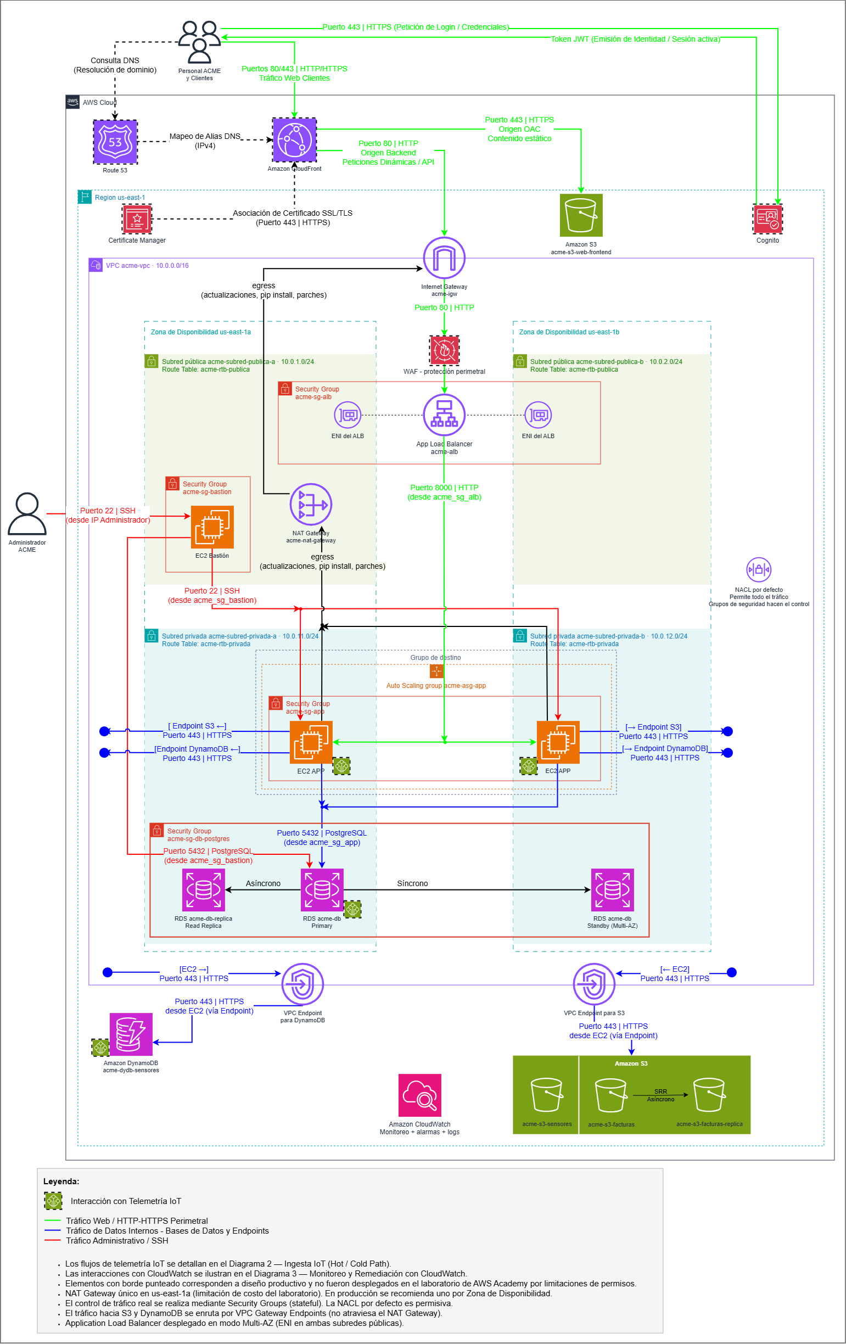

Diagrama 2 — Ingesta IoT (Hot / Cold Path)
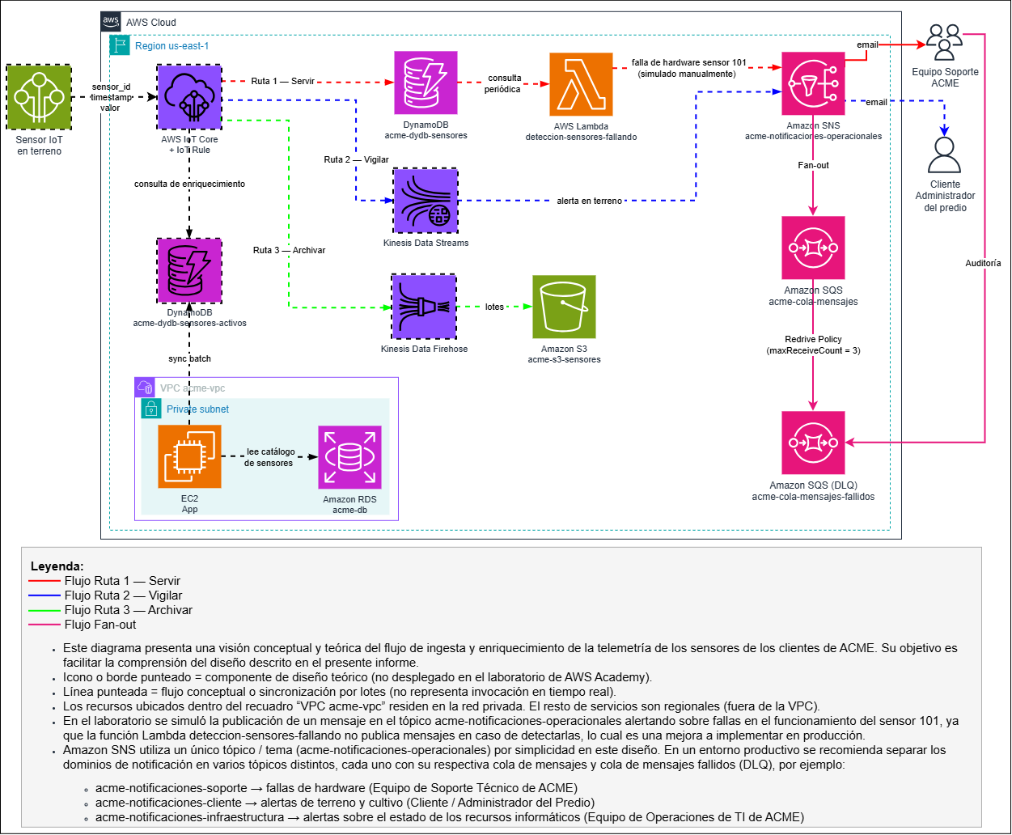
Diagrama 3 — Monitoreo y Remediación con CloudWatch
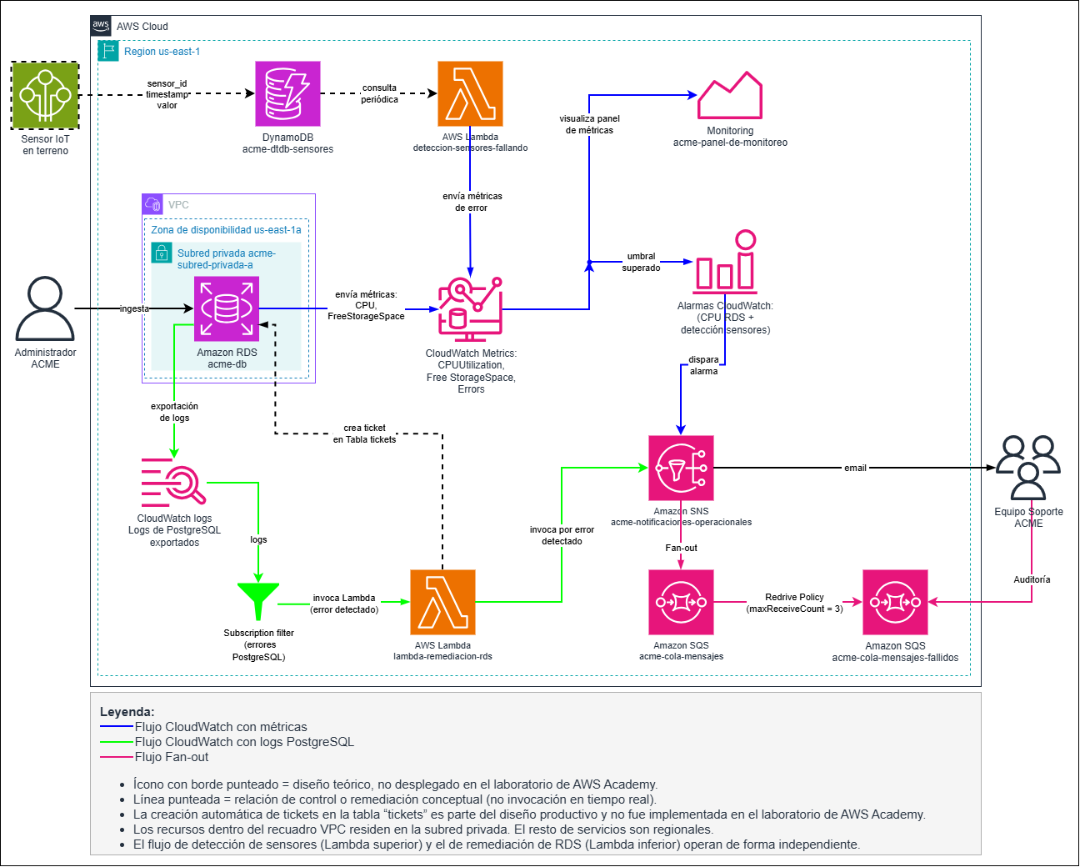
Tabla de Recursos AWS
La siguiente tabla resume los principales recursos desplegados y diseñados en la arquitectura, indicando su estado de implementación (real, mixto o teórico), las características de disponibilidad, escalabilidad, resiliencia y seguridad, junto con la justificación de negocio que motiva cada decisión.

Recurso | Estado | Disponibilidad | Escalabilidad | Resiliencia | Seguridad | Justificación de Negocio
Servicios de Red (VPC definitiva) | Real | 2 Zonas de Disponibilidad (us-east-1a/1b) para subredes públicas y privadas; ALB registrado en ambas AZ por requisito de AWS. | La red en sí no "escala" — habilita el escalado de las capas que aloja (ASG, Multi-AZ RDS) mediante su diseño multi-AZ desde el día uno. | NAT Gateway sin redundancia entre AZ (limitación de costo reconocida); VPC Endpoints (S3, DynamoDB) eliminan la dependencia del NAT para tráfico interno AWS, reduciendo el radio de impacto en caso de fallo del NAT Gateway. | 4 grupos de seguridad encadenados jerárquicamente (acme-sg-alb → acme-sg-app → acme-sg-db-postgres; acme-sg-bastion aislado) bajo mínimo privilegio; NACL por defecto delega el filtrado a los grupos de seguridad. | Aísla el motor transaccional (RDS) y el backend (EC2) de exposición directa a internet, cumpliendo el principio de mínimo privilegio exigido por el manejo de datos financieros y de clientes de ACME.
Amazon S3 | Real | Durabilidad nativa de 11 nueves, replicada de forma síncrona en un mínimo de 3 AZ. | Almacenamiento sin límite ni aprovisionamiento. Elección de reglas de ciclo de vida acorde a la naturaleza de los objetos almacenados — Standard, IA, Glacier—; Intelligent-Tiering mueve objetos entre capas automáticamente según su patrón de uso real. | Versionado + SRR (facturas) protegen contra borrado accidental o malicioso; ciclo de vida automatizado hacia Glacier Deep Archive para retención legal. | SSE-KMS (facturas) / SSE-S3 (web, sensores); bloqueo público total; HTTPS obligatorio; acceso al bucket web vía CloudFront OAC (diseño). | Cumplimiento legal ante el SII (6 años de retención de facturas); Data Lake histórico para reentrenamiento de modelos de ML.
Amazon RDS | Real | Standby síncrono Multi-AZ con failover automático por DNS en segundos ante falla de infraestructura. | Read Replica asíncrona descarga el tráfico de lectura pesado del nodo de escritura principal. | Backups automatizados con 7 días de retención; el Standby tolera la pérdida completa de una Zona de Disponibilidad. | Cifrado KMS por defecto; acceso restringido por grupo de seguridad referenciado (acme-sg-app, acme-sg-bastion), sin acceso público. | Motor transaccional ACID que unifica de forma íntegra los 3 módulos de negocio de ACME (Compras, Ventas, Soporte).
Amazon DynamoDB | Real (tabla principal); auxiliar sensores-activos teórica | Replicación síncrona nativa en un mínimo de 3 AZ, sin configuración por parte de ACME. | Rendimiento constante de milisegundos de un dígito bajo picos masivos de tráfico IoT; GSI habilita consultas por proyecto sin degradar la tabla base. | PITR con ventana de 7 días; TTL purga automáticamente los registros antiguos, cuyo histórico persiste en S3 (Cold Path). | Cifrado en reposo administrado por AWS; acceso exclusivo vía IAM a servicios internos autenticados. | Capa de ultra baja latencia para telemetría IoT de alto volumen, desacoplada del núcleo transaccional.
Recurso | Estado | Disponibilidad | Escalabilidad | Resiliencia | Seguridad | Justificación de Negocio
Servicios de Cómputo | Mixto — ASG y Bastión reales y probados; IoT Core/Kinesis teóricos; Machine Learning teórico | ASG distribuido en 2 AZ con health checks del ALB; Lambda con redundancia multi-AZ nativa sin gestión. | EC2 Auto Scaling: Política de seguimiento de destino (70% CPU) probada con éxito (flujo de 2→3→2 instancias).  Lambda: Escalado automático a 5 contenedores paralelos en la prueba de estrés (Throttles = 0). | El diseño Multi-AZ del ASG tolera la pérdida de una zona; Lambda es stateless y se autorrecupera ante fallos. | Acceso administrativo a instancias EC2 exclusivo vía Bastión/SSM; instancias privadas sin IP pública.  Lambda fuera de VPC para conexión directa y de baja latencia con DynamoDB. | Backend API, entrenamiento de ML y diagnóstico automatizado de fallas de sensores, dimensionados a demanda real.
Notificación y Mensajería | Real | Replicación automática en un mínimo de 3 AZ; modelo completamente administrado y serverless. | Patrón Fan-out nativo de SNS, sin límite práctico de suscriptores para este caso de uso. | Redrive Policy (maxReceiveCount = 3) + Dead-Letter Queue aíslan mensajes fallidos sin bloquear el pipeline. | Cifrado en tránsito por defecto. Cifrado en reposo habilitado en SQS (en SNS requiere permisos KMS no disponibles en el laboratorio).  SQS actúa como búfer de desacoplamiento, permitiendo que los consumidores  procesen mensajes a su propio ritmo. SNS controla quién publica y quién recibe (mínimo privilegio), evitando la exposición directa de los componentes backend. | Bus centralizado de alertas de negocio y de TI, tolerante a fallas transitorias de los servidores consumidores.
Monitoreo (CloudWatch) | Mixto — métricas, alarmas, remediación reales; creación automática de ticket teórica | Servicio administrado, sin infraestructura propia que mantener. | La ingesta de métricas y logs escala junto con el resto de la plataforma; no aplica aprovisionamiento propio. | El filtro de logs de RDS + Lambda de remediación reduce el tiempo de detección de errores críticos del motor. | Acceso de solo lectura a métricas vía IAM; logs de RDS exportados de forma controlada a CloudWatch Logs. | Cierra el ciclo detección → alerta → remediación sin intervención manual, reduciendo el MTTR operacional.
Sitio Web Estático | Mixto — acceso directo a S3 real; CloudFront/Route 53 teóricos | Diseño de distribución global vía CDN; S3 Standard con disponibilidad nativa multi-AZ. | Escala a miles de usuarios concurrentes sin aprovisionar servidores, al ser un frontend 100% estático (CSR). | Route 53 con health checks (diseño) permitiría failover automático hacia un bucket de contingencia en otra región. | Bucket 100% privado con acceso exclusivo vía CloudFront OAC (diseño); en el laboratorio, acceso directo documentado como limitación temporal. | Libera a las instancias EC2 de renderizar UI, dedicando el 100% de su cómputo a lógica de negocio y ML.

Estilo Arquitectónico
Antes de la migración, el núcleo de negocio de ACME (Compras, Ventas y Soporte) ya operaba como un monolito modular sobre PostgreSQL, con la telemetría IoT gestionada de forma relativamente acoplada a la misma plataforma.
La migración a AWS conserva ese estilo para el dominio transaccional —ahora soportado por Amazon RDS Multi-AZ— y formaliza el desacoplamiento de la telemetría mediante un subsistema de eventos independiente (DynamoDB, SNS/SQS y procesamiento serverless).
El resultado es un monolito modular para el núcleo de negocio, con un subsistema de eventos desacoplado para la telemetría IoT: una combinación pragmática elegida según las exigencias reales de cada carga de trabajo, no la adopción rígida de un único estilo arquitectónico.

Roadmap a Producción
Las siguientes son las limitaciones reconocidas del entorno de laboratorio de AWS Academy, junto con la recomendación de arquitectura para un despliegue productivo real:
- Red: desplegar un NAT Gateway por Zona de Disponibilidad (hoy uno solo, sin redundancia) y reemplazar el EC2 Bastión permanente por AWS Systems Manager Session Manager + EC2 Instance Connect Endpoint (o, alternativamente, por AWS Client VPN si se requiere acceso de red completo a la VPC).
- Seguridad perimetral y autenticación (diseño productivo):
  - AWS WAF: protección perimetral frente a ataques comunes y filtrado de tráfico malicioso, asociado al Application Load Balancer.
  - Amazon Cognito: gestión de identidades y autenticación de usuarios (emisión de tokens JWT) para el acceso de clientes y personal ACME.
  - AWS Certificate Manager (ACM): provisión y renovación automática de certificados SSL/TLS para habilitar HTTPS en el Application Load Balancer y CloudFront.
- Almacenamiento: migrar la replicación de acme-s3-facturas de Same-Region (SRR) a Cross-Region Replication (CRR), para tolerar una contingencia regional completa.
- Distribución web: habilitar Origin Access Control en CloudFront (bloqueado en el laboratorio por permisos), HTTPS/TLS en el ALB vía ACM, y activar Route 53 con health checks para failover automático de DNS.
- Ingesta IoT: desplegar en vivo AWS IoT Core, Amazon Kinesis Data Streams y Amazon Data Firehose (hoy documentados solo a nivel de diseño), junto con el proceso de sincronización batch de acme-dydb-sensores-activos desde PostgreSQL.
- Monitoreo: implementar la creación automática de tickets desde lambda-remediacion-rds hacia la tabla tickets, e incorporar una taxonomía de áreas internas más fina para incidentes de infraestructura/TI, más allá de la categoría genérica de Soporte Técnico usada por simplicidad.

INTRODUCCIÓN
Soluciones Digitales ACME es una empresa dedicada al desarrollo de soluciones tecnológicas para terceros. Su línea de negocio principal consiste en la venta e instalación de sensores para el sector agrícola —abarcando riego, siembra, fertilización, control de plagas y monitoreo de variables físico-químicas—, complementada con una suscripción mensual a una plataforma SaaS de monitoreo y analítica modular, cuyas funciones se pueden contratar de manera independiente.
En el marco de su estrategia de crecimiento, ACME identificó una oportunidad de negocio clave: extender su servicio de suscripción de monitoreo a empresas que ya cuentan con sensores propios, eliminando la necesidad de instalar hardware nuevo y ofreciendo desarrollos a la medida según los requerimientos del cliente. Asimismo, la compañía proyecta expandir su oferta hacia nuevos rubros, como la ganadería y el control de la calidad del aire. Para viabilizar esta expansión de manera ágil y competitiva, la empresa evaluó positivamente la migración de sus sistemas a Amazon Web Services (AWS). Esta transición tecnológica no solo permitirá absorber la nueva demanda comercial, sino que también liberará al personal técnico de tareas puramente operativas, permitiéndole enfocarse en la innovación y el desarrollo de nuevas capacidades.
Desde el punto de vista arquitectónico, el núcleo transaccional de ACME (Compras, Ventas y Soporte) opera actualmente como un monolito modular sobre una base de datos PostgreSQL compartida, con componentes lógicamente separados pero desplegados en una sola aplicación. Por su parte, la telemetría de los sensores se gestiona de forma acoplada a esta misma plataforma. En este escenario, la migración a AWS busca conservar el estilo monolítico modular para el dominio transaccional, e incorporar un desacoplamiento real en la capa de telemetría, garantizando que ambas cargas de trabajo puedan escalar y evolucionar de manera totalmente independiente.

Situación actual de la infraestructura tecnológica
El área de Innovación Tecnológica de ACME determinó que los departamentos de Ventas, Soporte y Finanzas operan sobre un entorno on-premise que presenta limitaciones críticas: genera elevados costos de mantenimiento de hardware propio y restringe la velocidad para implementar nuevas funcionalidades.
Esta limitación es especialmente grave para el modelo de negocio de ACME, cuyo crecimiento futuro depende directamente de su capacidad para escalar el procesamiento y almacenamiento de datos masivos provenientes de sensores IoT. Al expandirse a nuevos rubros y clientes, la infraestructura actual se vuelve incapaz de responder a estas necesidades de forma ágil, segura y costo-eficiente.

Objetivo de la migración a la nube
El proyecto tiene como propósito migrar la infraestructura on-premise de ACME hacia AWS, con los siguientes objetivos específicos:
- Reducir los costos operativos asociados al mantenimiento de infraestructura física propia.
- Escalar bajo demanda el procesamiento y almacenamiento de los datos de sensores, evitando el sobredimensionamiento de recursos fijos.
- Aumentar la disponibilidad y confiabilidad de los sistemas críticos que soportan a Ventas, Soporte y Finanzas.
- Liberar capacidad de ingeniería —actualmente destinada al mantenimiento de servidores— para el desarrollo de nuevas capacidades orientadas al cliente, como analítica avanzada y modelos de machine learning aplicados a los datos de agrícolas e industriales.
Estos objetivos responden directamente a las necesidades planteadas por el Equipo de Innovación Tecnológica: disponer de un entorno de cómputo escalable y seguro (Sección 5), integrar de forma unificada bases de datos relacionales y NoSQL sin depender de hardware físico (Secciones 2 y 3), implementar un sistema de almacenamiento confiable que diferencie datos de uso frecuente y de archivado (Sección 1), configurar una red virtual que aísle los servicios internos y exponga de forma segura las aplicaciones públicas (Sección 4), establecer un plan de monitoreo y notificaciones que detecte y corrija incidentes de forma proactiva (Secciones 6 y 7), y diseñar una solución completamente implementable en el laboratorio de AWS Academy. Adicionalmente, se aborda la distribución de contenidos web mediante Amazon CloudFront sobre S3 (Sección 8), componente que, si bien no pudo desplegarse de forma funcional por restricciones de permisos del laboratorio de AWS Academy, queda completamente diseñado y justificado a nivel teórico.

ALMACENAMIENTO EN LA NUBE

Para responder a las necesidades operativas, legales y de rendimiento de ACME, se diseñó una solución en Amazon S3 basada en tres buckets independientes. Cada uno aplica políticas de seguridad, cifrado y ciclo de vida ajustadas al patrón de acceso del dato y a sus marcos normativos.

Facturas (acme-s3-facturas y acme-s3-facturas-replica)

- Propósito: Almacena documentos tributarios emitidos y recibidos (organizados en los prefijos /emitidas/ y /recibidas/ para facilitar la administración). Responde a la exigencia del Servicio de Impuestos Internos (SII) de conservar documentación contable por un periodo legal de 6 años.
- Configuración del Ciclo de Vida:
  - Versión Actual: S3 Standard (0–90 días, periodo de auditoría frecuente) → S3 Standard-IA (hasta cumplir 1 año) → S3 Glacier Deep Archive (1 a 6 años, máximo ahorro) → Expiración/Eliminación definitiva a los 6 años.
  - Versiones No Actuales: Expiración automática a los 90 días para limpiar reemplazos o subidas duplicadas por error.
- Seguridad y Respaldo:
  - Versionado: Activado (prerrequisito para la replicación SRR).
  - Cifrado: SSE-KMS en reposo (por contener información financiera sensible) y política de bucket que fuerza HTTPS/TLS en tránsito.
  - Replicación (SRR): Se configuró Same-Region Replication debido a las restricciones de región del laboratorio de AWS Academy. Es importante distinguir qué aporta cada mecanismo: la durabilidad del 99.999999999% (11 nueves) ante la pérdida física de un nodo de almacenamiento ya la entrega Amazon S3 de forma nativa, al replicar cada objeto de forma síncrona en un mínimo de 3 Zonas de Disponibilidad, sin depender de SRR. Lo que SRR aporta realmente es una copia lógica e independiente en un bucket distinto: si el bucket origen sufriera un borrado masivo accidental —por ejemplo, un error humano al ejecutar un script de limpieza o una eliminación provocada por credenciales comprometidas—, ACME conservaría intacta la evidencia contable en acme-s3-facturas-replica, evitando quedar sin capacidad de respuesta ante una eventual fiscalización del SII dentro del plazo legal de 6 años. Dado que la replicación por sí sola no evita la propagación de marcadores de borrado ordinarios hacia el bucket réplica, es el Versionado —activado como prerrequisito de SRR— el que garantiza que las versiones previas del objeto permanezcan intactas y recuperables tanto en el bucket original como en su réplica. Para entornos de producción fuera del laboratorio, se recomienda migrar a Cross-Region Replication (CRR) para mitigar riesgos ante contingencias regionales completas.
  - Gobernanza de Réplica: La replicación opera a nivel de objeto y no traslada la configuración del bucket. Por ello, las políticas de HTTPS/TLS y las reglas de ciclo de vida se replicaron manualmente en acme-s3-facturas-replica para evitar que la réplica conserve archivos más allá de los 6 años legales.

Sitio Web y Portal de Clientes (acme-s3-web-frontend)

- Propósito: Hospeda el contenido estático del sitio corporativo (HTML, CSS, JS). Requiere entrega de baja latencia y alta disponibilidad.
- Configuración del Ciclo de Vida:
  - Versión Actual: Permanece en S3 Standard indefinidamente mientras el activo esté vigente.
  - Versiones No Actuales: S3 Standard-IA (60 días) → S3 Glacier Deep Archive (180 días) → Eliminación definitiva a los 365 días. El objetivo no es habilitar un rollback de emergencia —si un despliegue defectuoso no fue detectado durante los primeros meses, ya no corresponde a una contingencia urgente—, sino conservar a bajo costo un respaldo que permita, de forma excepcional, recuperar una versión anterior del sitio antes de su eliminación definitiva al año.
- Seguridad y Distribución:
  - Integración CloudFront: Diseñado para servirse mediante Amazon CloudFront con Origin Access Control (OAC), manteniendo el bucket 100% privado y sin acceso público directo.
  - Cifrado: SSE-S3 en reposo y política de bucket exigiendo HTTPS/TLS en tránsito.
  - Nota de laboratorio: La vinculación OAC se documentará a nivel teórico debido a la falta del permiso cloudfront:CreateOriginAccessControl en el laboratorio de AWS Academy.

Telemetría de Sensores IoT (acme-s3-sensores)

- Propósito: Actúa como el Data Lake histórico para las lecturas de los sensores. Implementa una arquitectura Hot/Cold Path:
  - Hot Path (Tiempo Real): Los sensores transmiten a AWS IoT Core e insertan directamente en Amazon DynamoDB para consultas inmediatas y detección de anomalías on-streaming.
  - Cold Path (Batch/Histórico): Se utiliza Amazon Data Firehose para consolidar los datos en lotes y escribirlos en el bucket de S3.
Nota de laboratorio: si bien el entorno de AWS Academy permite técnicamente el acceso a los servicios de ingesta y transmisión de datos —como AWS IoT Core, Amazon Kinesis Data Streams y Amazon Kinesis Data Firehose—, estos no se despliegan físicamente en este proyecto por encontrarse más allá del alcance práctico de los objetivos y actividades definidos. Su uso en esta sección y en las capas de cómputo posteriores se documenta y analiza exclusivamente desde un punto de vista conceptual y de diseño teórico, con el fin de explicar cómo se integraría el flujo completo de telemetría en un escenario real de producción antes de consolidarse en S3.
- Configuración del Ciclo de Vida:
  - Clase de Almacenamiento: S3 Intelligent-Tiering desde la ingesta para optimizar costos automáticamente ante patrones de consulta impredecibles.
  - Esquema de Retención: Control de expiración mediante etiquetas (tags) de objeto a elección por parte del cliente, permitiendo conservar históricos por 1 año, 3 años o indefinidamente.
  - Intelligent-Tiering monitorea los patrones de acceso reales de cada objeto y lo mueve entre distintas capas para optimizar costos, sin cobrar tarifas de recuperación ni requerir gestión manual. En términos muy simples, un objeto se desplaza dinámicamente según su uso:
    - Frequent Access Tier: por defecto al subirse el objeto.
    - Si el objeto no registra consultas en:
      - 30 días: pasa al Infrequent Access Tier.
      - 90 días: pasa al Archive Instant Access Tier.
      - Deep Archive Access Tier: capa opcional que requiere activación explícita mediante configuración. Una vez activada, los objetos pueden transicionar a esta capa tras un mínimo de 180 días (configurable por el usuario).
    - Las capas Frequent, Infrequent y Archive Instant operan con transiciones automáticas y sin costos de recuperación. La capa Deep Archive Access, en cambio, es opcional y requiere activación explícita; su acceso no es inmediato y exige un proceso de restauración asíncrono que puede tomar hasta 48 horas, con costos de recuperación asociados.
- Seguridad:
  - Versionado desactivado (los lotes ingeridos son inmutables).
  - Cifrado SSE-S3 en reposo y política de bucket exigiendo HTTPS/TLS.

Matriz de Gobernanza, Seguridad y Resiliencia en Amazon S3

Bucket | Versionado | Ciclo de Vida (resumen) | Cifrado (Reposo / Tránsito) | Controles de Acceso y Perimetrales | Resiliencia Física (Garantía AWS) | Justificación de Arquitectura
acme-s3-facturas | Sí | Actual: Standard → IA (90d) → Deep Archive (1a) → Expira (6a). No actuales: expiran a los 90d | SSE-KMS / HTTPS-TLS | Bloqueo público total; Replicación SRR. | Durabilidad nativa de S3 (11 nueves) en un mínimo de 3 AZ; SRR añade una copia lógica independiente ante errores humanos o de configuración. | Esquema de cero pérdida de datos y alta trazabilidad para auditorías, que justifica el costo de KMS y versionado por la criticidad legal de la información contable ante el SII.
acme-s3-facturas-replica | Sí | Igual que el bucket origen, replicado manualmente (SRR no traslada la configuración del bucket) | SSE-KMS / HTTPS-TLS | Bloqueo público total; gobernanza replicada manualmente. | Copia lógica independiente del bucket origen dentro de la misma región. | Replicar manualmente las reglas de ciclo de vida evita que la réplica conserve archivos más allá de los 6 años legales.
acme-s3-web-frontend | Sí | Actual: Standard mientras esté vigente. No actuales: IA (60d) → Deep Archive (180d) → Expira (365d) | SSE-S3 / HTTPS-TLS | Acceso exclusivo vía Amazon CloudFront (OAC); bucket 100% privado. | Durabilidad nativa de S3 (11 nueves) en un mínimo de 3 AZ. | Prioriza el aislamiento total del origen; el versionado permite considerar, de forma excepcional, la recuperación de una versión anterior del sitio antes de su eliminación definitiva.
acme-s3-sensores | No | S3 Intelligent-Tiering + expiración por tags (1a, 3a o indefinido) | SSE-S3 / HTTPS-TLS | Ingesta batch mediante Amazon Data Firehose (documentada a nivel conceptual); acceso controlado por políticas IAM de mínimos privilegios. | Durabilidad nativa de S3 (11 nueves) en un mínimo de 3 AZ. | Maximiza la eficiencia de costos para Big Data; se prescinde del versionado porque los lotes ingeridos son inmutables.

Guía de Configuración Paso a Paso
La configuración detallada de los recursos descritos en esta sección, junto con las capturas de pantalla que evidencian su creación y validación, se documenta en la Sección 10.1 — Guía paso a paso para la configuración de recursos en el laboratorio de AWS Academy.

BASES DE DATOS RELACIONALES

Para dar soporte estructurado a los procesos de negocio de ACME (compras, ventas, suscripciones, inventario de sensores y tickets de soporte), se diseñó e implementó un modelo de datos consolidado bajo un motor relacional en la nube. El diagrama entidad-relación del proyecto normaliza y unifica de manera coherente las tres áreas operacionales de la compañía:
- Módulo de Compras: Grupo de proveedores (proveedores) y el registro digital de facturas recibidas (facturas_compra).
- Módulo de Ventas y Operación: Entidades principales de clientes (clientes), contratos prediales (proyectos), variables de servicios contratados (suscripciones), inventario transaccional de sensores instalados en terreno (sensores) y facturación mensual emitida (facturas_venta, facturas_venta_detalle_suscripciones).
- Módulo de Soporte y Mesa de Ayuda: Registro de tickets de incidentes de software, hardware de sensores y solicitudes internas (tickets), asignados de forma directa al catálogo de ingenieros especializados (tecnicos).

Figura: Diagrama Entidad Relación ACME
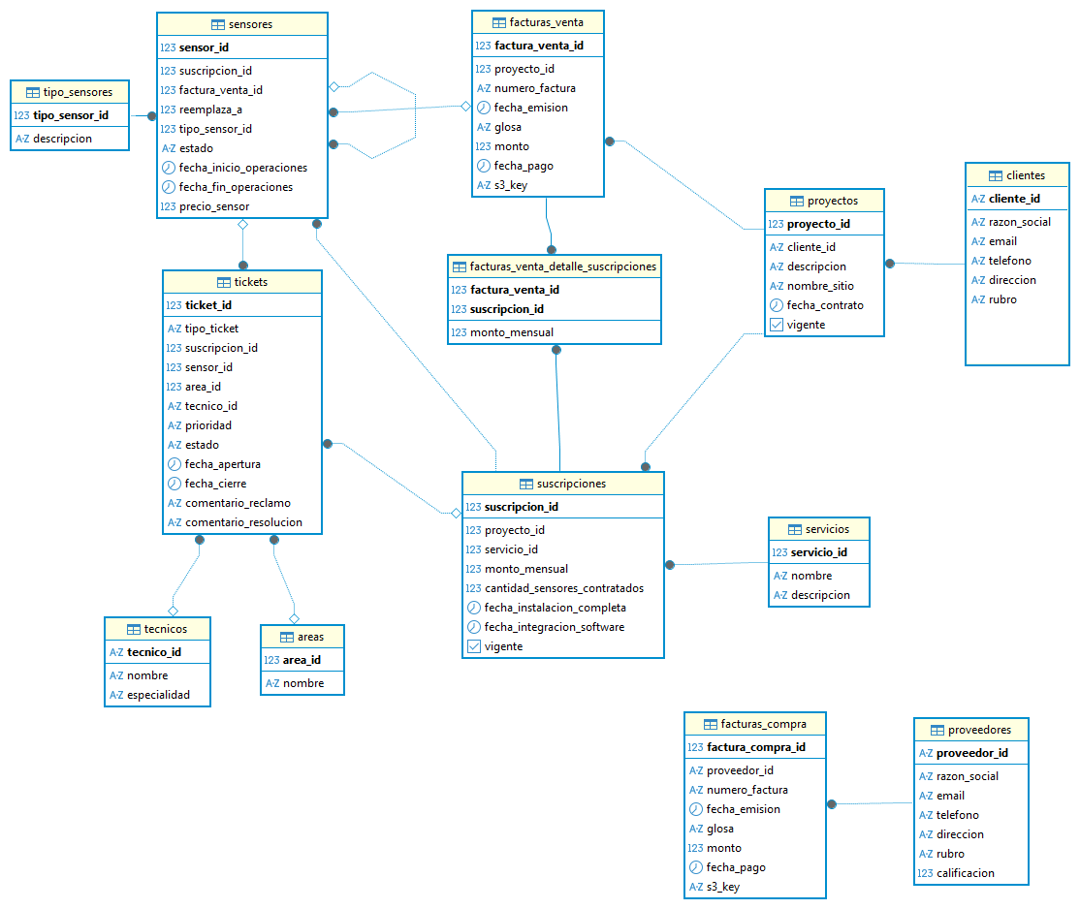

El script completo de creación de tablas e índices se encuentra en el Anexo 11.1 .

Explicación del Modelo Relacional Implementado

El modelo relacional propuesto cuenta con 13 tablas normalizadas (en Tercera Forma Normal - 3FN) que garantizan la consistencia e integridad referencial del negocio. A continuación, se detalla la estructura lógica de sus tablas y cómo se entrelazan con las fases analíticas y operativas que se describen en las secciones posteriores del informe:
- Maestros de Negocio (clientes, proveedores, tecnicos): Almacenan las entidades físicas externas e internas con identificadores únicos abreviados de tipo VARCHAR(6) (en lugar de autonuméricos) para simular identificadores tributarios reales. La tabla de proveedores incluye una columna de calificación para evaluar su desempeño en la cadena de suministro de hardware.
- Catálogos de Apoyo (servicios, areas): Normalizan textos que de otro modo se repetirían de forma inconsistente en cada fila. servicios estandariza el nombre de cada servicio contratable (evitando variantes como "Monitoreo Riego" vs. "monitoreo de riego"), mientras que areas identifica los departamentos internos de ACME (Finanzas, Ventas, Soporte) que originan tickets de tipo "propio".
- Estructura Contractual (proyectos y suscripciones):
  - proyectos asocia un cliente con un predio agrícola específico (por ejemplo, "Fundo El Peral - Curicó"), permitiendo que un mismo cliente tenga múltiples contratos territoriales. Su atributo proyecto_id será crítico en la Sección 3, donde actuará como la clave de partición del Índice Secundario Global (GSI) en DynamoDB.
  - suscripciones opera como el catálogo de servicios SaaS activos por proyecto. Registra hitos críticos como la instalación del hardware y la integración del software por separado; una suscripción solo se considerará lista para facturar cuando ambos campos de fecha estén completos.
- Control de Inventario Físico (sensores y tipo_sensores):
  - sensores registra de forma granular cada dispositivo físico desplegado en los predios. Su atributo clave de relación es suscripcion_id (un sensor alimenta a un servicio de monitoreo específico, no al proyecto general). Cuenta con una autorreferencia (reemplaza_a) para mantener la trazabilidad histórica de dispositivos retirados por desgaste o fallas, y un campo de estados para gobernar su ciclo de vida (en instalacion, instalado, funcionando, baja temporal, baja definitiva).
  - El campo sensor_id es el puente de acoplamiento más importante de la arquitectura. Es la clave primaria relacional y, simultáneamente, actúa como la clave de partición en la base de datos NoSQL de telemetría masiva (Sección 3), garantizando la trazabilidad analítica de extremo a extremo.
- Documentación Contable (facturas_venta, facturas_compra, facturas_venta_detalle_suscripciones): Integran el negocio transaccional con la capa de almacenamiento físico seguro. Ambas tablas de facturación exigen obligatoriamente una clave de objeto de S3 (s3_key), forzando a que el archivo PDF exista físicamente en el bucket acme-s3-facturas (Sección 1) antes de poder asentar el registro contable en la base de datos relacional.
- Mesa de Ayuda y Soporte Unificado (tickets): Esta tabla centraliza la captura de incidencias operacionales reuniendo tres flujos en una sola estructura lógica gracias a restricciones avanzadas:
  - Una restricción CHECK (chk_ticket_origen) asegura que el ticket se asocie únicamente a una suscripción de software, a un sensor físico, o a un área interna, bloqueando registros contradictorios.
  - Una restricción CHECK (chk_comentario_resolucion_obligatorio) impide que un ticket sea marcado como resuelto sin registrar una explicación textual de la solución técnica aplicada.
  - Esta tabla proyecta su relevancia hacia la Sección 7 (Monitoreo): si bien en el laboratorio no se llegó a implementar la creación automática del ticket, el diseño propone —a nivel teórico, pensando en un entorno de producción— que el filtro de logs de PostgreSQL en CloudWatch interactúe con una función Lambda para generar tickets de soporte en estado "recibido" de forma automatizada ante excepciones operacionales críticas del motor, sin depender de intervención manual.

Estrategia de Implementación y Aislamiento en la VPC

Para alojar la base de datos relacional de ACME de forma segura, se diseñó una Virtual Private Cloud (VPC) dedicada llamada acme-vpc (10.0.0.0/16). La topología de red segrega los recursos según su necesidad real de exposición a internet: los componentes de aplicación y la base de datos residen en subredes privadas, mientras que las subredes públicas se reservan exclusivamente para los servicios que requieren conectividad externa directa. La implementación se estructuró en una estrategia de dos fases (cuyo paso a paso técnico se detalla en la Sección 10.2.1, la cual permitió compatibilizar una ingesta masiva de datos inicial desde el exterior con el posterior aislamiento absoluto y despliegue de alta disponibilidad del motor de base de datos.

Configuración del Motor Relacional (Ingesta y Conectividad Temporal)

Se seleccionó PostgreSQL como motor relacional en Amazon RDS debido a sus estrictas garantías ACID (Atomicidad, Consistencia, Aislamiento, Durabilidad). Este requisito es mandatorio para el dominio contable-financiero de ACME: operaciones críticas como la emisión de una factura, el desglose de sus líneas de detalle y su eventual pago deben registrarse de forma atómica; si una sola parte de la transacción falla, el sistema revierte la operación por completo, evitando inconsistencias de saldos o registros huérfanos. Además, al ser un motor de código abierto, elimina costos de licenciamiento corporativo.
Sobre esta base de red, se aprovisionó la instancia de base de datos relacional acme-db: motor PostgreSQL bajo la plantilla de Nivel Gratuito (clase db.t4g.micro), con el nombre de base de datos acmedb y el usuario administrador acmeadmin. A partir de esta instancia recién creada, se configuró el resto del entorno de red necesario para poblarla con los datos corporativos.
Para realizar la carga inicial de datos desde internet, la arquitectura de red se configuró bajo un esquema transitorio. Los componentes clave de esta fase fueron:
- DB Subnet Group: Se creó acme-db-subnet-group asociando los rangos destinados a la infraestructura privada (acme-subred-privada-a en us-east-1a y acme-subred-privada-b en us-east-1b).
- Subred: la base de datos se aprovisionó en la zona 1a del grupo de subredes (acme-subred-privada-a).
- Enrutamiento Transitorio: De forma temporal, se vinculó el segmento de subredes de la base de datos a la tabla de rutas pública (acme-rtb-publica) conectada al Internet Gateway. Al habilitar simultáneamente el parámetro Acceso público = Sí en la instancia RDS acme-db, el servicio le asignó una dirección IP pública temporal.
- Grupo de Seguridad Inicial: El perímetro se restringió mediante el grupo de seguridad acme-sg-db-postgres, configurando una regla de entrada que limitaba el puerto nativo de PostgreSQL (5432) exclusivamente a la IP pública local (IP/32) del administrador.
- Cifrado Base: Se activó el cifrado en reposo mediante las claves gestionadas por defecto en AWS KMS y se validó el cifrado en tránsito forzado. En la versión actual de PostgreSQL en Amazon RDS, el parámetro rds.force_ssl = 1 viene activado de forma nativa en el grupo de parámetros por defecto (default.postgres18), rechazando conexiones no cifradas directamente a nivel de motor. Es importante aclarar que esto es específico para la versión 18 ya que en versiones anteriores había que configurarlo manualmente.
A través de esta configuración, se estableció una conexión directa y segura desde el cliente local DBeaver utilizando el Endpoint público de RDS, ejecutando con éxito los scripts SQL de creación de esquemas, tablas, índices e ingesta masiva de datos corporativos:
- El diccionario de datos, el script DDL y las consultas de negocio se documentan en el Anexo 11.1.
- La conexión a la base remota usando DBeaver, la creación de tablas e índices, y la ingesta de datos se ilustran en las siguientes figuras: Figura 10-39 (Conexión remota), Figura 10-40 (Creación de tablas e índices) y Figura 10-41 (Ingesta).

Seguridad Perimetral (Aislamiento de Producción)

Una vez finalizada la población de datos mediante DBeaver, se procedió a consolidar el cierre perimetral de la base de datos y a escalar la infraestructura hacia un entorno de producción resiliente.
Nota de contexto operacional: La secuencia de la consigna original de este proyecto exigía aprovisionar la base de datos relacional (Sección 2) antes de diseñar la VPC definitiva (Sección 4). Para resolver esta limitación, se implementó una VPC mínima provisoria que permitió la ingesta inicial de datos desde el exterior. Una vez completada la carga, esta VPC fue reemplazada por la arquitectura de red definitiva descrita en la Sección 4. El proceso de migración de la base de datos hacia la nueva VPC se describe a continuación.
- Segmentación de Red Definitiva: Se revocó el "truco" de enrutamiento transitorio. Las subredes privadas se desvincularon de la tabla pública y se asociaron a la tabla de rutas acme-rtb-privada, la cual mantiene únicamente la ruta local interna de la VPC (10.0.0.0/16). Con esto, perdieron todo acceso directo desde y hacia internet.
- Modificación de RDS: Se editó la instancia acme-db para cambiar de forma definitiva el parámetro de accesibilidad a No accesible públicamente, eliminando su IP pública externa.
- Cierre del Grupo de Seguridad: Se modificó acme-sg-db-postgres eliminando la IP pública del administrador y reemplazándola por una regla que limita el puerto 5432 estrictamente al bloque CIDR interno de la VPC (10.0.0.0/16). Esta regla se refinará posteriormente en la Sección 4, una vez consolidada la arquitectura de red definitiva, restringiendo el acceso exclusivamente a los nuevos grupos de seguridad acme-sg-app y acme-sg-bastion.

Alta Disponibilidad

- Habilitación de Multi-AZ: La instancia se convirtió a una arquitectura Multi-AZ, lo que provocó que AWS aprovisionara automáticamente una instancia espejo síncrona (Standby) en la subred privada de la segunda Zona de Disponibilidad (us-east-1b). Esto garantiza un Failover automático por DNS en cuestión de segundos ante fallas de infraestructura en us-east-1a, sin necesidad de alterar las cadenas de conexión del sistema. Al ser una réplica síncrona gestionada de forma transparente por AWS como parte de la misma instancia lógica, el Standby hereda automáticamente toda la configuración de la primaria —cifrado, grupo de seguridad y parámetros—, sin requerir configuración manual adicional. Se verificó la resiliencia mediante la creación de dos Interfaces de Red Elásticas (ENIs) distribuidas en ambos rangos privados.
- Réplica de Lectura Horizontal: Para descargar el tráfico de consultas pesadas (SELECT) del nodo de escritura principal, se desplegó de forma asíncrona la instancia acme-db-replica. A diferencia del Standby de Multi-AZ, la réplica de lectura es una instancia independiente: hereda automáticamente el cifrado en reposo de la primaria, pero no hereda su grupo de seguridad ni sus reglas de red, por lo que estas debieron asignarse manualmente durante su creación, replicando el mismo criterio restrictivo (acceso limitado al CIDR interno de la VPC) aplicado a la instancia principal. Para equilibrar eficientemente los recursos de cómputo en la VPC, esta réplica se ubicó estratégicamente en la zona us-east-1a. De este modo, la zona 1a concentra la carga de procesamiento activo (Primary y Read Replica), mientras que la zona 1b queda reservada de manera pasiva para la tolerancia a fallos (Standby de Multi-AZ).
- Respaldo Automatizado: Se ratificó la política de backups automáticos con un periodo de retención de 7 días, programando la ventana de mantenimiento a las 04:00 UTC (ajustándose automáticamente a la medianoche o la 01:00 AM en Chile según el huso horario estacional).

Matriz de Seguridad y Resiliencia en Amazon RDS

Componente | Resiliencia Física (Garantía de AWS) | Seguridad Operacional (Control de Errores) | Seguridad Perimetral y Accesos | Justificación de Arquitectura
Instancia Primaria (acme-db) | Nodo Activo Principal: Ubicado en la Zona de Disponibilidad us-east-1a. Procesa de forma exclusiva toda la carga transitoria de escritura y actualización de datos corporativos. | Garantías ACID nativas para mitigar la corrupción lógica de datos financieros. Backups automatizados diarios (retención de 7 días, ejecutados a la medianoche/01:00 AM de Chile). | Totalmente privada en la Fase 2. Cifrado AES-256 en reposo vía AWS KMS y en tránsito forzado mediante el parámetro del motor rds.force_ssl = 1 . Grupo de seguridad acoplado al CIDR interno (10.0.0.0/16). | Actúa como el núcleo de verdad transaccional del negocio. Centraliza las operaciones críticas para evitar duplicidades o inconsistencias en los módulos contables de ACME.
Instancia Standby (Multi-AZ) | Resiliencia Pasiva Síncrona: Aprovisionada automáticamente en la Zona de Disponibilidad us-east-1b. Copia bit a bit exacta y en tiempo real de la instancia primaria. | Failover automatizado por DNS en cuestión de segundos ante caídas de hardware, pérdida de la zona 1a o problemas de red en el nodo principal, sin intervención manual. | Hereda de forma idéntica todas las directivas de seguridad de la primaria: Cifrado KMS, SSL/TLS obligatorio y las mismas restricciones del grupo de seguridad privado. | Diseñado estrictamente para Continuidad de Negocio (Disponibilidad). No acepta conexiones directas del usuario ni de aplicaciones mientras esté en modo pasivo; su único fin es mitigar desastres.
Réplica de Lectura (acme-db-replica) | Escalabilidad Física Horizontal: Ubicada de forma asíncrona en la Zona de Disponibilidad us-east-1a para balancear el cómputo de la VPC sin saturar la infraestructura de contingencia de la zona 1b. | Alivia la degradación de rendimiento de la primaria al absorber consultas pesadas (SELECT). Permite mantener la operación de reportes e inteligencia de negocio activa, incluso si el nodo principal está bajo alta transaccionalidad. | Configurada manualmente de forma idéntica a la primaria (no se hereda de forma automática, a diferencia del Standby): acceso público deshabilitado, tránsito cifrado obligatorio y grupo de seguridad asignado explícitamente para restringir el firewall al CIDR interno, evitando accesos directos desde internet. | Diseñado para Rendimiento y Escalabilidad. Descarga la carga analítica del negocio. Al situarse en 1a, equilibra la red privada aprovechando de forma cruzada los recursos de hardware de AWS Academy.

Guía de Configuración Paso a Paso
La configuración detallada de los recursos descritos en esta sección, junto con las capturas de pantalla que evidencian su creación y validación, se documenta en la Sección 10.2 — Guía paso a paso para la configuración de recursos en el laboratorio de AWS Academy.

BASES DE DATOS NOSQL

Como componente clave para la gestión de telemetría, se seleccionó Amazon DynamoDB para almacenar las lecturas históricas de los sensores IoT. Este servicio opera como una capa de datos de ultra baja latencia, encargada de alimentar tanto el panel de monitoreo (dashboard) de los clientes en tiempo real como los componentes analíticos automatizados para la detección de fallas.
Esta decisión de diseño responde directamente al patrón de acceso y a la naturaleza del dato. A diferencia del dominio contable-financiero abordado en la sección anterior —el cual exige relaciones estrictas e integridad transaccional—, las lecturas de los sensores constituyen flujos de alto volumen, alta velocidad de escritura y estructura homogénea. En este escenario, DynamoDB, al ser una base de datos clave-valor completamente gestionada, ofrece latencias consistentes de milisegundos de un solo dígito a cualquier escala, eliminando la complejidad operativa de administrar servidores o aprovisionar capacidades fijas de infraestructura.
Durante la fase de diseño arquitectónico se evaluaron y descartaron otras alternativas NoSQL disponibles en AWS:
- Amazon DocumentDB: No aporta ventajas competitivas debido a que el proyecto no requiere la flexibilidad de esquemas variables orientados a documentos complejos tipo MongoDB.
- Amazon Redshift: Es un motor optimizado para analítica masiva y almacenamiento de datos corporativos por lotes (data warehousing), lo que colisiona con el requisito de lecturas operacionales inmediatas en tiempo real.
- Amazon Neptune: Está especializado en la resolución de relaciones complejas mediante grafos, un modelo que no aplica a la estructura lineal de las métricas recolectadas por los sensores.

Integración en la Arquitectura de Datos de Sensores

La tabla de DynamoDB se integra dentro de una arquitectura de mensajería estructurada en tres rutas paralelas (detallada en la Sección 5.1). El flujo se inicia en AWS IoT Core, componente que recibe cada lectura de los dispositivos, la enriquece con contexto de negocio y la distribuye simultáneamente hacia tres destinos especializados:
- Amazon DynamoDB: Destinado exclusivamente a la persistencia de lecturas ya validadas y enriquecidas, optimizadas para consultas en vivo inmediatas.
- Amazon Kinesis Data Streams: Dedicado a la detección y procesamiento de eventos anómalos on-streaming.
- Amazon S3 (acme-s3-sensores): Dispuesto como el Data Lake para auditoría y reprocesamiento masivo.
Bajo este enfoque, DynamoDB nunca almacena datos crudos o sin procesar; dicha responsabilidad se delega por completo al almacenamiento persistente en S3.

Diseño de la Tabla Principal: acme-dydb-sensores

La estructura lógica y operativa de la tabla principal se definió bajo los siguientes parámetros de gobernanza de AWS:
- Modo de Capacidad On-Demand: Dado que el tráfico de telemetría es intrínsecamente impredecible en el tiempo —pues fluctúa según el número de proyectos agrícolas activos y las frecuencias de reporte de cada dispositivo—, el modelo de pago por solicitud evita los sobrecostos de subutilización o los riesgos de estrangulamiento o throttling (saturación/bloqueo de peticiones) asociados al aprovisionamiento de capacidades fijas.
- Clave de Partición (PK - sensor_id): Definida como tipo String. Su propósito es distribuir homogéneamente las cargas de trabajo entre las particiones físicas de AWS según el dispositivo de origen. Este identificador coincide exactamente con el campo sensor_id del modelo relacional, asegurando la trazabilidad cruzada entre ambos sistemas.
- Clave de Ordenación (SK - timestamp): Configurada como tipo String bajo el estándar ISO-8601 UTC con zona horaria explícita (formato YYYY-MM-DDTHH:MM:SSZ). Ejemplo: "2026-08-04T14:05:00Z". Este mismo formato se utiliza de forma consistente tanto en el ejemplo de ítem como en el script de población del Anexo 11.2. Permite ordenar cronológicamente las mediciones de un mismo dispositivo y habilita al sistema para realizar consultas eficientes de rangos de tiempo específicos mediante expresiones de condición de clave (KeyConditionExpression).
- Expiración Automática (TTL): Como estrategia para controlar el crecimiento innecesario de la tabla, se habilitó la función Time to Live apuntando al atributo numérico expira_en. Esto permite que DynamoDB elimine de forma automática y automática los ítems obsoletos una vez alcanzado el límite temporal, sin incurrir en costos adicionales de cómputo ni penalizar el rendimiento de la base de datos.
- Cifrado en reposo predeterminado mediante claves administradas por AWS.
- Cifrado en Tránsito: A diferencia de las soluciones relacionales, Amazon DynamoDB no requiere la parametrización manual de directivas de cifrado en tránsito. Todas las llamadas al plano de control y de datos del servicio se ejecutan de manera obligatoria y por defecto sobre canales cifrados mediante HTTPS utilizando TLS de última generación, garantizando la confidencialidad de la telemetría desde su origen en los scripts automatizados (SDK boto3) hasta su persistencia física en la nube.

Diccionario de Atributos Adicionales por Ítem

Atributo | Tipo | Propósito y Relación Cruzada
proyecto_id | String | Identifica el proyecto agrícola al que pertenece la lectura. Coincide con el modelo relacional y actúa como la llave de partición para el GSI descrito en la Sección 3.3.
suscripcion_id | String | Determina el servicio contratado específico (ej. monitoreo de riego o control fitosanitario). Coincide con el modelo relacional (Sección 2) y permite aplicar filtros avanzados dentro de un mismo predio.
tipo_sensor_id | String | Define la variable física medida (humedad, temperatura, etc.). Su inclusión es obligatoria debido a que DynamoDB no soporta operaciones de cruce (JOIN); coincide con el catálogo relacional (Sección 2).
valor | Number | Almacena el valor numérico decimal de la medición física recolectada.
unidad_medida | String | Especifica la unidad métrica correspondiente al valor (ej. %, °C, kPa) según el tipo de dispositivo.
lectura_valida | Boolean | Flag que indica si la métrica superó las validaciones de rango físico durante su ingesta en el pipeline de datos.
expira_en | timestamp Unix | Almacena el timestamp en formato Unix (época) que procesa el motor de TTL para la purga automatizada del registro.

Ejemplo de Ítem en Formato JSON Estricto:
json
{
"sensor_id": "1",
"timestamp": "2026-08-04T14:05:00Z",
"proyecto_id": "1",
"suscripcion_id": "101",
"tipo_sensor_id": "1",
"valor": 38.6,
"unidad_medida": "%",
"lectura_valida": true,
"expira_en": 1794278700
}

Índice Secundario Global: proyecto-timestamp-index

Para flexibilizar los patrones de consulta que la tabla principal no puede resolver de forma nativa, se desplegó un Índice Secundario Global (GSI) configurado de la siguiente manera:
- Clave de Partición del Índice: proyecto_id (String)
- Clave de Ordenación del Índice: timestamp (String)
- Proyección de Atributos: ALL (Copia completa de los atributos hacia el índice)
Mientras que la tabla base responde con máxima eficiencia a búsquedas indexadas por un dispositivo puntual ("obtener lecturas del sensor 1"), resulta técnicamente inviable e ineficiente resolver consultas consolidadas como "obtener todas las mediciones del Proyecto Agrícola 1 en la última semana, sin importar qué sensor las generó". Este requerimiento es crítico para el panel de control del cliente, quien necesita evaluar el panorama general de su predio. El GSI reestructura los datos físicamente para resolver esta consulta en milisegundos. Además, para segmentar la información por un servicio específico dentro del predio, se aplica una expresión de filtrado (FilterExpression) sobre el atributo suscripcion_id directamente sobre el set de datos ya reducido por el índice, optimizando costos al evitar la creación de un segundo índice secundario.

Patrones de Consumo de la Tabla

La persistencia NoSQL está diseñada para satisfacer las demandas operacionales de dos consumidores concurrentes:
- Dashboard del Cliente: Realiza consultas directas por sensor_id sobre la tabla base cuando el usuario analiza un dispositivo específico, o consultas por proyecto_id a través del GSI cuando requiere una visualización completa del terreno.
- Mecanismo de Detección de Fallas Individuales (Sección 5.2): Una función AWS Lambda programada interroga periódicamente el historial de la tabla principal utilizando el sensor_id. Al evaluar la proporción de registros cuyo flag lectura_valida sea false, el algoritmo identifica desviaciones e instrumentos defectuosos de manera aislada, sin necesidad de correlacionar costosamente las métricas con sensores vecinos.

Integración Funcional con la Aplicación

Para validar la viabilidad y el comportamiento en vivo del modelo NoSQL diseñado, se desarrolló e implementó un script de integración en Python utilizando el SDK oficial de AWS (boto3) desde un entorno Jupyter Notebook. El componente ejecuta de extremo a extremo las siguientes acciones operacionales:
- Establecimiento de Conexión: Autentica de forma segura con la infraestructura de la nube utilizando el recurso de tabla para acme-dydb-sensores.
- Ingesta Controlada: Inyecta lotes de lecturas simuladas respetando la estructura estricta del diccionario de datos y utilizando serialización de precisión numérica (Decimal) para los valores flotantes.
- Validación de Patrones: Ejecuta consultas dirigidas a la tabla base mediante sensor_id y consultas complejas al GSI proyecto-timestamp-index utilizando proyecto_id, demostrando de forma práctica la efectividad de ambos canales de acceso.
El código fuente completo y los outputs de ejecución resultantes de este experimento se encuentran documentados detalladamente en el Anexo 11.2.

Estrategia de Respaldo y Continuidad Operacional

Como salvaguarda ante fallas lógicas, se activó la característica Point-in-Time Recovery (PITR) sobre la tabla acme-dydb-sensores. Esta función habilita un esquema de respaldos continuos e incrementales que faculta al administrador para restaurar la base de datos a cualquier segundo exacto dentro de una ventana de los últimos 7 días operacionales (parametrizados para el alcance de este laboratorio). Esta directiva mitiga de manera efectiva los impactos por errores de escritura o eliminaciones accidentales provocadas por scripts en desarrollo, actuando como el equivalente funcional de las copias de seguridad automatizadas de Amazon RDS (Sección 2).
Esta arquitectura de respaldo es complementaria, y no redundante, con la directiva de depuración por TTL configurada sobre el atributo expira_en. Mientras que el mecanismo de TTL gestiona el ciclo de vida ordinario del dato en caliente (delimitando el tiempo que la telemetría permanece accesible para las consultas del dashboard en vivo), el sistema PITR actúa estrictamente como una malla de seguridad contra imprevistos dentro del horizonte operativo reciente. Finalmente, la persistencia a largo plazo de la telemetría masiva queda garantizada de forma indefinida en la ruta fría, almacenándose bajo las políticas de retención nativas del bucket de objetos acme-s3-sensores (Sección 1.3).

Matriz de Seguridad y Resiliencia en Amazon DynamoDB

Componente / Característica | Resiliencia Física (Garantía de AWS) | Seguridad Operacional (Control de Errores) | Seguridad Perimetral y Accesos | Justificación de Arquitectura
Tabla Principal (acme-dydb-sensores) | Alta disponibilidad nativa: AWS replica de forma automática y síncrona los datos en 3 Zonas de Disponibilidad (AZ) distintas dentro de la región us-east-1, tolerando caídas de infraestructura a gran escala sin pérdida de servicio. | El esquema clave-valor y el aislamiento de particiones por sensor_id garantizan un rendimiento constante de milisegundos, blindando la base ante picos masivos de tráfico de IoT. | Cifrado en reposo predeterminado mediante claves administradas por AWS. Acceso público completamente bloqueado, permitiendo interactuar con la tabla únicamente a servicios internos autenticados vía IAM. Cifrado en tránsito nativo por defecto (HTTPS/TLS obligatorio). | Actúa como el repositorio operativo en caliente del ecosistema de sensores. Prioriza la velocidad de escritura masiva y la disponibilidad inmediata para el dashboard de cara al cliente.
Point-in-Time Recovery (PITR) | Los respaldos se distribuyen de forma redundante a lo largo de la infraestructura global de almacenamiento de AWS, garantizando su supervivencia ante desastres regionales. | Ofrece una ventana de 7 días de protección continua (configurada para el alcance del laboratorio), permitiendo restaurar la tabla a cualquier segundo exacto para mitigar corrupciones lógicas o borrados accidentales causados por scripts. | El proceso de restauración se gestiona internamente por el plano de control de AWS, exigiendo permisos estrictos de IAM (dynamodb:RestoreTableFromBackup) para su ejecución. | Diseñado exclusivamente para la Continuidad del Negocio y Protección de Datos. Es el mecanismo de seguridad operacional equivalente al sistema de copias de seguridad diarias implementado en Amazon RDS.
Time to Live (TTL) y Ruta Fría (S3) | Al expirar un ítem, AWS gestiona su eliminación física de manera asíncrona a nivel de hardware, liberando espacio sin consumir recursos de cómputo ni unidades de lectura/escritura (RCU/WCU). | El atributo expira_en actúa como un regulador automático del ciclo de vida del dato, purgando registros viejos para mantener la tabla ligera y eficiente. El histórico completo sobrevive en el Cold Path de Amazon S3 durante un período de tiempo elegido por el cliente. | Las políticas de depuración son gobernadas internamente por el motor de S3 e IAM, asegurando que los datos históricos en el Data Lake permanezcan inmutables y protegidos contra modificaciones operacionales. | Maximiza la eficiencia económica de la arquitectura. Utiliza DynamoDB solo para datos recientes y de consumo frecuente, delegando el almacenamiento masivo a largo plazo a capas mucho más baratas (S3).

Guía de Configuración Paso a Paso
La configuración detallada de los recursos descritos en esta sección, junto con las capturas de pantalla que evidencian su creación y validación, se documenta en la Sección 10.3 — Guía paso a paso para la configuración de recursos en el laboratorio de AWS Academy.

SERVICIOS DE RED EN LA NUBE

Para consolidar la infraestructura tecnológica de ACME, se implementó una topología de red dedicada mediante una Virtual Private Cloud (Amazon VPC). El diseño perimetral sigue de forma estricta el principio de mínimo privilegio y defensa en profundidad, estructurando la red que no solo aprovisiona los canales de comunicación base, sino que actúa como el núcleo de integración para las capas de almacenamiento, bases de datos NoSQL y cómputo que se desplegarán de forma definitiva en las secciones posteriores del proyecto.

Arquitectura de la Red Base (VPC y Subredes)

El pilar de conectividad se estableció mediante el bloque CIDR privado 10.0.0.0/16 asignado a acme-vpc, activando de forma nativa las directivas de resolución y nombres de host DNS para permitir el correcto direccionamiento interno de los servicios de AWS. Con el fin de aislar las cargas de trabajo según su nivel de exposición, la red se segmentó de la siguiente manera:
- Subredes Públicas (10.0.1.0/24 y 10.0.2.0/24): Distribuidas de forma redundante a lo largo de dos Zonas de Disponibilidad (us-east-1a y us-east-1b). Su función exclusiva es alojar aquellos componentes que requieren interactuar directamente con internet o que actúan como pasarelas entrantes y salientes de la arquitectura, tales como el balanceador de carga, el bastión administrativo y el NAT Gateway
- Subredes Privadas (10.0.11.0/24 y 10.0.12.0/24): Desplegadas de manera cruzada en las mismas zonas de disponibilidad para garantizar alta disponibilidad. Estas subredes carecen de direccionamiento IP público asignado, aislando de manera definitiva la lógica de negocio (servidores de aplicación y algoritmos de Machine Learning) y el almacenamiento transaccional (Amazon RDS) frente a escaneos o ataques directos originados en internet.
Aunque la subred pública en la Zona 1b no aloja instancias EC2 propias en esta implementación, su existencia no es opcional: Amazon exige que un Application Load Balancer se registre en subredes de al menos dos Zonas de Disponibilidad distintas para poder aprovisionarse. Por ello, esta subred aloja la Interface de Red Elástica (ENI) correspondiente del ALB en us-east-1b y, además, queda reservada como el lugar natural para desplegar un segundo NAT Gateway.
La salida general hacia internet de la VPC se delegó a un Internet Gateway (acme-igw), componente indispensable para habilitar el tráfico de datos bidireccional en las subredes públicas y que sirvió, además, como el canal de enrutamiento transitorio para la ingesta inicial de datos del motor relacional en la Sección 2.

Conectividad Avanzada, Gobernanza de Rutas e Integración con Datos

Una vez superada la fase transitoria de carga de datos, la red se reconfiguró para asegurar un perímetro cerrado y eficiente para la producción, gobernado por la separación estricta de dos tablas de enrutamiento independientes:
- acme-rtb-publica: Dirige todo el tráfico genérico externo (0.0.0.0/0) directamente hacia el Internet Gateway, permitiendo que el balanceador de carga y la interfaz administrativa respondan peticiones desde el exterior.
- acme-rtb-privada y Amazon NAT Gateway: La tabla de enrutamiento apunta el tráfico genérico (0.0.0.0/0) hacia un NAT Gateway desplegado estratégicamente en el segmento público (acme-subred-publica-a). Este componente actúa como un proxy unidireccional, permitiendo que los servidores de cómputo alojados en las subredes privadas ejecuten peticiones salientes autorizadas hacia destinos externos a AWS (actualizar parches del sistema operativo o instalar librerías de Python vía pip install), bloqueando al mismo tiempo cualquier intento de intrusión o conexión entrante no solicitada desde el exterior. Es importante distinguir su propósito frente a los VPC Endpoints descritos a continuación: estos últimos solo dan acceso privado a servicios de AWS (S3, DynamoDB), mientras que el NAT Gateway es el único mecanismo que habilita la salida hacia internet para dependencias externas a AWS, por lo que ambos componentes son complementarios y no redundantes.
Nota de arquitectura: por motivos de costo del laboratorio se desplegó un único NAT Gateway en la zona 1a; en un entorno de producción se recomienda uno por Zona de Disponibilidad, para eliminar el punto único de falla que implica para la salida a internet de las subredes privadas de la zona 1b ante una caída de la zona 1a.
- VPC Gateway Endpoints (Integración NoSQL y Almacenamiento): En un esfuerzo por optimizar la transferencia de datos y maximizar la seguridad, se crearon puntos de enlace privados para Amazon S3 (acme-vpce-s3) y Amazon DynamoDB (acme-vpce-dynamodb). Aunque estos dos servicios de almacenamiento pertenecen a las capas NoSQL y de objetos, su integración se ejecuta a nivel de red inyectando prefijos lógicos de tipo Prefix List directamente en la tabla acme-rtb-privada. Esto garantiza que toda la telemetría de sensores y los artefactos pesados viajen a través del backbone privado interno de AWS, reduciendo la latencia a cero, evitando costos por transferencia de datos y prescindiendo de saturar el ancho de banda del NAT Gateway.

Controles Perimetrales de Red: Seguridad Coexistente (Security Groups y NACLs)

La gobernanza de la seguridad en la red troncal se estructuró mediante la complementariedad de dos tecnologías de firewalling:
- Security Groups en Cadena (Firewall con Estado): Diseñados bajo el principio de mínimo privilegio, operan de forma jerárquica acoplados a la VPC:
- acme-sg-alb (Balanceador): Permite el ingreso de tráfico HTTP ordinario (puerto 80) desde cualquier origen en internet (0.0.0.0/0) para dar la cara al portal de clientes.
- acme-sg-bastion (Administración): Habilita de forma estricta el puerto SSH (22) únicamente desde la dirección IP pública local verificada del administrador.
- acme-sg-app (Capa de Cómputo): Restringe el tráfico de la aplicación (puerto 8000) forzando que provenga exclusivamente del balanceador (acme-sg-alb), y el tráfico SSH administrativo (puerto 22) exclusivamente desde el bastión (acme-sg-bastion), prohibiendo cualquier otra ruta de acceso.
- acme-sg-db-postgres (RDS): Refina el cierre perimetral de la base relacional iniciado en la Sección 2. Una vez consolidada la VPC definitiva y creados los grupos de seguridad de la capa de aplicación, se reemplaza la regla genérica basada en el bloque CIDR interno por una regla más estricta que limita el puerto 5432 exclusivamente al tráfico legítimo de la aplicación (acme-sg-app) y a los túneles seguros de administración remota de DBeaver originados en el bastión (acme-sg-bastion).
- Network Access Control Lists (NACLs): Para la administración del tráfico a nivel de red perimetral, se optó por mantener la NACL predeterminada vinculada a las cuatro subredes de la VPC, permitiendo el tránsito bidireccional de entrada y salida (0.0.0.0/0 → Allow). Esta decisión responde a que las NACLs operan de forma sin estado (stateless) a nivel de subred, requiriendo una gestión simétrica compleja de puertos efímeros. Dado que la VPC ya implementa una estrategia avanzada de Security Groups, la delegación de la seguridad perimetral en ellos resulta óptima y suficiente para mitigar vectores de ataque. La NACL predeterminada se conserva abierta como línea de base, reconociendo que su endurecimiento futuro se justificaría exclusivamente ante la necesidad de aplicar bloqueos explícitos (Deny) de direcciones IP maliciosas (listas negras) identificadas por sistemas de prevención de intrusos.

Tabla resumen de diseño de los grupos de seguridad

Security Group | Puertos | Origen permitido | Propósito
acme-sg-alb | 80 (HTTP) | 0.0.0.0/0 | Recibe tráfico web desde internet
acme-sg-bastion | 22 (SSH) | IP pública local del administrador | Acceso administrativo vía SSH
acme-sg-app | 8000 (App) | acme-sg-alb | Solo el ALB puede llamar a la app
acme-sg-app | 22 (SSH) | acme-sg-bastion | Solo el bastión puede hacer SSH a las EC2
acme-sg-db-postgres | 5432 (PostgreSQL) | acme-sg-app | La capa de aplicación accede a RDS
acme-sg-db-postgres | 5432 (PostgreSQL) | acme-sg-bastion | El bastión accede para administración (DBeaver)

Entrega de Tráfico y Prerrequisitos de Cómputo (ALB)

Como hito final de integración dentro del módulo de redes, se estructuró el pipeline de distribución de carga externa que conectará el tráfico web con los futuros grupos de Auto Scaling:
- Target Group (acme-tg-app): Creado como un grupo de destino lógico para escuchar peticiones en el protocolo HTTP bajo el puerto 8000, sirviendo de contenedor para las instancias EC2 que se registrarán automáticamente al escalar la aplicación.
- Application Load Balancer (acme-alb): Desplegado de forma expuesta a internet a lo largo de las subredes públicas para garantizar tolerancia a fallos. El balanceador actúa como el proxy inverso de la arquitectura: intercepta las peticiones de los usuarios en el puerto 80, distribuye el procesamiento de forma balanceada entre zonas de disponibilidad y redirige la carga hacia el segmento privado.
Nota técnica de Laboratorio: Aunque el grupo de seguridad está diseñado para soportar HTTPS (443), el listener del balanceador se limitó al puerto 80 debido a que la emisión de certificados SSL vía AWS Certificate Manager (ACM) requiere de un dominio DNS público y permisos avanzados restringidos en el perfil LabRole de AWS Academy.

Análisis de Viabilidad de Conectividad Privada Externa (AWS VPN)

Se evaluó la conveniencia de implementar una conexión VPN permanente (Site-to-Site o Client VPN) como mecanismo de acceso externo a la VPC. Se concluyó que no corresponde dentro del alcance de este laboratorio por las siguientes razones:
- El proyecto se limita al despliegue y validación de la infraestructura dentro de AWS Academy. No se simula un entorno híbrido con datacenter on-premise.
- La carga inicial de datos se realizó de forma controlada desde el equipo del administrador mediante el enrutamiento transitorio descrito en la Sección 2.3 (Acceso público temporal + regla de grupo de seguridad restringida a la IP del administrador).
- El acceso administrativo posterior a recursos privados (CLI, DBeaver vía túnel SSH y consultas a S3/DynamoDB desde EC2 privada) se resolvió satisfactoriamente con el Bastión y se documenta en los Anexos 11.5 y 11.6 .

Casos de uso futuros (fuera de alcance de este proyecto):
- AWS Site-to-Site VPN: útil si ACME mantuviera un datacenter local durante una fase de coexistencia híbrida.
- AWS Client VPN: adecuado si un equipo de ingenieros necesitara acceso simultáneo y prolongado a toda la VPC (incluyendo el puerto 5432 de RDS) sin depender de túneles SSH individuales.

Nota de Ingeniería sobre el Acceso Administrativo (Bastión vs. Alternativas sin Servidor)

Para el acceso administrativo a los recursos privados de la VPC se implementó una instancia EC2 Bastión (acme-ec2-bastion) en subred pública. Esta instancia actúa como único punto de entrada SSH y permite la tunelización del puerto 5432 hacia RDS para herramientas como DBeaver. El Security Group acme-sg-bastion restringe el puerto 22 exclusivamente a la IP pública del administrador.
Aunque en entornos productivos se recomienda eliminar bastiones tradicionales, las alternativas presentan limitaciones prácticas en el laboratorio de AWS Academy:
- EC2 Instance Connect Endpoint (EIC): solo soporta los puertos 22 y 3389. No permite reenviar el puerto 5432 hacia RDS.
- AWS Systems Manager Session Manager: sí soporta port-forwarding hacia RDS, pero requiere VPC Endpoints adicionales, roles IAM avanzados y el plugin de Session Manager, elementos frecuentemente restringidos en el perfil LabRole.
Por estas razones, el Bastión es la solución más simple y suficiente para el alcance de este laboratorio. En un entorno de producción se recomienda migrar a una de las siguientes opciones (o a una combinación de ellas):
- AWS Client VPN → acceso de red completo a la VPC.
- SSM Session Manager + EC2 Instance Connect Endpoint → acceso administrativo a instancias EC2 sin mantener un Bastión permanente.

Nota de Diseño Productivo — Seguridad Perimetral y Autenticación

En un entorno de producción se contemplaría la incorporación de los siguientes servicios gestionados de seguridad, no desplegados en el laboratorio de AWS Academy por estar fuera del alcance práctico del laboratorio o con limitaciones de permisos:
- AWS WAF: protección perimetral asociada al Application Load Balancer para mitigar ataques comunes y filtrar tráfico malicioso.
- Amazon Cognito: gestión de identidades y autenticación de usuarios (clientes y personal ACME) mediante emisión de tokens JWT.
- AWS Certificate Manager (ACM): provisión y renovación automática de certificados SSL/TLS para habilitar HTTPS tanto en el Application Load Balancer como en CloudFront.
Estos componentes complementan el modelo de seguridad actual basado en Security Groups, NACL por defecto y el principio de mínimo privilegio.

Matriz de Disponibilidad, Seguridad y Accesos en Amazon VPC

Componente | Disponibilidad / Resiliencia | Seguridad y Control de Acceso | Justificación de Arquitectura
Subredes Públicas (10.0.1.0/24, 10.0.2.0/24) | Distribuidas en 2 Zonas de Disponibilidad (us-east-1a y us-east-1b) | Alojan únicamente componentes que deben exponerse a internet (ALB, Bastión, NAT Gateway); tráfico gobernado por acme-sg-alb y acme-sg-bastion | Aísla los puntos de entrada/salida a internet del resto de la arquitectura, minimizando la superficie de ataque
Subredes Privadas (10.0.11.0/24, 10.0.12.0/24) | Distribuidas en las mismas 2 Zonas de Disponibilidad que las públicas, para soportar despliegues de alta disponibilidad | Sin direccionamiento IP público; tráfico de entrada restringido por acme-sg-app y acme-sg-db-postgres | Protege la lógica de negocio (EC2, ML) y el almacenamiento transaccional (RDS) de escaneos o ataques directos desde internet
Internet Gateway (acme-igw) | Componente gestionado por AWS, altamente disponible a nivel de región | Solo habilita tráfico bidireccional para las subredes asociadas a acme-rtb-publica | Punto único y controlado de entrada/salida general de la VPC hacia internet
NAT Gateway (acme-nat-gateway) | Desplegado en una sola Zona de Disponibilidad (1a) — sin redundancia | Proxy unidireccional: permite salidas autorizadas desde subredes privadas, bloquea cualquier conexión entrante no solicitada | Habilita dependencias externas a AWS (parches de SO, pip install); ver nota de punto único de falla más arriba, en la Sección 4.2
VPC Gateway Endpoints (acme-vpce-s3, acme-vpce-dynamodb) | Servicio gestionado por AWS, sin punto único de falla | Tráfico restringido al backbone privado de AWS; no atraviesa internet ni el NAT Gateway | Reduce latencia y costos de transferencia; complementa (no reemplaza) al NAT Gateway
Security Groups (acme-sg-alb, acme-sg-bastion, acme-sg-app, acme-sg-db-postgres) | N/A (control de acceso, no de disponibilidad) | Firewall con estado, encadenado jerárquicamente bajo mínimo privilegio; cada capa solo acepta tráfico de la capa inmediatamente anterior | Evita accesos laterales no autorizados entre capas de la arquitectura
NACL (predeterminada) | N/A (control de acceso, no de disponibilidad) | Sin estado, configurada como línea base abierta (0.0.0.0/0 → Allow) en las 4 subredes | La seguridad efectiva se delega en los grupos de seguridad; endurecimiento futuro reservado para bloqueos explícitos de IP maliciosas
Application Load Balancer (acme-alb) | Desplegado en ambas subredes públicas para tolerancia a fallos entre AZ | Expuesto a internet solo por el puerto 80 (HTTP); HTTPS diseñado pero no habilitado por restricciones del laboratorio | Punto único de entrada para el tráfico web, distribuye la carga hacia el segmento privado.

Guía de Configuración Paso a Paso
La configuración detallada de los recursos descritos en esta sección, junto con las capturas de pantalla que evidencian su creación y validación, se documenta en la Sección 10.4 — Guía paso a paso para la configuración de recursos en el laboratorio de AWS Academy.

SERVICIOS DE CÓMPUTO

El objetivo primordial de esta capa es proveer un entorno de cómputo seguro, elástico y de alta disponibilidad, capaz de procesar eficientemente los flujos de telemetría IoT originados en los predios agrícolas de ACME. La infraestructura está diseñada para ejecutar algoritmos analíticos automatizados que detecten fallas en los dispositivos de terreno, sostener los servicios de backend expuestos hacia el portal de usuarios a través de una API (FastAPI) y entrenar los modelos de Machine Learning de la compañía de manera aislada dentro de la red privada.
Nota Metodológica de Laboratorio: Los componentes orientados a AWS IoT Core, Amazon Kinesis Data Streams y Amazon Data Firehose se documentan exclusivamente a nivel de diseño arquitectónico y justificación técnica. Debido a que estas herramientas no forman parte del alcance práctico de las guías de ejecución del entorno académico de AWS Academy, se adoptará un criterio homólogo al implementado para CloudFront OAC (Sección 8), describiendo su comportamiento teórico e integrador sin despliegue en vivo.

Arquitectura de Ingesta y Enriquecimiento de Datos

Cada sensor físico distribuido en terreno interactúa de forma directa con la nube a través de AWS IoT Core, servicio que opera como el punto de entrada unificado y seguro de la telemetría mediante autenticación basada en certificados X.509. El hardware transmite un payload optimizado que contiene exclusivamente variables físicas crudas (sensor_id, timestamp y valor), ya que las restricciones de cómputo y batería de los dispositivos en terreno impiden que inyecten atributos de negocio más complejos.
Al capturar el mensaje, una regla de mensajería (IoT Rule) lo enriquece usando su sintaxis SQL nativa —sin necesidad de una función Lambda intermedia, optimizando costos y latencia— y lo distribuye simultáneamente hacia tres rutas paralelas:
- Ruta 1 — Servir (Hot Path): Envía el payload ya enriquecido a Amazon DynamoDB (Sección 3), para responder a las consultas de ultra baja latencia del panel de control del cliente.
- Ruta 2 — Vigilar (Hot Path): Canaliza el mismo payload enriquecido hacia Amazon Kinesis Data Streams, reservado para la detección de anomalías macro mediante correlación cruzada entre múltiples sensores del mismo predio.
- Ruta 3 — Archivar (Cold Path): Envía ese mismo payload enriquecido hacia Amazon Data Firehose, que lo consolida en lotes y lo persiste de forma inmutable en el bucket acme-s3-sensores (Sección 1.3). Al reutilizar el payload ya procesado por la IoT Rule, se evita que Firehose deba invocar su propia función de transformación, manteniendo el pipeline libre de costos de cómputo adicionales. Esta decisión prioriza la utilidad del histórico para el reentrenamiento de modelos de Machine Learning, que requieren el dato ya contextualizado con proyecto_id y suscripcion_id.
Ejemplo ilustrativo: un mensaje del sensor de humedad de suelo sensor_id: 101 llega con solo sensor_id, timestamp y valor. La IoT Rule le agrega proyecto_id, suscripcion_id, tipo_sensor_id y unidad_medida, y evalúa si el valor está dentro del rango físico admisible (0%-100%) para asignarle el flag lectura_valida. El mismo payload enriquecido llega, sin bloquearse entre sí, a DynamoDB, Kinesis y S3.
¿De dónde sale el contexto para enriquecer? La IoT Rule no consulta directamente PostgreSQL (eso obligaría a exponer la base relacional fuera de la VPC). En su lugar, consulta una tabla auxiliar liviana en DynamoDB, acme-dydb-sensores-activos, que actúa como una copia rápida y de solo lectura del subconjunto de sensores actualmente activos:
Campo | Origen / Rol
sensor_id (clave de partición) | Igual a la PK relacional de sensores
proyecto_id | Copiado desde proyectos, vía suscripciones
suscripcion_id | Copiado desde suscripciones
tipo_sensor_id | Copiado desde sensores
unidad_medida | Copiado desde tipo_sensores
estado | Copiado desde sensores (solo incluye sensores instalados o funcionando
Esta tabla solo contiene sensores activos: en cuanto un sensor pasa a baja temporal o baja definitiva en PostgreSQL, deja de estar disponible para enriquecimiento, por lo que cualquier lectura tardía de un dispositivo retirado no se enriquecería. Dado que esta sincronización no forma parte del alcance práctico de este proyecto, no se implementó, pero es técnicamente viable resolverla con un mecanismo simple —por ejemplo, una tarea programada (batch) que consulte periódicamente la tabla sensores en RDS y actualice acme-dydb-sensores-activos con los cambios de estado— sin requerir infraestructura adicional a la ya descrita en este informe.

Resumen — qué se implementó y qué quedó como diseño teórico:

Componente | Estado
AWS IoT Core, IoT Rule, Kinesis Data Streams, Data Firehose | Diseño teórico (fuera del alcance práctico del laboratorio)
Tabla acme-dydb-sensores-activos y su sincronización | Diseño teórico (no implementada, factible con mecanismos simples)
Lambda de diagnóstico de fallas individuales | Implementada y probada en vivo (ver siguiente sección)

Cómputo Serverless: AWS Lambda

La función acme-lambda-deteccion-sensores-fallando responde a la pregunta: ¿está este dispositivo específico experimentando un fallo de hardware? Se ejecuta mediante consultas periódicas planificadas directamente sobre la persistencia clave-valor de DynamoDB, analizando el comportamiento cronológico interno de cada sensor sin necesidad de contrastarlo con dispositivos vecinos (ese segundo escenario, de correlación multivariable en terreno, es el que justifica a Kinesis Data Streams en la sección anterior). Ver el script de la función en la Sección 11.3.1.

Alta disponibilidad
Al ser un servicio completamente administrado, AWS ejecuta la función de forma redundante entre Zonas de Disponibilidad sin que el equipo de ACME deba aprovisionar ni gestionar infraestructura alguna — la disponibilidad es una garantía nativa del servicio, no una configuración a cargo del proyecto.

Elasticidad/escalabilidad
Cada vez que llega una petición, Lambda reutiliza un entorno de ejecución existente (Warm Start) o aprovisiona uno nuevo (Cold Start) según la demanda. Esto se validó en el laboratorio con una prueba de estrés de 5 peticiones simultáneas (ThreadPoolExecutor): al llegar en el mismo milisegundo, AWS no pudo reutilizar un entorno cálido y aprovisionó 5 entornos en paralelo, con una tasa de éxito del 100% (HTTP 200) en 5.55 segundos totales. La métrica de CloudWatch confirmó un pico de ConcurrentExecutions = 5 y Throttles = 0, validando la elasticidad automática sin intervención manual. Ver el desarrollo de la prueba de escalabilidad horizontal en el Anexo 11.3.5 .

Optimización de red y latencia
Para maximizar el rendimiento de este proceso, la función Lambda se despliega fuera de la VPC personalizada, operando directamente en el entorno de red administrado de AWS. Dado que Amazon DynamoDB es un servicio perimetral global, esta decisión arquitectónica permite establecer una conexión directa y de baja latencia (de un solo dígito de milisegundo) a través del backbone interno de fibra óptica de la nube, sin exponer los datos a la internet pública. Al prescindir de capas de red intermedias dentro de una VPC, se optimizan los tiempos de arranque inicial (Cold Start), se eliminan los costos de transferencia asociados a pasarelas de red (como NAT Gateways) y se mitiga el riesgo de agotamiento de direcciones IP privadas, manteniendo la seguridad perimetral de forma estricta mediante políticas de acceso basadas en roles de IAM.

¿Cada cuánto debería invocarse y qué costo tiene?
La detección periódica de sensores defectuosos en un entorno de producción se orquesta mediante la combinación de dos capas:
- Amazon EventBridge: Define la regla de programación basada en expresiones de tiempo (cron) encargada de disparar la ejecución automatizada de la función de manera desasistida a intervalos regulares.
- AWS Lambda (acme-lambda-deteccion-sensores-fallando): En cada ciclo interroga el historial reciente de la base de datos NoSQL para contabilizar el volumen acumulado de registros anómalos para el conjunto de sensores activos.
Se sugiere establecer una frecuencia de ejecución de entre 5 y 15 minutos. Bajo esta cadencia operativa, el volumen mensual de invocaciones oscilaría estrictamente entre las 3.000 y 9.000 ejecuciones. Este nivel de transaccionalidad permanece exponencialmente por debajo del límite de la Capa Gratuita de AWS (Free Tier), la cual incluye de forma mensual 1 millón de solicitudes y 400.000 GB-segundos de cómputo sin costo. Por consiguiente, el impacto económico de esta función resulta irrelevante tanto para la viabilidad de este laboratorio como para un despliegue inicial en producción.
Nota de Diseño y Práctica de Laboratorio: Durante la actividad práctica, la función se invocó de manera manual y se simuló la publicación de un mensaje en el tópico acme-notificaciones-operacionales alertando sobre fallas en el funcionamiento del sensor 101 –ver Figura 10-104: Publicación manual de un payload de prueba desde la consola de Amazon SNS) y Figura 10-105: Evidencia de entrega cifrada del mensaje en la bandeja de entrada de soporte corporativo). La orquestación periódica mediante EventBridge, la inyección de una lógica interna en el handler que calcule la proporción porcentual de fallas y la publicación dirigida hacia el tema SNS acme-notificaciones-operacionales al quebrarse un umbral de tolerancia, constituyen las mejoras arquitectónicas recomendadas para la puesta en marcha definitiva del proyecto.

Cómputo en Servidores: Amazon EC2

Tres instancias EC2 cumplen roles distintos dentro de la capa de cómputo:
- Grupo de Auto Scaling (acme-asg-app): aloja el backend de la aplicación (API FastAPI) que atiende el tráfico del portal de clientes.
- Instancia de Machine Learning: dedicada al entrenamiento periódico de modelos, consumiendo datasets históricos desde S3.
- EC2 Bastión: pasarela administrativa SSH para el equipo de ingeniería (detallada en la Sección 4).

Alta disponibilidad
El Grupo de Auto Scaling mantiene una capacidad base de 2 instancias distribuidas en las Zonas de Disponibilidad us-east-1a y us-east-1b, registradas contra las comprobaciones de estado (health checks) del Application Load Balancer (acme-alb), de modo que el tráfico solo se dirige a instancias sanas.

Elasticidad/escalabilidad
Se validó mediante una prueba de estrés (stress --cpu 2 --io 2 --vm 2 --vm-bytes 128M) ejecutada sobre ambas instancias vía túnel SSH desde el Bastión. La política de seguimiento de destino (Target Tracking Policy), que evalúa la utilización promedio de CPU de todo el grupo, disparó la alarma AlarmHigh al superar el 70%, escalando de 2 a 3 instancias. Al detener la carga, la alarma inversa AlarmLow redujo la capacidad de 3 a 2 instancias, confirmando el desescalado automático. Ver el desarrollo de la prueba de escalabilidad horizontal en el Anexo 11.4.3 .

Resumen de Gobernanza del Cómputo

Componente de Cómputo | Ubicación en Red | Estado Operacional en el Reporte | Función Principal en la Arquitectura
AWS IoT Core + IoT Rule | Fuera de la VPC (Capa Gestionada) | Diseño Teórico (Límites de Lab) | Captura de telemetría por certificados, validación física y enriquecimiento del payload.
Amazon Kinesis Data Streams | Fuera de la VPC (Capa Gestionada) | Diseño Teórico (Límites de Lab) | Ruta caliente analítica para validación agrícola mediante correlación cruzada multivariable.
AWS Lambda (Diagnóstico) | Fuera de la VPC (Serverless) | Desplegada y Probada en Vivo (Anexo 11.3.2) | Polling programado en DynamoDB para la detección aislada de fallas de instrumentación.
Prueba de Escalabilidad | Plano Serverless Global | Evidencia Completa en CloudWatch (Anexo 11.3.5) | Validación de elasticidad horizontal de Lambda arrojando 5 Cold Starts y 0 Throttles.
EC2 App / Machine Learning | Subred Privada (acme-subred-privada-a) | Diseño Teórico Integrado | Entrenamiento de modelos de ciencia de datos y API de backend protegida.
EC2 Bastión Administrativo | Subred Pública (acme-subred-publica-a) | Desplegada y Probada en Vivo (Figura 10-93) | Pasarela SSH segura con Agent Forwarding para mantenimiento y túneles DBeaver.
EC2 Auto Scaling Group | Segmento Privado Multizona (AZ a y b) | Evidencia Completa en Actividad (Figura 11-13) | Flota elástica. Demostración práctica de escalado (2 a 3) y desescalado (3 a 2) por CPU.

Estilo Arquitectónico de la Solución

La arquitectura de ACME combina dos enfoques de forma deliberada y pragmática:
- Núcleo transaccional (Compras, Ventas y Soporte): se implementa como un monolito modular. Comparte una única base de datos relacional (Amazon RDS) con integridad referencial centralizada y se despliega como una sola aplicación backend (API FastAPI) que escala horizontalmente mediante el Auto Scaling Group. No se fragmenta en microservicios independientes con bases de datos propias.
- Subsistema de telemetría IoT: se desacopla del núcleo transaccional. Utiliza DynamoDB, AWS Lambda y (a nivel de diseño) Kinesis Data Streams + Data Firehose. La comunicación con el resto de la plataforma se realiza de forma asíncrona a través de SNS/SQS, no mediante llamadas síncronas.
Esta decisión no responde a una adopción estricta de microservicios, sino a las exigencias reales de cada carga de trabajo: el volumen y la velocidad de la telemetría IoT requieren un modelo de persistencia y comunicación distinto al del negocio transaccional.
En síntesis, la plataforma es un monolito modular con un subsistema de eventos desacoplado para IoT.

Guía de Configuración Paso a Paso
La configuración detallada de los recursos descritos en esta sección, junto con las capturas de pantalla que evidencian su creación y validación, se documenta en la Sección 10.5 — Guía paso a paso para la configuración de recursos en el laboratorio de AWS Academy.

SERVICIOS DE NOTIFICACIÓN Y MENSAJERÍA

El pilar de mensajería de ACME se diseñó como un bus centralizado y transversal de eventos, concebido para capturar, procesar y distribuir de manera asíncrona dos tipos de incidentes críticos para la compañía: por un lado, las alertas propias de la capa de negocio y telemetría (parámetros físicos fuera de rango o fallas de hardware en los sensores) y, por el otro, las alertas operacionales sobre el estado de los recursos informáticos en la nube (errores de código, picos de uso de CPU o fallas en los canales de datos).
El sistema garantiza una entrega de ultra baja latencia, de alta disponibilidad y respaldada por políticas estrictas de reintentos ante caídas de los procesadores de backend. Para mantener una separación estricta de responsabilidades en el informe, este capítulo se enfocará en el diseño y validación de las alertas de negocio y telemetría, delegando las métricas de salud de la infraestructura de TI para ser abordadas de forma exclusiva en la Sección 7 (Monitoreo y Correlación de Incidentes).

Diseño Arquitectónico: Patrón Fan-Out mediante un Tema Único de SNS

Para centralizar la distribución de alertas sin acoplar los sistemas emisores, se desplegó el tema Amazon SNS (acme-notificaciones-operacionales). Aprovechando la capacidad nativa de Fan-out del servicio, este componente actúa como un bus de eventos único capaz de replicar y despachar mensajes de forma paralela hacia múltiples suscriptores bajo distintos protocolos de red de manera simultánea.
Por simplicidad en el alcance del laboratorio, se utilizó un único tópico / tema. En un entorno productivo se recomienda evolucionar este diseño hacia varios tópicos separados por dominio de notificación, cada uno con su respectiva cola de mensajes y cola de mensajes fallidos (DLQ), por ejemplo:
- acme-notificaciones-soporte → fallas de hardware (Equipo de Soporte Técnico de ACME)
- acme-notificaciones-cliente → alertas de terreno y cultivo (Cliente / Administrador del Predio)
- acme-notificaciones-infraestructura → alertas sobre el estado de los recursos informáticos (Equipo de Operaciones de TI de ACME)
Esta separación favorece el principio de mínimo privilegio y la segregación clara de dominios, manteniendo al mismo tiempo el patrón Fan-out dentro de cada tópico.

Origen del Evento | Categoría del Mensaje | Tipo de evento | Suscriptor Destino | Protocolo / Canal | Propósito de Negocio / TI
AWS Lambda: Diagnóstico (Sección 5.2, Cómputo Serverless) | Capa de Negocio (Telemetría) | Falla de hardware | Equipo de Ingenieros de Soporte de ACME | Email | Alertar de forma inmediata sobre un dispositivo defectuoso que requiere mantenimiento físico en terreno.
Amazon Kinesis Data Streams (Sección 5.1, Arquitectura de Ingesta) | Capa de Negocio (Telemetría) | Alerta en terreno | Cliente / Administrador del Proyecto Agrícola | Email | Informar en tiempo real sobre contingencias físicas críticas detectadas en el cultivo (ej. estrés hídrico o inundación).
Amazon CloudWatch Alarms (Sección 7) | Capa de Infraestructura (TI) | Alerta de infraestructura | Equipo de Operaciones de TI (DevOps) | Email / Cola de Auditoría | Notificar picos de CPU en RDS, fallas de código en Lambda o interrupciones en los pipelines de escritura de S3 (alcance exclusivo de la Sección 7).

Desacoplamiento Analítico y Resiliencia con Amazon SQS

Para evitar la pérdida de eventos ante interrupciones transitorias de los consumidores, el tema SNS delega parte de los mensajes en la cola Amazon SQS (acme-cola-mensajes). Este búfer aísla la producción del procesamiento: si un consumidor falla temporalmente, el mensaje permanece resguardado sin afectar al bus principal.
Adicionalmente, la cola implementa una Redrive Policy (maxReceiveCount = 3). Si un mensaje falla tres veces consecutivas, SQS lo desvía automáticamente hacia la Dead-Letter Queue (acme-cola-mensajes-fallidos), aislándolo para revisión manual sin bloquear el pipeline.

Alta Disponibilidad Nativa de Mensajería

A diferencia de EC2 o RDS, donde la resiliencia Multi-AZ exige configuración explícita, Amazon SNS y Amazon SQS operan bajo un modelo completamente administrado y serverless. Por diseño, AWS replica los mensajes de forma automática en un mínimo de tres Zonas de Disponibilidad dentro de la región, otorgando continuidad operativa sin costos de administración adicionales.

Seguridad de la Capa de Mensajería

La seguridad del bus de notificaciones se resuelve en tres niveles:
- Cifrado: tanto SNS como SQS cifran los mensajes en tránsito por defecto (TLS). El cifrado en reposo se habilitó en la cola SQS; en SNS requiere permisos KMS adicionales no disponibles en el perfil de laboratorio de AWS Academy.
- Control de acceso: SNS aplica el principio de mínimo privilegio mediante políticas de tema y filtros de suscripción por atributos, de modo que cada destinatario solo recibe los eventos que le corresponden.
- Desacoplamiento: SQS actúa como búfer entre el bus de eventos y los consumidores, evitando la invocación directa de componentes backend y permitiendo que estos procesen los mensajes a su propio ritmo sin exponerse directamente al productor.

Guía de Configuración Paso a Paso
La configuración detallada de los recursos descritos en esta sección, junto con las capturas de pantalla que evidencian su creación y validación, se documenta en la Sección 10.6 — Guía paso a paso para la configuración de recursos en el laboratorio de AWS Academy.

MONITOREO Y CORRELACIÓN DE INCIDENTES

El diseño estratégico de la capa de observabilidad de ACME tiene como objetivo primordial establecer un entorno de monitoreo unificado, proactivo y resiliente, capaz de supervisar la salud de los servicios críticos de infraestructura y orquestar respuestas automatizadas ante contingencias operacionales. Mediante el uso centralizado de Amazon CloudWatch, la arquitectura correlaciona eventos provenientes tanto de la capa de cómputo serverless como del motor relacional transaccional, minimizando el tiempo medio de resolución (MTTR) y reduciendo la dependencia de la intervención humana directa.

Matriz de Métricas Críticas Monitoreadas

La selección de telemetría e indicadores clave de rendimiento (KPIs) responde a la necesidad de salvaguardar la disponibilidad del negocio, dividiendo la observabilidad en tres frentes tácticos integrados en el cuadro de mando general (acme-panel-de-monitoreo):
- Utilización de CPU en el Motor Relacional (CPUUtilization): Supervisa el consumo porcentual de procesamiento de la instancia principal acme-db. Un pico sostenido en esta métrica alerta sobre posibles cuellos de botella generados por consultas mal optimizadas o un incremento masivo en las transacciones concurrentes de los módulos de Ventas, Soporte y Finanzas, escenarios que degradarían la experiencia del portal corporativo.
- Disponibilidad de Almacenamiento Relacional (FreeStorageSpace): Mide en bytes el espacio físico remanente en los discos de Amazon RDS. El seguimiento de esta métrica es de carácter preventivo, diseñado para anticipar condiciones de saturación que provocarían fallas catastróficas de escritura y corrupciones en los registros contables antes de que el almacenamiento se agote por completo.
- Errores de Ejecución Serverless (Errors): Contabiliza de manera acumulada las fallas lógicas o interrupciones abruptas abortadas por la función lambda-deteccion-sensores-fallando. Este indicador mitiga el riesgo de una "falla silenciosa de vigilancia": si el propio mecanismo automatizado encargado de auditar los dispositivos IoT deja de operar debido a un error de código, la plataforma dejaría de registrar instrumentos defectuosos en los predios, provocando un punto ciego crítico para el negocio si no se contara con una alerta dedicada.

Integración del Bus de Alertas Perimetrales con Amazon SNS

Para optimizar el uso de los recursos y evitar la redundancia de infraestructura, las alertas de TI reutilizan el bus de eventos troncal implementado en la sección de mensajería mediante el tema Amazon SNS (acme-notificaciones-operacionales). Esta reutilización estratégica consolida el patrón de distribución en paralelo (Fan-out), garantizando que cuando una métrica quiebre un umbral estático de seguridad, CloudWatch notifique de forma unísona a la casilla de correo del equipo de operaciones de TI y deposite un clon del incidente en la cola de contingencia acme-cola-mensajes para su posterior auditoría.
Las alarmas se parametrizaron bajo los siguientes criterios de tolerancia:
- alarma-rds-cpu-alta: Configurada para activarse cuando la utilización promedio de la CPU de acme-db supere el 80% durante un periodo continuo de evaluación de 1 minuto. Su disparo gatilla planes de contingencia para la optimización de índices o escalado vertical de cómputo.
- lambda-deteccion-sensores-fallando: Configurada para transicionar al estado de alerta inmediata (En modo alarma) cuando la suma acumulada de errores en la capa serverless sea superior a 0 en una ventana de 1 minuto, implementando una directiva de tolerancia cero para el software de control de anomalías.

Justificación de Exclusión de Pruebas de Almacenamiento
A diferencia de la prueba de sobrecarga de procesamiento —donde se inyectaron exitosamente consultas SQL concurrentes en DBeaver para saturar los 2 núcleos de la vCPU de la instancia db.t4g.micro—, se decidió de forma analítica no forzar un disparo de la alarma de espacio en disco. Como se evidencia en la Figura 10-111, el motor RDS cuenta con la característica de Escalado Automático de Almacenamiento habilitada, parametrizada con un techo dinámico de hasta 1000 GiB. Intentar saturar este volumen en el laboratorio no solo entraría en conflicto con los límites presupuestarios de la cuenta académica de AWS Academy, sino que resultaría inviable sin colapsar previamente el ancho de banda del cliente local debido al volumen masivo de datos requerido, quedando el diseño validado de forma teórica mediante el soporte dinámico del propio servicio de AWS.

Automatización Avanzada: Ingesta de Logs Transmisibles y Remediación

El diseño de observabilidad de ACME trasciende la simple notificación pasiva e implementa una arquitectura dirigida por eventos (Event-Driven Remediation) enfocada en el análisis profundo de errores. Mediante la habilitación de la exportación nativa de logs de PostgreSQL hacia CloudWatch Logs, el sistema captura las trazas de depuración generadas directamente por el motor de la base de datos.
La implementación práctica demostró el valor de esta capa mediante el despliegue del filtro de suscripción filtro-sub-postgresql. Cuando ocurre un quiebre en las restricciones de integridad o una falla en el pipeline de carga de datos (ETL), CloudWatch Logs intercepta el evento en tiempo real y, mediante el filtro de suscripción, transmite el string del error de manera directa hacia la función serverless lambda-remediacion-rds sin esperar promedios temporales.
En un entorno de producción real, este flujo de envío de logs es vital: permite el aislamiento inmediato del código SQL defectuoso, formatea payloads legibles con la traza exacta de la falla y automatiza la mitigación. El diseño definitivo de la plataforma contempla que este motor interactúe directamente con la capa de datos para que, al detectarse una anomalía, la Lambda genere de forma autónoma un ticket con estado 'recibido' en la tabla relacional tickets, asociado al área interna de Soporte Técnico —por simplicidad, dado que es la categoría existente más cercana a un incidente de infraestructura. Un entorno de producción real ameritaría un análisis más fino de la taxonomía de contingencias propias del ámbito de TI (ej. una nueva área dedicada a "Infraestructura" o "Sistemas"), pero excede el alcance de este proyecto. De este modo, el sistema de soporte técnico registra e inicia la cadena de asistencia sin demandar interacción humana ni auditorías manuales previas.

Guía de Configuración Paso a Paso
La configuración detallada de los recursos descritos en esta sección, junto con las capturas de pantalla que evidencian su creación y validación, se documenta en la Sección 10.7 — Guía paso a paso para la configuración de recursos en el laboratorio de AWS Academy.

SERVICIO DE ALOJAMIENTO WEB ESTÁTICO Y DISTRIBUCIÓN DE CONTENIDO

Como capa perimetral y cara visible de la plataforma de ACME, se diseñó una arquitectura de frontend desacoplada y libre de servidores (serverless) alojada en Amazon S3 y distribuida globalmente a través de la red de entrega de contenido (CDN) de Amazon CloudFront. El diseño rompe con el paradigma tradicional de servidores de presentación (como Apache o Nginx tradicionales corriendo fijos en máquinas EC2), delegando el procesamiento visual de la interfaz directamente al navegador del usuario mediante el modelo Client-Side Rendering (CSR)

Arquitectura del Dashboard: Separación de Presentación y Datos

La visualización del dashboard interactivo opera bajo un esquema de división estricta entre el contenido estático (frontend) y los datos dinámicos transaccionales (backend):
- Carga Inicial de la Interfaz (Frontend Serverless): Cuando un cliente o administrador accede a la plataforma, S3 y la red perimetral le entregan de forma inmediata la "cáscara" o estructura visual del sistema, compuesta por activos estáticos inmutables: archivos HTML, hojas de estilo CSS y paquetes de JavaScript empaquetados. Este proceso consume un ancho de banda mínimo y el contenido se almacena en la caché local del navegador del cliente, eliminando la necesidad de que un servidor web procese código en la nube para dibujar la pantalla.
- Petición de Datos Dinámicos (Consumo de API - JSON): Una vez que el motor de JavaScript se ejecuta localmente en el dispositivo del usuario, empieza a realizar consultas asíncronas de fondo hacia el backend de la VPC utilizando la API de comunicación (Fetch/Axios). El flujo de datos dinámicos opera bajo la siguiente secuencia:
- El JavaScript en el navegador del cliente –descargado desde S3 y cuya configuración incluye la URL de la API REST– realiza una petición HTTP a la API REST expuesta a través del Application Load Balancer.
- El ALB reenvía la solicitud, por el puerto 8000, a una instancia EC2 del Auto Scaling Group.
- La aplicación (FastAPI) consulta Amazon RDS y/o DynamoDB.
- La respuesta regresa en formato JSON al navegador, que actualiza el dashboard sin recargar la página.
- Renderizado en el Cliente: El backend de procesamiento (FastAPI en las instancias EC2 privadas) no invoca código gráfico; se limita a consultar las bases de datos relacionales o NoSQL y retorna hacia el navegador un paquete de texto plano ultra liviano en formato JSON con la telemetría reciente. El motor de JavaScript local recibe este JSON y actualiza dinámicamente los gráficos de humedad, las tablas de soporte o los indicadores en tiempo real, impidiendo el parpadeo o la recarga completa de la página web.

Estrategias de Sincronización del Dashboard

Para garantizar que el portal despliegue la información de los sensores de manera oportuna, el JavaScript del frontend implementa tres patrones de consumo diferenciados según el perfil del dato:
- Short Polling (Sondeo por Intervalo): El script local ejecuta un ciclo automatizado que interroga a la API REST (ALB → EC2) cada 10 segundos. La aplicación en EC2 consulta DynamoDB, obtiene las métricas recientes de los sensores y las devuelve en JSON al navegador para actualizar el dashboard. Es un patrón de consumo intermitente y controlado de capacidad.
- Actualización por Demanda (User Events): Las peticiones hacia el backend se ejecutan únicamente cuando el usuario interactúa con la interfaz; por ejemplo, al presionar el botón “Refrescar Panel” o al aplicar filtros de fechas históricas. El flujo es el mismo (API en EC2 → DynamoDB / RDS → JSON).
- Notificación Push para Eventos Críticos: A diferencia de los dos patrones anteriores —ambos iniciados por el propio frontend (pull)—, las contingencias físicas urgentes en terreno no esperan al próximo ciclo de sondeo: se despachan de forma inmediata mediante el canal de notificaciones por correo electrónico descrito en la Sección 6 (Amazon Kinesis Data Streams → SNS), independiente de si el usuario tiene el dashboard abierto en ese momento. Esto garantiza que una alerta de estrés hídrico o inundación llegue al administrador del proyecto, aunque no esté consultando activamente el panel.

Integración de Perfiles de Usuario en un Frontend Único

El diseño bajo Client-Side Rendering maximiza la seguridad y la eficiencia económica de ACME al unificar el acceso de toda la compañía bajo un único archivo centralizado (index.html) en S3. La segregación de funciones se administra a nivel lógico en base al rol del usuario autenticado:
- El Cliente Agrícola (Monitoreo de Predios): Tras validar sus credenciales frente al backend, el sistema le inyecta un Token seguro (JWT). El motor de JavaScript interpreta el rol de cliente y renderiza de forma exclusiva el panel de telemetría de sensores, obteniendo los datos en JSON desde la API (que consulta Amazon DynamoDB – Sección 5.1, ruta 1: Servir ) para desplegar el estado hídrico de sus terrenos.
- El Personal Interno de ACME (Consola de Soporte y TI): Al autenticarse un ingeniero de la compañía, el JavaScript desbloquea dinámicamente las pestañas de administración y auditoría de la plataforma. Este panel interactúa con el backend para consumir los incidentes técnicos y las alertas de salud de infraestructura capturadas por las alarmas de CloudWatch diseñadas en la Sección 7.

Beneficios de la Arquitectura de Alojamiento Web

Los beneficios de esta arquitectura para ACME son:
- Cero Carga de UI en el Servidor: Las instancias EC2 en el Auto Scaling Group no gastan CPU ni RAM renderizando HTML o procesando estilos CSS; dedican el 100% de su capacidad a procesar consultas de base de datos, algoritmos de Machine Learning y APIs.
- Escalabilidad Global (Diseñada, no desplegada): La interfaz visual está diseñada para distribuirse mediante CloudFront (CDN) a un costo mínimo; su despliegue funcional quedó pendiente por restricciones del laboratorio de AWS Academy, por lo que el contenido se sirvió directamente desde S3 con acceso público habilitado como excepción controlada. La arquitectura de producción considera CloudFront + OAC para mantener el bucket 100% privado.
- Seguridad y Perfiles: Un solo index.html en S3 puede servir para clientes y personal de ACME. Al iniciar sesión, el backend en EC2 devuelve un Token (JWT) con los roles; si es personal interno, el JavaScript desbloquea las pestañas de administración en el dashboard.

Análisis de Route 53 y Beneficios de un DNS Gestionado

Para la puesta en producción definitiva fuera del entorno de pruebas, la arquitectura integra Amazon Route 53 como el servicio de DNS estratégico, aportando los siguientes pilares de gobernanza:
- Dominio Corporativo y Registros Alias: Permite enmascarar las URLs técnicas por defecto de AWS bajo un dominio propio (https://acmesoluciones.com). Mediante el uso nativo de Registros Alias, Route 53 enlaza el dominio raíz directamente a la infraestructura de AWS con máxima velocidad y coste cero por consulta DNS.
- Automatización de Certificados con ACM: Route 53 se integra con AWS Certificate Manager (ACM) para validar la propiedad del dominio en un clic, gestionando la emisión y renovación automatizada de certificados criptográficos SSL/TLS para habilitar HTTPS de extremo a extremo.
- Resiliencia Geográfica y Failover: Implementa políticas de enrutamiento basadas en Health Checks. Si la infraestructura de la región principal experimenta una interrupción catastrófica, Route 53 desvía de forma autónoma el tráfico de los usuarios hacia un bucket S3 de contingencia en otra región o a una página estática de mantenimiento.

Nota de Ingeniería sobre Limitaciones del Laboratorio (S3 vs. CloudFront)

En una arquitectura web ideal en AWS, el bucket de S3 se configura de manera 100% privada y se prohíbe cualquier acceso directo desde internet, delegando la entrega exclusiva a Amazon CloudFront mediante Origin Access Control (OAC) para forzar conexiones HTTPS cifradas.
No obstante, dentro del entorno educativo de AWS Academy Starter Labs, el perfil de estudiante voclabs cuenta con restricciones estrictas de IAM que bloquean la acción cloudfront:ListDistributions y la creación de redes de distribución perimetral, hitos confirmados en la Figura 10-127 y la Figura 10-128 .
Con el fin de demostrar la existencia y viabilidad de las páginas de cara a la evaluación, se aplicó una excepción controlada desactivando el Bloqueo de Acceso Público e inyectando una política de lectura abierta (PublicReadGetObject) para habilitar el endpoint de Alojamiento de sitios web estáticos de S3. Este ajuste técnico de laboratorio expone de forma abierta los archivos index.html y error.html sobre el puerto HTTP 80 ordinario, un comportamiento transparente que será revertido en fases productivas reales al centralizar el tráfico bajo la CDN corporativa de CloudFront.
El código fuente de las páginas HTML (index.html y error.html) –básicamente para efectos de demostrar que se puede acceder a una página web estática alojada en S3— se encuentra en el Anexo 11.7 .

Guía de Configuración Paso a Paso
La configuración detallada de los recursos descritos en esta sección, junto con las capturas de pantalla que evidencian su creación y validación, se documenta en la Sección 10.8 — Guía paso a paso para la configuración de recursos en el laboratorio de AWS Academy.

CIERRE

Con las herramientas disponibles en el laboratorio de AWS Academy fue posible diseñar e implementar una arquitectura básica, escalable, resiliente y de alta disponibilidad, centrada en una VPC multi-AZ que aísla el núcleo transaccional y permite el crecimiento independiente de la telemetría IoT.
El resultado es una base sólida y coherente, preparada para evolucionar hacia un entorno productivo mediante la incorporación de los controles y servicios adicionales propios de una operación real en la nube, tales como AWS WAF, Amazon Cognito, AWS Certificate Manager y Amazon EventBridge.

GUÍA PASO A PASO PARA LA CONFIGURACIÓN DE RECURSOS EN EL LABORATORIO DE AWS ACADEMY

Almacenamiento en la Nube

Configuración

Crear bucket acme-s3-facturas
- S3 en consola AWS→ Crear bucket en región us-east-1 (por defecto para el laboratorio)
- Configuración general:
  - Tipo: uso general
  - Nombre: acme-s3-facturas
- Propiedad de objetos → ACL deshabilitadas
- Configuración de bloqueo → Bloquear todo el acceso público: activado
- Control de versiones: Habilitar (requisito técnico para habilitar la replicación)
- Cifrado en reposo predeterminado:
  - Tipo: SSE-KMS
  - Clave de AWS KMS: Elija entre sus claves de AWS KMS
  - Claves de AWS KMS disponibles: aws/s3
  - Clave de bucket: Habilitar
- Configuración avanzada: Bloqueo de objetos desactivado
- Crear bucket
- Dentro del bucket → Crear carpeta → emitidas y recibidas → Crear carpeta
- Administración → Reglas del ciclo de vida:
  - Configuración de reglas de ciclo de vida
    - Nombre: ciclo-vida-facturas
    - Ámbito: Aplicar a todos los objetos del bucket
  - Acciones de la regla del ciclo de vida:
    - Realizar la transición de las versiones actuales de los objetos entre las clases de almacenamiento
    - Hacer que venzan las versiones actuales de los objetos a los 2196 días (6 años más un par de días en consideración a los años bisiestos)
    - Eliminar permanentemente las versiones no actuales de los objetos (a los 90 días)
    - Versión actual: Standard-IA a 90 días → Glacier Deep Archive a 365 días
    - Versiones no actuales: vencimiento a 90 días
  - Clic en crear regla
- Cifrado en tránsito: En Permisos → Política de bucket → Editar → pegar regla Deny con condición aws:SecureTransport: false → Guardar cambios
Cifrado en tránsito: Política de HTTPS/TLS para el bucket acme-s3-facturas
{
"Version": "2012-10-17",
"Statement": [
{
"Sid": "DenyInsecureTransport",
"Effect": "Deny",
"Principal": "*",
"Action": "s3:*",
"Resource": [
"arn:aws:s3:::acme-s3-facturas",
"arn:aws:s3:::acme-s3-facturas/*"
],
"Condition": {
“Bool”: { “aws:SecureTransport”: “false” }
}
}
]
}
Configurar replicación en bucket acme-s3-facturas
- Crear bucket acme-s3-facturas-replica con la misma configuración base del bucket de origen acme-s3-facturas: Tipo uso general, ACLs deshabilitadas, bloqueo de acceso público activado y Control de versiones habilitado.
- En bucket acme-s3-facturas → Administración → Reglas de replicación → Crear regla:
- Nombre de la regla: backup-srr-facturas
- Estado: Habilitada
- Ámbito de la regla: Seleccionar "Aplicar a todos los objetos del bucket" (garantiza que se repliquen los prefijos /emitidas/ y /recibidas/ simultáneamente).
- Bucket de destino: seleccionar acme-s3-facturas-replica
- Rol de IAM: seleccionar LabRole
- Cifrado de destino: como el origen usa SSE-KMS, la consola pide habilitar explícitamente "Replicar objetos cifrados con claves de AWS KMS" y seleccionar la clave KMS del bucket destino (la aws/s3 de us-east-1 que ya existe, la misma región).
- Guardar regla

Cifrado en tránsito: Política de HTTPS/TLS para el bucket acme-s3-facturas-replica
{
"Version": "2012-10-17",
"Statement": [
{
"Sid": "DenyInsecureTransport",
"Effect": "Deny",
"Principal": "*",
"Action": "s3:*",
"Resource": [
"arn:aws:s3:::acme-s3-facturas-replica",
"arn:aws:s3:::acme-s3-facturas-replica/*"
],
"Condition": {
“Bool”: { “aws:SecureTransport”: “false” }
}
}
]
}

Crear bucket acme-s3-web-frontend
- S3 en consola AWS→ Crear bucket acme-s3-web-frontend → versionado Activado
- Cifrado en reposo SSE-S3
- Bloqueo público activado
- Ciclo de vida (versiones no actuales): Nombre: retención-versiones-antiguas. Standard-IA a 60 días → Glacier Deep Archive a 180 días → eliminar a 365 días
- Cifrado en tránsito: Política de bucket con la misma regla Deny de HTTPS/TLS

Cifrado en tránsito: Política de HTTPS/TLS para el bucket acme-s3-web-frontend
{
"Version": "2012-10-17",
"Statement": [
{
"Sid": "DenyInsecureTransport",
"Effect": "Deny",
"Principal": "*",
"Action": "s3:*",
"Resource": [
"arn:aws:s3:::acme-s3-web-frontend",
"arn:aws:s3:::acme-s3-web-frontend/*"
],
"Condition": {
“Bool”: { “aws:SecureTransport”: “false” }
}
}
]
}

Crear bucket acme-s3-sensores
- S3 en consola AWS→ Crear bucket acme-s3-sensores → sin versionado
- Cifrado en reposo SSE-S3
- Bloqueo público activado
- Reglas de ciclo de vida. Nombre: retención-lecturas-sensores. Se configuran tres reglas en total. Una regla global para optimizar costos de almacenamiento y dos reglas específicas filtradas por etiquetas (tags) para controlar la expiración automatizada:
- Regla 1: optimizacion-costos-global:
  - Ámbito: Aplicar a todos los objetos del bucket.
  - Acciones: Realizar la transición de las versiones actuales de los objetos entre las clases de almacenamiento.
  - Configuración: Transición a Intelligent-Tiering (Agrupación por niveles inteligente) a los 0 días.
- Regla 2: retención-personalizada-1y:
  - Ámbito: Limitar el ámbito mediante uno o varios filtros.
  - Filtro de etiqueta: Clave: retención / Valor: 1y.
  - Acciones: Hacer que venzan las versiones actuales de los objetos.
  - Configuración: Vencimiento a los 365 días (1 año)
- Regla 3: retención-personalizada-3y:
- Ámbito: Limitar el ámbito mediante uno o varios filtros.
- Filtro de etiqueta: Clave: retención / Valor: 3y.
- Acciones: Hacer que venzan las versiones actuales de los objetos.
- Configuración: Vencimiento a los 1095 días (3 años)
- No se crea ninguna regla para el tag indefinido. Los objetos con dicha etiqueta realizarán la transición global a Intelligent-Tiering en el día 0, pero al no verse afectados por las reglas 2 y 3, permanecerán almacenados indefinidamente sin vencer jamás.
- Cifrado en tránsito: Política de bucket con la misma regla Deny de HTTPS/TLS

Cifrado en tránsito: Política de HTTPS/TLS para el bucket acme-s3-sensores
{
"Version": "2012-10-17",
"Statement": [
{
"Sid": "DenyInsecureTransport",
"Effect": "Deny",
"Principal": "*",
"Action": "s3:*",
"Resource": [
"arn:aws:s3:::acme-s3-sensores",
"arn:aws:s3:::acme-s3-sensores/*"
],
"Condition": {
“Bool”: { “aws:SecureTransport”: “false” }
}
}
]
}

Capturas de pantalla
Figura 10-1: Creación del bucket origen acme-s3-facturas
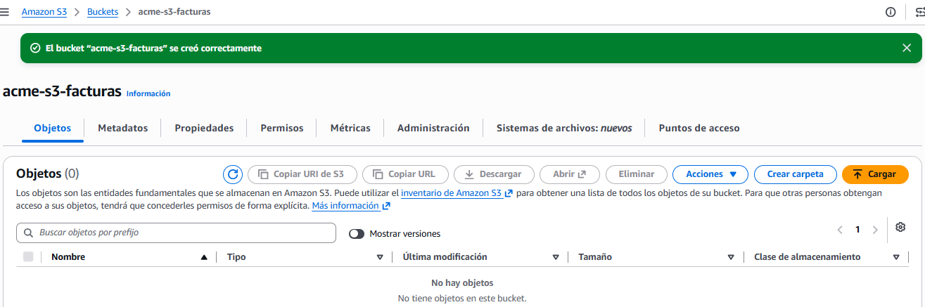

Figura 10-2: Estructura de directorios (/emitidas y /recibidas) en el bucket de facturas
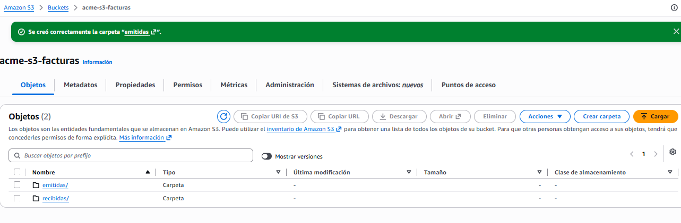

Figura 10-3: Inicialización de la regla de ciclo de vida ciclo-vida-facturas
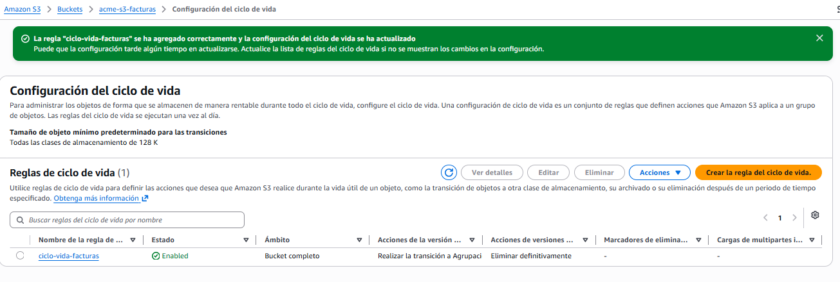

Figura 10-4: Cronograma de transición y expiración para la regla ciclo-vida-facturas
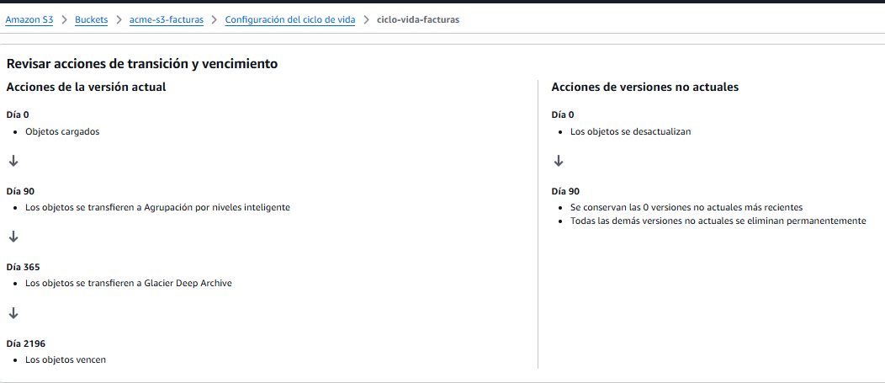

Figura 10-5: Política de bucket para forzar conexiones seguras (HTTPS/TLS) en facturas
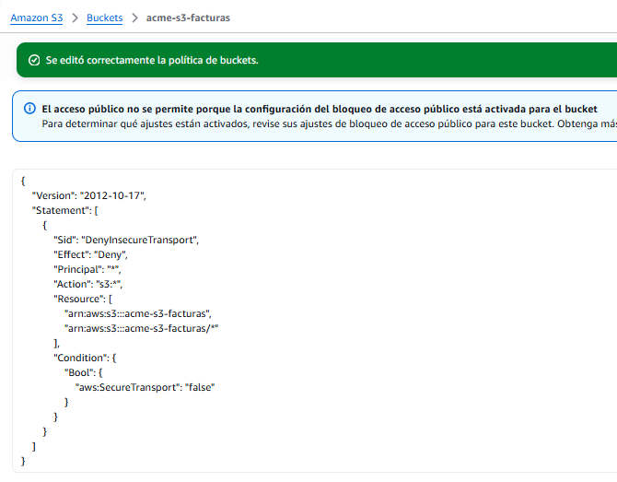

Figura 10-6: Creación del bucket de destino acme-s3-facturas-replica
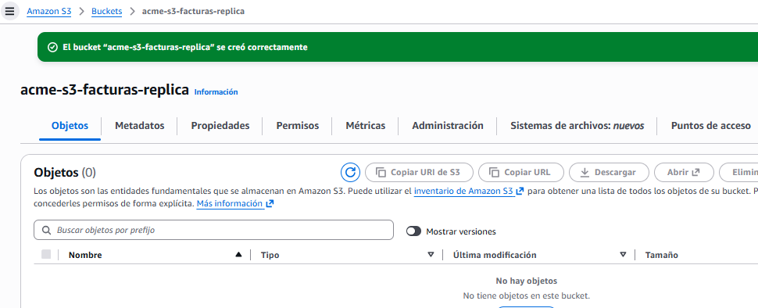

Figura 10-7: Configuración de la regla de replicación de región única (SRR)
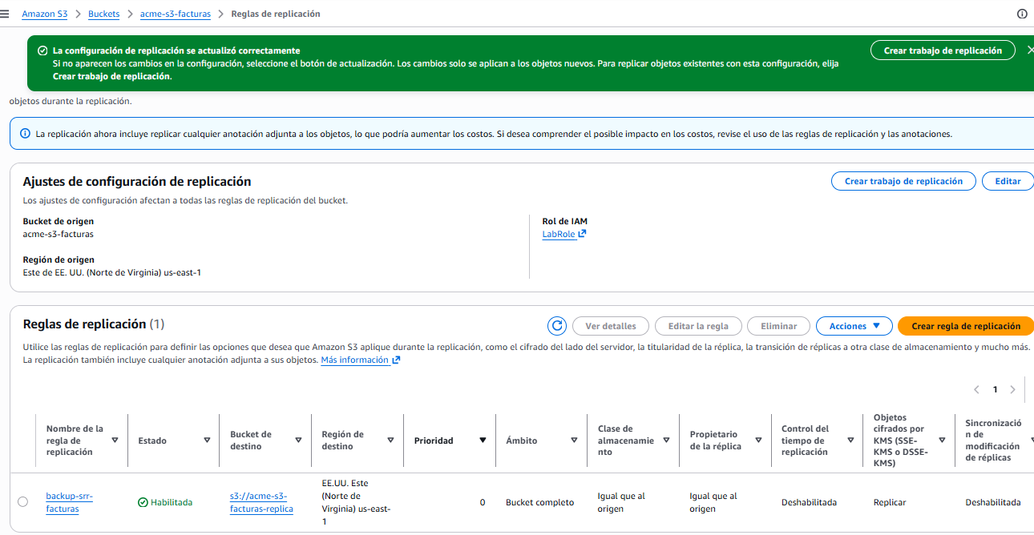

Figura 10-8: Estado inicial vacío del bucket de réplica
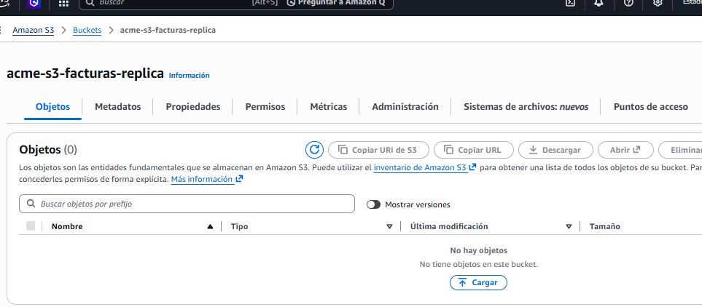

Figura 10-9: Carga exitosa de un objeto en el directorio /emitidas
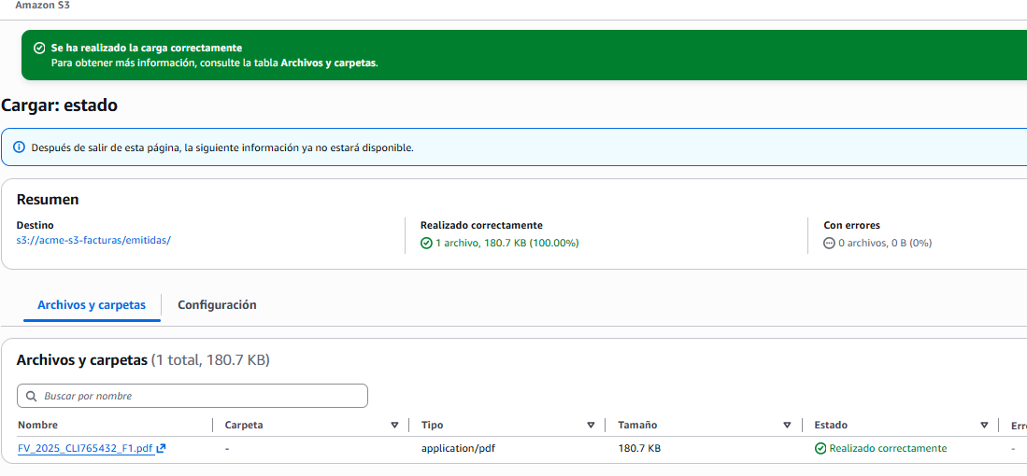

Figura 10-10: Carga exitosa de un objeto en el directorio /recibidas
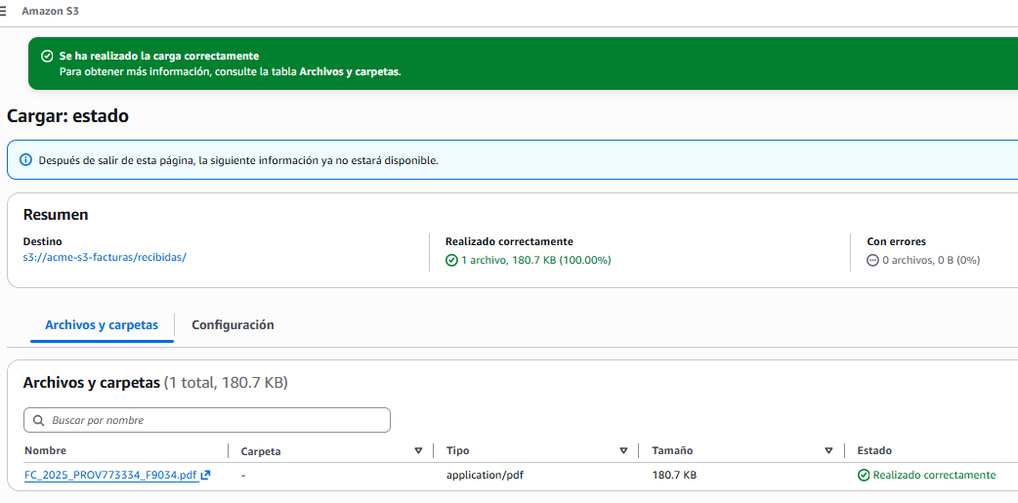

Figura 10-11: Verificación de consistencia del prefijo replicado automáticamente
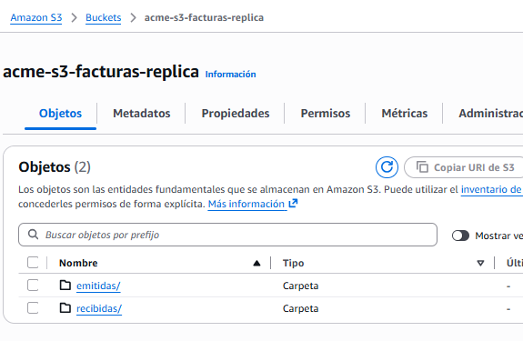

Figura 10-12: Validación de marca de tiempo en réplica sincrónica de objetos
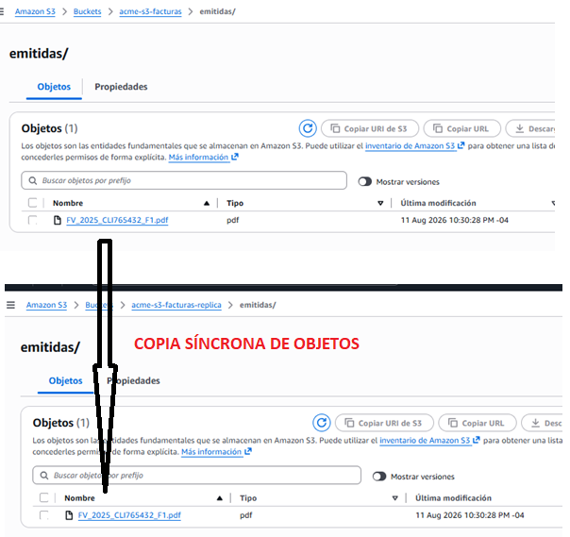
Figura 10-13: Creación del bucket para alojamiento web acme-s3-web-frontend
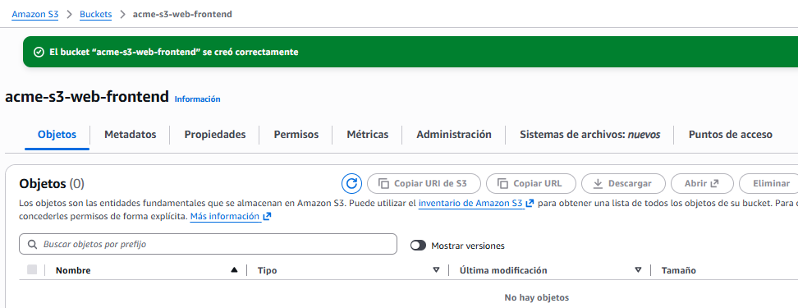

Figura 10-14: Política de retención de versiones previas para componentes web
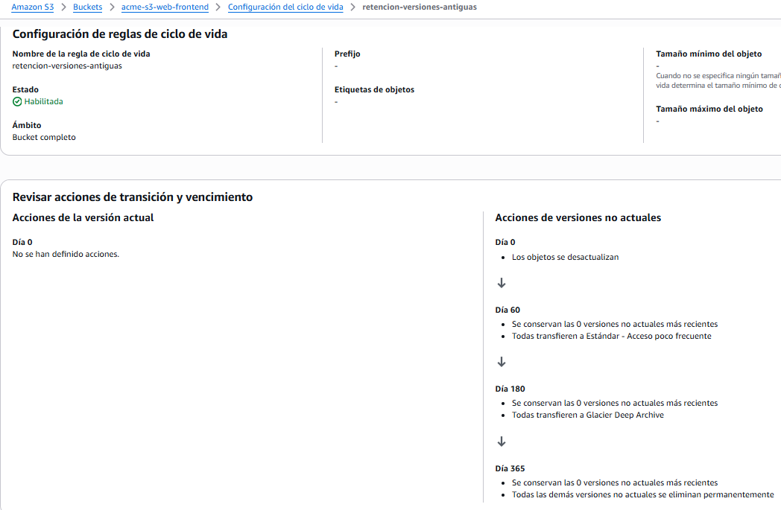
Figura 10-15: Política de bucket para cifrado en tránsito (HTTPS/TLS) en frontend
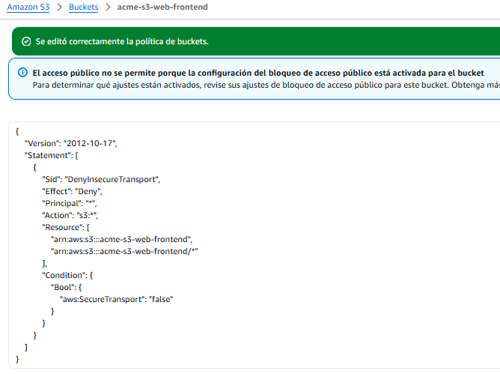

Figura 10-16: Implementación del archivo raíz index.html en el frontend
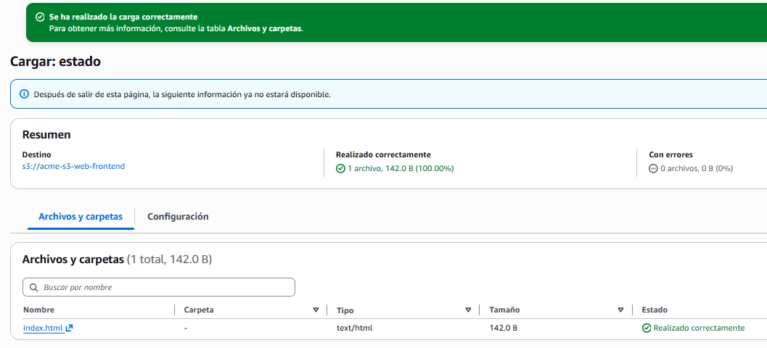

Figura 10-17: Creación del bucket de recolección de métricas acme-s3-sensores
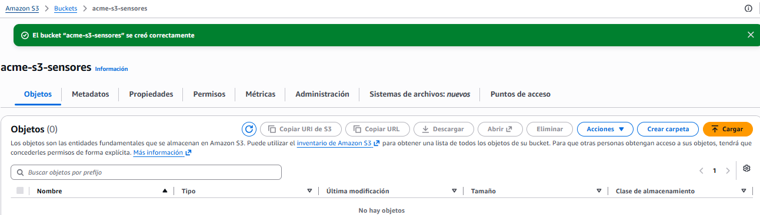

Figura 10-18: Regla global de optimización de costos hacia Intelligent-Tiering
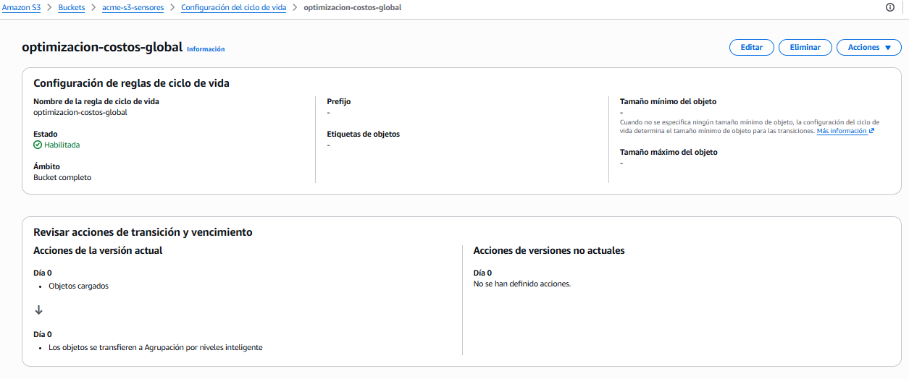

Figura 10-19: Regla de ciclo de vida filtrada por etiqueta de retención anual (1y)
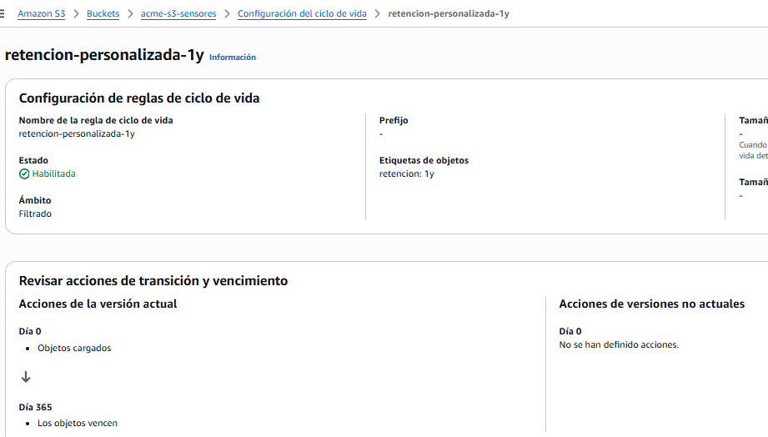

Figura 10-20: Regla de ciclo de vida filtrada por etiqueta de retención trianual (3y)
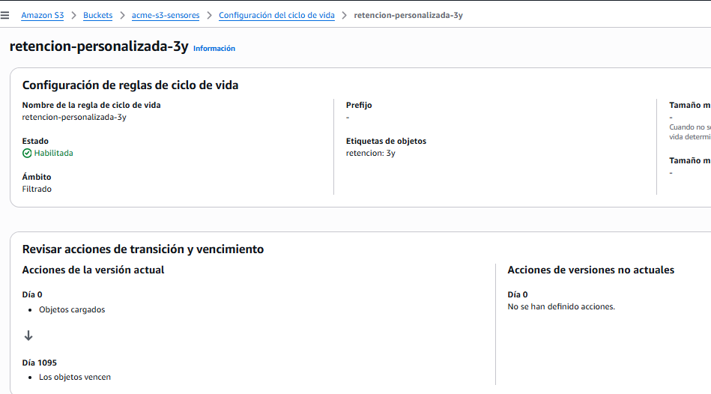

Figura 10-21: Consolidado de políticas de ciclo de vida para datos de sensores
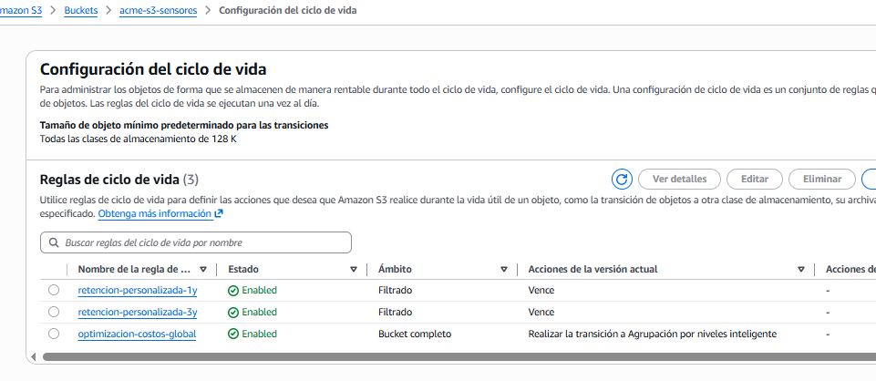

Figura 10-22: Política de bucket para forzar conexiones cifradas (HTTPS/TLS) en sensores
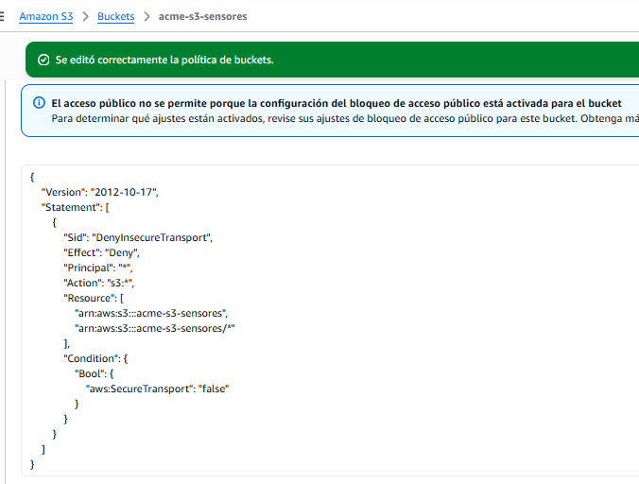

Bases de Datos Relacionales

Configuración
Nota técnica: Se requiere que la VPC, subredes, grupos de seguridad y DB Subnet Group ya existan.

Fase 1: Inicialización de Red y Conectividad Transitoria
Nota técnica: Se configura salida transitoria a la Internet a las subredes privadas.

Crear la VPC y las subredes
- VPC en consola AWS → Crear VPC → Solo VPC → nombre acme-vpc → CIDR 10.0.0.0/16
- Acciones → Editar atributos de VPC → activar "Habilitar resolución de DNS" y "Habilitar nombres de host DNS"
- Subredes → Crear subred (sobre acme-vpc), agregar las 4:
Nombre | AZ | CIDR
acme-subred-publica-a | us-east-1a | 10.0.1.0/24
acme-subred-publica-b | us-east-1b | 10.0.2.0/24
acme-subred-privada-a | us-east-1a | 10.0.11.0/24
acme-subred-privada-b | us-east-1b | 10.0.12.0/24

Crear Internet Gateway
- Internet Gateway en consola AWS → Crear → acme-igw → Acciones → Adjuntar a VPC → acme-vpc

Configurar Tabla de Rutas Pública (“Truco para acceder a la base RDS desde IP pública local”)
- VPC en consola AWS → Tablas de enrutamiento → Crear → acme-rtb-publica (VPC acme-vpc)
- pestaña Rutas → Editar rutas → mantener la ruta local por defecto (10.0.0.0/16)
- pestaña Rutas → Editar rutas → agregar 0.0.0.0/0 → destino acme-igw
- pestaña Asociaciones de subred → Editar asociaciones de subredes → marcar las 4 subredes (acme-subred-publica-a, acme-subred-publica-b, acme-subred-privada-a y acme-subred-privada-b)
Nota técnica: Esto otorga salida transitoria a internet a las subredes privadas donde se aloja la base de datos para permitir la conexión inicial entrante desde DBeaver)

Fase de Creación de base RDS

Crear el Grupo de Seguridad de la Base de Datos
- Grupos de seguridad en consola VPC → Crear grupo de seguridad:
- Nombre: acme-sg-db-postgres
- Descripción: Grupo de seguridad para acme-db-postgres.
- VPC: Seleccionar acme-vpc
- Reglas de entrada (Fase 1 - Ingesta): Agregar regla → Tipo: PostgreSQL (Puerto 5432) → Origen: Mi IP (detecta automáticamente la dirección IP pública local /32)
- Reglas de salida: Mantener la regla por defecto (Todo el tráfico habilitado hacia 0.0.0.0/0).
- Crear grupo de seguridad.
Nota técnica de Fase 2: Tras completar la ingesta de datos con DBeaver, esta regla de entrada se editará para eliminar "Mi IP" y cambiar el Origen al bloque CIDR interno 10.0.0.0/16, restringiendo el acceso únicamente a la red corporativa de la VPC)
Crear el Grupo de Subredes de la Base de Datos (DB Subnet Group)
- RDS en consola AWS → pestaña Grupos de subredes (Subnet groups) → Crear grupo de subredes de base de datos:
- Nombre: acme-db-subnet-group
- Descripción: Grupo de subredes para base PostgreSQL
- VPC: Seleccionar acme-vpc.
- Agregar subredes:
- Zonas de disponibilidad: Seleccionar explícitamente us-east-1a y us-east-1b
- Subredes: Marcar los ID de subred correspondientes a los bloques CIDR privados: 10.0.11.0/24 y 10.0.12.0/24
- Crear.

Crear instancia RDS acme-db
- RDS en consola AWS → Crear base de datos → Estándar → PostgreSQL → Plantilla: Nivel gratuito
- Identificador: acme-db · usuario acmeadmin y contraseña a elección
- Conectividad: VPC acme-vpc → Subnet group acme-db-subnet-group → Acceso público: Sí (excepción temporal) → Grupo de seguridad: acme-sg-db-postgres
- Cifrado: activado (clave KMS por defecto)
- Nombre de la base de datos inicial: acmedb
- Configuración adicional (desplegar al final del formulario):
- Copias de seguridad: Activar copias de seguridad automatizadas.
- Periodo de retención: Seleccionar 7 días.
- Ventana de copia de seguridad: Seleccionar "Elegir una ventana" e ingresar las 04:00 UTC (duración: 0.5 horas).
- Crear base de datos

Conectar a la base remota usando DBeaver
- En Aurora and RDS en consola AWS → Bases de datos → acme-db → pestaña Conectividad y seguridad → Conectarse mediante Puntos de conexión, obtener los siguientes datos:
- Nombre de la base: acmedb
- Nombre de usuario maestro: acmeadmin
- Punto de enlace: acme-db.cibqj2v1prlb.us-east-1.rds.amazonaws.com
- Puerto: 5432 (opción por defecto para postgreSQL)
- Configurar la Nueva Conexión en DBeaver:
- Hacer clic en el icono del enchufe con un signo de más verde (Nueva conexión).
- Seleccionar PostgreSQL y hacer clic en Siguiente (Next).
- Llenar los campos de la pestaña Main con los datos de AWS:
  - Host: corresponde al Punto de enlace.
  - Port: puerto.
  - Database: nombre de la base.
  - Username: Nombre de usuario maestro.
  - Password: La contraseña definida al crear la base de datos en AWS.
  - Activar el Cifrado en Tránsito (SSL) en DBeaver. Hacer clic sobre el botón SSH, Proxy y marcar la casilla SSL para que aparezca una nueva pestaña (al lado de Driver properties). En esta pestaña, en SSL mode se debe seleccionar require.
  - Hacer clic en la pestaña Driver properties. En la lista de propiedades, buscar el parámetro llamado sslfactory y cambiar su valor a org.postgresql.ssl.NonValidatingFactory. Esto le indica a DBeaver que cifre la conexión con SSL, pero que se salte la validación estricta del certificado raíz de AWS, lo cual es ideal para entornos de laboratorio.
- Probar y Conectar. Hacer clic en el botón Test Connection; si todo está bien, se verá un mensaje de éxito. Luego hacer clic en Finish para establecer la conexión.
Fase 2: Segmentación y Aislamiento de Red
Nota técnica: Este bloque se ejecuta estrictamente después de poblar la base de datos con DBeaver.

Crear Tabla de Rutas Privada:
- VPC en consola AWS → Tablas de enrutamiento → Crear → acme-rtb-privada (VPC acme-vpc)
- pestaña Rutas → Editar rutas → mantener la ruta local por defecto (10.0.0.0/16) y guardar.

Aislar Subredes Privadas (Remoción del Truco)
- En acme-rtb-publica → pestaña Asociaciones de subred → Editar asociaciones de subredes → desmarcar acme-subred-privada-a y acme-subred-privada-b.
- En acme-rtb-privada → pestaña Asociaciones de subred → Editar asociaciones de subredes → marcar acme-subred-privada-a y acme-subred-privada-b.
Nota técnica: Al hacer esto, las subredes de la base de datos pierden todo acceso a internet y consolidan su aislamiento perimetral definitivo).

Fase de Aislamiento de la Base de Datos RDS

Remover el Acceso Público en RDS
- DS en consola AWS → Bases de datos → Seleccionar acme-db → Hacer clic en Modificar.
- Desplazarse hasta la sección Conectividad → Desplegar Configuración adicional de conectividad.
- En el parámetro Acceso público, cambiar la selección de Sí a No.
- Hacer clic en Continuar → Seleccionar Aplicar inmediatamente → Modificar instancia de base de datos.

Cerrar Perimetralmente el Grupo de Seguridad
- VPC en consola AWS → Grupos de seguridad → Seleccionar acme-sg-db-postgres.
- pestaña Reglas de entrada → Hacer clic en Editar reglas de entrada.
- Localizar la regla del puerto 5432 (PostgreSQL):
- Borrar la dirección IP pública local (IP/32) del campo Origen.
- Cambiar el tipo de origen a Personalizado e ingresar el CIDR interno de la VPC (10.0.0.0/16).
- Guardar reglas.

Crear Disponibilidad Multi-AZ
- Acciones → Convertir a Multi-AZ → Aplicar inmediatamente.
- Verificar en pestaña "Configuración" para base de datos acme-db que en campo Multi-AZ aparece “Sí”.

Verificar cifrado en tránsito
- Revisar el grupo de parámetros asociado a la instancia → confirmar rds.force_ssl = 1 (viene así por defecto en PostgreSQL sobre RDS)

Crear réplica de lectura RDS acme-db-replica
- RDS en consola AWS → Bases de datos → Seleccionar acme-db → Acciones → Crear réplica de lectura
- Identificador: acme-db-replica
- Disponibilidad: Implementación de una instancia de zona de disponibilidad única (1 instancia)
- Conectividad:
- Grupo de redes de la base de datos: acme-db-subnet-group
- Acceso público: No
- Grupo de seguridad: acme-sg-db-postgres
- Zona de disponibilidad: us-east-1a. (Nota técnica: Se aloja en us-east-1a para cohabitar con la instancia primaria sin saturar la zona us-east-1b, donde ya reside el nodo Standby de Multi-AZ).
- Resto por defecto
- Crear réplica de lectura

Capturas de pantalla

Figura 10-23: Creación y configuración inicial de la VPC acme-vpc
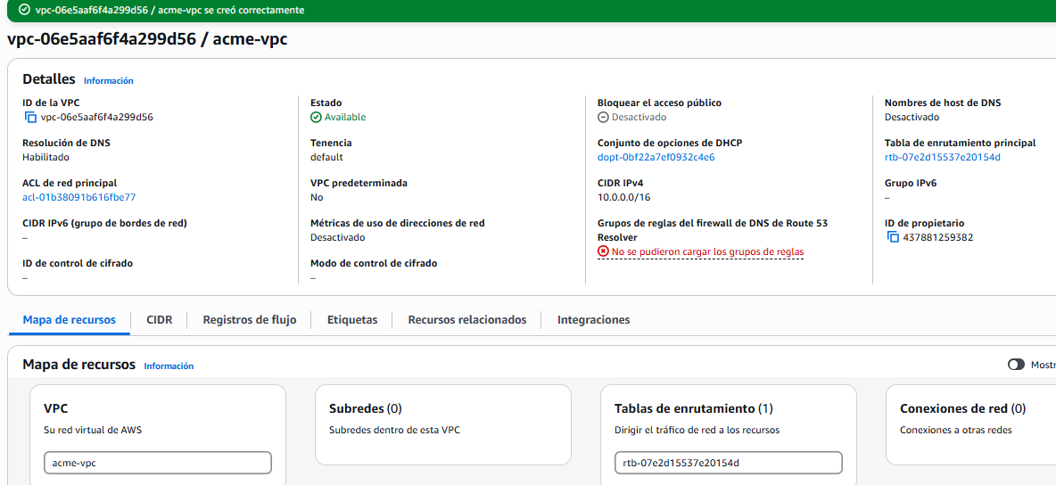

Figura 10-24: Activación de resolución y nombres de host DNS
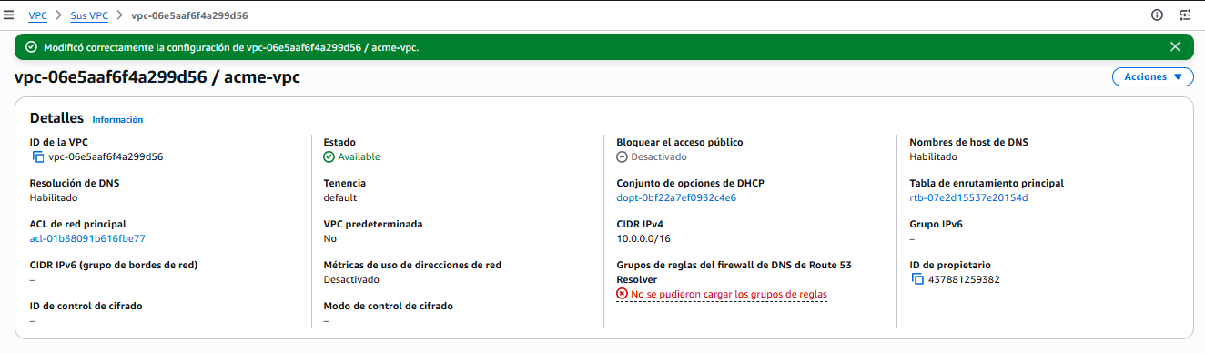

Figura 10-25: Despliegue de subredes públicas y privadas en dos zonas de disponibilidad (Multi-AZ)
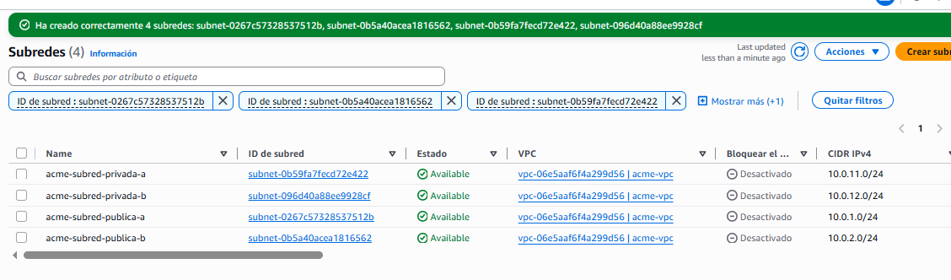

Figura 10-26: Creación de la puerta de enlace a Internet (acme-igw)
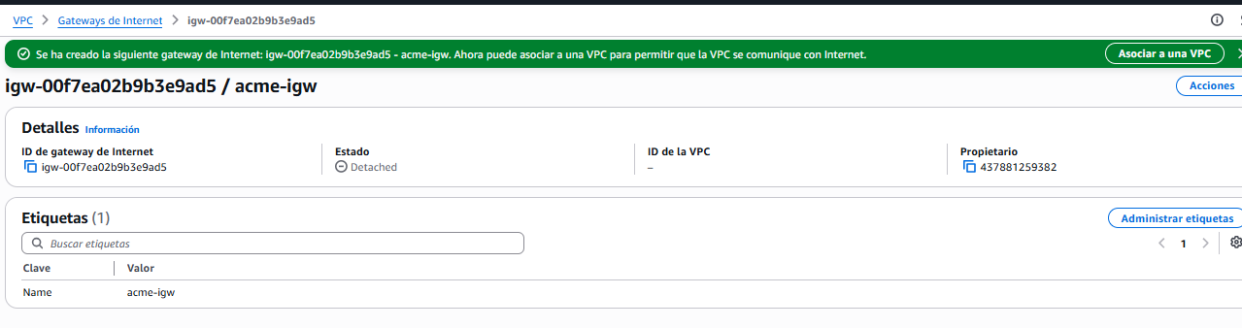

Figura 10-27: Asociación del Internet Gateway a la VPC principal
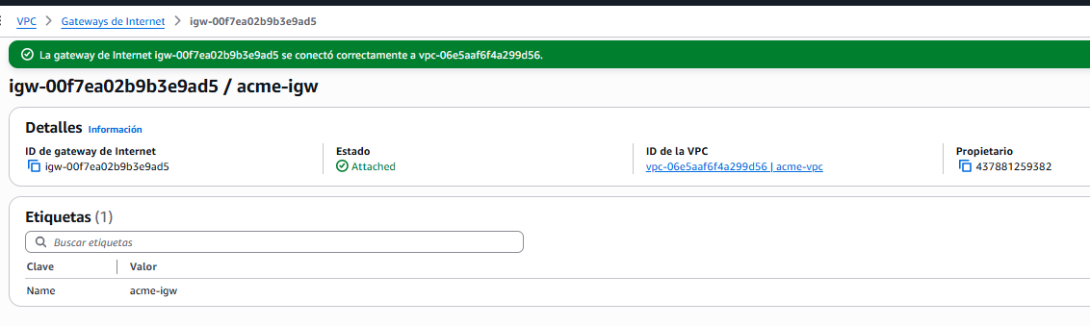

Figura 10-28: Inicialización de la tabla de enrutamiento pública acme-rtb-publica
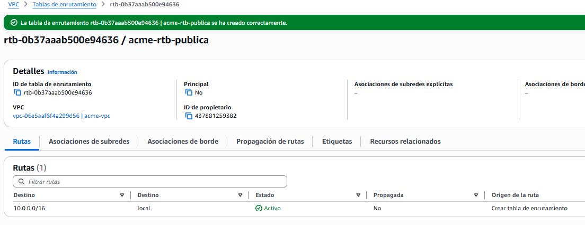

Figura 10-29: Configuración de la tabla de rutas pública acme-rtb-publica con salida a Internet
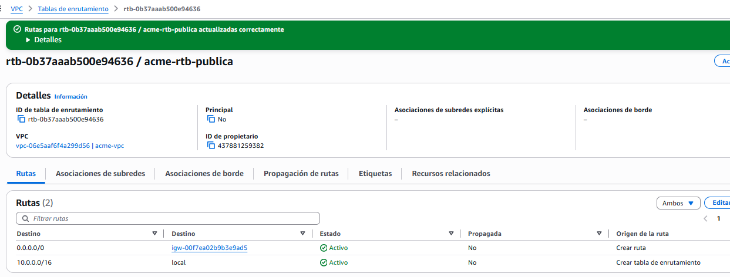

Figura 10-30: Asociación transitoria de subredes a la tabla de enrutamiento pública
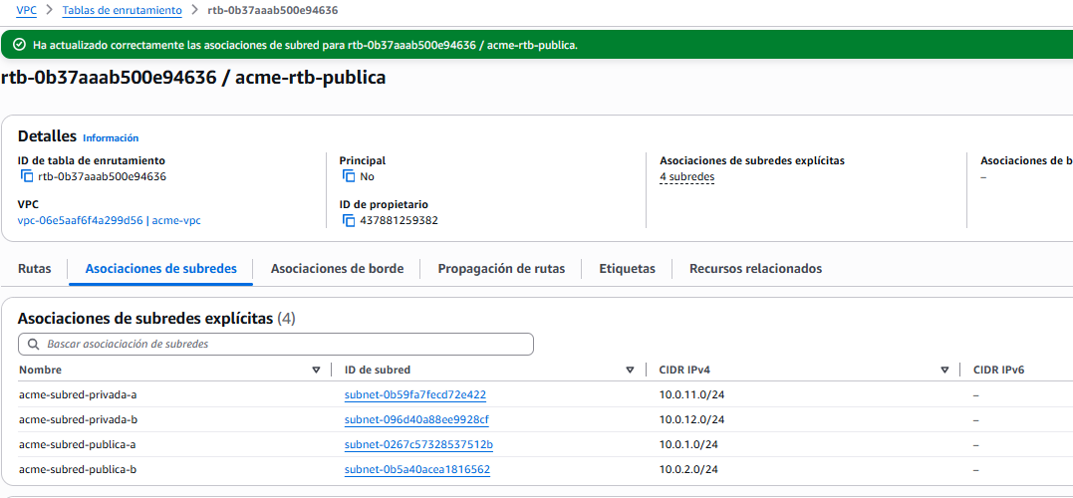

Figura 10-31: Mapa de recursos de red en el estado de conectividad temporal
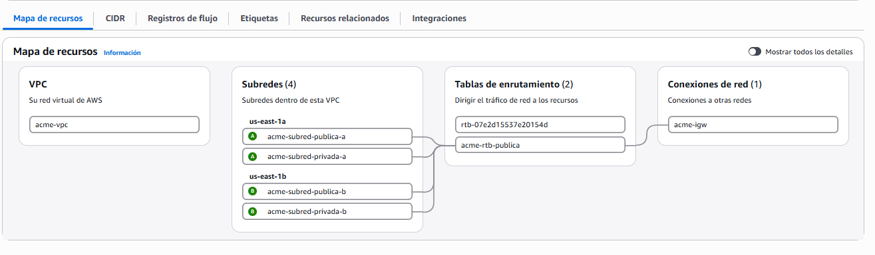

Figura 10-32: Regla de entrada temporal en el grupo de seguridad acme-sg-db-postgres para ingesta local
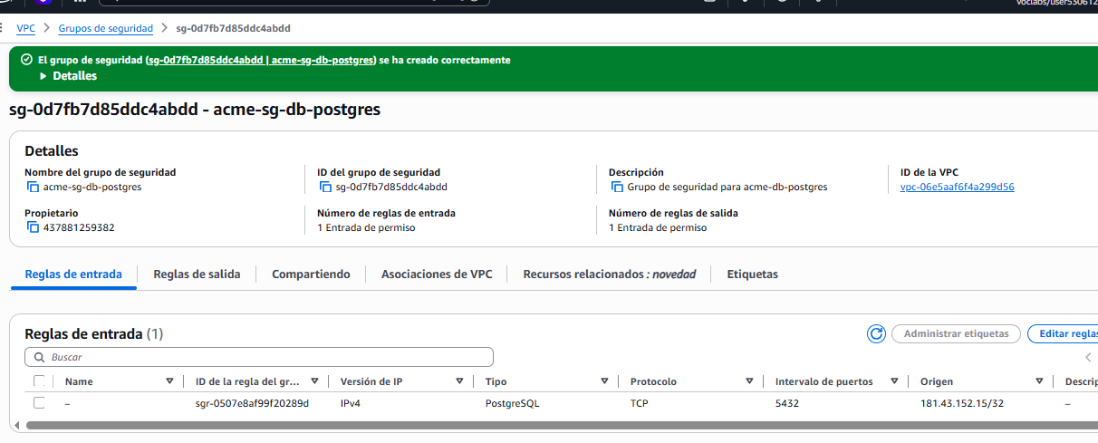

Figura 10-33: Creación del grupo de subredes de base de datos acme-db-subnet-group
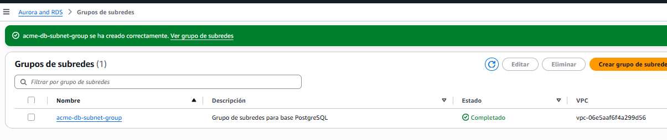

Figura 10-34: Asignación de los bloques CIDR privados al grupo de subredes
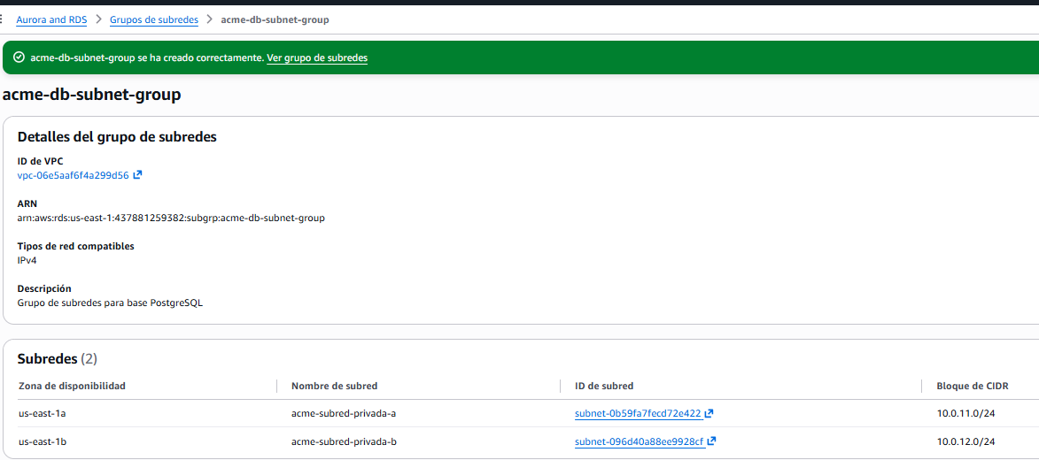

Figura 10-35: Lanzamiento de la instancia de base de datos primaria acme-db en us-east-1a
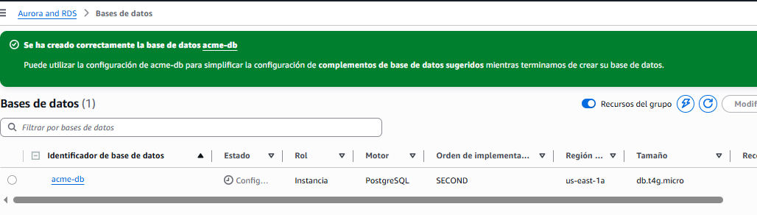

Figura 10-36: Ficha técnica y resumen de especificaciones de la instancia RDS
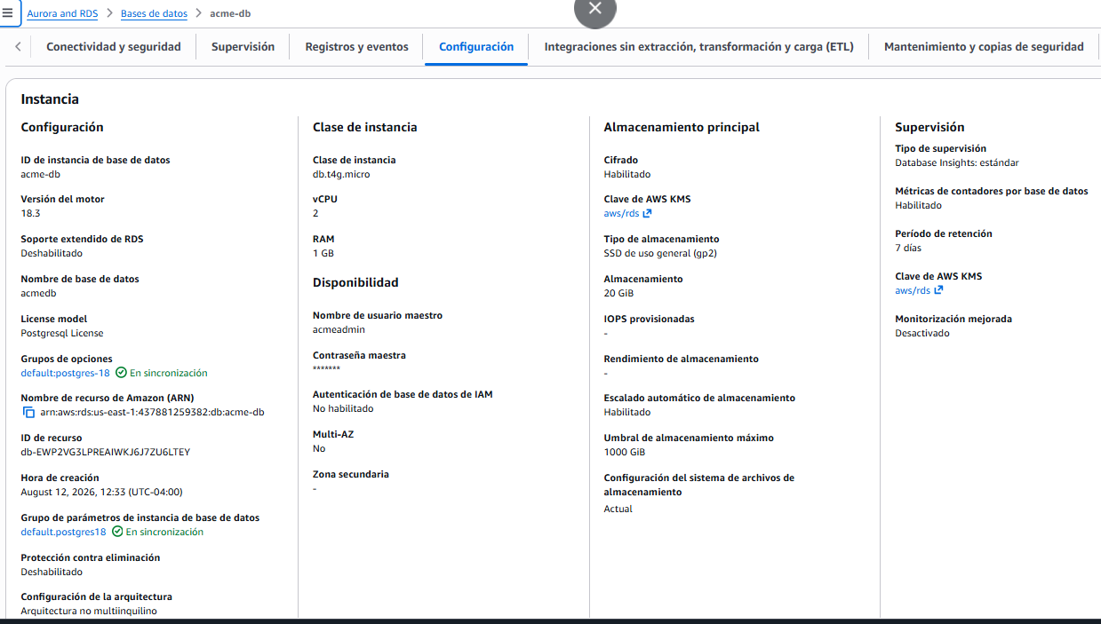
Figura 10-37: Configuración de accesibilidad pública provisional y endpoints de conexión
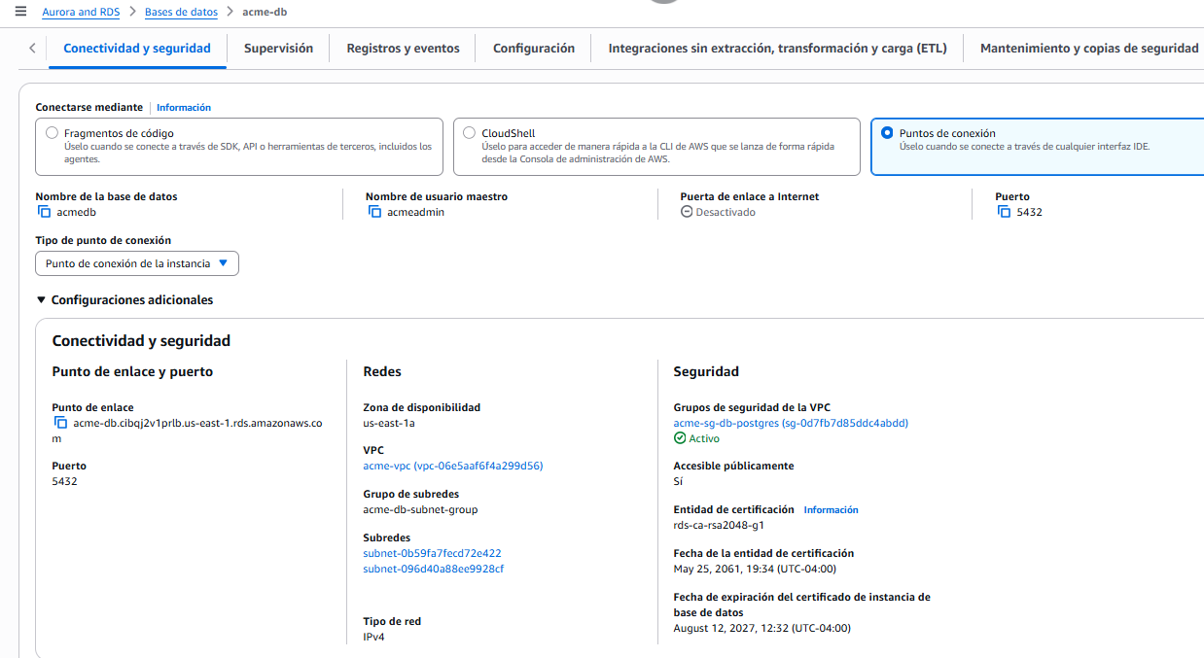
Figura 10-38: Verificación del parámetro de cifrado en tránsito forzado (rds.force_ssl=1)
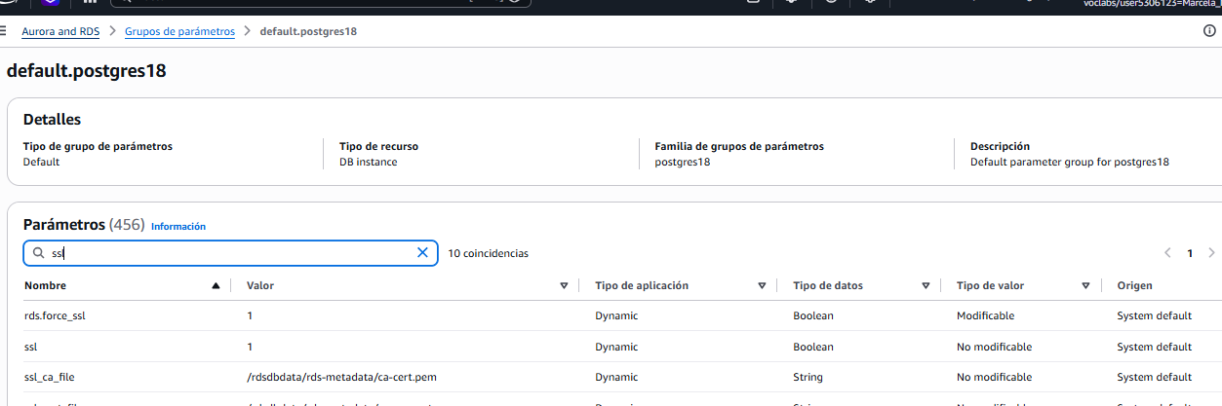

Figura 10-39: Conexión Remota a Base de Datos acme-db usando Gestor DBeaver
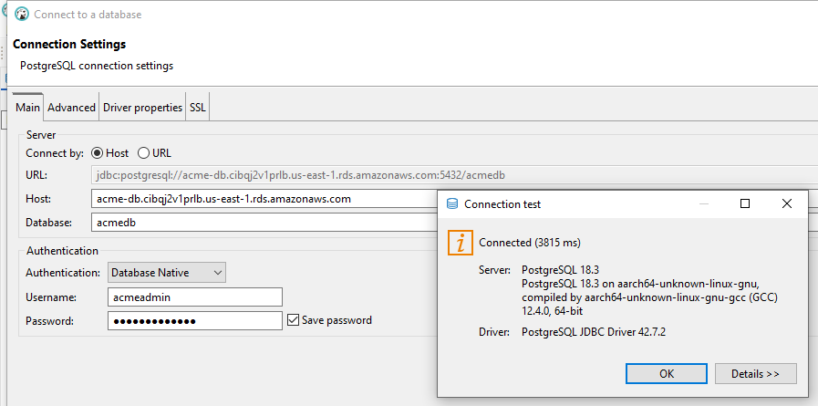

Figura 10-40: Ejecución del script DDL para creación de tablas e índices
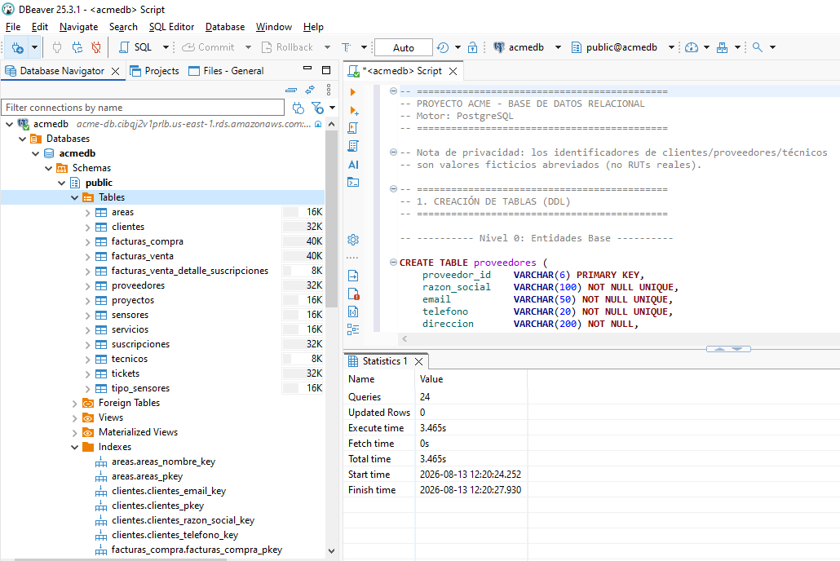
Figura 10-41: Ejecución de sentencias DML para la población inicial de datos
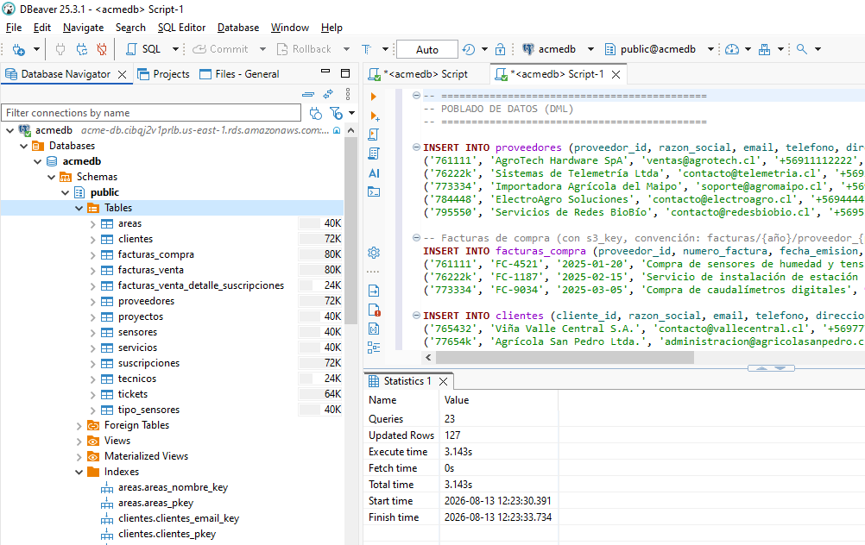

Figura 10-42: Creación de la tabla de enrutamiento privada acme-rtb-privada
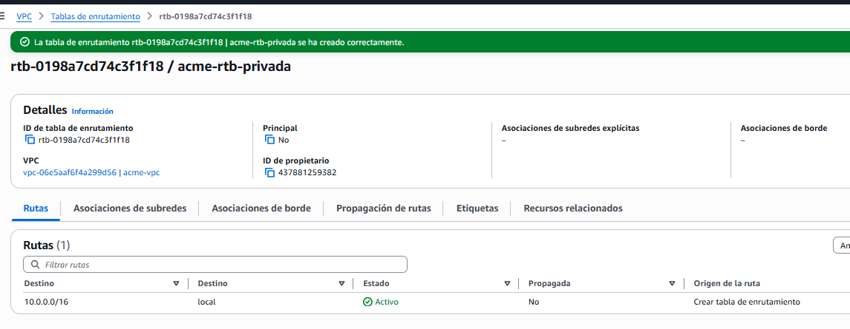

Figura 10-43: Asociación perimetral de las subredes de base de datos a la tabla privada
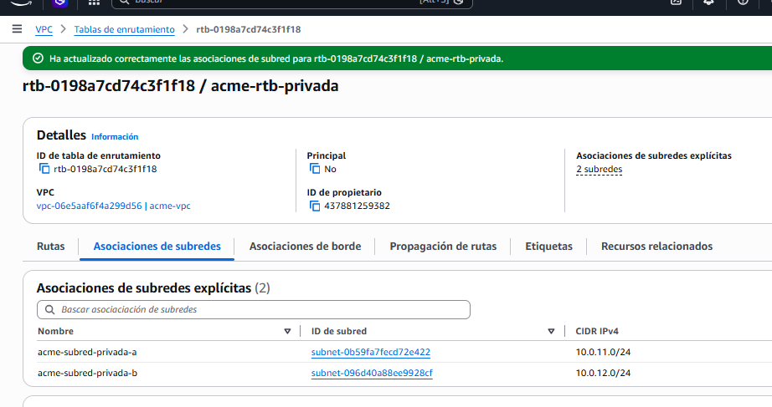

Figura 10-44: Remoción del enrutamiento público para las subredes privadas
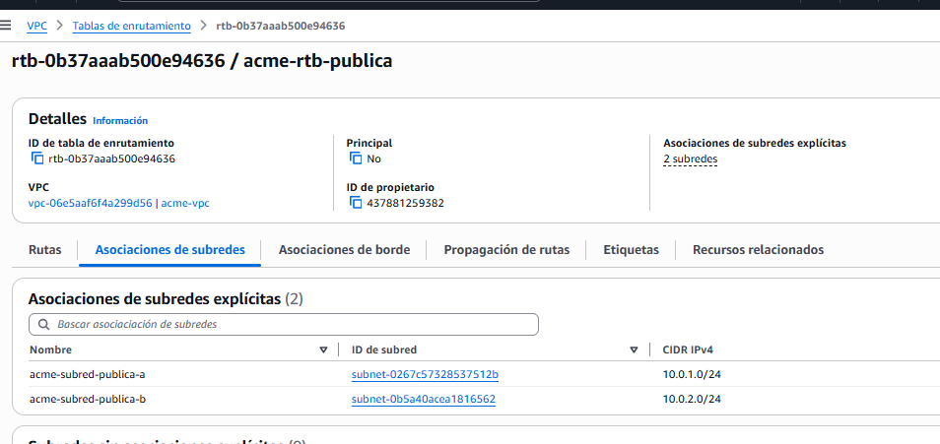

Figura 10-45: Mapa de topología final y aislamiento perimetral de la VPC
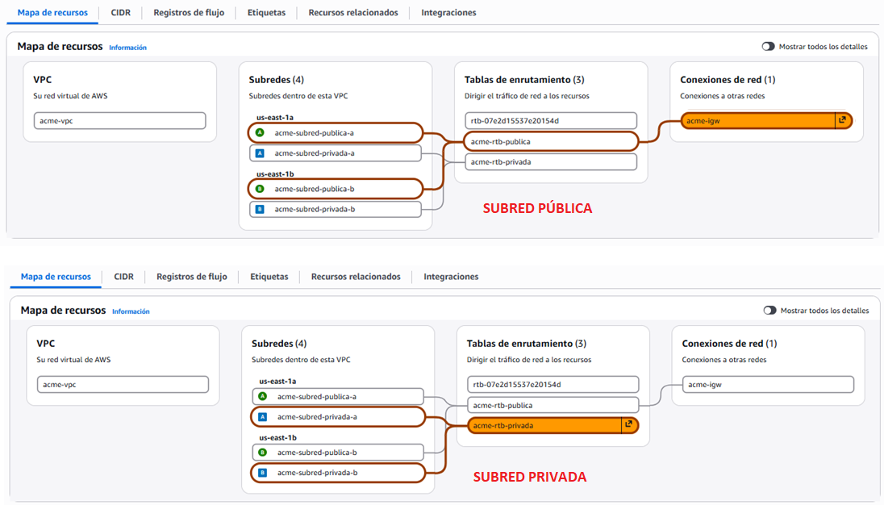

Figura 10-46: Verificación del estado de exclusión de acceso público en el panel de RDS
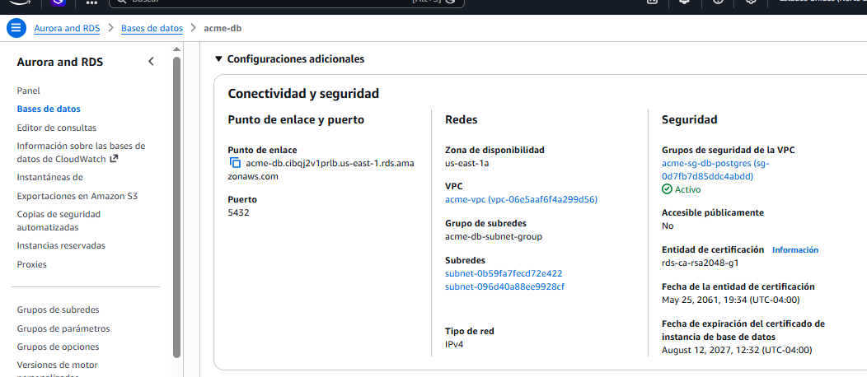

Figura 10-47: Restricción del grupo de seguridad hacia el bloque CIDR interno de la VPC (10.0.0.0/16)
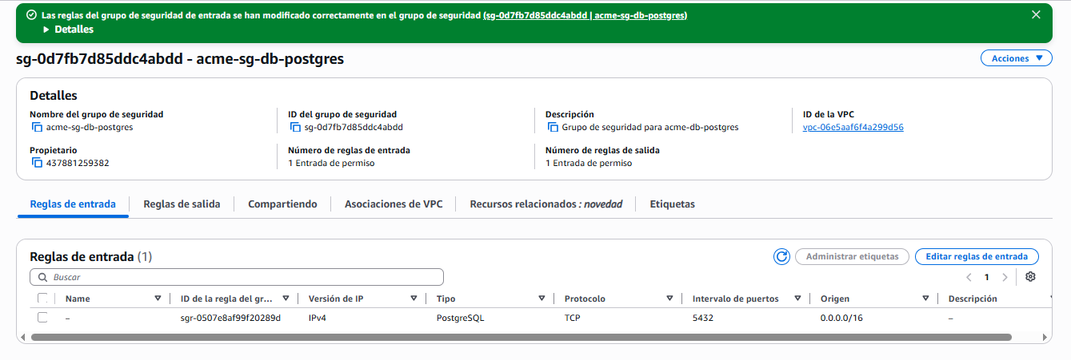

Figura 10-48: Modificación de la instancia para la conversión a entorno Multi-AZ
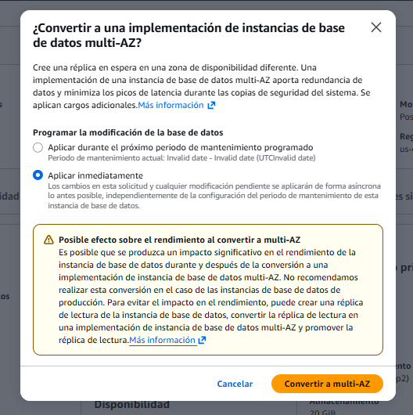

Figura 10-49: Aprovisionamiento del nodo Standby síncrono en la zona secundaria
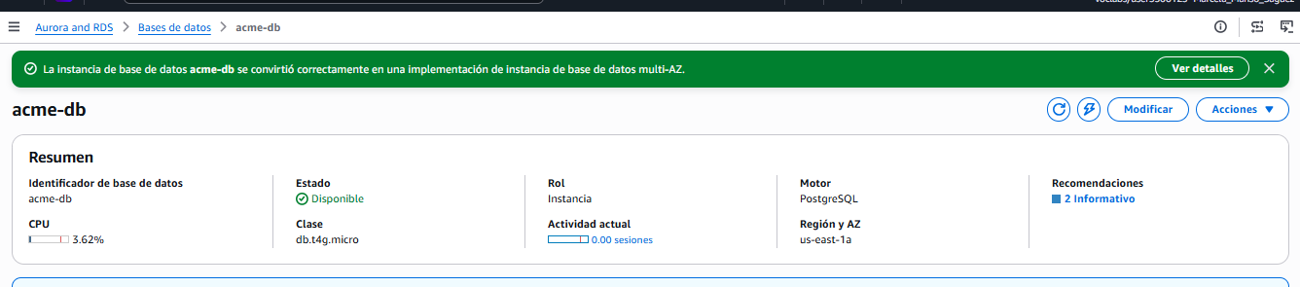

Figura 10-50: Confirmación de estado activo para el esquema de Alta Disponibilidad Multi-AZ
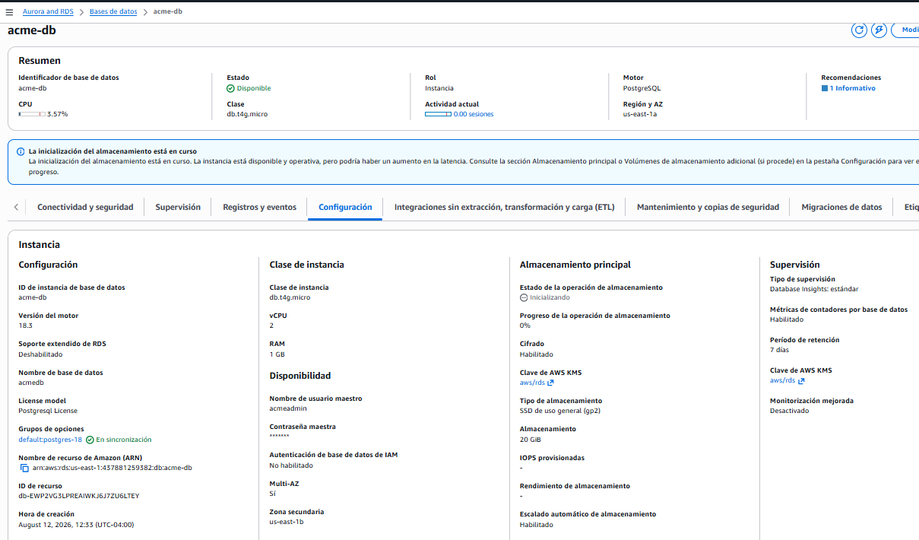
Figura 10-51: Identificación de las Interfaces de Red Elásticas (ENI) primaria y secundaria
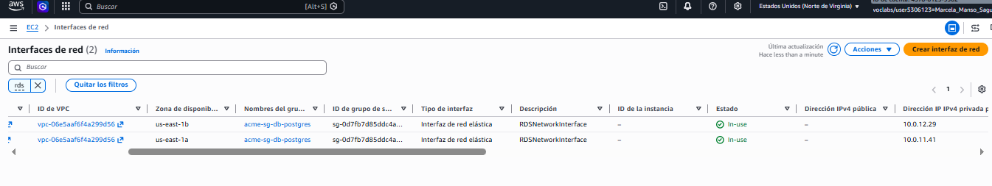

Nota:
La instancia multi-AZ de acme-db se creó en la otra zona disponible dentro de la subred privada.
- Primera ENI: Está asociada al rango de IP 10.0.12.29 (correspondiente a acme-subred-privada-b), donde está la instancia standby síncrona.
- Segunda ENI: Está asociada al rango de IP 10.0.11.41 (correspondiente a acme4-subred-privada-a), donde está la base primaria.

Figura 10-52: Registro e histórico de snapshots automáticos de respaldo diario
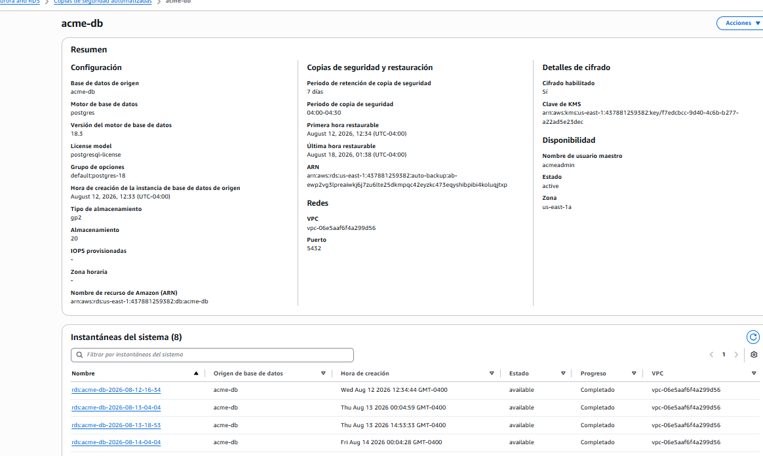
Figura 10-53: Despliegue de la réplica de lectura asíncrona acme-db-replica
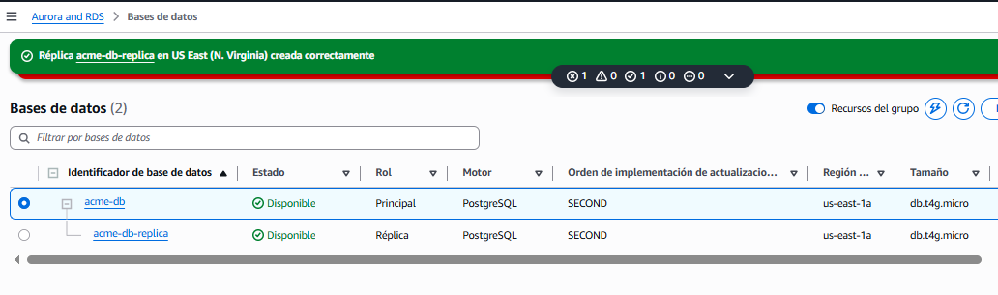

Bases de Datos NoSQL

Configuración

Crear tabla acme-dydb-sensores
- DynamoDB en consola AWS → Tablas → Crear tabla
- Nombre de la tabla: acme-dydb-sensores
- Clave de partición: sensor_id — tipo String
- Clave de ordenación: timestamp — tipo String
- Configuración de la tabla: seleccionar Personalizada → Modo de capacidad: Bajo demanda (On-Demand)
- Dejar cifrado en reposo en su valor por defecto (clave administrada por AWS)
- Crear tabla

Crear de Índice Secundario Global (GSI)
- Con la tabla ya creada, ir a la pestaña Índices
- Crear índice
- Clave de partición del índice: proyecto_id — tipo String (atributo)
- Clave de ordenación del índice: timestamp — tipo String
- Nombre del índice: proyecto-timestamp-index
- Atributos proyectados: Todos (ALL)
- Crear índice

Activar TTL (Time to Live)
- Ir a la pestaña "Configuración" de la tabla
- Sección "Tiempo de actividad (TTL)" → Activar
- Nombre del atributo TTL: expira_en (debe coincidir exactamente con el atributo generado en el script de carga)

Activar Point-in-Time Recovery (PITR)
- Pestaña "Copias de seguridad" (Backups) de la tabla
- Recuperación a un momento dado (Point-in-time recovery) → Editar → Habilitar “Encender la recuperación en un momento dado”
- Periodo de recuperación de copia de seguridad: Seleccionar o ingresar 7 días (Mecanismo optimizado para el alcance del laboratorio que reduce el almacenamiento de backups continuos a una semana operacional.
- Guardar cambios.

Crear réplica de lectura
DynamoDB ya replica internamente los datos de forma síncrona a través de 3 Zonas de Disponibilidad distintas dentro de la misma región por defecto sin que sea necesario configurar ninguna réplica adicional. Se pueden crear réplicas multimaestro y multirregión, pero en este caso no es necesario.

Cargar datos e integrar funcionalmente con una aplicación
- Ejecutar el script de generación de datos de prueba (conexion_poblacion_dynamodb.ipynb) desde Jupyter Notebook, con credenciales de AWS Academy configuradas.
- Verificar que los ítems se insertaron correctamente consultando la tabla ejecutando las consultas del mismo script.

Capturas de pantalla

Figura 10-54: Creación de la tabla principal acme-dydb-sensores con capacidad bajo demanda
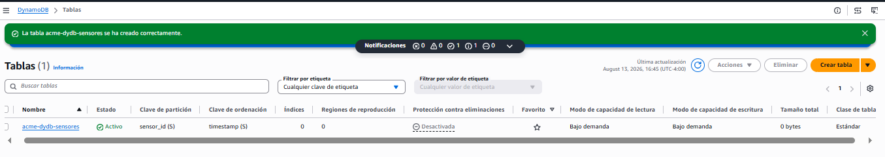

Figura 10-55: Aprovisionamiento del Índice Secundario Global (GSI) proyecto-timestamp-index
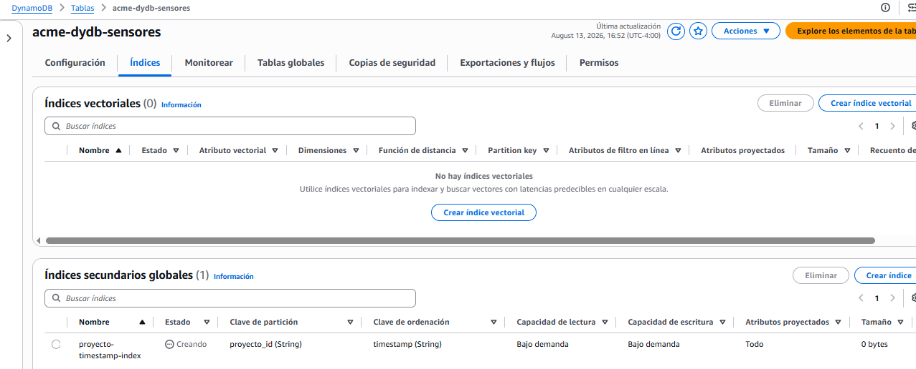

Figura 10-56: Configuración y activación del mecanismo de Tiempo de Vida (TTL) para el atributo de expiración
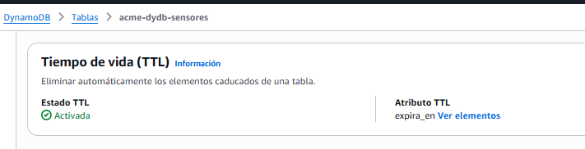

Figura 10-57: Habilitación de la recuperación a un momento dado (PITR) para tolerancia a fallos
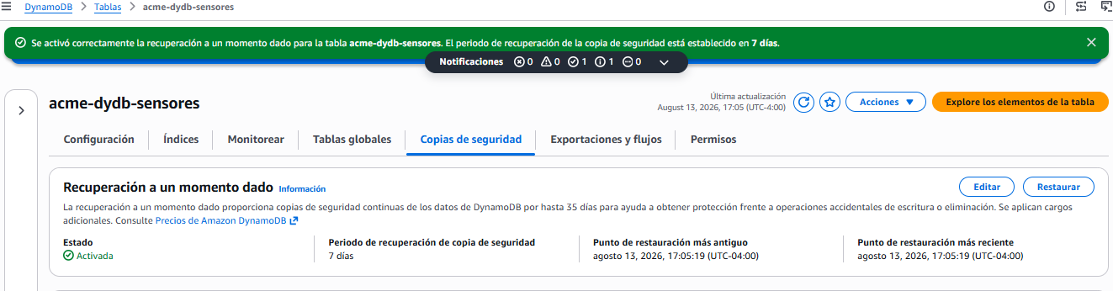

Servicios de Red en la Nube

Configuración

Crear la VPC y las subredes
- VPC en consola AWS → Crear VPC → Seleccionar Solo VPC → Nombre: acme-vpc → CIDR IPv4: 10.0.0.0/16.
- Seleccionar la VPC creada → Acciones → Editar atributos de VPC → Activar las casillas "Habilitar resolución de DNS" y "Habilitar nombres de host DNS" → Guardar.
- Subredes → Crear subred → Seleccionar acme-vpc → Agregar de forma secuencial las siguientes 4 subredes:
Nombre | AZ | CIDR
acme-subred-publica-a | us-east-1a | 10.0.1.0/24
acme-subred-publica-b | us-east-1b | 10.0.2.0/24
acme-subred-privada-a | us-east-1a | 10.0.11.0/24
acme-subred-privada-b | us-east-1b | 10.0.12.0/24

Crear Internet Gateway
- Internet Gateways en consola AWS → Crear puerta de enlace de internet → Nombre: acme-igw → Crear.
- Seleccionar acme-igw → Acciones → Asociar a la VPC → Seleccionar acme-vpc → Asociar.

Crear NAT Gateway
- EC2 en consola AWS → Red y seguridad → Direcciones IP elásticas → Asignar dirección IP elástica → Mantener valores por defecto (Conjunto de direcciones IPv4 públicas de Amazon) → Asignar. Cambiar el nombre del recurso a acme-eip-nat.
- VPC en consola AWS → NAT Gateways → Crear NAT Gateway:
- Nombre: acme-nat-gateway
- Subred: Seleccionar obligatoriamente acme-subred-publica-a.
- Tipo de conectividad: Pública.
- Dirección IP elástica: Seleccionar acme-eip-nat.
- Hacer clic en Crear NAT Gateway (esperar un par de minutos a que su estado cambie a Disponible).

Crear Tablas de Rutas y Configurar Enrutamiento
- VPC en consola AWS → Tablas de enrutamiento en consola AWS → Crear tabla de enrutamiento → Nombre: acme-rtb-publica → VPC: acme-vpc → Crear.
- pestaña Rutas → Editar rutas → mantener la ruta local por defecto (10.0.0.0/16)
- pestaña Rutas → Editar rutas → Agregar ruta → En Destino ingresar 0.0.0.0/0 → En Destino de destino seleccionar Internet Gateway (acme-igw) → Guardar cambios.
- pestaña Asociaciones de subred → Editar asociaciones de subredes → Marcar las dos subredes públicas (acme-subred-publica-a y acme-subred-publica-b) → Guardar asociaciones.
- VPC en consola AWS → Tablas de enrutamiento en consola AWS → Crear tabla de enrutamiento → Nombre: acme-rtb-privada → VPC: acme-vpc → Crear.
- pestaña Rutas → Editar rutas → mantener la ruta local por defecto (10.0.0.0/16).
- pestaña Rutas → Editar rutas → Agregar ruta → En Destino ingresar 0.0.0.0/0 → En Destino de destino seleccionar NAT Gateway (acme-nat-gateway) → Guardar cambios.
- pestaña Asociaciones de subred → Editar asociaciones de subredes → Marcar las dos subredes privadas (acme-subred-privada-a y acme-subred-privada-b) → Guardar asociaciones.

Crear los VPC Gateway Endpoints para S3 y DynamoDB
- VPC → PrivateLink y Lattice → Puntos de conexión → Crear punto de enlace → nombre acme-vpce-s3 → Servicios AWS → Buscar com.amazonaws.us-east-1.s3 → Tipo Gateway → VPC acme-vpc → Seleccionar tabla de rutas acme-rtb-privada → Política Acceso completo → Crear punto de enlace.
- VPC → PrivateLink y Lattice → Puntos de conexión → Crear punto de enlace → nombre acme-vpce-dynamodb → Servicios AWS → Buscar com.amazonaws.us-east-1.dynamodb → Tipo Gateway → VPC acme-vpc → Seleccionar tabla de rutas acme-rtb-privada → Política Acceso completo → Crear punto de enlace.

Crear y Modificar los Grupos de Seguridad (Firewall en Cadena)
- VPC en consola AWS → Grupos de seguridad → Crear grupo de seguridad → Nombre: acme-sg-alb → Descripción: Permite tránsito http/https (80/443) desde cualquier origen (0.0.0.0/0) → VPC acme-vpc → Reglas de entrada:
- Regla 1: Reglas de entrada: Agregar regla → Tipo HTTP (Puerto 80) → Origen Anywhere-IPv4 (0.0.0.0/0) 0.0.0.0/0
- Regla 2: Reglas de entrada: Agregar regla → Tipo HTTPS (Puerto 443) → Origen Anywhere-IPv4 (0.0.0.0/0) 0.0.0.0/0
- → Crear grupo de seguridad
- VPC en consola AWS → Grupos de seguridad → Crear grupo de seguridad → Nombre acme-sg-bastion → Descripción: Permite entrada SSH (22) únicamente desde IP pública local → VPC acme-vpc → Reglas de entrada: Agregar regla → Tipo SSH (22) → Origen Mi IP → Crear grupo de seguridad
- VPC en consola AWS → Grupos de seguridad → Crear grupo de seguridad → Nombre: acme-sg-app → Descripción: Permite tráfico web desde el ALB y SSH desde el Bastión → VPC: acme-vpc → Reglas de entrada:
- Regla 1: Tipo TCP personalizado (Rango de puertos: 8000) → Origen personalizado/ elegir acme-sg-alb
- Regla 2: Tipo SSH (Puerto 22) → Origen personalizado / elegir acme-sg-bastion
- → Crear grupo de seguridad
- VPC en consola AWS → Grupos de seguridad → Seleccionar el grupo existente acme-sg-db-postgres → pestaña Reglas de entrada → Editar reglas de entrada:
- Eliminar la regla de acceso directo local de la fase transitoria
- Regla 1 (Aplicación): Tipo: PostgreSQL (Puerto 5432) → Origen personalizado / seleccionar acme-sg-app
- Regla 2 (Túnel DBeaver): Tipo: PostgreSQL (Puerto 5432) → Origen personalizado / seleccionar acme-sg-bastion.
- → Crear grupo de seguridad

Crear Target Group
- EC2 en consola AWS → Equilibrio de carga → Grupos de destino → Crear grupo de destino
- Tipo de destino: Instancia → Nombre del grupo de destino: acme-tg-app → Protocolo HTTP → Puerto 8000 → VPC: Seleccionar acme-vpc
- Versión del protocolo HTTP1 → Comprobaciones de estado: Protocolo de Comprobación de estado HTTP: Protocolo HTTP / Ruta de acceso: / (o la ruta por defecto) → Siguiente → Crear grupo de destino

Crear Application Load Balancer (ALB)
- EC2 en consola AWS → Equilibrio de carga → Balanceadores de carga → Crear balanceador de carga → Balanceador de carga de aplicaciones → Crear →
- Nombre acme-alb
- Esquema Expuesto a Internet → Tipo de dirección IP: IPv4
- Mapeo de red: Seleccionar VPC acme-vpc
- Mappings: Seleccionar explícitamente las dos subredes públicas: acme-subred-publica-a y acme-subred-publica-b
- Security groups: Eliminar el grupo default y seleccionar únicamente acme-sg-alb.
- Agentes de escucha y direccionamiento: Protocolo HTTP → Port 80 → Acción de enrutamiento Reenviar al grupo de destino acme-tg-app
- Crear balanceador de carga

Nota técnica sobre Cifrado Perimetral: Aunque el grupo de seguridad acme-sg-alb se encuentra preconfigurado a nivel arquitectónico para soportar tráfico HTTP (80) y HTTPS (443), el agente de escucha del Application Load Balancer se limitó exclusivamente al puerto 80. La implementación del puerto 443 requiere el aprovisionamiento de un certificado SSL/TLS en AWS Certificate Manager (ACM) vinculado a un dominio público DNS mapeado, características restringidas por las políticas de seguridad del perfil LabRole en AWS Academy.

Capturas de pantalla

Figura 10-58: Creación y configuración inicial de la VPC acme-vpc

Figura 10-59: Activación de resolución y nombres de host DNS

Figura 10-60: Despliegue de subredes públicas y privadas en dos zonas de disponibilidad (Multi-AZ)

Figura 10-61: Creación de la puerta de enlace a Internet (acme-igw)

Figura 10-62: Asociación del Internet Gateway a la VPC principal

Figura 10-63: Reserva de dirección IP Elástica (acme-eip-nat) para la infraestructura NAT
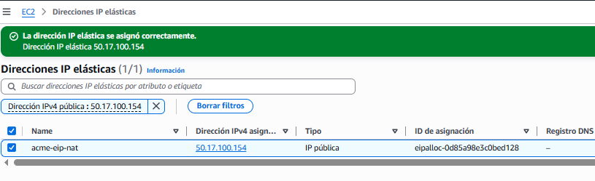

Figura 10-64: Aprovisionamiento del acme-nat-gateway en la zona de disponibilidad pública
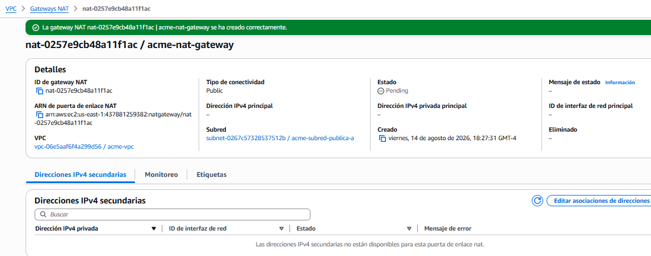

Figura 10-65: Inicialización de la tabla de enrutamiento pública acme-rtb-publica

Figura 10-66: Asociación perimetral de subredes públicas al gateway de Internet

Figura 10-67: Asociación perimetral de subredes públicas a la tabla de enrutamiento pública acme-rtb-publica

Figura 10-68: Inicialización de la tabla de enrutamiento privada acme-rtb-privada

Figura 10-69: Conexión de Tabla de Enrutamiento acme-rtb-privada con el NAT Gateway acme-nat-gateway
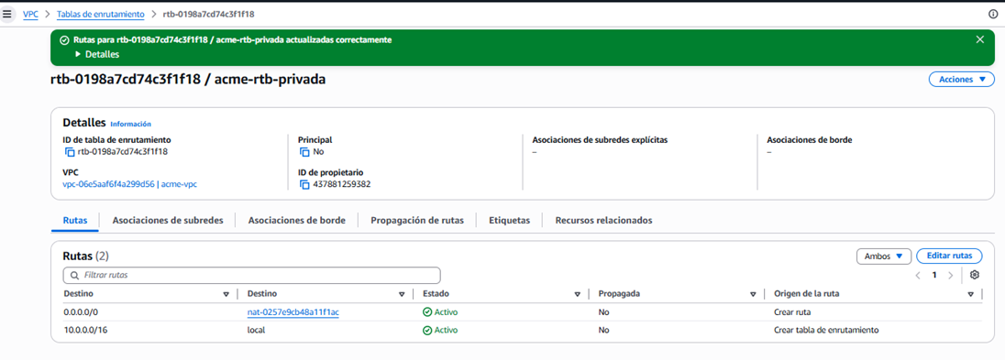

Figura 10-70: Asociación perimetral de subredes privadas a la tabla de enrutamiento privada

Figura 10-71: Implementación del VPC Gateway Endpoint acme-vpce-s3 para optimización de tráfico con S3
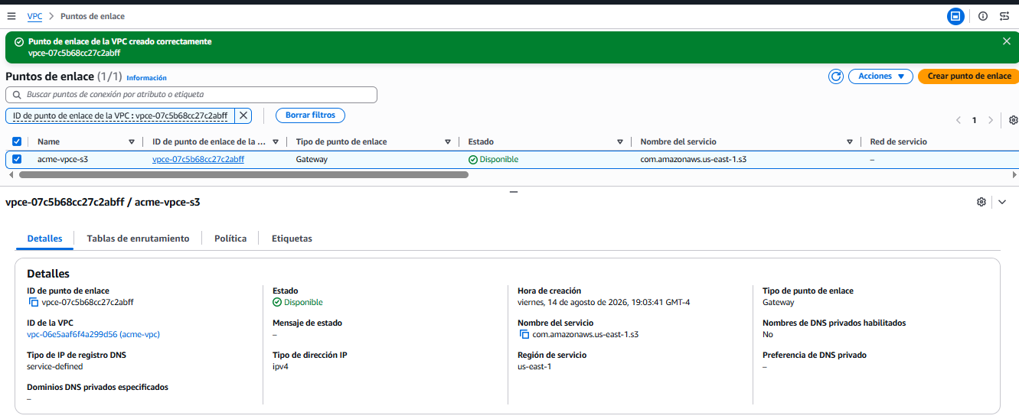

Figura 10-72: Implementación del VPC Gateway Endpoint acme-vpce-dynamodb para acceso NoSQL privado
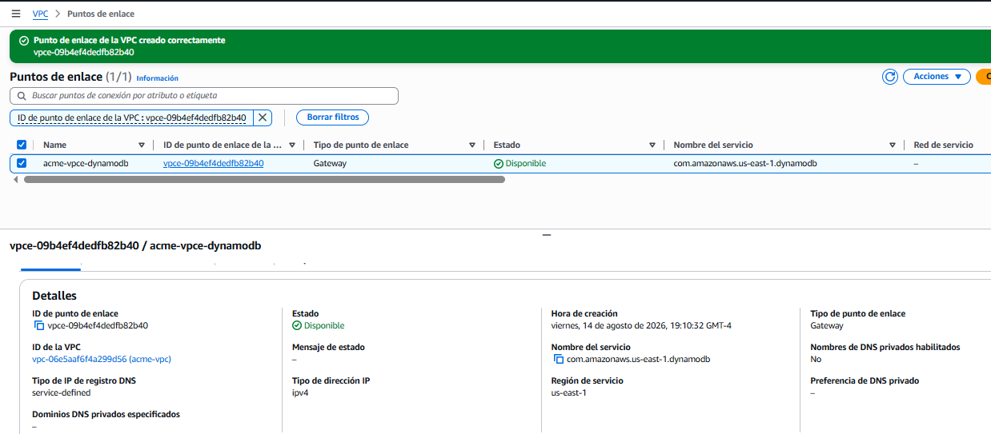

Figura 10-73: Matriz de enrutamiento definitiva y prefijos de servicios de AWS en la subred privada
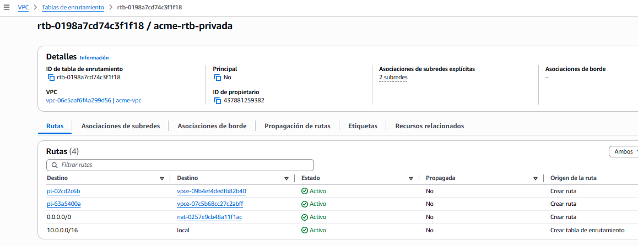

Figura 10-74: Topología e interconexión lógica de componentes de red en acme-vpc
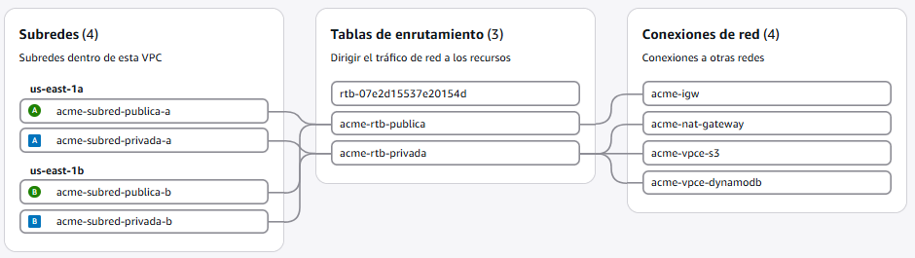

Figura 10-75: Detalle de Topología e interconexión lógica de componentes de red en acme-vpc
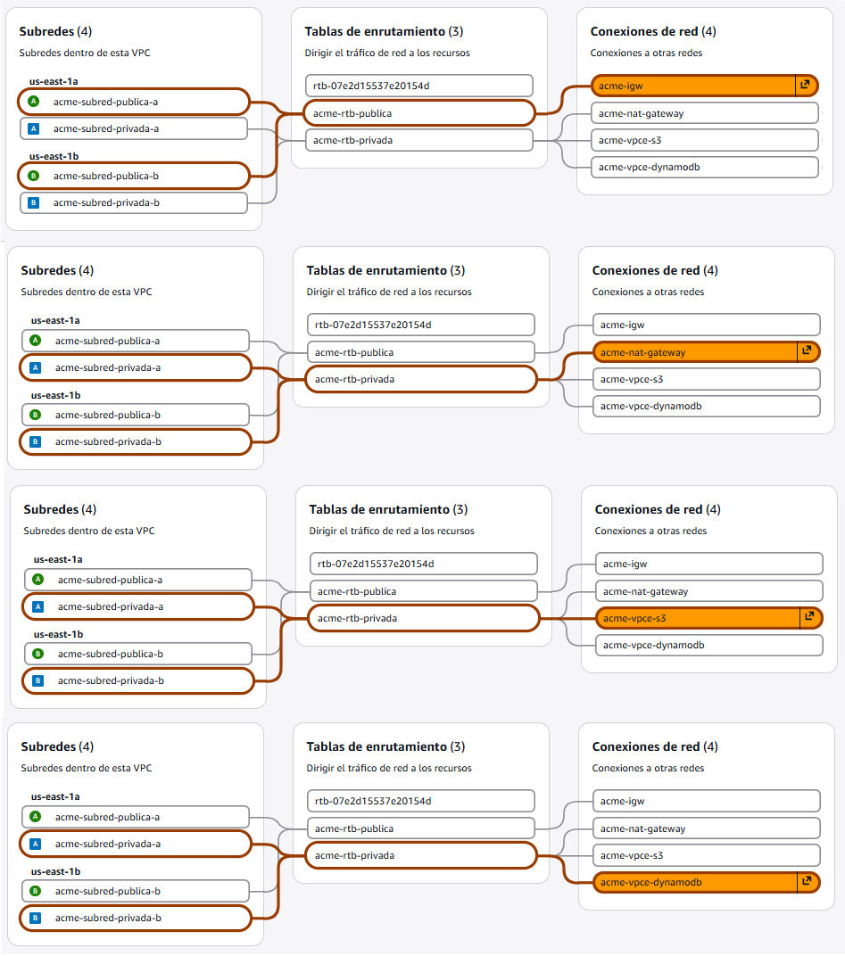
Figura 10-76: Configuración de reglas de entrada en las listas de control de acceso a la red (NACL por defecto)
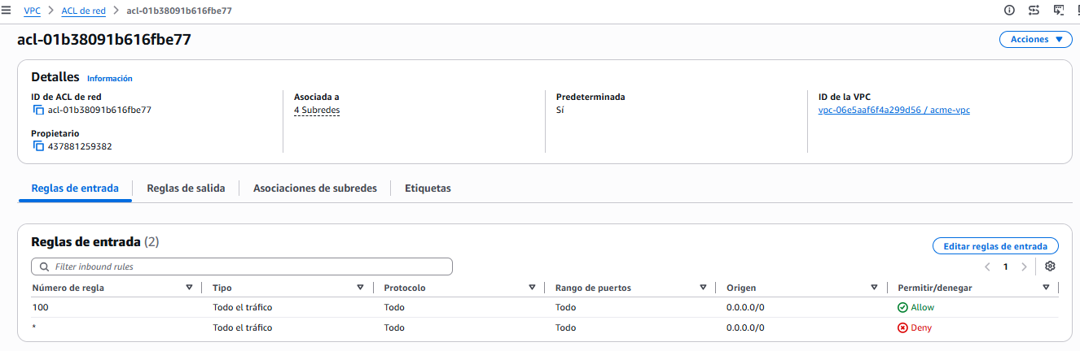

Figura 10-77: Configuración de reglas de salida en las listas de control de acceso a la red (NACL por defecto)
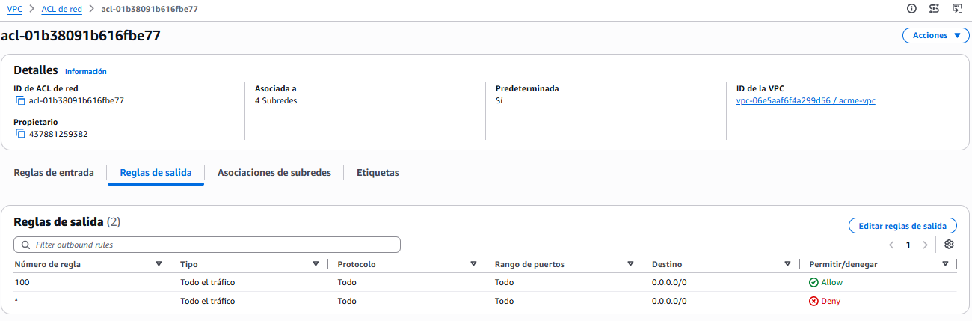

Figura 10-78: Creación del grupo de seguridad perimetral acme-sg-alb para balanceo HTTP/HTTPS
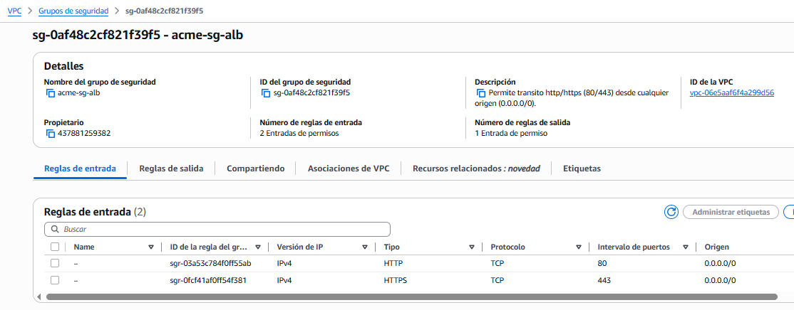

Figura 10-79: Creación del grupo de seguridad administrativo acme-sg-bastion para acceso SSH
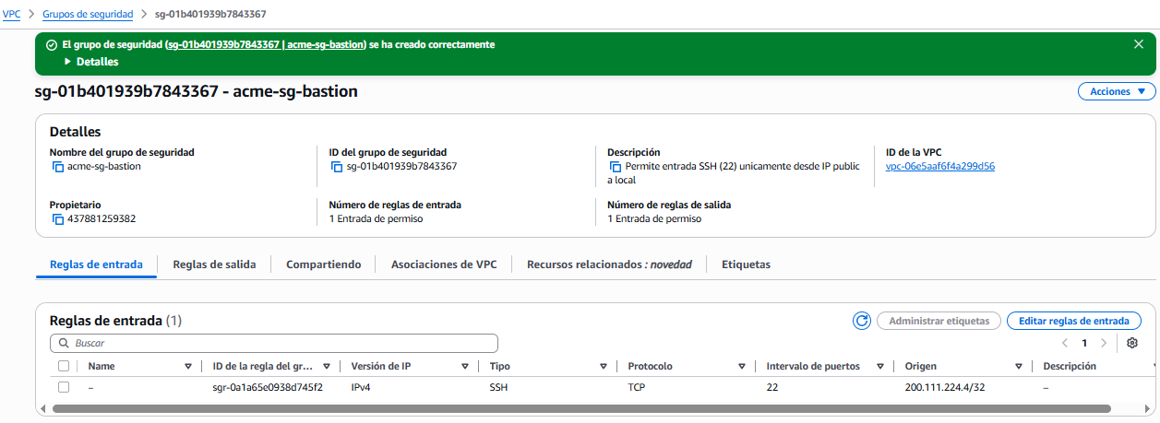

Figura 10-80: Grupo de seguridad de cómputo acme-sg-app con origen restringido a ALB y Bastión
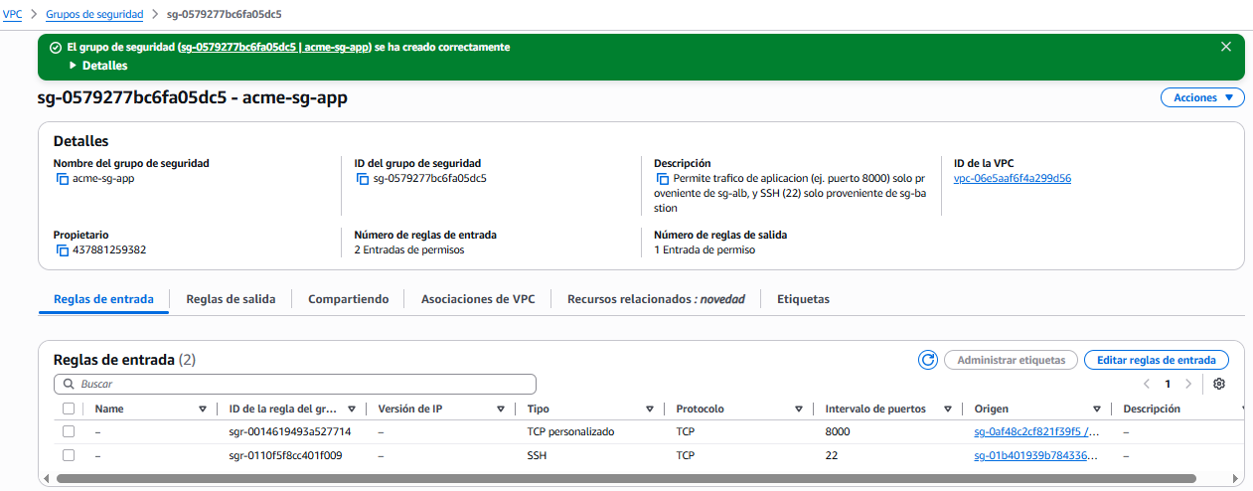
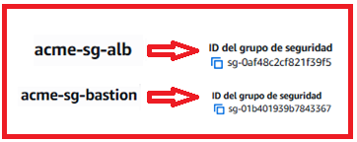

Figura 10-81: Reglas de entrada de bases de datos restringiendo el puerto 5432 a la capa de cómputo y administración
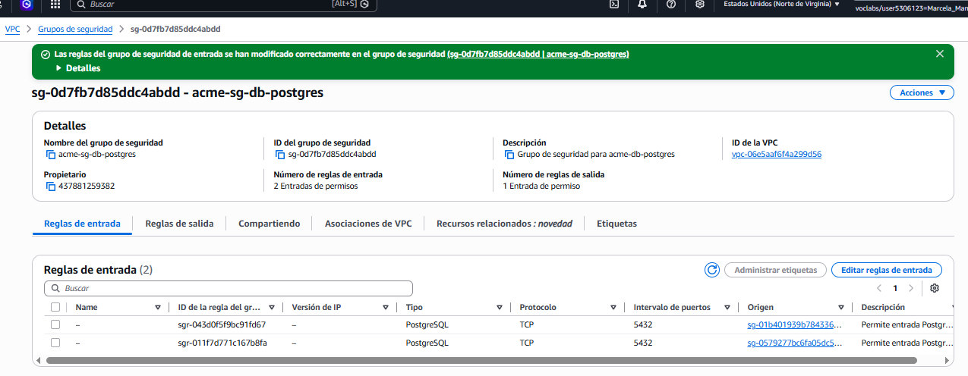
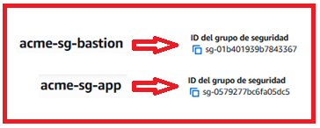

Figura 10-82: Configuración y comprobaciones de estado (Health Checks) en el Target Group acme-tg-app
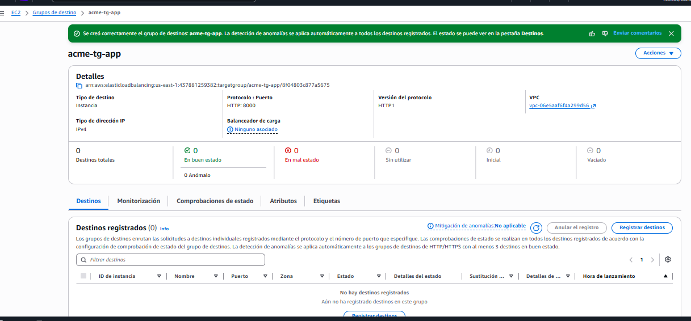

Figura 10-83: Lanzamiento y asignación de subredes públicas para el Application Load Balancer acme-alb
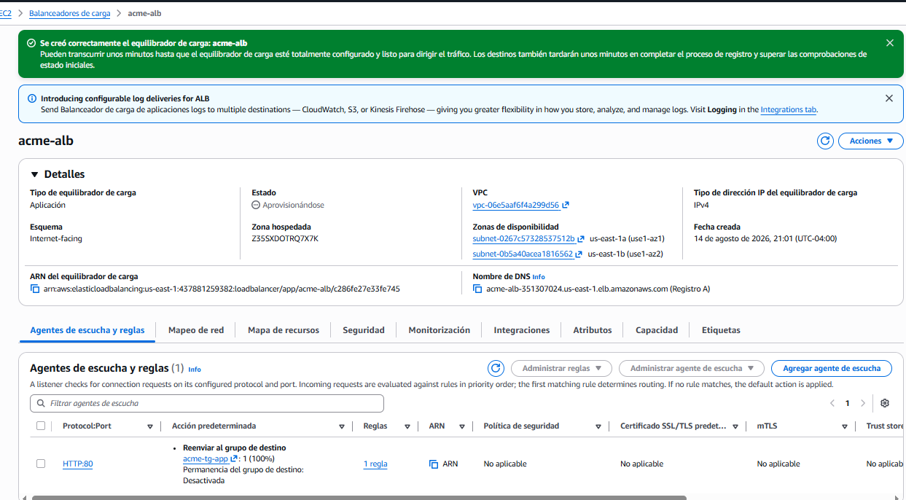

Servicios de Cómputo

Configuración

A. Despliegue de la Capa Serverless (AWS Lambda)

a.1 Desplegar función Lambda acme-lambda-deteccion-sensores-fallando
- Lambda en consola AWS → Funciones → Crear una función → Marcar "Crear desde cero".
- Nombre: acme-lambda-deteccion-sensores-fallando
- Runtime: Python 3.14
- Arquitectura: x86_64 (por defecto)
- Permisos: Desplegar "Cambiar el rol de ejecución predeterminado" → Seleccionar "Usar un rol existente" → Elegir el rol del laboratorio LabRole (requerido para heredar los permisos de lectura sobre DynamoDB en AWS Academy) → Crear función.
- Crear función

a.2 Inyección de Código y Parametrización
- En el editor de código integrado (Code source), reemplazar el archivo base por el script de Python desarrollado para este proyecto (detallado en la Sección 11.3.1), el cual inicializa un identificador único global (id_contenedor) fuera del handler para registrar la reutilización de memoria o la creación de nuevas instancias lógicas.
- Hacer clic en Deploy para publicar la versión actual.
- pestaña Configuración → Configuración general → Editar → Modificar el Timeout subiéndolo de 3 segundos a 10 segundos (evita la terminación prematura de la consulta masiva sobre la tabla NoSQL) → Guardar.
- pestaña Probar → Configurar un nuevo evento de prueba llamado prueba-conexion-dynamo → Guardar → Hacer clic en Probar.
- Validar el éxito de la ejecución (HTTP 200), constatando que el JSON de respuesta identifique de forma consistente las lecturas inválidas mapeadas en la telemetría histórica del módulo NoSQL y que los logs se vean correctamente en CloudWatch

a.3 Ejecución de la Prueba de Escalabilidad Horizontal Automatizada
Detallado en la Sección 11.3.3 .

B. Despliegue de la Infraestructura de Servidores (EC2 y Auto Scaling)

b.1 Crear Plantilla de Lanzamiento de EC2 (acme-lt-app):
- EC2 en consola AWS → Instancias → Plantilla de lanzamiento → Crear plantilla de lanzamiento
- nombre acme-lt-app → Descripción: Versión inicial para servidor ML
- Activar la casilla “Proporcionar orientación que me ayude a configurar una plantilla que pueda utilizar con EC2 Auto Scaling”
- AMI: Amazon Linux 2023 (apto para capa gratuita)
- Tipo de instancia: t3.micro (apto para capa gratuita)
- Par de claves: Seleccionar la llave predeterminada vockey
- Configuración de red: En subred seleccionar No incluir en la plantilla. En el grupo de seguridad, marcar únicamente acme-sg-app.
- Detalles Avanzados: En Perfil de instancia de IAM, seleccionar el rol LabInstanceProfile (requisito mandatorio para autorizar a las instancias EC2 a consumir objetos de S3 y tablas de DynamoDB).
- Datos de usuario (Script de Arranque): Desplegar la sección al final del formulario y pegar el siguiente script Bash para automatizar el inicio del servidor web en el puerto simulado 8000:

#!/bin/bash
dnf install -y httpd
sed -i 's/Listen 80/Listen 8000/' /etc/httpd/conf/httpd.conf
systemctl start httpd
systemctl enable httpd
echo "<h1>Instancia APP con Auto Scaling - Puerto 8000</h1>" > /var/www/html/index.html

- Hacer clic en Crear plantilla de lanzamiento

b.2 Crear el Grupo de Auto Scaling (acme-asg-app)
- EC2 en consola AWS → Auto Scaling → Grupos de Auto Scaling → Crear grupo de auto scaling.
- Nombre: acme-asg-app → Seleccionar la plantilla de lanzamiento acme-lt-app → Siguiente.
- Red: Seleccionar la VPC acme-vpc y asignar explícitamente las dos subredes del segmento privado (acme-subred-privada-a y acme-subred-privada-b) → Siguiente.
- Balanceo de carga: Seleccionar "Asociar a un balanceador de carga existente" → Marcar "Elegir entre los grupos de destino del balanceador de carga" → Seleccionar el Target Group acme-tg-app.
- Comprobaciones de estado: Habilitar la casilla "Activar las comprobaciones de estado de Elastic Load Balancing (ELB)" → Siguiente.
- Tamaño del grupo: Capacidad deseada: 2 | Capacidad mínima: 2 | Capacidad máxima: 4.
- Política de escalado: Seleccionar "Política de escalado de seguimiento de destino" → Métrica: Utilización promedio de la CPU → Valor de destino: 70 → Siguiente → Siguiente → Crear grupo de Auto Scaling.

b.3 Aprovisionar Instancia Administrativa (EC2 Bastión)
- EC2 en consola AWS → Instancias → Lanzar una instancia.
- Nombre: acme-ec2-bastion.
- AMI: Amazon Linux 2023 (apto para la capa gratuita)
- Tipo de instancia: t3.micro (apto para capa gratuita)
- Par de claves: Seleccionar la llave predeterminada vockey .
- Configuración de red: Seleccionar la VPC acme-vpc → Subred: acme-subred-publica-a (segmento expuesto) → Asignar automáticamente IP pública: Habilitar.
- Seguridad: Marcar la opción "Seleccionar un grupo de seguridad existente" → Elegir el firewall acme-sg-bastion.
- Almacenamiento: Mantener el volumen base de 8 GiB gp3
- Lanzar instancia.

b.4 Ejecución de la Prueba de Escalabilidad Horizontal Automatizada
Detallado en la Sección 11.4 .

Capturas de pantalla

Figura 10-84: Inicialización y asignación del rol de ejecución (LabRole) para la función Lambda
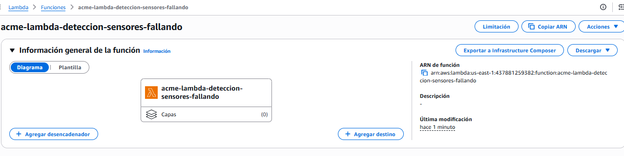

Figura 10-85: Despliegue del script de Python en el entorno de desarrollo integrado (IDE) de Lambda
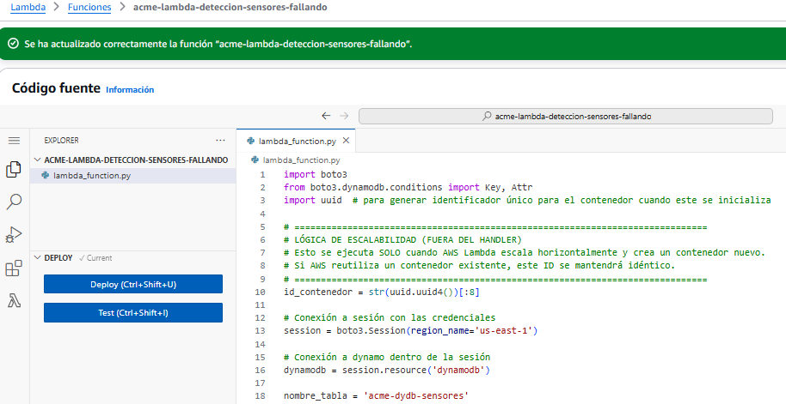

Observación: El script se encuentra en la Sección 11.3.1 .

Figura 10-86: Parametrización y guardado del evento de prueba personalizado
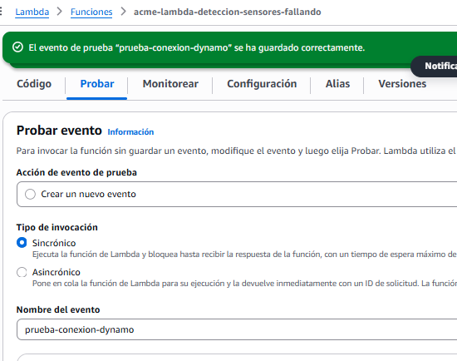

Figura 10-87: Validación de respuesta (HTTP 200) y aislamiento del identificador único del contenedor
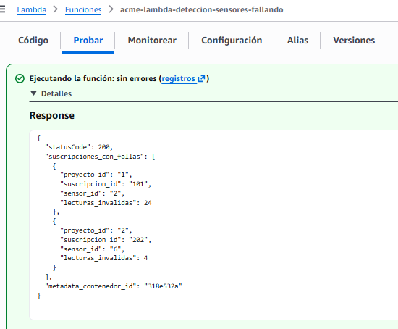

Figura 10-88: Reporte métrico de inicialización, duración y costo de facturación en la consola Lambda
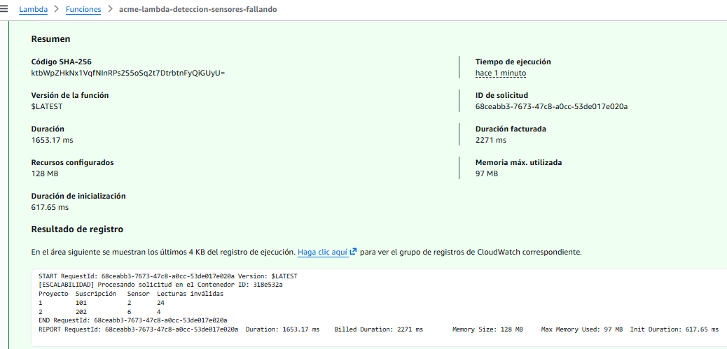

Figura 10-89: Flujo de eventos continuos (Log Streams) aprovisionados en Amazon CloudWatch Logs
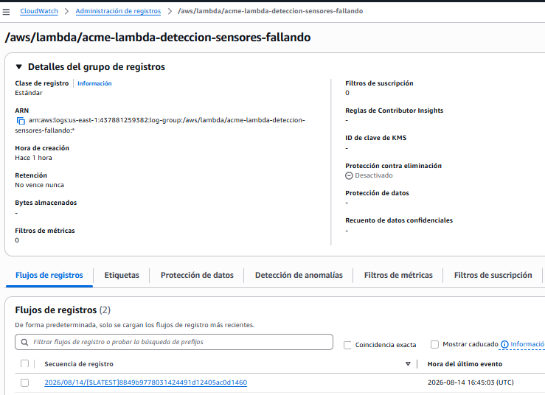

Figura 10-90: Diagnóstico perimetral de lecturas e identificación de errores desde CloudWatch Logs
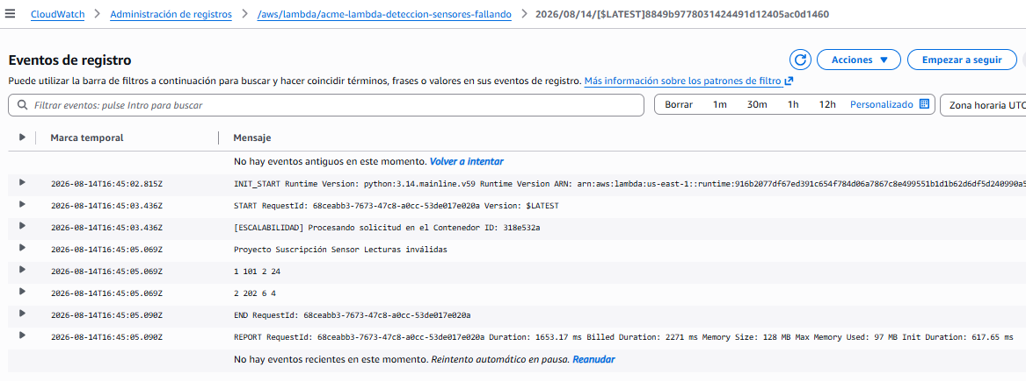

Figura 10-91: Creación y especificaciones técnicas de la plantilla de lanzamiento acme-lt-app
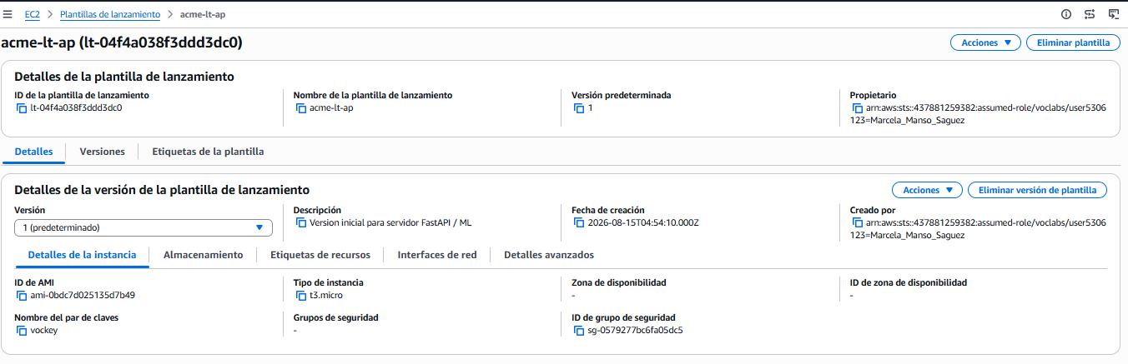

Figura 10-92: Configuración de capacidad operativa y políticas de escalado para acme-asg-app
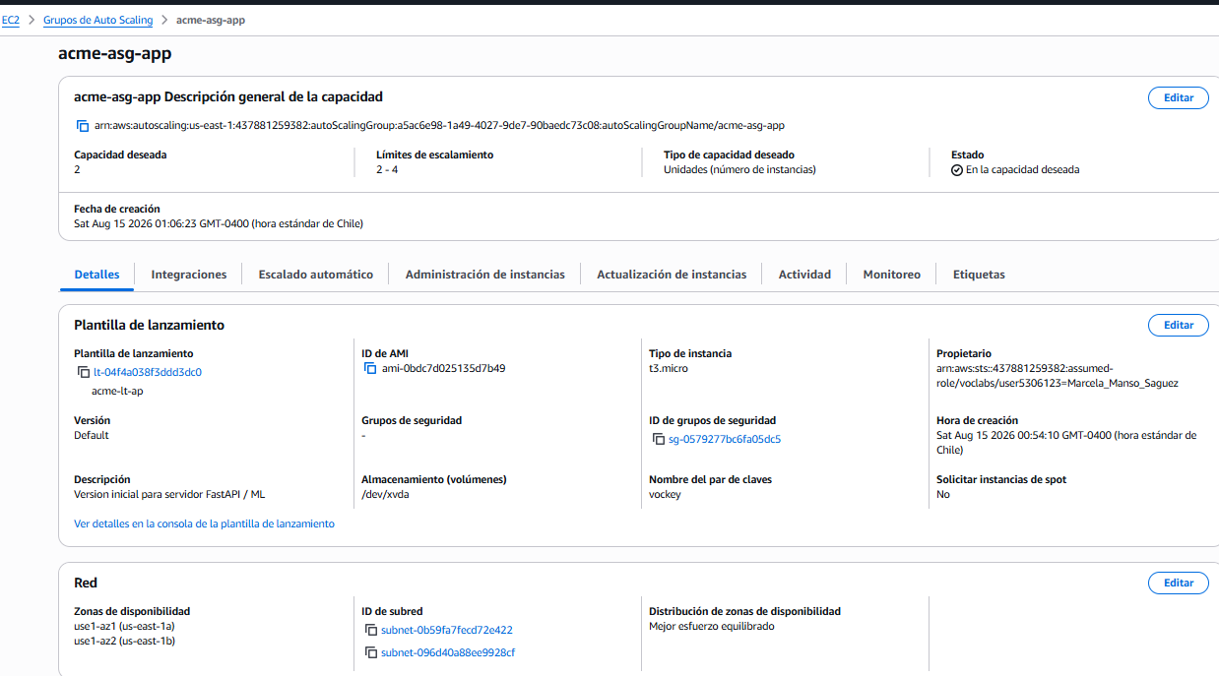
Figura 10-93: Lanzamiento y asignación de direccionamiento público para la instancia acme-ec2-bastion
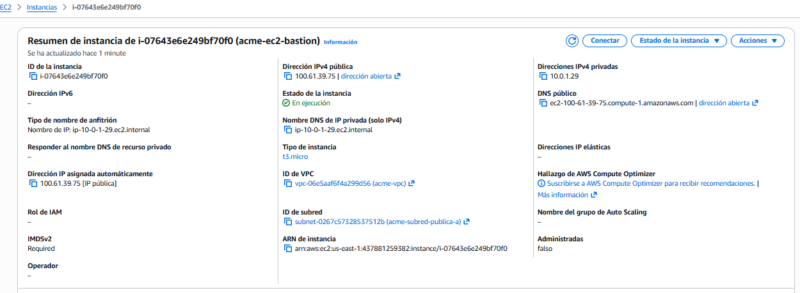
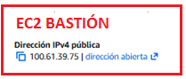

Figura 10-94: Consolidado de instancias en ejecución bajo el control del grupo de Auto Scaling y administración
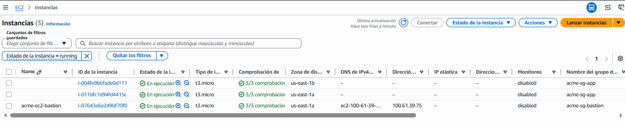

Figura 10-95: Ficha técnica de la instancia EC2 primaria aprovisionada en la zona de disponibilidad us-east-1a
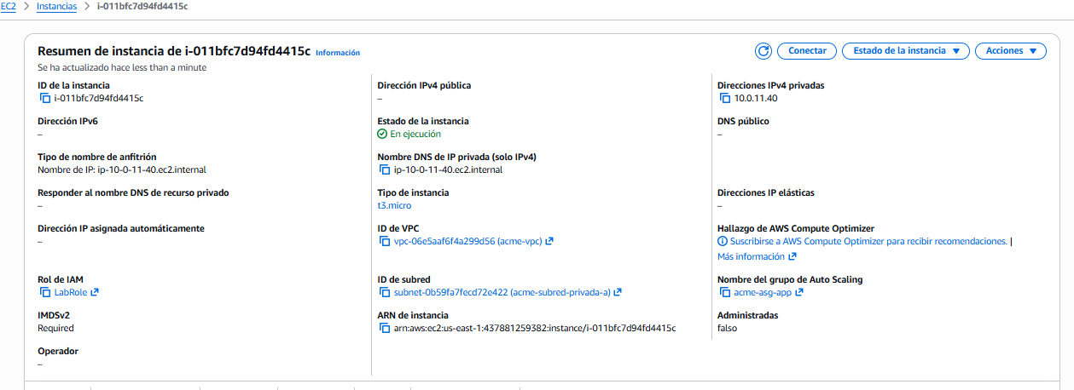
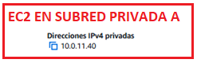

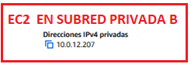
Figura 10-96: Ficha técnica de la instancia EC2 secundaria aprovisionada en la zona de disponibilidad us-east-1b
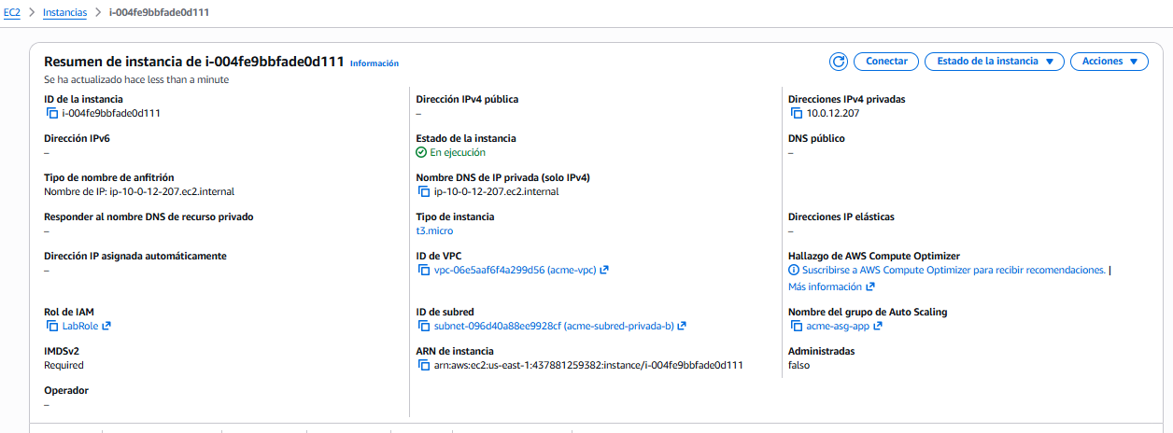

Figura 10-97: Verificación y validación de estado saludable (Healthy) de los nodos en el Target Group
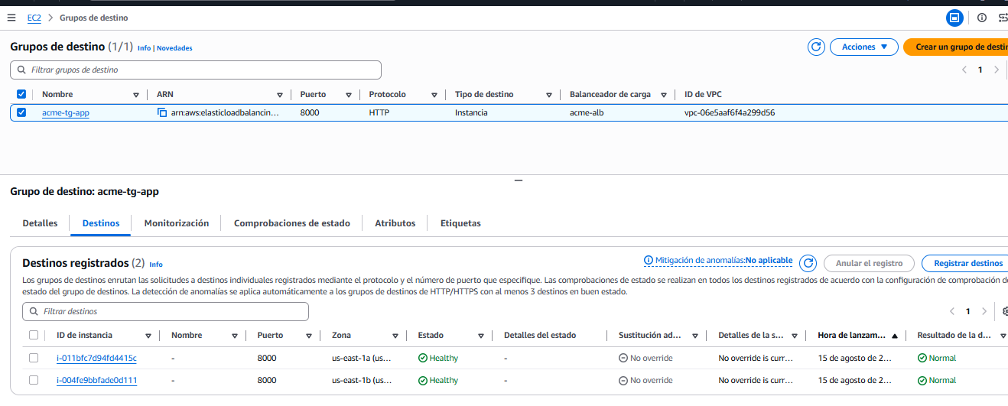

Notificación y Mensajería

Configuración

Crear Cola de Mensajes Fallidos (DLQ) acme-cola-mensajes-fallidos
- SQS en consola AWS → Colas → Crear cola
- Tipo: Estándar
- Nombre: acme-cola-mensajes-fallidos (esta se crea primero, porque la cola principal, acme-cola-mensajes, necesita referenciarla)
- Configuración:
- Periodo de retención del mensaje: 14 días (el máximo posible en AWS, garantizando una ventana amplia para auditoría manual)
- Cifrado:
- Cifrado en tránsito proporcionado por AWS de forma predeterminada
- Cifrado en reposo habilitado por defecto
- Resto por defecto
- Crear una cola

Crear Cola de Mensajes Principal acme-cola-mensajes
Nota: requiere cola de mensajes fallidos
- SQS en consola AWS → Colas → Crear cola
- Tipo: estándar
- Nombre: acme-cola-mensajes
- Configuración:
- Tiempo de espera de visibilidad: 30 segundos
- Periodo de retención del mensaje: 4 días
- Retraso de entrega: 0 segundos
- Tamaño máximo del mensaje: 1024 KB
- Tiempo de espera de recepción del mensaje: 0 segundos
- Cifrado:
- Cifrado en tránsito proporcionado por AWS de forma predeterminada
- Cifrado en reposo habilitado por defecto
- Cola de mensajes fallidos:
- Seleccionar Habilitada
- Seleccionar acme-cola-mensajes-fallidos
- Número máximo de recepciones: 3 (maxReceiveCount = 3)
- Resto por defecto
- Clic en crear una cola

Crear el tema SNS acme-notificaciones-operacionales
- SNS en consola AWS → Temas → Crear tema
- Tipo: Estándar
- Nombre: acme-notificaciones-operacionales → Crear tema
- Nombre para visualización: ingresar ACME Notificacion Operacional
- Cifrado:
- Cifrado en tránsito proporcionado por AWS de forma predeterminada
- Dejar desactivado el cifrado en reposo ya que, de activarlo y por restricciones del laboratorio de AWS, no se logrará recibir mensajes invocados dentro de una Lambda, por ejemplo.
- Política de entrega (HTTP/S) → Número de reintentos = 3 (valor por defecto)
- Resto por defecto
- Crear un tema
Configurar las Suscripciones al Tema (Patrón Fan-Out)

Suscribir un email al tema acme-notificaciones-operacionales
- SNS en consola AWS → Temas → acme-notificaciones-operacionales → Crear una suscripción
- ARN del tema: elegir opción acme-notificaciones-operacionales
- Protocolo: Punto de enlace → Ingresar email
- Endpoint: Ingresar la dirección de correo electrónico del administrador/soporte
- Resto por defecto
- Crear una suscripción
- Revisar el correo y confirmar la suscripción desde el enlace recibido (queda en estado "Pendiente de confirmación" hasta hacerlo)

Suscribir la cola SQS al tema acme-notificaciones-operacionales
- SQS en Consola AWS → Colas → elegir la cola principal acme-cola-mensajes
- Desplegar Menú Acciones → Suscribirse al tema de Amazon SNS → Elegir acme-notificaciones-operacionales
- Guardar

Simular una publicación de prueba
- SNS en consola AWS → Temas → acme-notificaciones-operacionales → Publicar mensaje
- Asunto: Prueba de Notificacion Operacional ACME
- Cuerpo del mensaje:
- Estructura del mensaje: La misma carga para todos los protocolos de entrega
- Cuerpo del mensaje para enviar al punto de enlace: “Alerta de prueba: sensor 101 reporta lectura fuera de rango”.
- Publicar mensaje

Verificar la publicación en los canales configurados:
- Constatar la recepción inmediata del correo en la bandeja de entrada configurada
- SQS en consola AWS → acme-cola-mensajes → Enviar y recibir mensajes → Sondear mensajes para confirmar que el mismo mensaje también llegó a la cola.

Verificación de la política de reintentos (DLQ en acción)
- Para forzar el comportamiento de la política del número máximo de recepciones de la cola principal, ejecutar sondeo de mensajes tres veces consecutivas sobre la cola principal sin proceder a eliminar el mensaje, permitiendo que su visibilidad expire en cada ciclo.
- Al completarse el tercer intento de lectura fallido sin procesamiento, verificar en el panel general de SQS que el mensaje se desplaza de forma automática hacia la cola acme-cola-mensajes-fallidos, quedando listo para auditoría.

Capturas de pantalla

Figura 10-98: Aprovisionamiento y parametrización de la cola de mensajes fallidos acme-cola-mensajes-fallidos (DLQ)
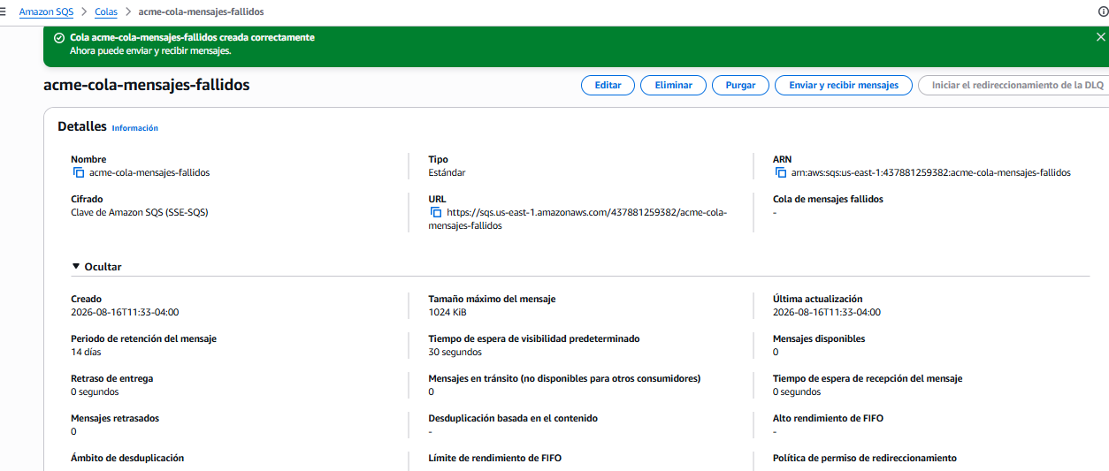
Figura 10-99: Configuración de la cola principal acme-cola-mensajes con política de redrive vinculada
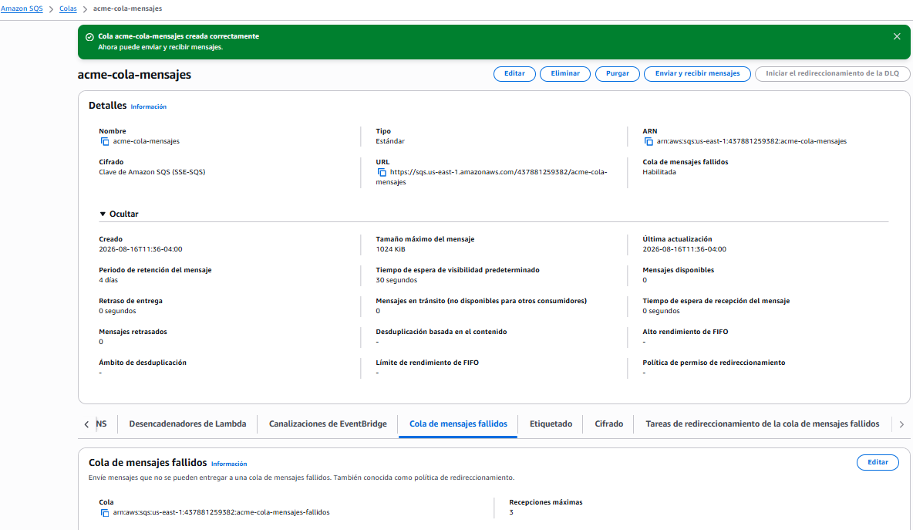
Figura 10-100: Creación y asignación del nombre de visualización para el tema estándar acme-notificaciones-operacionales
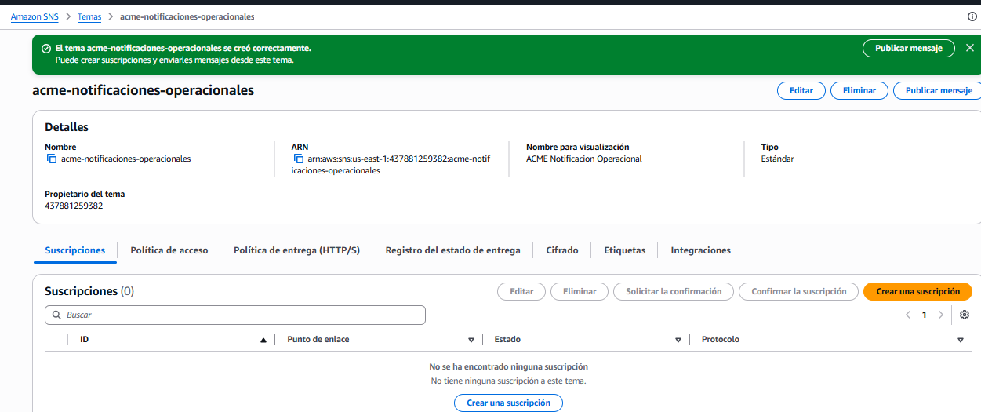

Figura 10-101: Suscripción y validación del endpoint de correo electrónico para la capa de soporte operacional
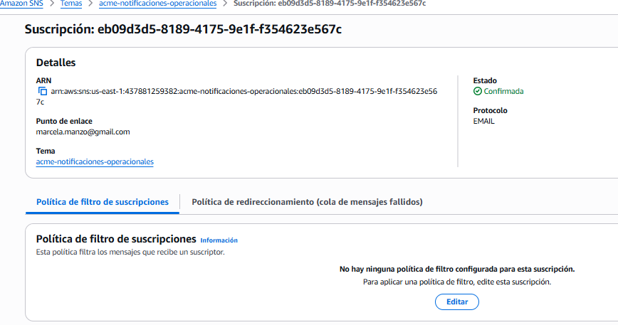

Figura 10-102: Vinculación de la cola SQS principal como protocolo de entrega del tema SNS
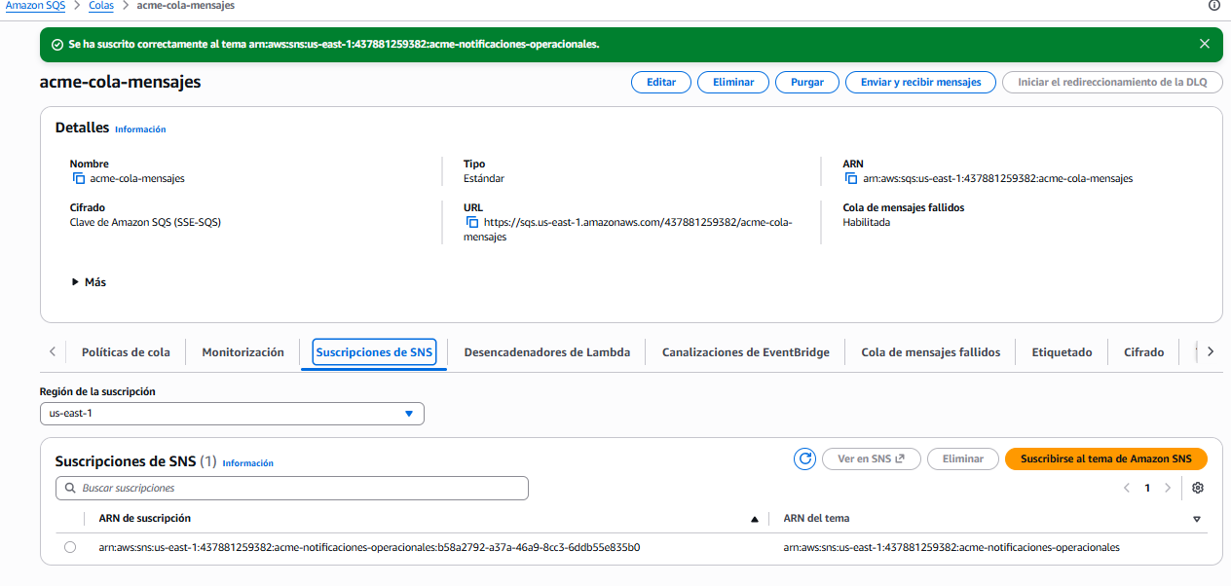

Figura 10-103: Consolidado de suscripciones activas y confirmadas bajo el patrón Fan-Out
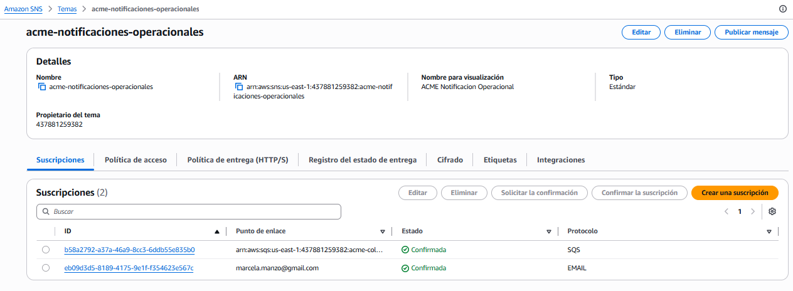

Figura 10-104: Publicación manual de un payload de prueba desde la consola de Amazon SNS
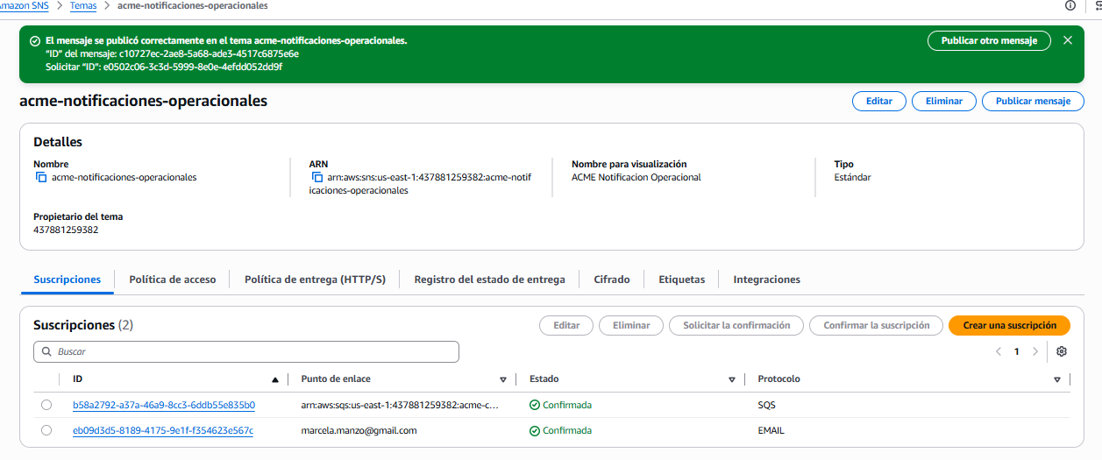

Figura 10-105: Evidencia de entrega cifrada del mensaje en la bandeja de entrada de soporte corporativo
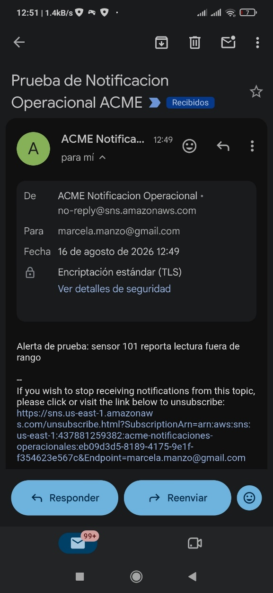

Figura 10-106: Inspección y estructura del JSON del mensaje recibido en el búfer intermedio de la cola SQS
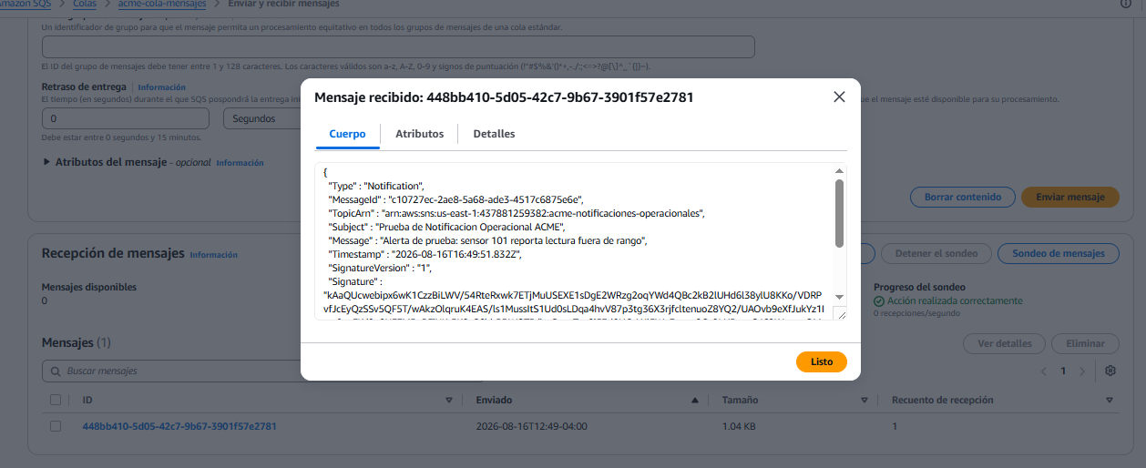

Figura 10-107: Ciclo secuencial de sondeo manual (Polling) para verificación del tiempo de espera de visibilidad
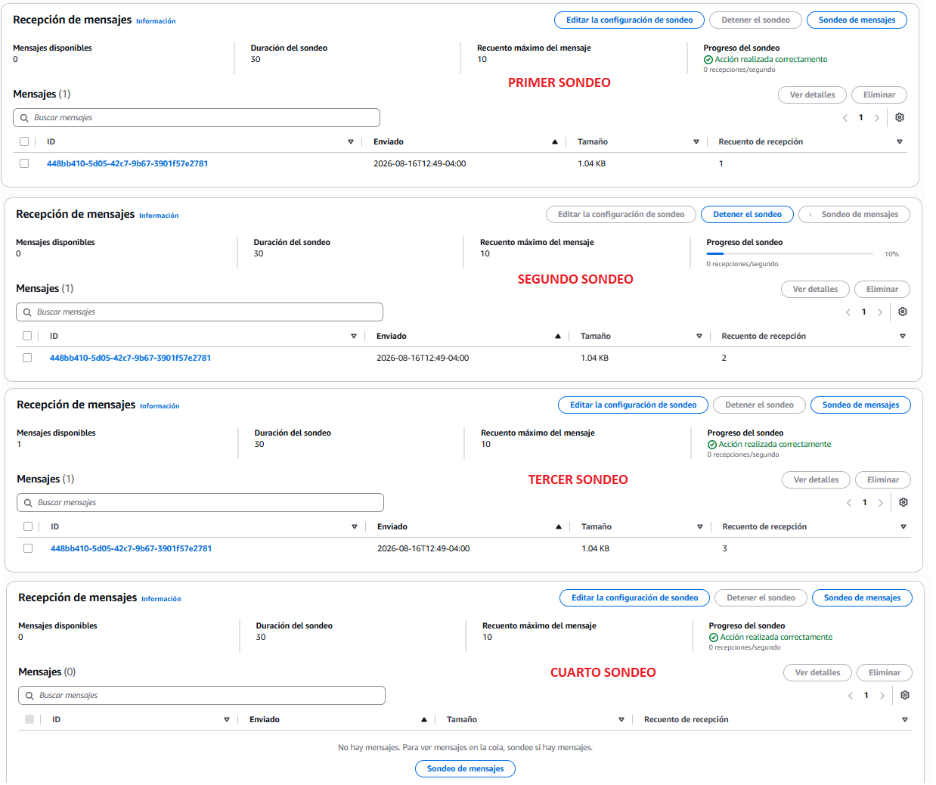
Figura 10-108: Desvío automatizado del mensaje hacia la Dead-Letter Queue tras superar el umbral máximo de recepciones
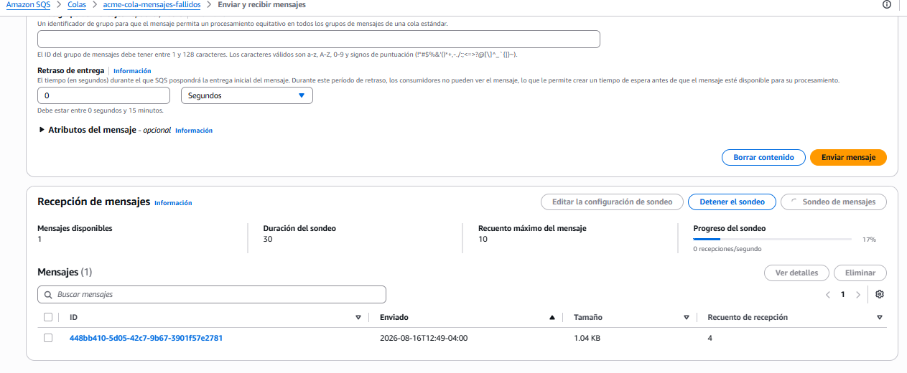

Figura 10-109: Purga y limpieza ordenada del inventario de excepciones en la consola de la DLQ
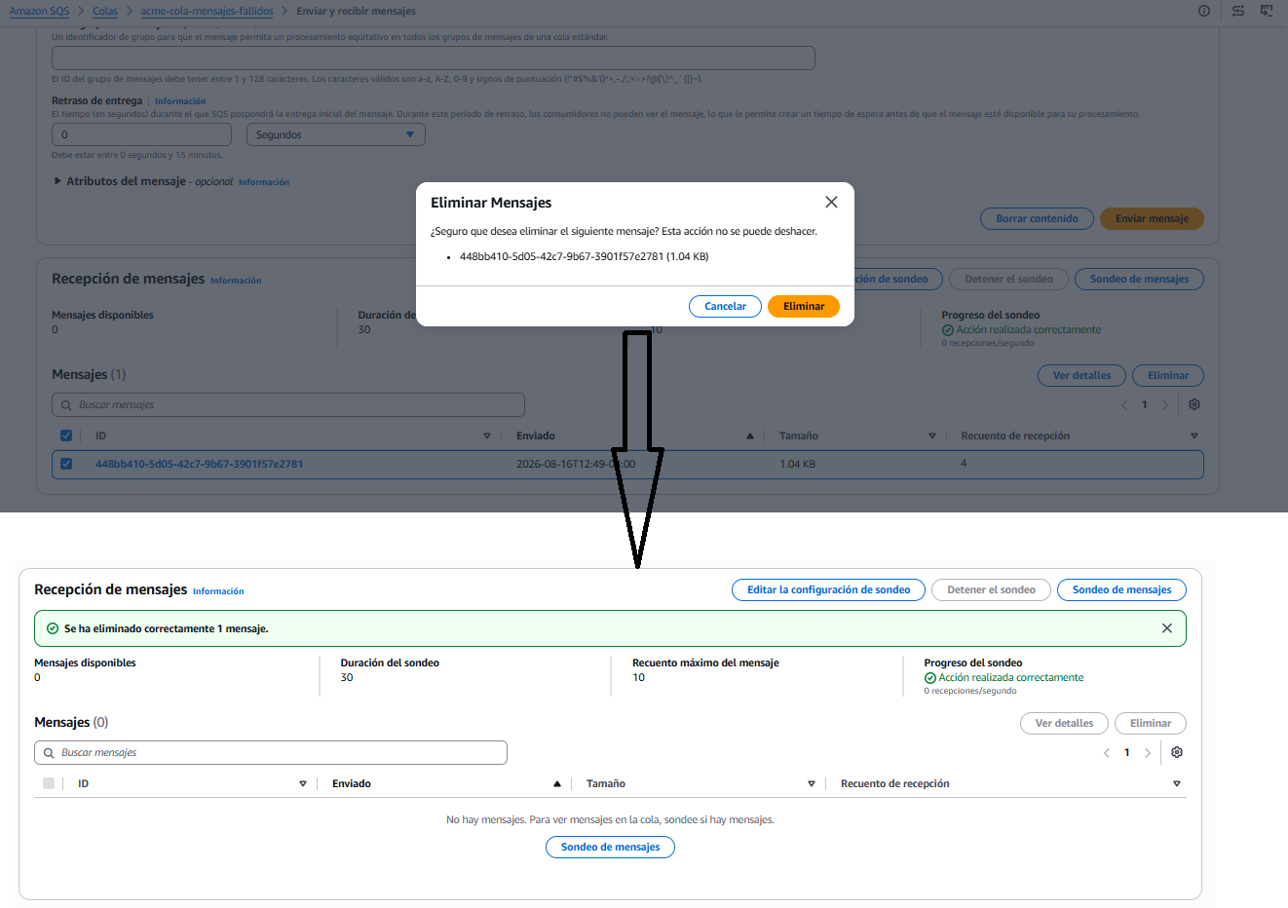

Monitoreo y Correlación de Incidentes

Configuración

A. Crear el Panel de Control en CloudWatch
- CloudWatch en consola AWS → Paneles (Dashboards) → Crear un panel
- Nombre: acme-panel-de-monitoreo → Crear un panel
- Configuración del widget:
- Tipos de datos: métricas
- Experiencia preferida: Consola de métricas
- Tipo de widget: Línea
- Clic en Siguiente
- Agregar Métrica 1 (Utilización de CPU en RDS):
- Pestaña Examinar → En Espacios de nombres de AWS, buscar RDS → Elegir DBInstanceIdentifier
- Buscar acme-db y marcar la casilla de CPUUtilization
- Clic en Crear un widget
- Clic en icono del lápiz junto al título del widget y renombrarlo a: acme-db | RDS | CPUUtilization
- Clic en los tres puntos (...) del widget, seleccionar Editar y verificar que la estadística que se está usando es Media. Si no es así, cambiarla.
- Clic en Aplicar
- Clic en botón + para configurar un nuevo widget
- Configuración del widget:
- Tipos de datos: métricas
- Experiencia preferida: Consola de métricas
- Tipo de widget: Línea
- Clic en Siguiente
- Agregar Métrica 2 (Espacio Libre en Disco de RDS):
- Pestaña Examinar → En Espacios de nombres de AWS, buscar RDS → Elegir DBInstanceIdentifier
- Buscar acme-db y marcar la casilla de FreeStorageSpace
- Clic en Crear un widget
- Clic en icono del lápiz junto al título del widget y renombrarlo a: acme-db | RDS | Free StorageSpace
- Clic en los tres puntos (...) del widget, seleccionar Editar y verificar que la estadística que se está usando es Media. Si no es así, cambiarla.
- Clic en Aplicar
- Clic en botón + para configurar un nuevo widget
- Configuración del widget:
- Tipos de datos: métricas
- Experiencia preferida: Consola de métricas
- Tipo de widget: Línea
- Clic en Siguiente
- Agregar Métrica 3 (Errores de Ejecución en AWS Lambda):
- Pestaña Examinar → En Espacios de nombres de AWS, buscar Lambda → Elegir Por nombre de función
- Buscar acme-lambda-deteccion-sensores-fallando y marcar Errors.
- Clic en Crear un widget
- Clic en icono del lápiz junto al título del widget y renombrarlo a: deteccion-sensores-fallando | Lambda | Errors
- Clic en los tres puntos (...) del widget, seleccionar Editar y verificar que la estadística que se está usando es Suma. Si no es así, cambiarla.
- Clic en Aplicar
- En la esquina superior derecha, clic en Guardar (el panel).
Nota: Como las funciones Lambda son serverless, solo emitirán datos cuando se ejecuten. Si la función no se ejecuta, Lambda simplemente no envía métricas a CloudWatch, lo que generará períodos sin datos disponibles.
B. Configurar la Alarma de Infraestructura: alarma-rds-cpu-alta
- CloudWatch en consola AWS → Alarmas → Crear alarma
- Seleccione una métrica → RDS
- DBInstanceIdentifier:
- DbInstanceIdentifier: acme-db
- Nombre de métrica: CPUUtilization
- Seleccionar una métrica
- Métrica:
- Estadística: media
- Período: 1 minuto
- Condiciones:
- Tipo de límite: Estático (valor por defecto)
- Cuando CPUUtilization sea… Mayor que… 80
- Configuración adicional:
- Puntos de datos para la alarma: 1 de 1 (disparo inmediato ante desbordes)
- Resto por defecto
- Clic en Siguiente
- Notificación de Incidente:
- Activador de estado de alarma: En modo alarma
- Enviar una notificación al siguiente tema SNS
  - Seleccionar un tema SNS existente
  - Enviar una notificación a: acme-notificaciones-operacionales
- Clic en Siguiente
- Agregar detalles de alarma:
- Nombre de la alarma: alarma-rds-cpu-alta
- Descripción: “Alerta de CPU alta en base de datos acme-db”
- Clic en Siguiente
- Ver la vista previa y crear (Revisar que todo esté bien configurado)
- Crear alarma
Nota. Por simplicidad se configuró:
- Período de la métrica: 1 minuto
- Puntos de datos para la alarma: 1 de 1
- Estadística: media
Dado esto, CloudWatch promedia el uso de CPU durante un bloque completo de 1 minutos; si ese único promedio es mayor a 80, se dispara la alarma.

Simular disparo de alarma-rds-cpu-alta
Dado que la base de datos (b.t4g.micro) tiene 2 núcleos, para asegurarse de que la CPU general de la instancia supere el 80%, seguir los siguientes pasos:
- Abrir el gestor DBeaver conectado a la VPC de AWS.
- Abrir de manera simultánea cinco pestañas de consulta SQL independientes para levantar múltiples conexiones recurrentes y saturar la vCPU de la clase burstable db.t4g.micro.
- Ejecutar en paralelo en las cinco consolas la consulta intensiva en cálculo escrita al final de este párrafo.
- Validar en CloudWatch que la métrica rompa la línea roja del 80% y verificar el impacto del patrón Fan-out confirmando de forma simultánea el arribo del correo de alerta en la casilla de TI y el clon del payload en la cola acme-cola-mensajes.
sql
SELECT COUNT(*)
FROM generate_series(1, 60000000) AS g(i)
WHERE md5(i::text) LIKE '%abc%';
C. Configuración de Alarma de Infraestructura: alarma-lambda-deteccion-sensores-fallando
- CloudWatch en consola AWS → Alarmas → Crear alarma
- Seleccione una métrica → Lambda
- Por nombre de función:
- FunctionName: acme-lambda-deteccion-sensores-fallando
- Nombre de métrica: Errors
- Seleccionar una métrica
- Métrica:
- Estadística: Suma
- Período: 1 minuto
- Condiciones:
- Tipo de límite: Estático (valor por defecto)
- Cuando Errors sea… Mayor que… 0
- Configuración adicional:
- Puntos de datos para la alarma: 1 de 1
- Tratamiento de datos faltantes: Tratar los datos que faltan como Correctos (dentro del límite). Esto garantiza que la alarma permanezca en un estado verde estable (OK) en los periodos de inactividad serverless.
- Resto por defecto
- Clic en Siguiente
- Notificación:
- Activador de estado de alarma: En modo alarma
- Enviar una notificación al siguiente tema SNS:
  - Seleccionar un tema SNS existente
  - Enviar una notificación a: acme-notificaciones-operacionales
- Siguiente
- Agregar detalles de alarma:
- Nombre de la alarma: alarma-lambda-deteccion-sensores-fallando
- Descripción: “Alerta de errores detectados en la función lambda de sensores”
- Clic en Siguiente
- Ver la vista previa y crear (Revisar que todo esté bien configurado)
- Crear alarma

Simular disparo de alarma-lambda-deteccion-sensores-fallando
Acceder al editor de la función Lambda en la consola de AWS. Modificar intencionalmente el código de simulación alterando el nombre de la variable de destino NoSQL (cambiar 'acme-dydb-sensores' por 'acme-dydb-sensoress'). Hacer clic en Deploy y presionar Test; verificar que la llamada aborte con una excepción de recurso no encontrado y validar en CloudWatch Logs el registro del error que hace saltar la alarma al estado rojo de alerta.

D. Acción Automática de Remediación mediante Filtros de Suscripción de Logs
- Habilitar Exportación de Logs en el Motor Relacional:
- Aurora and RDS en consola AWS → Bases de datos → Seleccionar acme-db → Modificar
- Buscar Supervisión → Ajustes de Monitorización adicional → Exportaciones de registros → marcar la casilla Registros de PostgreSQL → Continuar y Aplicar inmediatamente → Modificar instancia de base de datos. Esto permite acceder a los logs creados en DBeaver.

- Desplegar la Función de Remediación Serverless:
- Lambda en consola AWS → Funciones → Crear función → Crear desde cero
- Información básica:
  - Nombre de la función: lambda-remediacion-rds
  - Versión ejecutable: Python 3.14
- Configuración personalizada:
  - Arquitectura: Dejar seleccionado x86_64.
  - Desplegar Rol de ejecución personalizada: elegir LabRole
  - Guardar
- Crear función
- En el editor de código, inyectar el script encargado de parsear las cadenas de error críticas de los logs y notificar al bus corporativo de manera automatizada ante fallas de interacción o bloqueos en el pipeline ETL relacional –el código se encuentra al final de este procedimiento. Hacer clic en Deploy.
- Vincular el Filtro de Suscripción en CloudWatch Logs:
- CloudWatch en consola AWS → Administración de registros → Log groups (Grupos de registros) → Seleccionar el grupo correspondiente a la base relacional: /aws/rds/instance/acme-db/postgresql.
- Pestaña Filtros de suscripción → Hacer clic en el menú desplegable Crear → Crear filtro de suscripción a Lambda.
- Configurar:
  - Función Lambda: Seleccionar lambda-remediacion-rds.
  - Patrón del filtro de suscripción: Escribir "ERROR" (ayuda a capturar fallas críticas de transacciones o bloqueos de llaves).
  - Nombre del filtro de suscripción: filtro-sub-postgresql
- Clic en Iniciar transmisión. Cualquier evento crítico registrado por PostgreSQL o DBeaver invocará inmediatamente a la Lambda para ejecutar la remediación en tiempo real.

Simular activación del Filtro de Suscripción (Remediación en Vivo):
Abrir el cliente de base de datos DBeaver con una conexión activa hacia la instancia acme-db.
En un nuevo editor SQL, ejecutar de forma intencionada una consulta fallida que rompa la estructura lógica del motor:
Sql
SELECT * FROM tabla_inexistente_prueba;

En cuestión de segundos, PostgreSQL indexará la traza de la excepción en sus registros locales. CloudWatch Logs capturará la cadena de texto crítica a través del filtro de suscripción filtro-sub-postgresql, gatillando la invocación asíncrona de la función lambda-remediacion-rds. Finalmente, se validará el éxito del pipeline al constatar el arribo del correo electrónico en la casilla de soporte y el clon del payload en la cola SQS con el detalle técnico exacto del error.

E. Código de función lambda-remediacion-rds

# python

import base64
import gzip
import json
import boto3

sns_client = boto3.client('sns')
TOPIC_ARN = "arn:aws:sns:us-east-1:437881259382:acme-notificaciones-operacionales"

def lambda_handler(event, context):
try:
# 1. Descomprimir el payload que envía CloudWatch
cw_data = event['awslogs']['data']
compressed_payload = base64.b64decode(cw_data)
uncompressed_payload = gzip.decompress(compressed_payload)
payload = json.loads(uncompressed_payload)

# 2. Extraer el mensaje de error crudo de PostgreSQL
log_events = payload.get('logEvents', [])
if not log_events:
return {"status": "No log events found"}

error_mensaje_crudo = log_events[0].get('message', 'Error desconocido')

# 3. Formatear el correo
mensaje_limpio = (
"ALERTA DE BASE DE DATOS - ACCIÓN REQUERIDA\n\n"
"Estimado Encargado de Operaciones,\n\n"
"Se ha detectado un error de ejecución en la base de datos 'acme-db'.\n"
"El motor de PostgreSQL rechazó una consulta.\n\n"
"--- DETALLES TÉCNICOS DEL LOG ---\n"
f"{error_mensaje_crudo.strip()}\n"
"----------------------------------\n\n"
"Por favor, verifique el script ejecutado o revise la estructura de la tabla.\n\n"
"Atentamente,\n"
"Sistema de Monitoreo Automatizado - ACME Soluciones Digitales"
)

# 4. Publicar en SNS
respuesta = sns_client.publish(
TopicArn=TOPIC_ARN,
Message=mensaje_limpio,
Subject="Alerta Crítica RDS: Error en Consulta PostgreSQL"
)

return {
"status": "Notificación enviada con éxito",
"messageId": respuesta['MessageId']
}

except Exception as e:
print(f"Error procesando el log: {str(e)}")
return {"status": "Error", "reason": str(e)}

Capturas de pantalla

Figura 10-110: Panel integrado acme-panel-de-monitoreo correlacionando métricas de cómputo, bases de datos y serverless
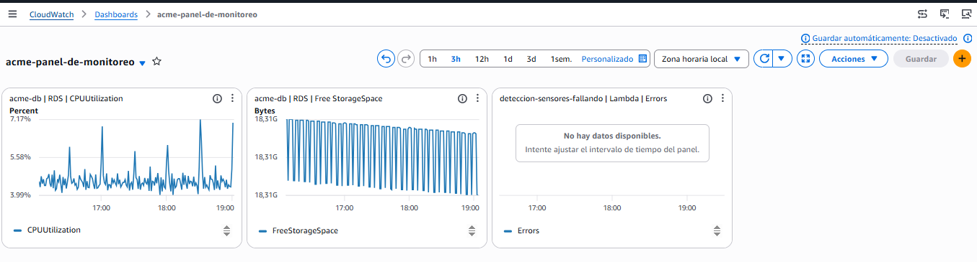

Figura 10-111: Revisión del escalado automático de almacenamiento dinámico para la instancia acme-db
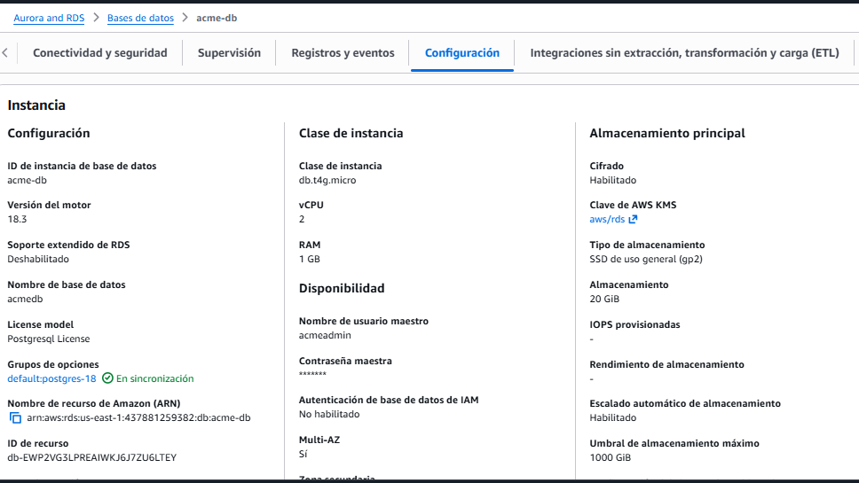

Figura 10-112: Definición de condiciones y umbral estático (>80%) para la alarma de infraestructura alarma-rds-cpu-alta
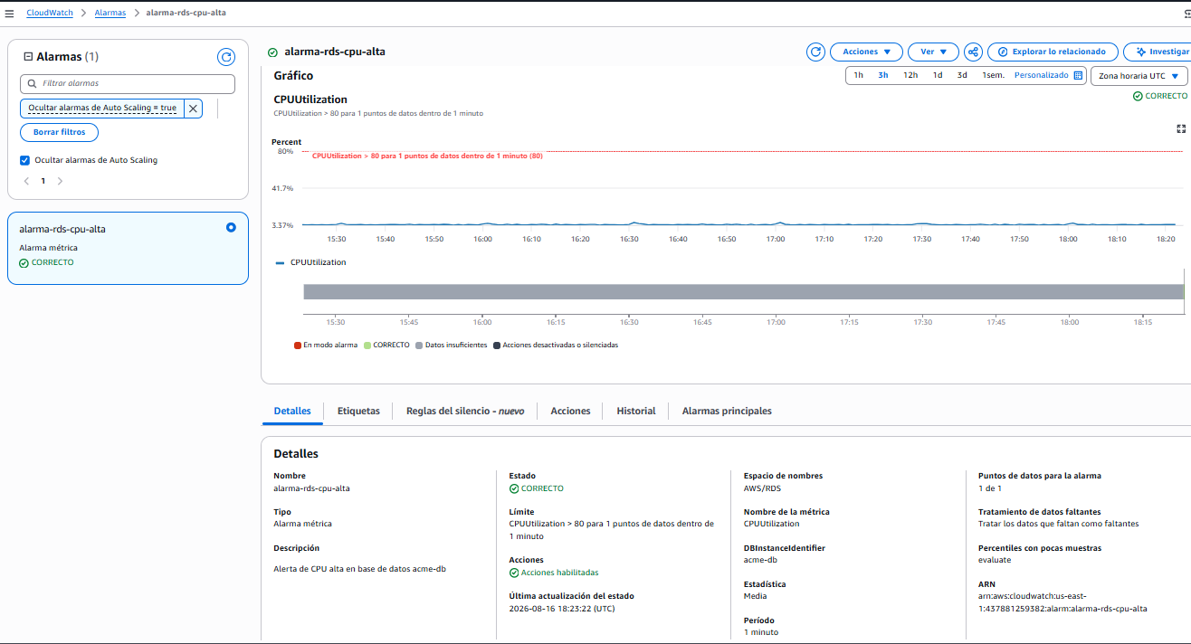
Figura 10-113: Consola de DBeaver ejecutando consultas concurrentes multihilo para simular estrés de CPU
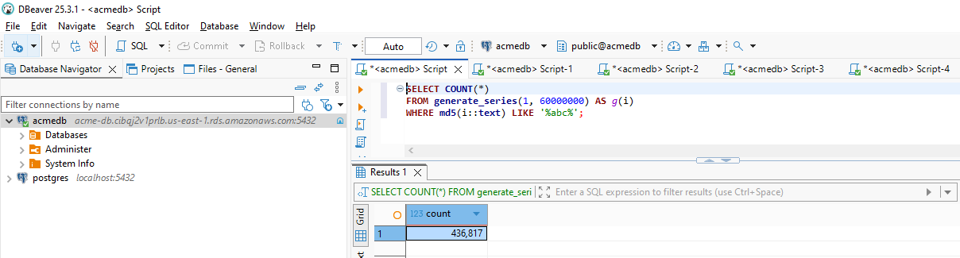

Figura 10-114: Quiebre del umbral límite y transición de la alarma hacia el estado crítico (En modo alarma)
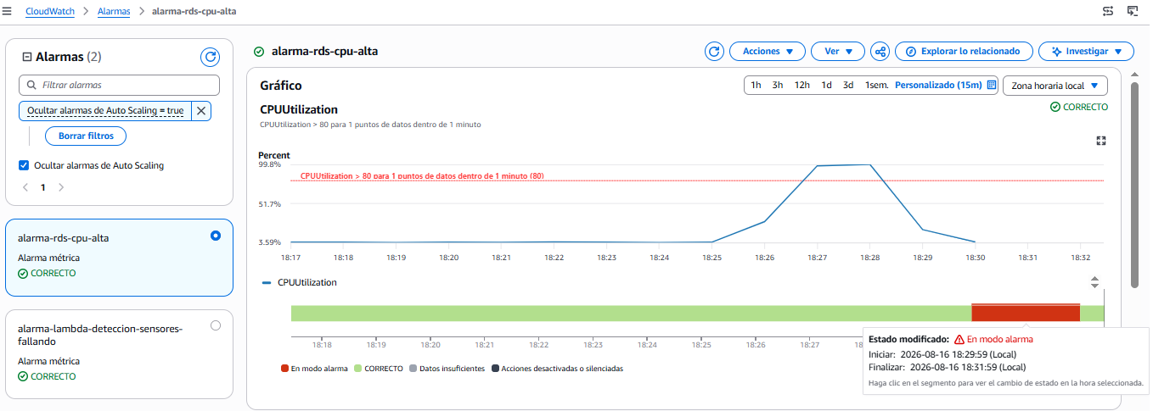

Figura 10-115: Alerta de sobrecarga enviada por SNS recibida en la casilla del administrador de TI
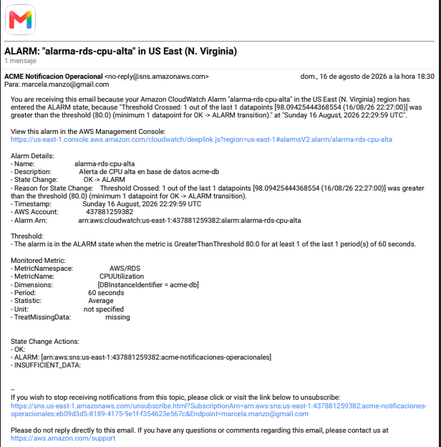
Figura 10-116: Payload de la alerta de CloudWatch capturado y clonado en la cola SQS principal
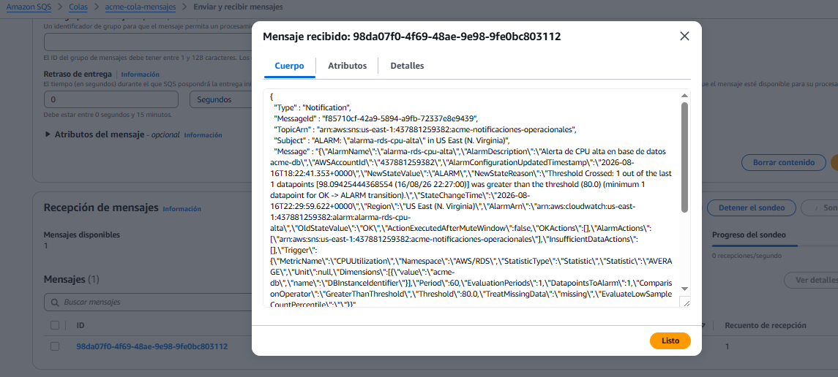

Figura 10-117: Configuración de la alarma alarma-lambda-deteccion-sensores-fallando con tratamiento optimizado de datos faltantes
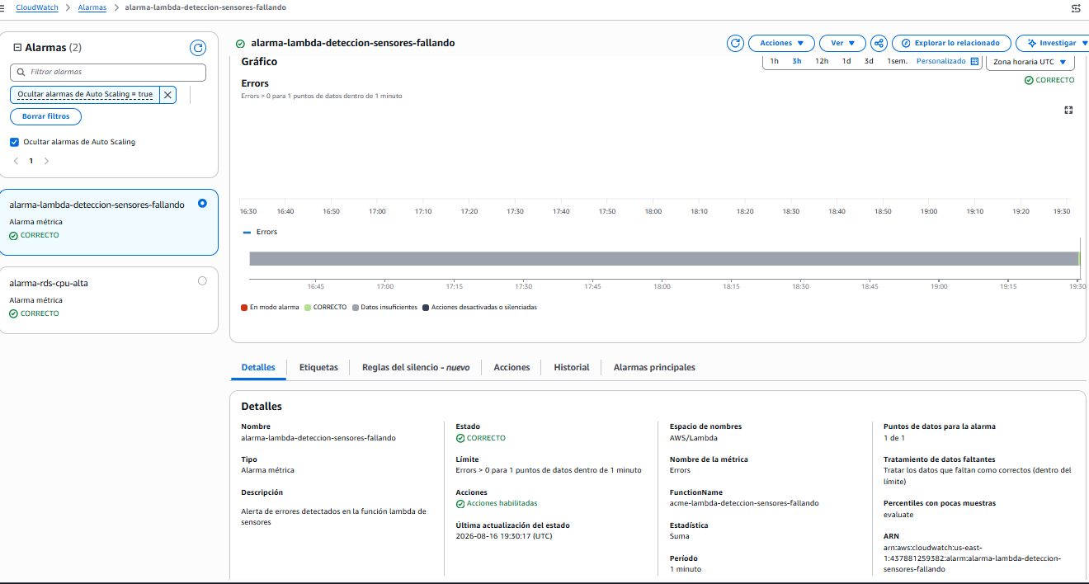

Figura 10-118: Excepción de código en AWS Lambda expuesta tras forzar un error de recurso no encontrado (ResourceNotFoundException)
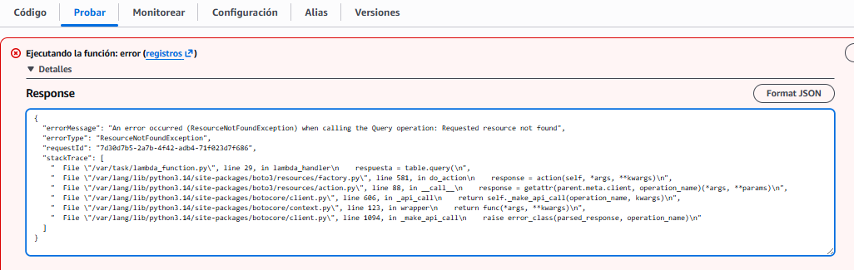

Figura 10-119: Pico métrico y activación de la alarma ante excepciones en la capa de procesamiento serverless
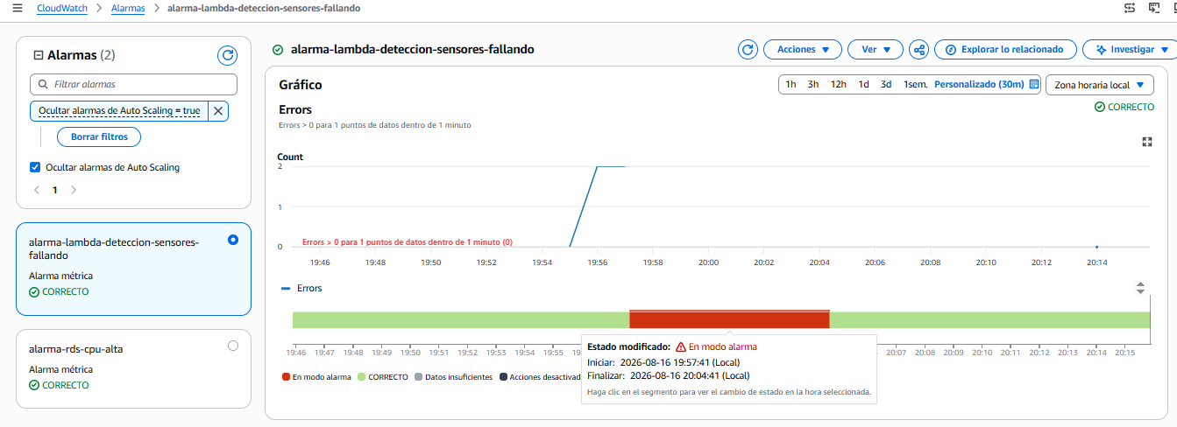

Figura 10-120: Notificación por correo electrónico sobre fallas en la telemetría e interrupción del pipeline
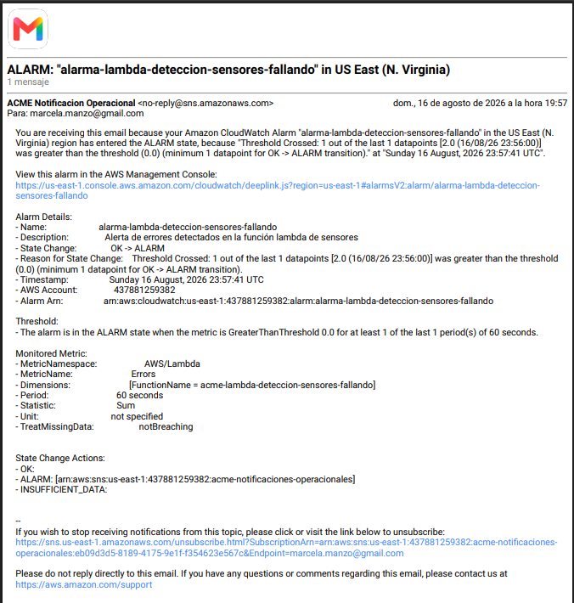

Figura 10-121: Indexación asíncrona del payload de error serverless en el bus de SQS para su posterior auditoría
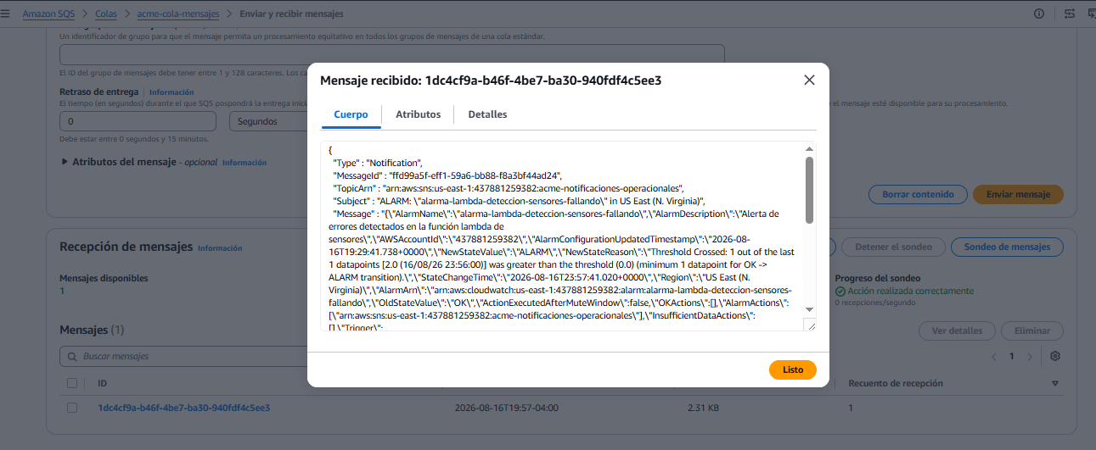

Figura 10-122: Lanzamiento de la función de remediación reactiva lambda-remediacion-rds
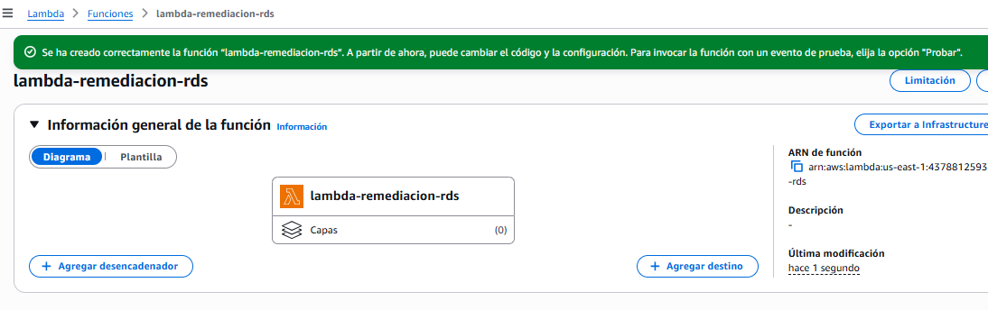

Figura 10-123: Vinculación del filtro de suscripción (filtro-sub-postgresql) al grupo de registros de CloudWatch Logs
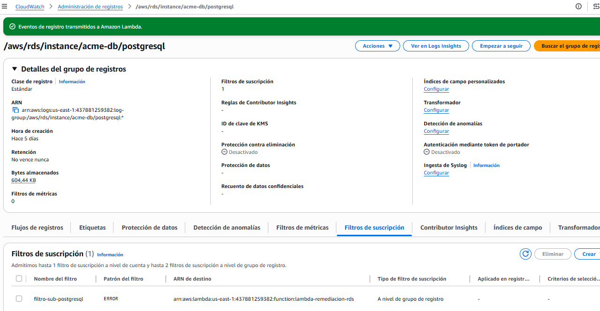

Figura 10-124: Simulación de remediación en vivo mediante la ejecución deliberada de una consulta SQL errónea en DBeaver
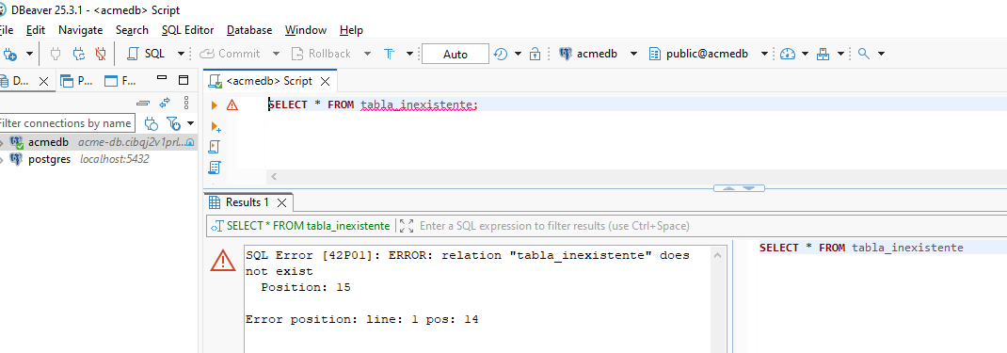

Figura 10-125: Notificación push remitida por el bus corporativo tras la captura de errores en CloudWatch Logs
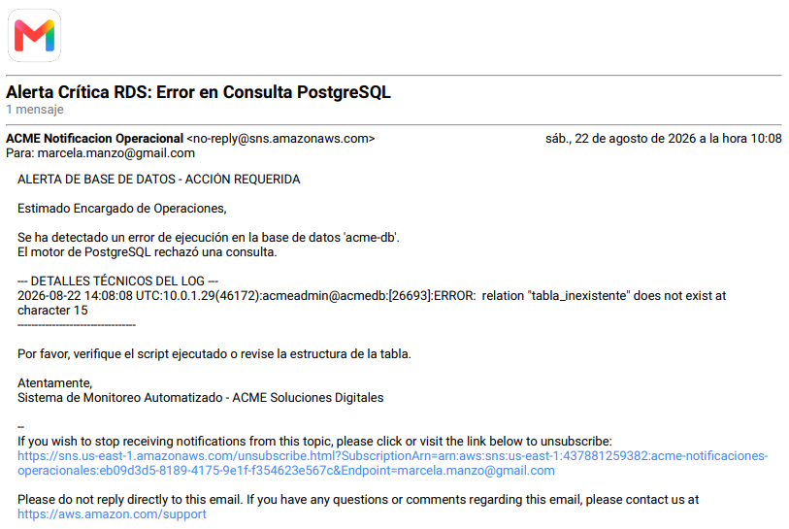

Figura 10-126: Registro de auditoría inmutable de fallas del pipeline almacenado en la cola SQS de contingencia
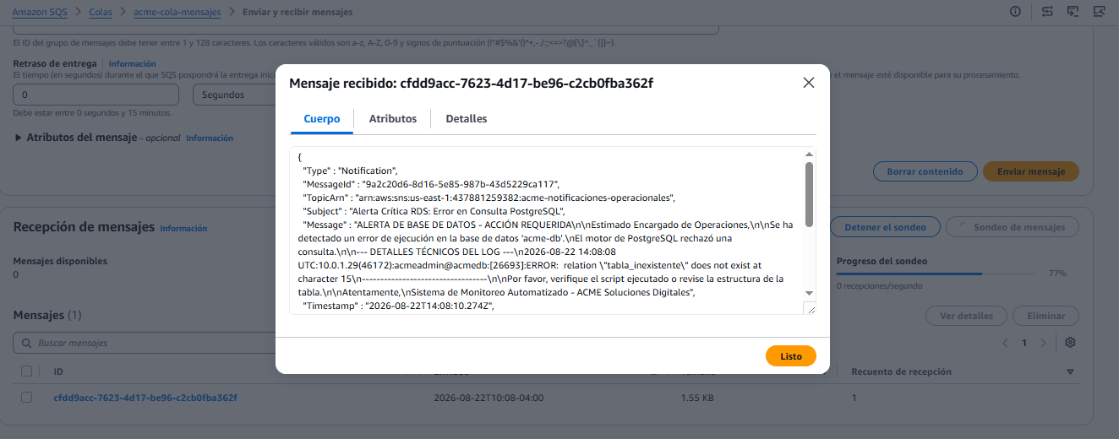

Servicios de Alojamiento Web Estático y Distribución de Contenido

Configuración

Paso 1. Desactivar el Bloqueo de Acceso Público en S3
- S3 en consola AWS → Entrar al bucket dedicado al frontend acme-s3-web-frontend.
- Ir a pestaña Permisos, sección Bloquear acceso público (configuración del bucket):
- Clic en Editar.
- Desmarcar la casilla principal “Bloquear todo el acceso público” asumiendo el riesgo controlado de laboratorio.
- Clic en Guardar cambios

Paso 2: Aplicar la Política de Bucket Pública
- S3 en consola AWS → Entrar al bucket dedicado al frontend acme-s3-web-frontend.
- Ir a pestaña Permisos, sección Política de bucket:
- Clic en Editar.
- Pegar la siguiente política JSON estricta para otorgar permisos de lectura pública sobre los objetos del frontend, que se encuentra al final de este párrafo.
- Clic en Guardar cambios.

Política json
{
"Version": "2012-10-17",
"Statement": [
{
"Sid": "PublicReadGetObject",
"Effect": "Allow",
"Principal": "*",
"Action": "s3:GetObject",
"Resource": "arn:aws:s3:::acme-s3-web-frontend/*"
}
]
}

Paso 3: Habilitar Alojamiento Web Estático
- S3 en consola AWS → Entrar al bucket dedicado al frontend acme-s3-web-frontend.
- Ir a pestaña Propiedades, sección Alojamiento de sitios web estáticos:
- Clic en Editar
- Selecciona Habilitar
- Documento de índice: index.html
- Documento de error: error.html
- Clic en Guardar cambios
- Copiar el URL del endpoint técnico de sitio web estático generado por AWS en la parte inferior de la pantalla: http://acme-s3-web-frontend.s3-website-us-east-1.amazonaws.com

Capturas de pantalla

Figura 10-127: Excepción de seguridad de IAM (AccessDenied) al intentar listar distribuciones globales de CloudFront
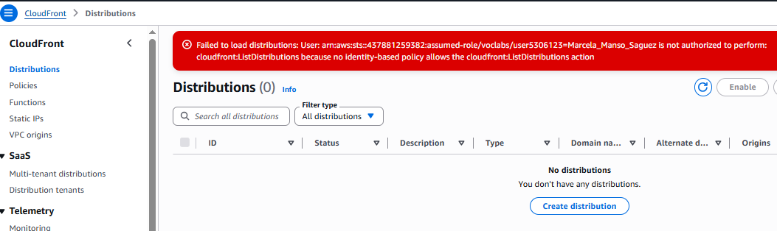

Figura 10-128: Confirmación de denegación de privilegios en la CLI de AWS CloudShell para la acción ListDistributions
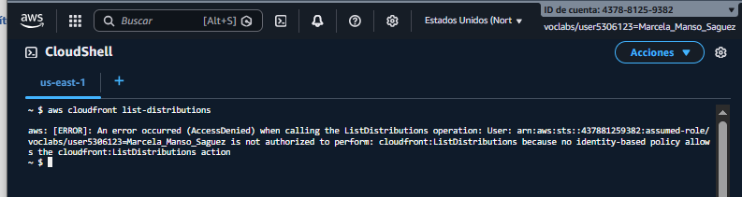

Figura 10-129: Inventario de activos estáticos (index.html y error.html) cargados en el bucket acme-s3-web-frontend
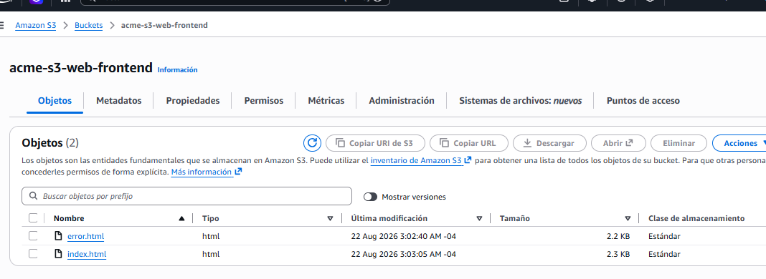

Figura 10-130: Renderizado de la interfaz index bajo el endpoint nativo HTTP de sitio web estático de S3
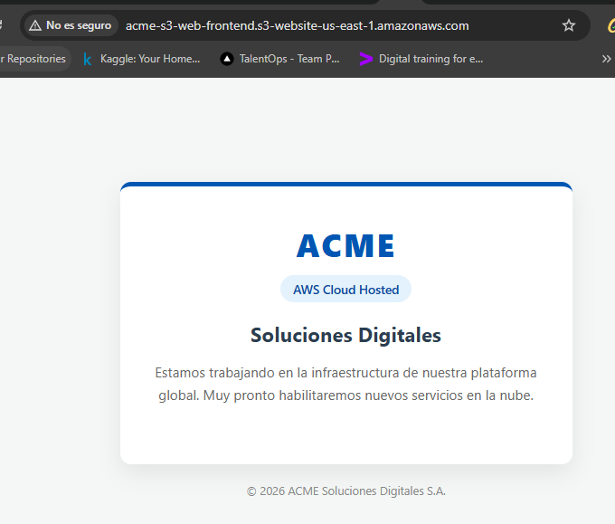
La captura de pantalla evidencia la carga exitosa de la interfaz corporativa de ACME a través del endpoint de sitio web estático de S3 (s3-website...). Como se detalla en la barra de navegación, al interactuar directamente con este canal nativo de S3 sin la intermediación de CloudFront, el tráfico viaja sobre el protocolo HTTP ordinario sin certificados criptográficos, provocando que el navegador despliegue de forma correcta el aviso de advertencia perimetral "No es seguro"

Figura 10-131: Acceso seguro cifrado por HTTPS al archivo index a través de la ruta nativa de la API de objetos de S3
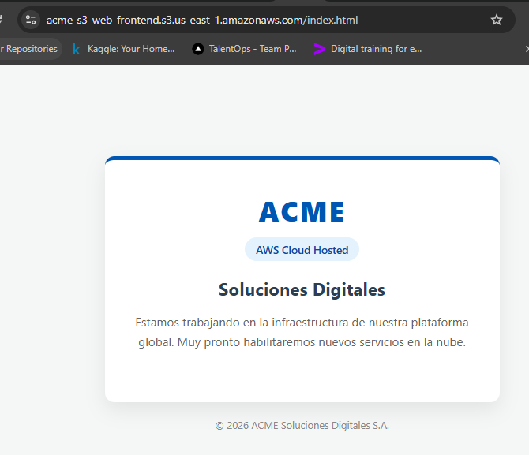
La captura demuestra la carga del mismo archivo index.html pero invocado directamente como un objeto almacenado bajo la sintaxis de API de AWS (.s3.us-east-1...). En este canal, el navegador expone el icono del candado cerrado (Conexión segura), debido a que esta ruta específica de API sí hereda el certificado criptográfico SSL/TLS comodín (wildcard) global provisto por defecto por la infraestructura de Amazon S3.

Figura 10-132: Renderizado de la página personalizada de error 404 bajo el endpoint nativo HTTP de S3
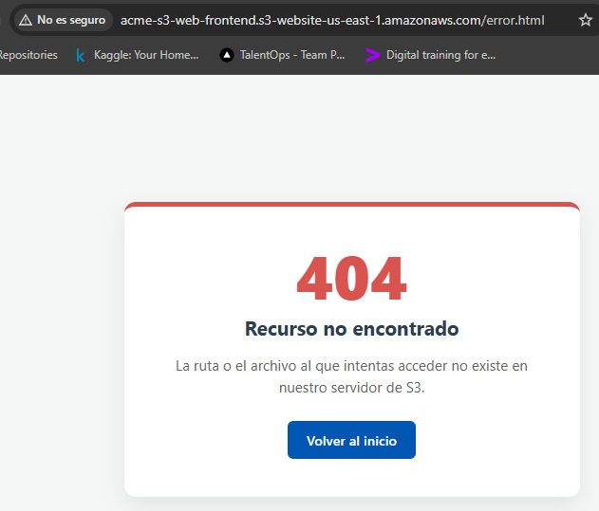

Figura 10-133: Acceso seguro cifrado por HTTPS al recurso de error 404 a través de la API de objetos de S3
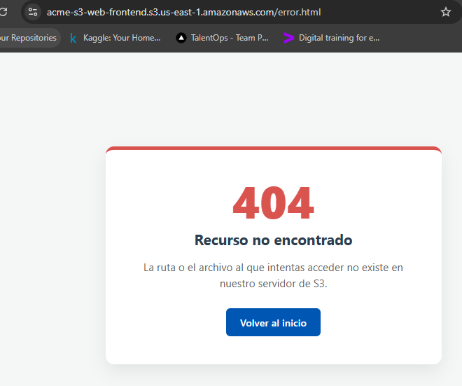

ANEXOS

Base de Datos SQL

Este anexo reúne la evidencia técnica completa del motor relacional: el diccionario de datos con el propósito de negocio de cada campo, el script de creación de las 13 tablas con sus restricciones, el proceso de población de datos de prueba, y las 5 consultas SQL que respaldan los casos de uso descritos en la Sección 2 del informe. La ejecución de estos scripts desde DBeaver se describe en la Sección 2.3.

Diccionario de Datos
Este anexo explica el propósito de negocio detrás de los campos del modelo relacional que no son autoexplicativos por su nombre, así como las decisiones de diseño que los originaron. Complementa al diagrama entidad-relación de la sección.

proveedores / clientes
Campo | Por qué existe
proveedor_id / cliente_id (VARCHAR) | Se usa como llave primaria un identificador ficticio abreviado en vez de un SERIAL autonumérico, para que la base refleje cómo se identificaría a una empresa en el mundo real (por su identificador tributario), sin exponer datos reales por tratarse de un proyecto público.
calificacion (solo en proveedores) | Permite registrar una evaluación de desempeño del proveedor (tiempos de entrega, calidad), útil para decisiones de compra futuras — no existe el equivalente en clientes porque no es información que ACME necesite calificar sobre sí misma.

servicios (catálogo)
Se creó como tabla separada, en vez de dejar el nombre del servicio como texto libre dentro de suscripciones, para evitar que el mismo servicio quede escrito de formas distintas en cada fila (ej. "Monitoreo Riego" vs. "monitoreo de riego"), lo que rompería cualquier reporte que agrupe por tipo de servicio.

areas (catálogo)
Mismo motivo que servicios: normaliza los tres departamentos internos de ACME (Finanzas, Ventas, Soporte) que generan tickets del tipo propio, evitando texto libre inconsistente.

técnicos (catálogo)
Listado de técnicos que prestan soporte.

proyectos
Campo | Por qué existe
nombre_sitio | Identifica la ubicación física donde se instalan los sensores (ej. "Fundo El Peral - Curicó") — necesario porque un mismo cliente puede tener varios proyectos en distintos predios.
fecha_contrato | Se usa en vez de "fecha de inicio" porque marca el momento del compromiso comercial, que no necesariamente coincide con el día en que empieza la instalación física.
vigente | Permite distinguir un proyecto activo de uno terminado o cancelado, sin necesidad de borrar el registro histórico (borrar rompería la trazabilidad de facturación pasada).

suscripciones
Campo | Por qué existe
monto_mensual | Precio actual de la suscripción en pesos chilenos.
cantidad_sensores_contratados | Es la meta acordada con el cliente (cuántos sensores debería tener esta suscripción una vez instalada completamente) — se compara contra el conteo real de filas en sensores para medir avance de instalación (ver Consulta 4).
fecha_instalacion_completa / fecha_integracion_software | Se registran por separado porque son dos hitos distintos: uno es "el hardware físico ya está en terreno", el otro es "el software ya está recibiendo y mostrando esos datos" — una suscripción no debería empezar a facturarse mensualmente hasta que ambos estén cumplidos.
vigente | Permite dar de baja un servicio contratado sin eliminar su historial de facturación pasada.

sensores
Campo | Por qué existe
suscripcion_id | Un sensor alimenta datos a un servicio de monitoreo específico (ej. riego, plagas), no "al proyecto en general" — un mismo proyecto puede tener varias suscripciones, cada una con sus propios sensores.
reemplaza_a (autorreferencia a sensor_id) | Cuando un sensor físico se reemplaza (por falla o desgaste), se crea una fila nueva en vez de sobrescribir la anterior, para no perder el historial de qué sensor estuvo instalado en qué periodo. Este campo conecta el sensor nuevo con el que reemplazó.
factura_venta_id (nulable) | Si este campo está vacío, el sensor aún no se ha cobrado; si tiene un valor, apunta a la factura donde se cobró su provisión e instalación.
precio_sensor | Guarda el precio vigente al momento de instalar ese sensor específico — es un valor "congelado", no una referencia a una lista de precios que podría cambiar después, para que una factura antigua no cambie de monto si el catálogo de precios se actualiza más adelante.
estado | Sigue un ciclo de vida (en instalacion → instalado → funcionando → eventualmente baja temporal/baja definitiva) que permite distinguir sensores operativos de aquellos pendientes o retirados.

facturas_venta / facturas_compra
Campo | Por qué existe
numero_factura | En facturas_venta es único en toda la tabla (ACME numera sus propias facturas de forma correlativa). En facturas_compra, en cambio, solo es único combinado con proveedor_id (UNIQUE (proveedor_id, numero_factura)), porque cada proveedor numera sus propias facturas de forma independiente — dos proveedores distintos podrían coincidir en el mismo número el mismo mes.
fecha_pago (nulable) | Un valor nulo significa "aún no pagada"; una fecha significa "pagada en esa fecha". Se optó por este único campo en vez de una tabla de pagos separada porque el negocio de ACME asume pago al contado (sin abonos parciales ni cuotas), simplificando el modelo sin perder la información relevante.
s3_key (NOT NULL en ambas) | Guarda la ruta del PDF correspondiente en el bucket acme-facturas. Se decidió obligatorio (no nulo) para forzar que el archivo exista antes de registrar la factura en la base, evitando el error operacional de olvidar subir el documento.
monto (tipo INT, no DECIMAL) | Monto facturado en pesos chilenos.

facturas_venta_detalle_suscripciones
Campo | Por qué existe
Llave primaria compuesta (factura_venta_id, suscripcion_id) | En vez de un ID autonumérico propio, esta combinación garantiza automáticamente que una misma suscripción no pueda facturarse dos veces dentro de la misma factura — la propia estructura de la tabla impide ese error, sin necesidad de una validación adicional.
monto_mensual (duplicado del que ya existe en suscripciones) | Es intencional, no un error de normalización: guarda el precio vigente al momento de facturar, exigiendo siempre valores mayores a cero. De esta forma, si el precio de la suscripción cambia después, las facturas ya emitidas no se ven alteradas retroactivamente.

tickets
Campo | Por qué existe
tipo_ticket + tres FKs opcionales (suscripcion_id, sensor_id, area_id) | Se unificaron los tres tipos de ticket técnicos (software, sensor, propio) en una sola tabla para simplificar reportes que cruzan la operación global (ej. tiempo promedio de resolución por técnico). Una restricción CHECK (chk_ticket_origen) obliga a que solo la FK correspondiente al tipo_ticket esté llena, y las otras dos vacías — la base de datos impide crear un ticket con datos contradictorios.
prioridad | Importancia asignada al reclamo: baja – media – alta – critica.
estado | Sigue un ciclo de vida: recibido – atendiendo – resuelto.
comentario_reclamo / comentario_resolucion | Separados porque documentan momentos distintos: qué reportó el cliente/usuario, y qué se hizo para resolverlo. Una segunda restricción CHECK (chk_comentario_resolucion_obligatorio) obliga a que todo ticket marcado como resuelto tenga explicado cómo se resolvió — evita cerrar tickets sin dejar registro de la solución.
fecha_apertura / fecha_cierre (TIMESTAMP, no DATE) | Se necesita precisión de hora, no solo de día, para poder calcular el tiempo real de resolución en horas.

Creación de Tablas e Índices
-- ============================================
-- PROYECTO ACME - BASE DE DATOS RELACIONAL
-- Motor: PostgreSQL
-- ============================================

-- Nota de privacidad: los identificadores de clientes/proveedores/técnicos
-- son valores ficticios abreviados (no RUTs reales).

-- ============================================
-- 1. CREACIÓN DE TABLAS (DDL)
-- ============================================

-- ---------- Nivel 0: Entidades Base ----------

CREATE TABLE proveedores (
proveedor_id VARCHAR(6) PRIMARY KEY,
razon_social VARCHAR(100) NOT NULL UNIQUE,
email VARCHAR(50) NOT NULL UNIQUE,
telefono VARCHAR(20) NOT NULL UNIQUE,
direccion VARCHAR(200) NOT NULL,
rubro VARCHAR(100) NOT NULL,
calificacion DECIMAL(3,2)
);

CREATE TABLE facturas_compra (
factura_compra_id SERIAL PRIMARY KEY,
proveedor_id VARCHAR(6) NOT NULL REFERENCES proveedores(proveedor_id),
numero_factura VARCHAR(20) NOT NULL,
fecha_emision DATE NOT NULL,
glosa VARCHAR(500) NOT NULL,
monto INT NOT NULL CHECK (monto > 0),
fecha_pago DATE,
s3_key VARCHAR(300) NOT NULL,
CONSTRAINT uq_proveedor_factura UNIQUE (proveedor_id, numero_factura)
);

CREATE TABLE clientes (
cliente_id VARCHAR(6) PRIMARY KEY,
razon_social VARCHAR(100) NOT NULL UNIQUE,
email VARCHAR(50) NOT NULL UNIQUE,
telefono VARCHAR(20) NOT NULL UNIQUE,
direccion VARCHAR(200) NOT NULL,
rubro VARCHAR(100) NOT NULL
);

CREATE TABLE tecnicos (
tecnico_id VARCHAR(6) PRIMARY KEY,
nombre VARCHAR(150) NOT NULL,
especialidad VARCHAR(50) NOT NULL
);

CREATE TABLE areas (
area_id SERIAL PRIMARY KEY,
nombre VARCHAR(50) NOT NULL UNIQUE
);

CREATE TABLE servicios (
servicio_id SERIAL PRIMARY KEY,
nombre VARCHAR(100) NOT NULL UNIQUE,
descripcion VARCHAR(300)
);

CREATE TABLE tipo_sensores (
tipo_sensor_id SERIAL PRIMARY KEY,
descripcion VARCHAR(200) NOT NULL UNIQUE
);
-- ---------- Nivel 1: Proyectos ----------

CREATE TABLE proyectos (
proyecto_id SERIAL PRIMARY KEY,
cliente_id VARCHAR(6) NOT NULL REFERENCES clientes(cliente_id),
descripcion VARCHAR(200) NOT NULL,
nombre_sitio VARCHAR(200) NOT NULL,
fecha_contrato DATE NOT NULL,
vigente BOOLEAN NOT NULL DEFAULT TRUE
);

-- ---------- Nivel 2: Ventas y suscripciones ----------

CREATE TABLE facturas_venta (
factura_venta_id SERIAL PRIMARY KEY,
proyecto_id INT NOT NULL REFERENCES proyectos(proyecto_id),
numero_factura VARCHAR(20) NOT NULL UNIQUE,
fecha_emision DATE NOT NULL,
glosa VARCHAR(500) NOT NULL,
monto INT NOT NULL CHECK (monto > 0),
fecha_pago DATE,
s3_key VARCHAR(300) NOT NULL
);

CREATE TABLE suscripciones (
suscripcion_id SERIAL PRIMARY KEY,
proyecto_id INT NOT NULL REFERENCES proyectos(proyecto_id),
servicio_id INT NOT NULL REFERENCES servicios(servicio_id),
monto_mensual INT NOT NULL CHECK (monto_mensual > 0),
cantidad_sensores_contratados INT NOT NULL CHECK (cantidad_sensores_contratados > 0),
fecha_instalacion_completa DATE,
fecha_integracion_software DATE,
vigente BOOLEAN NOT NULL DEFAULT TRUE
);

CREATE TABLE sensores (
sensor_id SERIAL PRIMARY KEY,
suscripcion_id INT NOT NULL REFERENCES suscripciones(suscripcion_id),
factura_venta_id INT REFERENCES facturas_venta(factura_venta_id),
reemplaza_a INT REFERENCES sensores(sensor_id),
tipo_sensor_id INT NOT NULL REFERENCES tipo_sensores(tipo_sensor_id),
estado VARCHAR(50) NOT NULL DEFAULT 'en instalacion'
CHECK (estado IN ('en instalacion','instalado','funcionando','baja temporal','baja definitiva')),
fecha_inicio_operaciones DATE,
fecha_fin_operaciones DATE,
precio_sensor INT NOT NULL DEFAULT 0
);

-- ---------- Nivel 3: Detalle de facturas y soporte ----------

CREATE TABLE facturas_venta_detalle_suscripciones (
factura_venta_id INT NOT NULL REFERENCES facturas_venta(factura_venta_id),
suscripcion_id INT NOT NULL REFERENCES suscripciones(suscripcion_id),
monto_mensual INT NOT NULL DEFAULT 0 CHECK (monto_mensual > 0),
PRIMARY KEY (factura_venta_id, suscripcion_id)
);

CREATE TABLE tickets (
ticket_id SERIAL PRIMARY KEY,
tipo_ticket VARCHAR(20) NOT NULL
CHECK (tipo_ticket IN ('software', 'sensor', 'propio')),
suscripcion_id INT REFERENCES suscripciones(suscripcion_id),
sensor_id INT REFERENCES sensores(sensor_id),
area_id INT REFERENCES areas(area_id),
tecnico_id VARCHAR(6) REFERENCES tecnicos(tecnico_id),
prioridad VARCHAR(20) NOT NULL
CHECK (prioridad IN ('baja', 'media', 'alta', 'critica')),
estado VARCHAR(20) NOT NULL DEFAULT 'recibido'
CHECK (estado IN ('recibido', 'atendiendo', 'resuelto')),
fecha_apertura TIMESTAMP NOT NULL DEFAULT CURRENT_TIMESTAMP,
fecha_cierre TIMESTAMP,
comentario_reclamo TEXT,
comentario_resolucion TEXT,
CONSTRAINT chk_ticket_origen CHECK (
(tipo_ticket = 'software' AND suscripcion_id IS NOT NULL AND sensor_id IS NULL AND area_id IS NULL) OR
(tipo_ticket = 'sensor' AND sensor_id IS NOT NULL AND suscripcion_id IS NULL AND area_id IS NULL) OR
(tipo_ticket = 'propio' AND area_id IS NOT NULL AND suscripcion_id IS NULL AND sensor_id IS NULL)
),
CONSTRAINT chk_comentario_resolucion_obligatorio CHECK (
(estado = 'resuelto' AND comentario_resolucion IS NOT NULL AND LENGTH(TRIM(comentario_resolucion)) > 0) OR
(estado <> 'resuelto')
)
);

-- ============================================
-- 2. ÍNDICES DE RENDIMIENTO
-- ============================================

CREATE INDEX idx_facturas_compra_proveedor ON facturas_compra(proveedor_id);
CREATE INDEX idx_facturas_compra_pendientes ON facturas_compra(fecha_pago) WHERE fecha_pago IS NULL;

CREATE INDEX idx_proyectos_cliente_id ON proyectos(cliente_id);
CREATE INDEX idx_facturas_venta_proyecto_id ON facturas_venta(proyecto_id);
CREATE INDEX idx_facturas_venta_fecha_emision ON facturas_venta(fecha_emision);

CREATE INDEX idx_suscripciones_proyecto_id ON suscripciones(proyecto_id);
CREATE INDEX idx_suscripciones_servicio_id ON suscripciones(servicio_id);
CREATE INDEX idx_sensores_suscripcion_id ON sensores(suscripcion_id);

CREATE INDEX idx_tickets_fecha_apertura ON tickets(fecha_apertura);

CREATE INDEX idx_suscripciones_listas_facturar
ON suscripciones(suscripcion_id)
WHERE vigente = TRUE
AND fecha_instalacion_completa IS NOT NULL
AND fecha_integracion_software IS NOT NULL;

CREATE INDEX idx_tickets_resueltos
ON tickets(tecnico_id, fecha_apertura, fecha_cierre)
WHERE estado = 'resuelto';

Población de Datos
-- ============================================
-- POBLADO DE DATOS (DML)
-- ============================================

INSERT INTO proveedores (proveedor_id, razon_social, email, telefono, direccion, rubro, calificacion) VALUES
('761111', 'AgroTech Hardware SpA', 'ventas@agrotech.cl', '+56911112222', 'Av. Vitacura 1230, Santiago', 'Sensores e IoT Agro', 4.85),
('76222k', 'Sistemas de Telemetría Ltda', 'contacto@telemetria.cl', '+56922223333', 'Camino a Melipilla Km 15, Maipú', 'Redes e Infraestructura', 4.50),
('773334', 'Importadora Agrícola del Maipo', 'soporte@agromaipo.cl', '+56933334444', 'Panamericana Sur Km 45, Buin', 'Hardware Agrícola', 4.90),
('784448', 'ElectroAgro Soluciones', 'contacto@electroagro.cl', '+56944445555', 'Calle Comercio 88, Talca', 'Componentes Electrónicos', 4.20),
('795550', 'Servicios de Redes BioBío', 'contacto@redesbiobio.cl', '+56955556666', 'Av. O Higgins 450, Chillán', 'Comunicaciones y Modems', 4.70);

-- Facturas de compra
INSERT INTO facturas_compra (proveedor_id, numero_factura, fecha_emision, glosa, monto, fecha_pago, s3_key) VALUES
('761111', 'FC-4521', '2025-01-20', 'Compra de sensores de humedad y tensión hídrica para Fundo El Peral', 1850000, '2025-01-28', 'FC_2025_PROV761111_F4521.pdf'),
('76222k', 'FC-1187', '2025-02-15', 'Servicio de instalación de estación LoRaWAN', 620000, NULL, 'FC_2025_PROV76222k_F1187.pdf'),
('773334', 'FC-9034', '2025-03-05', 'Compra de caudalímetros digitales', 980000, '2025-03-18', 'FC_2025_PROV773334_F9034.pdf');

INSERT INTO clientes (cliente_id, razon_social, email, telefono, direccion, rubro) VALUES
('765432', 'Viña Valle Central S.A.', 'contacto@vallecentral.cl', '+56977778888', 'Fundo El Peral s/n, Curicó', 'Vitivinícola'),
('77654k', 'Agrícola San Pedro Ltda.', 'administracion@agricolasanpedro.cl', '+56988889999', 'Hijuela 4, San Fernando', 'Frutícola'),
('787651', 'Frutícola del Sur SpA', 'gerencia@fruticoladelsur.cl', '+56999990000', 'Ruta 5 Sur Km 210, Linares', 'Frutícola'),
('798765', 'Hortícola Central S.A.', 'compras@horticolacentral.cl', '+56912345678', 'Camino Las Parcelas 12, Rancagua', 'Hortícola'),
('769873', 'Bodega & Viñedos Santa Rosa', 'operaciones@santarosawines.cl', '+56923456789', 'Camino Antiguo Colchagua 45, Santa Cruz', 'Vitivinícola');

INSERT INTO tecnicos (tecnico_id, nombre, especialidad) VALUES
('151234', 'Carlos Mendoza', 'Redes e IoT'),
('162345', 'Andrea Silva', 'Software y Analítica'),
('173456', 'Roberto Gajardo', 'Hardware y Sensores');

INSERT INTO areas (nombre) VALUES ('Finanzas'), ('Ventas'), ('Soporte Tecnico');

INSERT INTO servicios (nombre, descripcion) VALUES
('Monitoreo de Riego + Analítica', 'Medición de humedad de suelo, tensión hídrica y caudal con plataforma de analítica.'),
('Monitoreo Fitosanitario y Control de Plagas + Analítica', 'Seguimiento microclimático para prevención de plagas y hongos.'),
('Monitoreo de Fertilización y Nutrición + Analítica', 'Medición de conductividad eléctrica, pH y macronutrientes en suelo/solución.'),
('Monitoreo de Atributos Físico-Químicos Vitivinícolas + Analítica', 'Control de temperatura, nivel y densidad en cubas de fermentación.'),
('Monitoreo Microclimático de Brote y Siembra + Analítica', 'Alertas de heladas, radiación PAR y temperatura de suelo en etapas iniciales.');

INSERT INTO tipo_sensores (descripcion) values
('Sensor de Nutrientes NPK'), ('Sensor de Tensión Hídrica'), ('Sensor de Temperatura de Suelo'), ('Sensor de Temperatura de Cuba'), ('Sensor de Nivel de Cuba'), ('Humedad de Suelo TDR'), ('Sensor de Radiación PAR'), ('Caudalímetro Digital 2 pulgadas'), ('Densímetro Digital'), ('Estación Microclimática'), ('Trampa Digital de Feromonas'),
('Estación de Alerta de Heladas'), ('Sensor de Conductividad Eléctrica'), ('Sensor de Humedad Ambiente'), ('Sensor de Temperatura Suelo'), ('Sensor de Humedad de Bodega'),
('Transmisor de Presión Riego'), ('Sensor de Temperatura y Humedad Ambiente'),
('Sensor de pH de Suelo'), ('Sensor de Humedad Foliar'), ('Estación de Telemetría LoRaWAN');

INSERT INTO proyectos (cliente_id, descripcion, nombre_sitio, fecha_contrato, vigente) VALUES
('765432', 'Sistemas de Monitoreo Riego y Vinificación', 'Fundo El Peral - Curicó', '2025-01-15', TRUE),
('77654k', 'Monitoreo de Cerezos y Control de Heladas', 'Fundo San Pedro - San Fernando', '2025-02-01', TRUE),
('787651', 'Telemetría Riego y Nutrición Arándanos', 'Fundo Linares - Linares', '2025-03-10', TRUE),
('798765', 'Automatización y Clima en Invernaderos', 'Planta Rancagua - Rancagua', '2025-04-05', TRUE),
('769873', 'Control Térmico Cubas y Riego Bodega', 'Viñedo Colchagua - Santa Cruz', '2025-05-12', TRUE);

-- Facturas de venta
INSERT INTO facturas_venta (proyecto_id, numero_factura, fecha_emision, glosa, monto, fecha_pago, s3_key) VALUES
(1, 'FV-2025-001', '2025-02-01', 'Cobro inicial hardware y suscripción Riego y Vinificación', 2710000, '2025-02-15', 'FV_2025_CLI765432_F1.pdf'),
(2, 'FV-2025-002', '2025-02-20', 'Cobro inicial hardware Cerezos', 1895000, '2025-03-05', 'FV_2025_CLI77654k_F2.pdf'),
(3, 'FV-2025-003', '2025-03-25', 'Cobro inicial hardware Arándanos', 1610000, NULL, 'FV_2025_CLI787651_F3.pdf'),
(4, 'FV-2025-004', '2025-04-20', 'Cobro inicial hardware Invernaderos', 2925000, '2025-05-02', 'FV_2025_CLI798765_F4.pdf'),
(5, 'FV-2025-005', '2025-05-25', 'Cobro inicial hardware Cubas y Riego', 2785000, NULL, 'FV_2025_CLI769873_F5.pdf');

INSERT INTO suscripciones (proyecto_id, servicio_id, monto_mensual, cantidad_sensores_contratados, fecha_instalacion_completa, fecha_integracion_software, vigente) VALUES
(1, 1, 450000, 5, '2025-02-10', '2025-02-12', TRUE), -- 1: completa
(1, 4, 550000, 4, '2025-02-14', '2025-02-15', TRUE), -- 2: completa
(2, 1, 500000, 5, '2025-03-01', '2025-03-03', TRUE), -- 3: completa
(2, 2, 400000, 3, NULL, NULL, TRUE), -- 4: en instalación
(3, 5, 420000, 4, '2025-04-01', '2025-04-02', TRUE), -- 5: completa
(3, 3, 480000, 3, NULL, NULL, TRUE), -- 6: en instalación
(4, 1, 450000, 5, '2025-05-01', '2025-05-02', TRUE), -- 7: completa
(4, 2, 460000, 4, '2025-05-05', '2025-05-06', TRUE), -- 8: completa
(4, 3, 490000, 3, NULL, NULL, TRUE), -- 9: en instalación
(5, 4, 600000, 5, '2025-06-01', '2025-06-02', TRUE), -- 10: completa
(5, 1, 470000, 4, '2025-06-05', '2025-06-06', TRUE); -- 11: completa

-- Suscripción 1 — Riego, completa, factura 1
INSERT INTO sensores (suscripcion_id, factura_venta_id, tipo_sensor_id, estado, fecha_inicio_operaciones, precio_sensor) VALUES
(1, 1, '6', 'funcionando', '2025-02-10', 120000),
(1, 1, '2', 'funcionando', '2025-02-10', 135000),
(1, 1, '8', 'funcionando', '2025-02-11', 250000),
(1, 1, '17', 'funcionando', '2025-02-11', 180000),
(1, 1, '15', 'funcionando', '2025-02-12', 95000);

-- Suscripción 2 — Vitivinícola, completa, factura 1
INSERT INTO sensores (suscripcion_id, factura_venta_id, tipo_sensor_id, estado, fecha_inicio_operaciones, precio_sensor) VALUES
(2, 1, '4', 'funcionando', '2025-02-14', 140000),
(2, 1, '5', 'funcionando', '2025-02-14', 130000),
(2, 1, '9', 'funcionando', '2025-02-15', 210000),
(2, 1, '21', 'funcionando', '2025-02-15', 450000);

-- Suscripción 3 — Riego, completa, factura 2
INSERT INTO sensores (suscripcion_id, factura_venta_id, tipo_sensor_id, estado, fecha_inicio_operaciones, precio_sensor) VALUES
(3, 2, '6', 'funcionando', '2025-03-01', 120000),
(3, 2, '2', 'funcionando', '2025-03-01', 135000),
(3, 2, '8', 'funcionando', '2025-03-02', 250000),
(3, 2, '17', 'funcionando', '2025-03-02', 180000),
(3, 2, '15', 'funcionando', '2025-03-03', 95000);

-- Suscripción 4 — Fitosanitario, en instalación, factura 2
INSERT INTO sensores (suscripcion_id, factura_venta_id, tipo_sensor_id, estado, precio_sensor) VALUES
(4, 2, '20', 'en instalacion', 110000),
(4, 2, '10', 'en instalacion', 380000),
(4, 2, '18', 'en instalacion', 125000);

-- Suscripción 5 — Microclimático brote/siembra, completa, factura 3
INSERT INTO sensores (suscripcion_id, factura_venta_id, tipo_sensor_id, estado, fecha_inicio_operaciones, precio_sensor) VALUES
(5, 3, '7', 'funcionando', '2025-04-01', 160000),
(5, 3, '3', 'funcionando', '2025-04-01', 95000),
(5, 3, '12', 'funcionando', '2025-04-02', 300000),
(5, 3, '14', 'funcionando', '2025-04-02', 110000);

-- Suscripción 6 — Fertilización, en instalación, factura 3
INSERT INTO sensores (suscripcion_id, factura_venta_id, tipo_sensor_id, estado, precio_sensor) VALUES
(6, 3, '13', 'en instalacion', 160000),
(6, 3, '19', 'en instalacion', 145000),
(6, 3, '1', 'en instalacion', 220000);

-- Suscripción 7 — Riego, completa, factura 4
INSERT INTO sensores (suscripcion_id, factura_venta_id, tipo_sensor_id, estado, fecha_inicio_operaciones, precio_sensor) VALUES
(7, 4, '6', 'funcionando', '2025-05-01', 120000),
(7, 4, '2', 'funcionando', '2025-05-01', 135000),
(7, 4, '8', 'funcionando', '2025-05-02', 250000),
(7, 4, '17', 'funcionando', '2025-05-02', 180000),
(7, 4, '15', 'funcionando', '2025-05-02', 95000);

-- Suscripción 8 — Fitosanitario, completa, factura 4
INSERT INTO sensores (suscripcion_id, factura_venta_id, tipo_sensor_id, estado, fecha_inicio_operaciones, precio_sensor) VALUES
(8, 4, '20', 'funcionando', '2025-05-05', 110000),
(8, 4, '10', 'funcionando', '2025-05-05', 380000),
(8, 4, '18', 'funcionando', '2025-05-06', 125000),
(8, 4, '11', 'funcionando', '2025-05-06', 95000);

-- Suscripción 9 — Fertilización, en instalación, factura 4
INSERT INTO sensores (suscripcion_id, factura_venta_id, tipo_sensor_id, estado, precio_sensor) VALUES
(9, 4, '13', 'en instalacion', 160000),
(9, 4, '19', 'en instalacion', 145000),
(9, 4, '1', 'en instalacion', 220000);

-- Suscripción 10 — Vitivinícola, completa, factura 5
INSERT INTO sensores (suscripcion_id, factura_venta_id, tipo_sensor_id, estado, fecha_inicio_operaciones, precio_sensor) VALUES
(10, 5, '4', 'funcionando', '2025-06-01', 140000),
(10, 5, '5', 'funcionando', '2025-06-01', 130000),
(10, 5, '9', 'funcionando', '2025-06-02', 210000),
(10, 5, '21', 'funcionando', '2025-06-02', 450000),
(10, 5, '16', 'funcionando', '2025-06-02', 100000);

-- Suscripción 11 — Riego, completa, factura 5
INSERT INTO sensores (suscripcion_id, factura_venta_id, tipo_sensor_id, estado, fecha_inicio_operaciones, precio_sensor) VALUES
(11, 5, '6', 'funcionando', '2025-06-05', 120000),
(11, 5, '2', 'funcionando', '2025-06-05', 135000),
(11, 5, '8', 'funcionando', '2025-06-06', 250000),
(11, 5, '17', 'funcionando', '2025-06-06', 180000);

INSERT INTO facturas_venta_detalle_suscripciones (factura_venta_id, suscripcion_id, monto_mensual) VALUES
(1, 1, 450000),
(1, 2, 550000),
(2, 3, 500000),
(3, 5, 420000),
(4, 7, 450000),
(4, 8, 460000),
(5, 10, 600000),
(5, 11, 470000);

INSERT INTO tickets (tipo_ticket, suscripcion_id, sensor_id, area_id, tecnico_id, prioridad, estado, fecha_apertura, fecha_cierre, comentario_reclamo, comentario_resolucion) VALUES
('software', 1, NULL, NULL, '162345', 'media', 'resuelto', '2025-05-10 09:30:00', '2025-05-10 14:15:00', 'No se visualizan datos del caudalímetro en el dashboard.', 'Se reinició la sincronización de la API de telemetría.'),
('sensor', NULL, 1, NULL, '173456', 'alta', 'resuelto', '2025-05-12 11:00:00', '2025-05-13 16:45:00', 'Sensor TDR entrega lecturas fuera de rango.', 'Se reemplazó conector corroído en terreno.'),
('propio', NULL, NULL, 1, '151234', 'baja', 'resuelto', '2025-05-15 15:00:00', '2025-05-15 17:30:00', 'Solicitud de informe de facturación acumulada Q1.', 'Informe generado y enviado a Finanzas.'),
('software', 3, NULL, NULL, '162345', 'critica', 'atendiendo', '2025-05-18 08:15:00', NULL, 'Perdida de conexion general en la plataforma de monitoreo.', NULL),
('sensor', NULL, 6, NULL, '173456', 'media', 'recibido', '2025-05-20 10:20:00', NULL, 'Caudalímetro con variación inusual de pulsos.', NULL),
('propio', NULL, NULL, 3, '151234', 'media', 'resuelto', '2025-05-22 14:00:00', '2025-05-22 18:00:00', 'Mantenimiento preventivo programado para servidor de telemetría.', 'Servidor actualizado correctamente.'),
('software', 7, NULL, NULL, '162345', 'baja', 'resuelto', '2025-05-25 16:30:00', '2025-05-26 10:00:00', 'Ajuste de permisos de usuario para agrónomo del fundo.', 'Permisos ajustados en el módulo SaaS.'),
('sensor', NULL, 10, NULL, '173456', 'alta', 'atendiendo', '2025-05-28 13:45:00', NULL, 'Sensor de temperatura descalibrado tras tormenta.', NULL);

Consultas

-- Consulta 1: Historial de Cobros y Pagos por Cliente
SELECT
c.razon_social AS cliente,
p.descripcion AS proyecto,
fv.numero_factura as factura,
fv.fecha_emision,
fv.monto,
CASE WHEN fv.fecha_pago IS NOT NULL THEN 'Pagado'
ELSE 'Pendiente'
END AS estado_pago,
fv.fecha_pago
FROM clientes c
INNER JOIN proyectos p ON c.cliente_id = p.cliente_id
INNER JOIN facturas_venta fv ON p.proyecto_id = fv.proyecto_id
ORDER BY fv.fecha_emision DESC;

-- Consulta 2: Tickets recibidos en un mes específico (mayo de 2025)
SELECT
t.ticket_id,
t.fecha_apertura,
t.tipo_ticket,
t.prioridad,
t.estado,
COALESCE(a.nombre, ser.nombre, CONCAT('Sensor ID: ', t.sensor_id)) AS origen_reclamo,
tec.nombre AS tecnico_asignado
FROM tickets t
LEFT JOIN suscripciones s ON t.suscripcion_id = s.suscripcion_id
LEFT JOIN servicios ser ON s.servicio_id = ser.servicio_id
LEFT JOIN areas a ON t.area_id = a.area_id
LEFT JOIN tecnicos tec ON t.tecnico_id = tec.tecnico_id
WHERE t.fecha_apertura >= '2025-05-01 00:00:00' AND t.fecha_apertura < '2025-06-01 00:00:00'
ORDER BY t.fecha_apertura ASC;

-- Consulta 3: Suscripciones facturables
SELECT
c.razon_social AS cliente, p.nombre_sitio AS proyecto,
ser.nombre AS servicio_contratado,
s.fecha_instalacion_completa as fecha_instalacion, s.fecha_integracion_software as fecha_integracion
FROM suscripciones s
INNER JOIN servicios ser ON s.servicio_id = ser.servicio_id
INNER JOIN proyectos p ON s.proyecto_id = p.proyecto_id
INNER JOIN clientes c ON p.cliente_id = c.cliente_id
WHERE s.vigente = TRUE AND s.fecha_instalacion_completa IS NOT NULL AND s.fecha_integracion_software IS NOT NULL;

-- Consulta 4: Avance de instalación de sensores por suscripción
SELECT
s.suscripcion_id AS suscripcion,
ser.nombre AS servicio,
s.cantidad_sensores_contratados AS contratados,
COUNT(sen.sensor_id) AS listos_y_operando,
s.cantidad_sensores_contratados - COUNT(sen.sensor_id) AS pendientes
FROM suscripciones s
INNER JOIN servicios ser ON s.servicio_id = ser.servicio_id
LEFT JOIN sensores sen ON s.suscripcion_id = sen.suscripcion_id
AND sen.estado IN ('instalado', 'funcionando')
WHERE s.vigente = TRUE
GROUP BY s.suscripcion_id, ser.nombre, s.cantidad_sensores_contratados;

-- Consulta 5: Tiempo promedio de resolución de tickets (MTTR) por técnico
SELECT
t.tecnico_id,
tec.nombre AS nombre_tecnico,
COUNT(t.ticket_id) AS tickets_resueltos,
ROUND(AVG(EXTRACT(EPOCH FROM (t.fecha_cierre - t.fecha_apertura)) / 3600)::numeric, 2) AS horas_promedio
FROM tickets t
JOIN tecnicos tec ON t.tecnico_id = tec.tecnico_id
WHERE t.estado = 'resuelto' AND t.fecha_cierre IS NOT NULL
GROUP BY t.tecnico_id, tec.nombre
ORDER BY horas_promedio ASC;

Resultados de las Consultas

Figura 11-1: Consulta SQL # 1 – Historial de Cobros y Pagos por Cliente
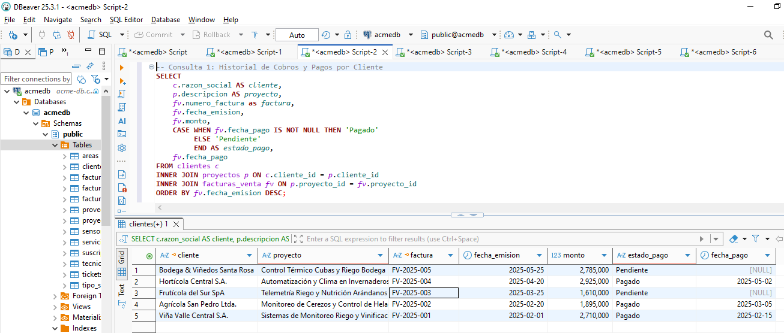

Figura 11-2: Consulta SQL # 2 – Tickets recibidos en un mes específico (mayo de 2025)
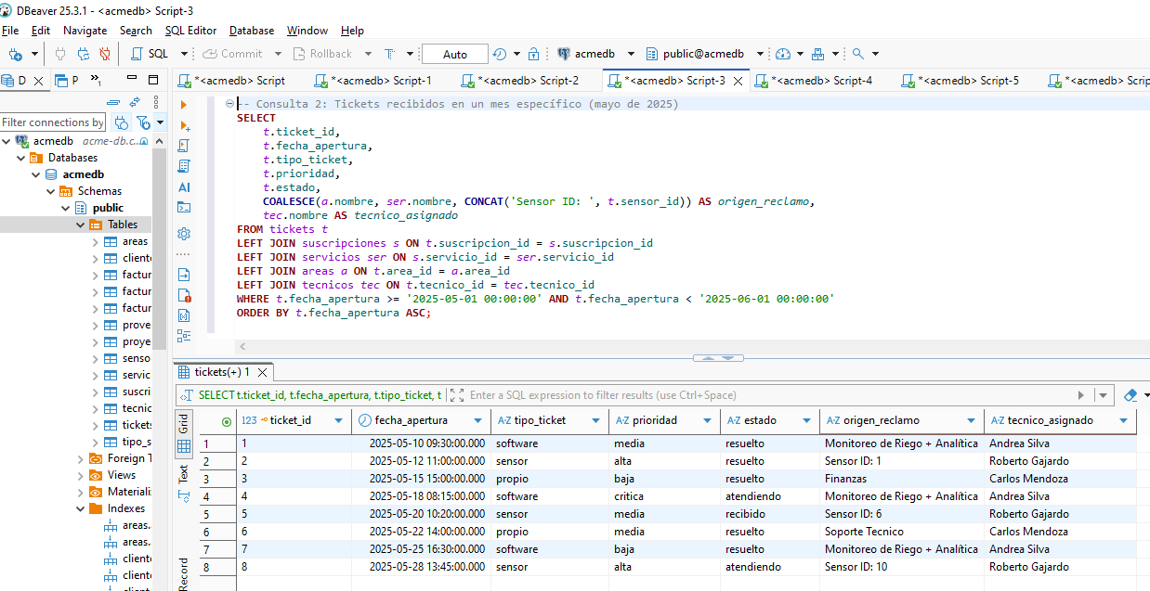
Figura 11-3: Consulta SQL # 3 – Suscripciones facturables
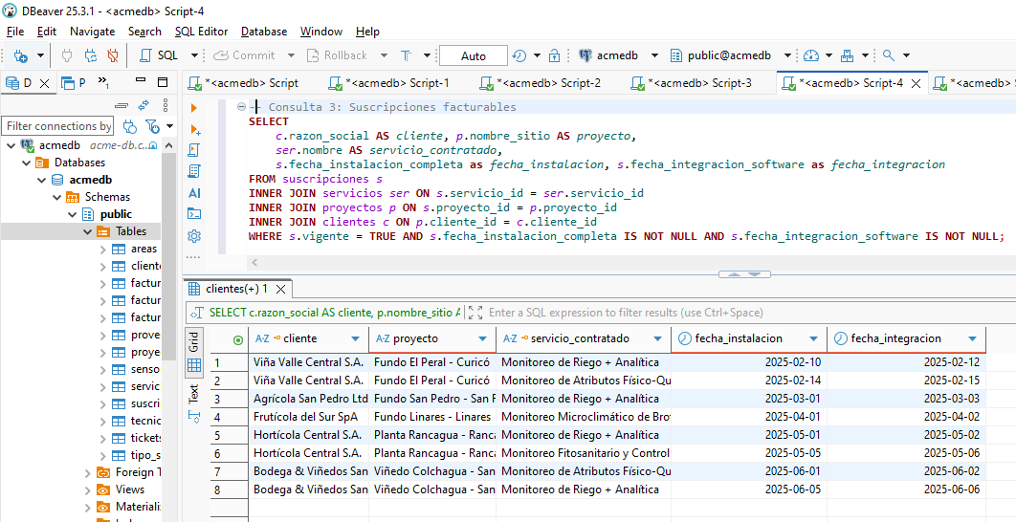

Figura 11-4: Consulta SQL # 4 – Avance de instalación de sensores por suscripción
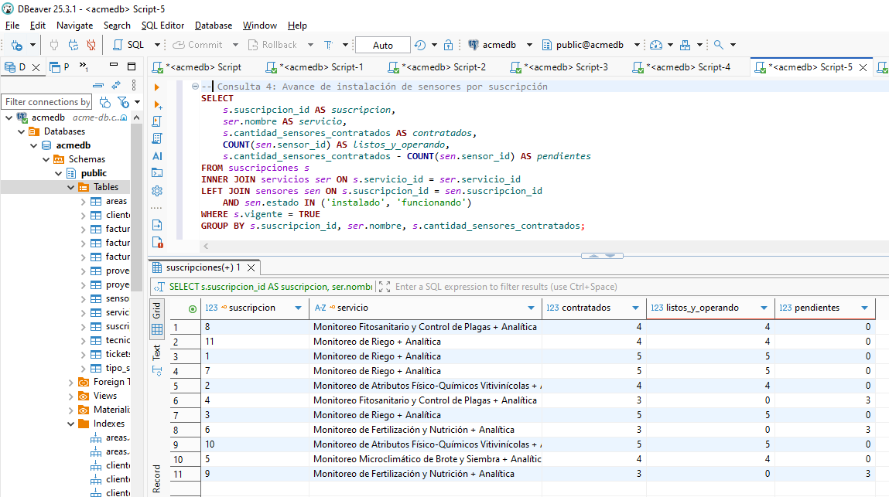
Figura 11-5: Consulta SQL # 5 – Tiempo promedio de resolución de tickets (MTTR) por técnico
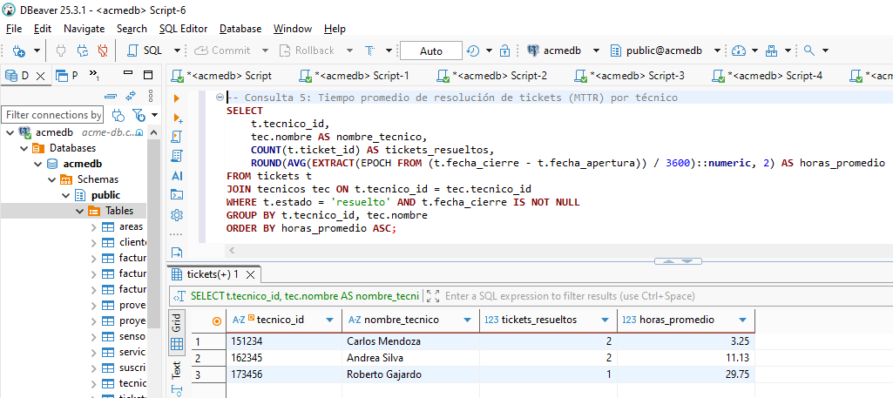

Base de Datos NoSQL

Población de Datos y Consultas (Jupyter Notebook)

El código fuente completo de la integración con DynamoDB —incluyendo la conexión autenticada, la inyección controlada de lecturas simuladas y la validación de patrones de consulta sobre la tabla base y el Índice Secundario Global— se encuentra documentado a continuación.

Resumen de la ejecución:
- Ingesta controlada: Se inyectaron lotes de lecturas simuladas con estructura JSON estricta, utilizando serialización de precisión numérica (Decimal) para los valores flotantes.
- Consulta por sensor_id: Se validó la eficiencia de la tabla base para recuperar el historial completo de un dispositivo específico.
- Consulta por proyecto_id: Se ejecutó una consulta sobre el GSI proyecto-timestamp-index para recuperar todas las mediciones de un proyecto agrícola, demostrando la efectividad del índice para consultas agregadas.

Función Lambda: Creación y pruebas de escalabilidad horizontal

Este anexo documenta la validación práctica de la función acme-lambda-deteccion-sensores-fallando: el código fuente completo, un caso de ejecución simple que identifica sensores con lecturas inválidas, y la prueba de escalabilidad horizontal que confirma su comportamiento serverless — 5 peticiones concurrentes resueltas por 5 contenedores físicos independientes, sin estrangulamiento (Throttles = 0).

Script de la función Lambda acme-lambda-deteccion-sensores-fallando

# ---------- lambda_function.py

import boto3
from boto3.dynamodb.conditions import Key, Attr
import uuid # para generar identificador único para el contenedor cuando este se inicializa

# ==============================================================================================
# LÓGICA DE ESCALABILIDAD (FUERA DEL HANDLER - COLD START MONITORING)
# Esto se ejecuta SOLO cuando AWS Lambda escala horizontalmente y crea un contenedor nuevo.
# Si AWS reutiliza un contenedor existente, este ID se mantendrá idéntico.
# ==============================================================================================
id_contenedor = str(uuid.uuid4())[:8] # este ID se genera en Cold Start y se mantiene
# si Lambda reutiliza el contenedor

# Conexión a sesión con las credenciales
session = boto3.Session(region_name='us-east-1')

# Conexión a dynamo dentro de la sesión
dynamodb = session.resource('dynamodb')

nombre_tabla = 'acme-dydb-sensores'
table = dynamodb.Table(nombre_tabla)

SENSOR_IDS_CONOCIDOS = ['1', '2', '3', '4', '5', '6'] # En un escenario real, la lista vendría de la tabla `sensores` en RDS

def lambda_handler(event, context):
# Imprimir el ID del contenedor actual en los logs de CloudWatch
print(f"[ESCALABILIDAD] Procesando solicitud en el Contenedor ID: {id_contenedor}")

resultados = []
for sensor_id in SENSOR_IDS_CONOCIDOS:
respuesta = table.query(
KeyConditionExpression=Key('sensor_id').eq(sensor_id),
FilterExpression=Attr('lectura_valida').eq(False)
)
items = respuesta['Items']
if items:
resultados.append({
'proyecto_id': items[0]['proyecto_id'],
'suscripcion_id': items[0]['suscripcion_id'],
'sensor_id': sensor_id,
'lecturas_invalidas': len(items),
})

# Log legible en formato tabla, visible en CloudWatch
print(f"{'Proyecto':<10}{'Suscripción':<14}{'Sensor':<8}{'Lecturas inválidas':<20}")
for r in resultados:
print(f"{r['proyecto_id']:<10}{r['suscripcion_id']:<14}{r['sensor_id']:<8}{r['lecturas_invalidas']:<20}")

return {
'statusCode': 200,
'suscripciones_con_fallas': resultados,
'metadata_contenedor_id': id_contenedor # Devuelto al script para facilitar el reporte
}

Resultado de ejecución de la función Lambda acme-lambda-deteccion-sensores-fallando
Se ejecutó una prueba simple desde la consola de AWS Lambda para validar el comportamiento funcional de la función.

Figura 11-6: Panel de respuesta (Response) de la consola de AWS Lambda tras la ejecución de prueba
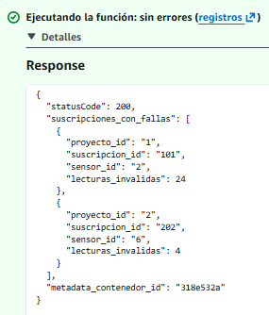

Figura 11-7: Resultado de registro (logs) de la consola de AWS Lambda para la ejecución de prueba
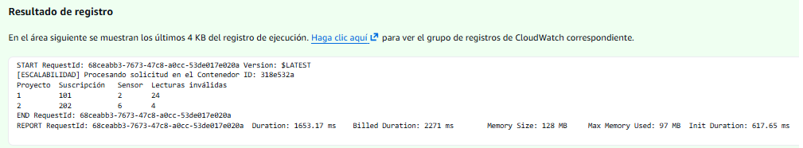

Se verifica el correcto funcionamiento de la función Lambda, confirmando que identifican las suscripciones 101 y 202 -- ver resultado de la consulta # 2 en la Sección 11.1.5, donde los datos crearon intencionalmente sensores fallando en esas suscripciones.
Importante destacar que para esta ejecución de la función Lambda, AWS creó el contenedor “318e532a”.

Guía para la Ejecución de la Prueba de Escalabilidad Horizontal
- Desde el entorno local (Jupyter Notebook), configurar las credenciales temporales vigentes del laboratorio (SessionToken) y ejecutar el script automatizado de estrés prueba_escalabilidad_lambda.py (ver script en la siguiente sección).
- El script lanza un conjunto controlado de 5 peticiones paralelas para demostrar el comportamiento elástico de Lambda, utilizando un pool de hilos concurrente (ThreadPoolExecutor), obligando al plano de control de AWS Lambda a reaccionar de forma elástica aprovisionando 5 entornos físicos independientes al no poder reciclar un único contenedor en el mismo milisegundo.
- Verificación en CloudWatch: Ir a la consola de Funciones → Seleccionar la Lambda acme-lambda-deteccion-sensores-fallando. Revisar las métricas de CloudWatch –Invocations, Throttles y ConcurrentExecutions–, aislando la ventana de tiempo exacta del experimento para capturar el pico vertical de 5 ejecuciones simultáneas y corroborar la ausencia total de estrangulamiento (Throttles = 0).

Script para probar la escalabilidad horizontal de la función Lambda
# ---------- prueba_escalabilidad_lambda.py

# ======================================================================
# Prueba de escalabilidad — invoca la Lambda muchas veces en paralelo
# ======================================================================

import boto3
from botocore.exceptions import ClientError
from concurrent.futures import ThreadPoolExecutor
import json
import time

AWS_ACCESS_KEY_ID = "ASIAWL4…"
AWS_SECRET_ACCESS_KEY = "X7qKsZ…"
AWS_SESSION_TOKEN = "IQoJb3JpZ2…"
REGION = "us-east-1"

NOMBRE_FUNCION = "acme-lambda-deteccion-sensores-fallando"
INVOCACIONES_PARALELAS = 5 # Configuración segura: genera escalado sin saturar el laboratorio

# Inicialización de la sesión autenticada
session = boto3.Session(
aws_access_key_id=AWS_ACCESS_KEY_ID,
aws_secret_access_key=AWS_SECRET_ACCESS_KEY,
aws_session_token=AWS_SESSION_TOKEN,
region_name=REGION
)
lambda_client = session.client('lambda')

def invocar_lambda(id_peticion):
try:
respuesta = lambda_client.invoke(
FunctionName=NOMBRE_FUNCION,
InvocationType='RequestResponse' # Ejecución síncrona para esperar la respuesta
)

# Leer el payload de respuesta
status_code = respuesta['StatusCode']
payload_ordenado = json.loads(respuesta['Payload'].read().decode('utf-8'))
id_contenedor_aws = payload_ordenado.get('metadata_contenedor_id', 'Desconocido')

print(f"[Petición #{id_peticion}] -> Respondida por AWS Contenedor: {id_contenedor_aws} (HTTP {status_code})")
return id_contenedor_aws

except ClientError as e:
error_code = e.response['Error']['Code']
error_msg = e.response['Error']['Message']
print(f"[Petición #{id_peticion}] -> [!] Error de AWS ({error_code}): {error_msg}")
return None
except Exception as e:
print(f"[Petición #{id_peticion}] -> [!] Error inesperado: {e}")
return None
## Escalabilidad
print(f"=== INICIANDO PRUEBA DE ESCALABILIDAD CONTROLADA ===")
print(f"Lanzando {INVOCACIONES_PARALELAS} peticiones en paralelo mediante hilos...")

inicio = time.time()

# Ejecución paralela utilizando ThreadPoolExecutor
with ThreadPoolExecutor(max_workers=INVOCACIONES_PARALELAS) as executor:
# Pasamos un identificador numérico a cada hilo (1, 2, 3...)
resultados = list(executor.map(invocar_lambda, range(1, INVOCACIONES_PARALELAS + 1)))

duracion = time.time() - inicio

# Procesamiento de métricas locales para el reporte técnico
exitosas = sum(1 for r in resultados if r is not None)
contenedores_unicos = set([r for r in resultados if r is not None])

print(f"\n=== RESULTADOS DE LA PRUEBA ===")
print(f"-> Tiempo total de ejecución: {duracion:.2f} segundos.")
print(f"-> Invocaciones exitosas: {exitosas}/{INVOCACIONES_PARALELAS}")
print(f"-> Contenedores físicos creados por AWS: {len(contenedores_unicos)}")
print(f"-> Lista de contenedores asignados: {list(contenedores_unicos)}")

if len(contenedores_unicos) > 1:
print("\n[ÉXITO] Demostración de escalabilidad completada.")
print("AWS detectó la ráfaga de tráfico simultáneo y aprovisionó múltiples entornos en paralelo.")

# Enfriamiento preventivo de seguridad para el monitor del laboratorio
print("\nIniciando 5 segundos de enfriamiento por seguridad del laboratorio...")
time.sleep(5)

Resultado de la ejecución de la prueba de escalabilidad horizontal
El script prueba_escalabilidad_lambda.py se ejecutó desde Jupyter Notebook, lanzando las 5 invocaciones paralelas descritas en la guía anterior.

Figura 11-8: Salida de ejecución de la prueba de escalabilidad horizontal
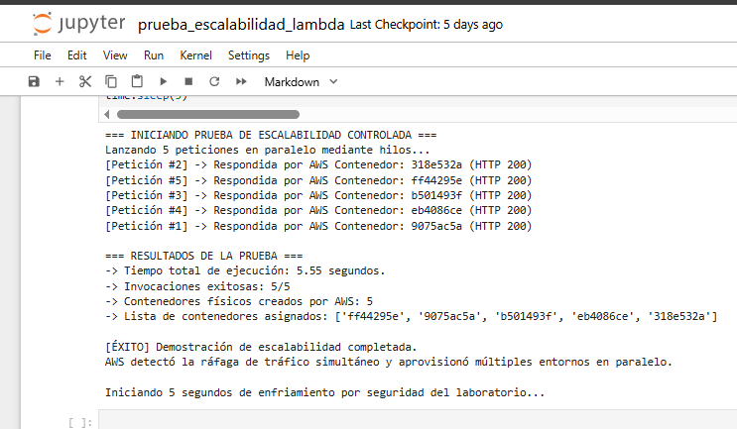

Observaciones:
- Evidencia de Escalado Horizontal Completo: AWS Lambda creó exactamente 4 contenedores físicos independientes para 4 peticiones y reutilizó el contenedor “318e532a” creado cuando se probó la función anteriormente. Si el sistema no fuera escalable, un solo contenedor –en este caso el “318e532a”– habría procesado las peticiones una tras otra, repitiendo el mismo ID.
- Procesamiento Concurrente Puro: Al observar el orden de llegada en la terminal local, la Petición #2 respondió antes que la Petición #1. Esto demuestra que los hilos locales enviaron todo en masa y que AWS procesó las solicitudes de forma asíncrona y simultánea en la nube.
- Tiempo de Ejecución (5.55 segundos): Este tiempo es ligeramente elevado para una Lambda estándar, pero es completamente normal aquí debido al Arranque en Frío (Cold Start). Como AWS tuvo que crear 4 entornos desde cero al mismo tiempo y cada uno debió inicializar la conexión con DynamoDB, el tiempo refleja ese esfuerzo de aprovisionamiento inicial.

Figura 11-9: Métricas de CloudWatch para la prueba de escalabilidad en AWS Lambda
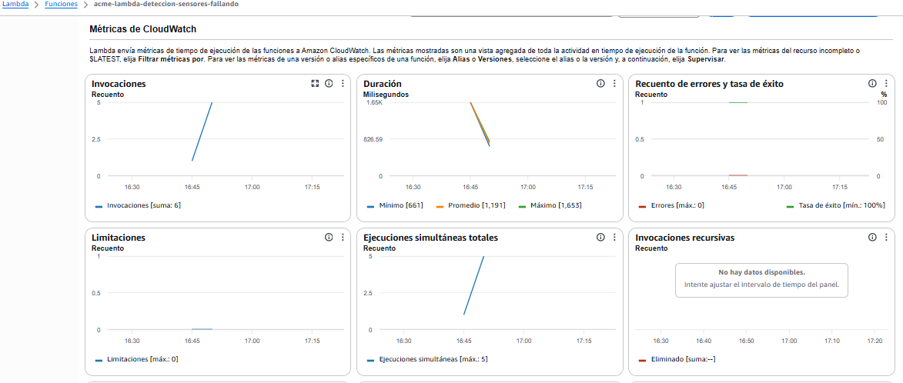

El panel integrado confirma el comportamiento elástico y el procesamiento serverless exitoso ante la ráfaga concurrente. El gráfico de Invocaciones registra un pico vertical exacto que alcanza las 5 ejecuciones simultáneas, alineándose perfectamente con el gráfico de Ejecuciones simultáneas totales (ConcurrentExecutions), el cual marca un máximo exacto de 5 entornos físicos aprovisionados en paralelo. Asimismo, la gráfica de Limitaciones (Throttles) se mantiene en cero (máx: 0) y la Tasa de éxito se consolida en un 100%, demostrando que la plataforma absorbió la carga elásticamente sin saturar las cuotas del laboratorio ni rechazar ninguna petición.

Pruebas de escalabilidad horizontal para máquinas EC2 creadas con Auto Scaling

Este anexo documenta la validación práctica de la elasticidad horizontal del Auto Scaling Group acme-asg-app: la guía paso a paso para inyectar una carga sintética de CPU sobre ambas instancias privadas, la evidencia de terminal de su ejecución, y las 5 capturas que confirman el ciclo completo — desde el disparo de la alarma AlarmHigh y el escalado de 2 a 3 instancias, hasta el desescalado automático de vuelta a 2 una vez cesada la carga.

Guía para la Ejecución de la Prueba de Escalabilidad Horizontal
El objetivo de la prueba es forzar un desborde sintético de procesamiento para superar el umbral del 70% de CPU promedio agregada en el grupo acme-asg-app, gatillando el escalado horizontal elástico (de 2 a 3 instancias) y validando posteriormente su contracción automática (de 3 a 2 instancias) al cesar la carga.

Paso 1: Establecimiento de Conexiones en Paralelo (Túnel Seguro)
- Abrir dos terminales Git Bash de forma simultánea en la computadora local para interactuar con ambos nodos de cómputo privados en paralelo.
- En ambas terminales, inicializar el agente de autenticación lógico mediante el comando:
bash
exec ssh-agent bash

- Cargar de manera segura la clave privada del laboratorio (labsuser.pem) provista por AWS Academy:
bash
ssh-add "labsuser.pem"

- Conectarse a la dirección IP pública del bastión administrativo habilitando explícitamente el reenvío de credenciales (SSH Agent Forwarding):
bash
ssh -A ec2-user@<IP pública bastión>

La IP pública se visualiza en la Figura 10-93 .

Paso 2: Salto a la Capa de Cómputo Privada e Inyección de Estrés
- Desde la consola del bastión, realizar la conexión interna SSH hacia las instancias del Auto Scaling, ejecutando una terminal para cada subred privada:
- Terminal 1: ssh ec2-user@<IP privada instancia> (Instancia EC2 alojada en Subred Privada A). La IP privada en la subred privada a se visualiza en la Figura 10-95 .
- Terminal 2: ssh ec2-user@<IP privada instancia> (Instancia alojada en Subred Privada B). La IP privada en la subred privada b se visualiza en la Figura 10-96 .
- En ambos servidores privados, instalar de manera simultánea el utilitario de pruebas de hardware ejecutando el gestor de paquetes nativo de Amazon Linux 2023:
bash
sudo dnf install -y stress

- Iniciar la inyección de carga extrema en la CPU de forma concurrente en las dos terminales para asegurar que la métrica agregada del grupo supere el 70% de utilización:
bash
stress --cpu 2 --io 2 --vm 2 --vm-bytes 128M

Paso 3: Activación de la Alarma y Escalabilidad Horizontal (Hacia Arriba)
- Dejar el comando corriendo durante unos minutos para sostener el uso de CPU de la flota al 100%.
- Ir a la consola de AWS → EC2 → Auto Scaling Groups → Seleccionar acme-asg-app → pestaña Actividad.
- Validación Visual (Hacia Arriba): Verificar en el “Historial de actividad” la ejecución del escalado.
Tal como documenta la Figura 11-11, Amazon CloudWatch gatilló la alarma de alto consumo (AlarmHigh), activando la política de seguimiento de destino (Target Tracking Policy) para incrementar la capacidad deseada de 2 a 3 instancias mediante el lanzamiento elástico del nuevo nodo privado i-01438246b3c61d85e.

Paso 4: Detención de la Carga y Elasticidad Inversa (Hacia Abajo)
- Regresar a las dos terminales de Git Bash locales y presionar la combinación de teclas Control + C para interrumpir de forma inmediata la ejecución del paquete stress en ambos servidores.
- Debido a la saturación crítica previa, notar que el canal SSH se cerrará de forma automática arrojando el mensaje ordinario de desconexión por fin de proceso (Connection reset by peer).
- Esperar un par de minutos de forma pasiva para permitir que las métricas de monitoreo de AWS se estabilicen a la baja.
- Volver a la pestaña Actividad del grupo de Auto Scaling en la consola de AWS.
- Validación Visual (Inversa): Verificar el cierre exitoso del ciclo elástico.
Tal como documenta la Figura Figura 11-13, al registrarse el enfriamiento total de la flota, CloudWatch activó la alarma de bajo consumo (AlarmLow). El sistema redujo de forma autónoma la capacidad deseada de 3 a 2 instancias, procediendo a la terminación y remoción física controlada de la máquina provisional para restaurar la eficiencia económica de la arquitectura.

Pruebas de carga / estrés para máquina EC2 en subred privada b
Solo se documenta el resultado de la prueba de carga para la máquina en la subred privada b para evitar copiar el mismo proceso para la máquina en la subred privada a, ya que solo cambia el dato de IP privada de la máquina.
La carga de 2 CPUs y 2 procesos de E/S fue suficiente para saturar las instancias db.t4g.micro del laboratorio.

usuario@laptop MINGW64 ~/bootcamp-arquitectura-cloud
$ exec ssh-agent bash
usuario@laptop MINGW64 ~/bootcamp-arquitectura-cloud
$ ssh-add "labsuser.pem"
Identity added: labsuser.pem (labsuser.pem)

usuario@laptop MINGW64 ~/bootcamp-arquitectura-cloud
$ ssh -A ec2-user@100.61.39.75

** WARNING: connection is not using a post-quantum key exchange algorithm.
** This session may be vulnerable to "store now, decrypt later" attacks.
** The server may need to be upgraded. See https://openssh.com/pq.html

Last login: Sat Aug 15 15:08:59 2026 from 200.111.224.4
[ec2-user@ip-10-0-1-29 ~]$ ssh ec2-user@10.0.12.207

The authenticity of host '10.0.12.207 (10.0.12.207)' can't be established.
ED25519 key fingerprint is SHA256:MKqnphHNYAqGhSaH3p2X0K1kfvjpHZfxwmyIz2o6h0Q.
This key is not known by any other names.
Are you sure you want to continue connecting (yes/no/[fingerprint])? yes
Warning: Permanently added '10.0.12.207' (ED25519) to the list of known hosts.

[ec2-user@ip-10-0-12-207 ~]$ sudo dnf install -y stress
Last metadata expiration check: 6:11:01 ago on Sat Aug 15 09:01:20 2026.
Dependencies resolved.
================================================================================
Package Architecture Version Repository Size
================================================================================
Installing:
stress x86_64 1.0.7-2.amzn2023.0.1 amazonlinux 34 k

Transaction Summary
================================================================================
Install 1 Package

Total download size: 34 k
Installed size: 68 k
Downloading Packages:
stress-1.0.7-2.amzn2023.0.1.x86_64.rpm 888 kB/s | 34 kB 00:00
--------------------------------------------------------------------------------
Total 425 kB/s | 34 kB 00:00
Running transaction check
Transaction check succeeded.
Running transaction test
Transaction test succeeded.
Running transaction
Preparing : 1/1
Installing : stress-1.0.7-2.amzn2023.0.1.x86_64 1/1
Running scriptlet: stress-1.0.7-2.amzn2023.0.1.x86_64 1/1
Verifying : stress-1.0.7-2.amzn2023.0.1.x86_64 1/1
Installed:
stress-1.0.7-2.amzn2023.0.1.x86_64
Complete!

[ec2-user@ip-10-0-12-207 ~]$ stress --cpu 2 --io 2 --vm 2 --vm-bytes 128M
stress: info: [44744] dispatching hogs: 2 cpu, 2 io, 2 vm, 0 hdd
Read from remote host 100.61.39.75: Connection reset by peer
Connection to 100.61.39.75 closed.
client_loop: send disconnect: Connection reset by peer

usuario@laptop MINGW64 ~/bootcamp-arquitectura-cloud
$

Resultado de ejecución de la prueba de escalabilidad horizontal
Con la ejecución de las pruebas de carga/estrés efectuado simultáneamente en ambas máquinas EC2, en las subredes privadas, se logró el objetivo de forzar la escalabilidad horizontal.

Figura 11-10: Métrica de utilización de CPU en CloudWatch durante la prueba de escalabilidad
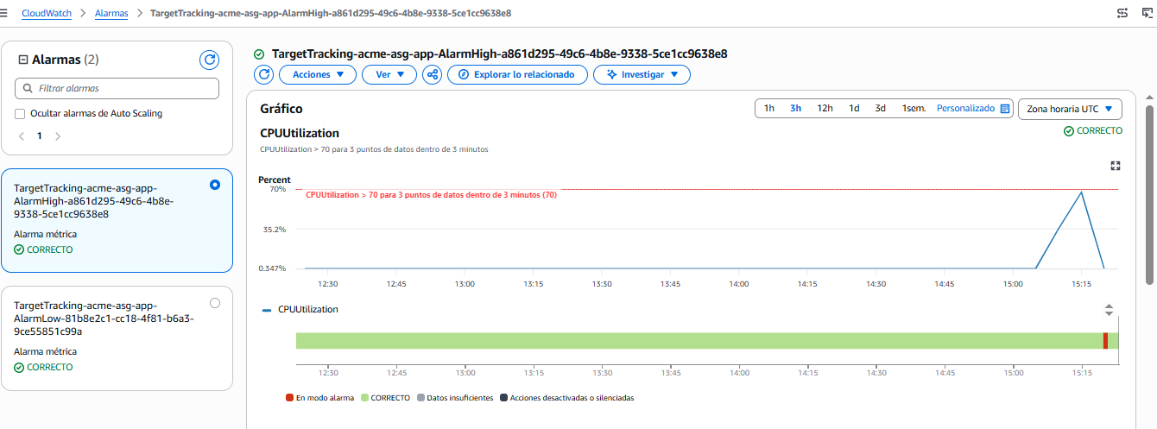

El gráfico evidencia el comportamiento en vivo del grupo de Auto Scaling (acme-asg-app). Al inyectar estrés sintético simultáneo en los nodos privados, el consumo agregado de la CPU experimentó un pico vertical pronunciado que alcanzó el umbral crítico del 70% (representado por la línea roja de alerta). Este desborde gatilló la activación inmediata de la alarma AlarmHigh, disparando de forma automatizada la política de escalamiento por seguimiento de destino para aprovisionar una nueva instancia EC2 en la VPC.
Figura 11-11: Historial de actividad del Grupo de Auto Scaling evidenciando el escalado horizontal (Hacia Arriba)
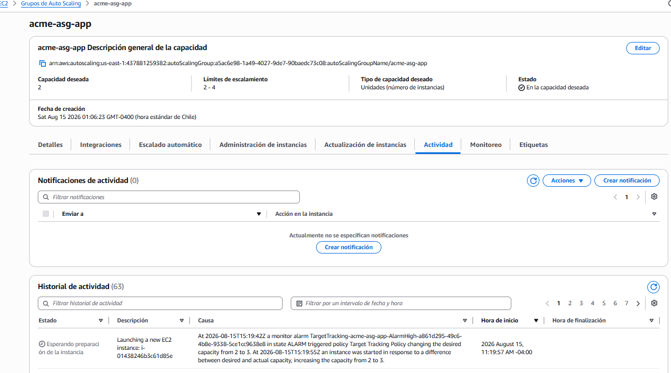

La captura de la consola de EC2 ratifica la ejecución automatizada de la política de escalamiento. En la recuadro inferior se detalla el registro del incidente, donde la alarma de CloudWatch AlarmHigh (disparada al alcanzar el 70% de consumo promedio) forzó un cambio inmediato en la capacidad deseada del grupo, incrementando la flota de 2 a 3 instancias mediante el lanzamiento elástico del nuevo nodo privado i-01438246b3c61d85e.
Figura 11-12: Flota de instancias EC2 operando en vivo durante el pico de carga
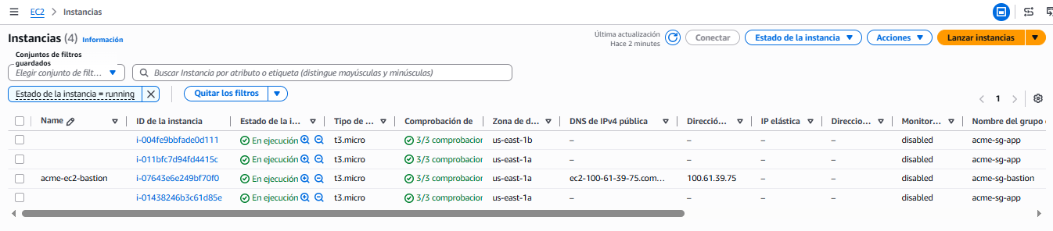

La captura de la consola de EC2 confirma la coexistencia de las cuatro instancias simultáneas del laboratorio en estado de ejecución: la máquina de administración remota (acme-ec2-bastion) en el segmento público, las dos instancias base iniciales pertenecientes al grupo de Auto Scaling y la tercera instancia provisional (i-01438246b3c61d85e) aprovisionada de forma elástica en la zona de disponibilidad us-east-1a para absorber el desborde de tráfico.

Figura 11-13: Historial de actividad del Grupo de Auto Scaling evidenciando la elasticidad inversa (Desescalado Hacia Abajo)
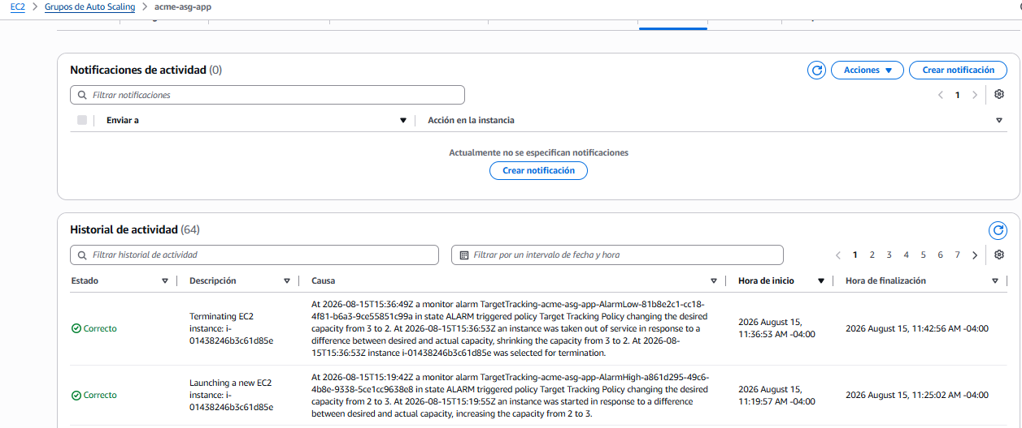

La captura de la consola ratifica el retorno automático a la capacidad base una vez finalizada la prueba de estrés. En la primera línea del historial se registra que la alarma de bajo consumo AlarmLow (gatillada tras detener el comando stress mediante Control + C) redujo la capacidad deseada de 3 a 2 instancias, procediendo a la terminación ordenada (Terminating) y remoción física del nodo provisional i-01438246b3c61d85e para optimizar costos de infraestructura.

Figura 11-14: Consola de Amazon EC2 confirmando la reducción de la flota de cómputo
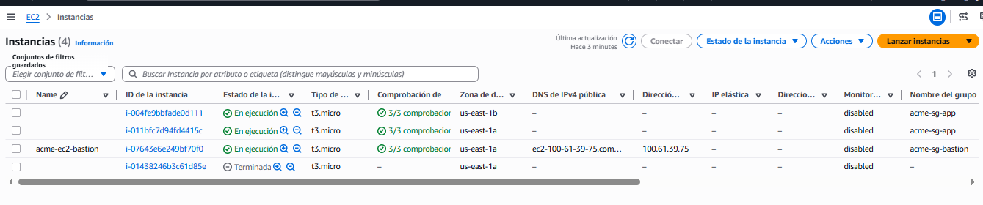

La captura valida el estado de la infraestructura en la fase posterior al desescalado automático. Se observa de forma clara cómo la tercera instancia temporal (i-01438246b3c61d85e) pasó a un estado de Terminada, dejando en ejecución únicamente los recursos base y estables del proyecto: la máquina de administración remota (acme-ec2-bastion) en el segmento público y los dos nodos de cómputo principales protegidos por el grupo de seguridad acme-sg-app.

Acceso a RDS desde subred privada

Este anexo documenta las dos vías de acceso administrativo a la instancia acme-db una vez cerrado su perímetro de red: la conexión por línea de comandos vía túnel SSH a través del Bastión, y la conexión gráfica equivalente usando DBeaver.

Para tener éxito en la conexión, realizar previamente las siguientes acciones:
- Verificar que la IP pública del bastión sea la correcta.
- Confirmar que la IP pública desde la cual se origina la conexión (computador local) esté registrada en la regla de entrada del grupo de seguridad acme-sg-bastion para el puerto 22 (SSH). Si la IP ha cambiado, actualizar la regla.
- Validar que el grupo de seguridad de la instancia EC2 privada (acme-sg-app) tenga habilitada su regla de entrada para el puerto 22 (SSH) con origen en acme-sg-bastion.
- Revisar que el grupo de seguridad de RDS (acme-sg-db-postgres) incluya explícitamente a acme-sg-bastion como fuente autorizada en su regla de entrada para el puerto 5432, permitiendo así el acceso administrativo desde el bastión.
- Verificar que el bastión se encuentre en estado "En ejecución" y accesible desde la IP local.

Conexión a Base de Datos desde IP local (CLI vía Bastión)

El objetivo de la prueba es validar la conectividad exitosa desde una instancia EC2 en la capa de cómputo privada hacia el clúster de Amazon RDS PostgreSQL, confirmando el cifrado en tránsito (TLS) y ejecutando una consulta de verificación sobre la integridad de los datos del esquema.

A. Guía para la conexión

Paso 1: Establecimiento de Conexión en Paralelo (Túnel Seguro)
- Abrir una terminal Git Bash en la computadora local para interactuar con el bastión administrativo.
- Inicializar el agente de autenticación lógico mediante el comando:
bash
exec ssh-agent bash

- Cargar de manera segura la clave privada del laboratorio (labsuser.pem) provista por AWS Academy:
bash
ssh-add "labsuser.pem"

- Conectarse a la dirección IP pública del bastión administrativo habilitando explícitamente el reenvío de credenciales (SSH Agent Forwarding):
bash
ssh -A ec2-user@<IP pública bastión>

La IP pública se visualiza en la Figura 10-93 .
Paso 2: Salto a la Capa de Cómputo Privada
- Desde la consola del bastión, realizar la conexión interna SSH hacia la instancia EC2 alojada en la Subred Privada correspondiente:
bash
ssh ec2-user@<IP privada instancia>

La IP privada en la subred privada a se visualiza en la Figura 10-95 .

Paso 3: Instalación del Cliente PostgreSQL
Una vez dentro de la instancia privada, instalar el paquete cliente de PostgreSQL versión 15 mediante el gestor de paquetes nativo de Amazon Linux 2023:
bash
sudo dnf install -y postgresql15

Paso 4: Verificación de Conectividad y Consulta a la Base de Datos
- Validar que el endpoint de RDS esté aceptando conexiones mediante el comando pg_isready:
bash
pg_isready -h acme-db.cibqj2v1prlb.us-east-1.rds.amazonaws.com -p 5432

Salida esperada:
acme-db.cibqj2v1prlb.us-east-1.rds.amazonaws.com:5432 - accepting connections

- Conectarse al motor de base de datos PostgreSQL utilizando el cliente psql. Ingresar la contraseña del usuario administrador cuando sea solicitada:
bash
psql -h acme-db.cibqj2v1prlb.us-east-1.rds.amazonaws.com -U acmeadmin -d acmedb

Nota: La conexión se establece mediante SSL/TLSv1.3, asegurando el cifrado de los datos en tránsito.

- Ejecutar una consulta de verificación sobre la tabla de áreas para confirmar la integridad del esquema y la correcta autenticación:
sql
SELECT * FROM areas;

Salida esperada:
area_id | nombre
---------+-----------------
1 | Finanzas
2 | Ventas
3 | Soporte Tecnico
(3 rows)

- Finalizar la sesión interactiva de PostgreSQL:
sql
\q
5. Cerrar la sesión SSH en la instancia privada:
bash
exit

6. Finalizar la sesión en el bastión administrativo:
bash
exit

7. Cerrar la terminal local:
bash
exit

B. Resultado de la Conexión

usuario@laptop MINGW64 ~/bootcamp-arquitectura-cloud
$ exec ssh-agent bash
usuario@laptop MINGW64 ~/bootcamp-arquitectura-cloud
$ ssh-add "labsuser.pem"
Identity added: labsuser.pem (labsuser.pem)

usuario@laptop MINGW64 ~/bootcamp-arquitectura-cloud
$ ssh -A ec2-user@100.61.39.75

** WARNING: connection is not using a post-quantum key exchange algorithm.
** This session may be vulnerable to "store now, decrypt later" attacks.
** The server may need to be upgraded. See https://openssh.com/pq.html
Last login: Sat Aug 15 15:09:19 2026 from 200.111.224.4
[ec2-user@ip-10-0-1-29 ~]$ ssh ec2-user@10.0.11.40

Last login: Sat Aug 15 15:11:15 2026 from 10.0.1.29
[ec2-user@ip-10-0-11-40 ~]$ sudo dnf install -y postgresql15
Last metadata expiration check: 6:58:27 ago on Sat Aug 15 09:03:15 2026.
Dependencies resolved.
====================================================================================================
Package Architecture Version Repository Size
====================================================================================================
Installing:
postgresql15 x86_64 15.18-1.amzn2023.0.1 amazonlinux 1.7 M
Installing dependencies:
postgresql15-private-libs x86_64 15.18-1.amzn2023.0.1 amazonlinux 146 k

Transaction Summary
====================================================================================================
Install 2 Packages

Total download size: 1.8 M
Installed size: 7.1 M
Downloading Packages:
(1/2): postgresql15-private-libs-15.18-1.amzn2023.0.1.x86_64.rpm 3.1 MB/s | 146 kB 00:00
(2/2): postgresql15-15.18-1.amzn2023.0.1.x86_64.rpm 29 MB/s | 1.7 MB 00:00
----------------------------------------------------------------------------------------------------
Total 18 MB/s | 1.8 MB 00:00
Running transaction check
Transaction check succeeded.
Running transaction test
Transaction test succeeded.
Running transaction
Preparing : 1/1
Installing : postgresql15-private-libs-15.18-1.amzn2023.0.1.x86_64 1/2
Installing : postgresql15-15.18-1.amzn2023.0.1.x86_64 2/2
Running scriptlet: postgresql15-15.18-1.amzn2023.0.1.x86_64 2/2
Verifying : postgresql15-15.18-1.amzn2023.0.1.x86_64 1/2
Verifying : postgresql15-private-libs-15.18-1.amzn2023.0.1.x86_64 2/2

Installed:
postgresql15-15.18-1.amzn2023.0.1.x86_64 postgresql15-private-libs-15.18-1.amzn2023.0.1.x86_64

Complete!

[ec2-user@ip-10-0-11-40 ~]$ pg_isready -h acme-db.cibqj2v1prlb.us-east-1.rds.amazonaws.com -p 5432
acme-db.cibqj2v1prlb.us-east-1.rds.amazonaws.com:5432 - accepting connections

[ec2-user@ip-10-0-11-40 ~]$ psql -h acme-db.cibqj2v1prlb.us-east-1.rds.amazonaws.com -U acmeadmin -d acmedb
Password for user acmeadmin:
psql (15.18, server 18.3)
WARNING: psql major version 15, server major version 18.
Some psql features might not work.
SSL connection (protocol: TLSv1.3, cipher: TLS_AES_256_GCM_SHA384, compression: off)
Type "help" for help.

acmedb=> SELECT * FROM areas;
area_id | nombre
---------+-----------------
1 | Finanzas
2 | Ventas
3 | Soporte Tecnico
(3 rows)

acmedb=> \q
[ec2-user@ip-10-0-11-40 ~]$ exit
logout
Connection to 10.0.11.40 closed.
[ec2-user@ip-10-0-1-29 ~]$ exit
logout
Connection to 100.61.39.75 closed.

usuario@laptop MINGW64 ~/bootcamp-arquitectura-cloud
$ exit

Observaciones:
La salida accepting connections y la terminal interactiva acmedb=> demuestran la conectividad directa con PostgreSQL.
- Conexión Exitosa: acmedb=> muestra la sesión autenticada activa desde la subred privada.
- Seguridad: Utiliza canal cifrado TLSv1.3 con cipher TLS_AES_256_GCM_SHA384.
- Red: Confirma que las reglas de entrada del Security Group de la base de datos (acme-sg-db-postgres) y las tablas de enrutamiento internas están correctamente configuradas.

Conexión gráfica desde la máquina local usando DBeaver y Túnel SSH vía Bastión

A. Guía para la conexión

Paso 1. Datos requeridos:
- Endpoint de RDS: acme-db.cibqj2v1prlb.us-east-1.rds.amazonaws.com
- Base de datos: acmedb / Usuario: acmeadmin / Password: la contraseña elegida
- IP Pública del Bastión: La IP pública de la instancia EC2 en la subred pública.
- Llave SSH (.pem): El archivo de la clave privada para el Bastión.

Paso 2. Configuración de la conexión en DBeaver
- Abrir DBeaver y hacer clic en Nueva Conexión ➔ PostgreSQL.
- Configura la pestaña Main (Principal):
- Host: Endpoint de RDS (acme-db.cibqj2v1prlb.us-east-1.rds.amazonaws.com)
- Port: 5432
- Database: acmedb
- Username: acmeadmin
- Ir a la pestaña SSH:
- Marcar la casilla Use SSH Tunnel (Usar túnel SSH).
- Host/IP: IP pública de la EC2 Bastión.
- Port: 22
- User: ec2-user
- Authentication Method: Public Key.
- Private Key: Seleccionar la ruta local del archivo .pem.
- Hacer clic en Test Connection (Probar conexión).
- Si pide descargar los drivers de PostgreSQL, hacer clic en "Download".
- Hacer clic en Finish para que DBeaver cree el túnel a través del Bastión y despliegue las tablas de forma directa y visual.

B. Resultado gráfico de la Conexión

Figura 11-15: Configuración de conexión PostgreSQL en DBeaver hacia el endpoint de acme-db
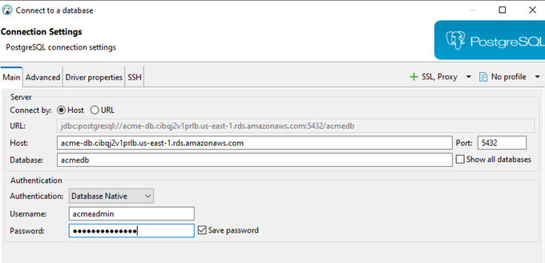

Figura 11-16: Configuración del túnel SSH vía Bastión y confirmación de conexión exitosa en DBeaver
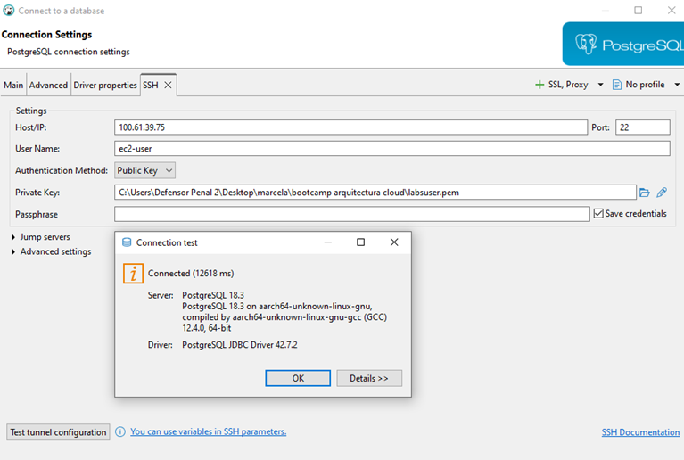

Figura 11-17: Consulta SQL de verificación (SELECT * FROM areas) ejecutada con éxito a través del túnel
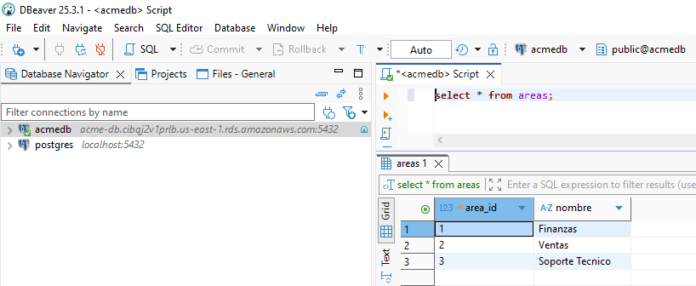

Observaciones:
Se comprueba la exitosa ejecución de la misma consulta SQL efectuada anteriormente desde AWS CLI vía bastión, esta vez de forma gráfica.

Acceso Privado a Servicios Gestionados (Amazon S3 y DynamoDB)

Para la integración con los servicios de almacenamiento e infraestructura no relacional (Amazon S3 y Amazon DynamoDB) desde las instancias EC2 ubicadas en la Subred Privada A, la arquitectura utiliza una combinación de autenticación por IAM y enrutamiento privado por VPC Endpoints.

Mecanismo de Conectividad de Red: VPC Endpoints vs. NAT Gateway
Aunque la VPC cuenta con un NAT Gateway para salida a Internet, las peticiones hacia las APIs de S3 y DynamoDB se resuelven y enrutan de forma implícita a través de VPC Endpoints (Gateway Endpoints) configurados en la tabla de enrutamiento de la subred privada.
- Prioridad de Enrutamiento: La tabla de enrutamiento de la subred privada cuenta con entradas específicas (Prefix Lists) asociadas a los Endpoints (vpce-s3 y vpce-dynamodb).
- Aislamiento Cero-Internet: Cuando la instancia privada ejecuta peticiones hacia las APIs públicas de AWS (s3.amazonaws.com o dynamodb.us-east-1.amazonaws.com), el tráfico es interceptado por el VPC Endpoint y redirigido por el backbone interno de AWS, evitando salir hacia Internet y sin consumir ancho de banda del NAT Gateway.

Autenticación Transparente mediante IAM
La autorización de lectura y consulta se gestiona sin credenciales estáticas ni claves de acceso en el código:
- La instancia privada tiene asociado el perfil de instancia LabInstanceProfile.
- A través del Instance Metadata Service (IMDS), la AWS CLI obtiene credenciales temporales automáticamente para ejecutar consultas como aws s3 ls y aws dynamodb list-tables.

Rol del Bastión en la Validación
El Bastión público actúa únicamente como un punto de salto administrativo SSH (Jump Box) para obtener una terminal interactiva en la EC2 privada. El flujo de datos entre la EC2 y los servicios gestionados ocurre de manera directa y privada a nivel de red interna.

Consumo interactivo (AWS CLI) ejecutado en la EC2 privada (accedida vía Bastión)

A. Guía para la Verificación de Recursos de Almacenamiento y Base de Datos NoSQL

El objetivo de la prueba es validar que la instancia EC2 en la capa de cómputo privada posee los permisos IAM necesarios para listar los recursos de S3 y DynamoDB, confirmando así la correcta configuración de las políticas de seguridad y el acceso al plano de datos de AWS.
Paso 1: Establecimiento de Conexión (Túnel Seguro)
- Abrir una terminal Git Bash en la computadora local para interactuar con el bastión administrativo.
- Inicializar el agente de autenticación lógico mediante el comando:
bash
exec ssh-agent bash

- Cargar de manera segura la clave privada del laboratorio (labsuser.pem) provista por AWS Academy:
bash
ssh-add "labsuser.pem"

- Conectarse a la dirección IP pública del bastión administrativo habilitando explícitamente el reenvío de credenciales (SSH Agent Forwarding):
bash
ssh -A ec2-user@<IP pública bastión>

La IP pública se visualiza en la Figura 10-93 .

Paso 2: Salto a la Capa de Cómputo Privada
Desde la consola del bastión, realizar la conexión interna SSH hacia la instancia EC2 alojada en la Subred Privada correspondiente:
bash
ssh ec2-user@<IP privada instancia>

La IP privada en la subred privada a se visualiza en la Figura 10-95 .

Paso 3: Verificación de Recursos S3
Ejecutar el comando de listado de buckets S3 para confirmar que la instancia tiene permisos de lectura sobre los recursos de almacenamiento:
bash
aws s3 ls

Salida esperada:
2026-08-12 00:08:39 acme-s3-facturas
2026-08-12 02:04:51 acme-s3-facturas-replica
2026-08-12 04:13:30 acme-s3-sensores
2026-08-12 02:59:31 acme-s3-web-frontend

Nota: La salida debe mostrar los cuatro buckets correspondientes a las capas de facturación, frontend y sensores, evidenciando que el rol IAM asignado a la instancia posee los permisos s3:ListAllMyBuckets y s3:GetBucketLocation.

Paso 4: Verificación de Recursos DynamoDB
Ejecutar el comando de listado de tablas DynamoDB para validar el acceso a la base de datos NoSQL del ecosistema de sensores:
bash
aws dynamodb list-tables

Salida esperada:
{
"TableNames": [
"acme-dydb-sensores"
]
}

Nota: La salida debe mostrar la tabla acme-dydb-sensores, confirmando que la instancia posee el permiso dynamodb:ListTables y que la política IAM asociada permite la interacción con el plano de datos de DynamoDB.

Paso 5: Cierre de Sesiones
1. Finalizar la sesión SSH en la instancia privada:
bash
exit

2. Finalizar la sesión en el bastión administrativo:
bash
exit

3. Cerrar la terminal local:
bash
exit

B. Resultado de la Verificación de Recursos de Almacenamiento y Base de Datos NoSQL

usuario@laptop MINGW64 ~/bootcamp-arquitectura-cloud
$ exec ssh-agent bash

usuario@laptop MINGW64 ~/bootcamp-arquitectura-cloud
$ ssh-add "labsuser.pem"
Identity added: labsuser.pem (labsuser.pem)

usuario@laptop MINGW64 ~/bootcamp-arquitectura-cloud
$ ssh -A ec2-user@100.61.39.75

** WARNING: connection is not using a post-quantum key exchange algorithm.
** This session may be vulnerable to "store now, decrypt later" attacks.
** The server may need to be upgraded. See https://openssh.com/pq.html
Last login: Sat Aug 15 16:37:30 2026 from 200.111.224.4
[ec2-user@ip-10-0-1-29 ~]$ ssh ec2-user@10.0.11.40

Last login: Sat Aug 15 16:37:35 2026 from 10.0.1.29

[ec2-user@ip-10-0-11-40 ~]$ aws s3 ls
2026-08-12 00:08:39 acme-s3-facturas
2026-08-12 02:04:51 acme-s3-facturas-replica
Probar lectura a S3 vía endpoint
2026-08-12 04:13:30 acme-s3-sensores
2026-08-12 02:59:31 acme-s3-web-frontend

[ec2-user@ip-10-0-11-40 ~]$ aws dynamodb list-tables
{
"TableNames": [
"acme-dydb-sensores"
]
Probar lectura a DynamoDB vía endpoint
}
[ec2-user@ip-10-0-11-40 ~]$ exit
logout
Connection to 10.0.11.40 closed.
[ec2-user@ip-10-0-1-29 ~]$ exit
logout
Connection to 100.61.39.75 closed.

usuario@laptop MINGW64 ~/bootcamp-arquitectura-cloud
$

Contenido Web

Este anexo contiene el código fuente de las páginas HTML que conforman el frontend de ACME: index.html (página principal) y error.html (página personalizada para errores 404). Estos archivos fueron alojados en el bucket acme-s3-web-frontend y servidos directamente desde el endpoint de sitio web estático de (con acceso público habilitado como excepción de laboratorio), en lugar de hacerlo a través de CloudFront, debido a las restricciones de IAM del entorno de AWS Academy, tal como se describe en la Sección 8.

Archivo index.html (página principal)

<!DOCTYPE html>
<html lang="es">
<head>
<meta charset="UTF-8">
<meta name="viewport" content="width=device-width, initial-scale=1.0">
<title>ACME Soluciones Digitales</title>
<style>
* {
box-sizing: border-box;
margin: 0;
padding: 0;
font-family: 'Segoe UI', Tahoma, Geneva, Verdana, sans-serif;
}
body {
background-color: #f4f7f6;
color: #333;
display: flex;
flex-direction: column;
justify-content: center;
align-items: center;
min-height: 100vh;
text-align: center;
padding: 20px;
}
.card {
background: #ffffff;
padding: 40px 30px;
border-radius: 12px;
box-shadow: 0 10px 25px rgba(0, 0, 0, 0.08);
max-width: 500px;
width: 100%;
border-top: 5px solid #0056b3;
}
.logo {
font-size: 2.2rem;
font-weight: 800;
color: #0056b3;
letter-spacing: 2px;
margin-bottom: 10px;
}
h1 {
font-size: 1.4rem;
color: #2c3e50;
margin-bottom: 15px;
}
p {
color: #666;
font-size: 0.95rem;
line-height: 1.6;
margin-bottom: 25px;
}
.badge {
display: inline-block;
background-color: #e3f2fd;
color: #0d47a1;
padding: 6px 14px;
font-size: 0.85rem;
font-weight: 600;
border-radius: 20px;
margin-bottom: 20px;
}
.footer {
margin-top: 20px;
font-size: 0.8rem;
color: #888;
}
</style>
</head>
<body>
<div class="card">
<div class="logo">ACME</div>
<span class="badge">AWS Cloud Hosted</span>
<h1>Soluciones Digitales</h1>
<p>Estamos trabajando en la infraestructura de nuestra plataforma global. Muy pronto habilitaremos nuevos servicios en la nube.</p>
</div>
<div class="footer">
&copy; 2026 ACME Soluciones Digitales S.A.
</div>
</body>
</html>

Archivo error.html (página de error 404)

<!DOCTYPE html>
<html lang="es">
<head>
<meta charset="UTF-8">
<meta name="viewport" content="width=device-width, initial-scale=1.0">
<title>404 - Página no encontrada | ACME</title>
<style>
* {
box-sizing: border-box;
margin: 0;
padding: 0;
font-family: 'Segoe UI', Tahoma, Geneva, Verdana, sans-serif;
}
body {
background-color: #f4f7f6;
color: #333;
display: flex;
flex-direction: column;
justify-content: center;
align-items: center;
min-height: 100vh;
text-align: center;
padding: 20px;
}
.card {
background: #ffffff;
padding: 40px 30px;
border-radius: 12px;
box-shadow: 0 10px 25px rgba(0, 0, 0, 0.08);
max-width: 480px;
width: 100%;
border-top: 5px solid #d9534f;
}
.error-code {
font-size: 4rem;
font-weight: 900;
color: #d9534f;
line-height: 1;
margin-bottom: 10px;
}
h1 {
font-size: 1.3rem;
color: #2c3e50;
margin-bottom: 15px;
}
p {
color: #666;
font-size: 0.95rem;
line-height: 1.5;
margin-bottom: 25px;
}
.btn {
display: inline-block;
background-color: #0056b3;
color: #ffffff;
text-decoration: none;
padding: 10px 20px;
border-radius: 6px;
font-size: 0.9rem;
font-weight: 600;
transition: background 0.2s;
}
.btn:hover {
background-color: #003d82;
}
</style>
</head>
<body>
<div class="card">
<div class="error-code">404</div>
<h1>Recurso no encontrado</h1>
<p>La ruta o el archivo al que intentas acceder no existe en nuestro servidor de S3.</p>
<a href="index.html" class="btn">Volver al inicio</a>
</div>
</body>
</html>

